Медведев И.П.

ОСНОВЫ МАКРОЭКОНОМИКИ

ГЛАВА 1. МАКРОЭКОНОМИЧЕСКОЕ РАВНОВЕСИЕ

§ 1. Основные макроэкономические показатели и агрегаты равновесия

Макроэкономические величины уровня экономического развития можно разделить на два вида: ресурсы и потоки. Ресурсом называется величина, характеризующая объем накопления продуктов (благ) на данный момент времени. Можно говорить о ресурсах потребительских изделий или о капитальных (инвестиционных) ресурсах. Поток же является величиной, характеризующей процесс превращения определенных затрат в продукт на данный момент времени.
Как измерить уровень экономического развития? На первый взгляд кажется возможным измерить этот уровень посредством оценки ресурсов потребительских товаров длительного пользования и инвестиционных ресурсов, что представляет собой национальное богатство. Такой способ информирует об обеспеченности общества, но имеет недостаток - не выражает то состояние экономики, в котором она находится на данный текущий момент времени. Национальное богатство отражает ресурсы, накопленные предыдущими поколениями. Поэтому для оценки текущего состояния экономики необходимо использовать величины, отражающие изменения во времени, т.е. потоки продукции (с учетом услуг).
Предположим, что имеются данные относительно годового объема производства материальных благ и услуг в стране. Возникает вопрос, все ли виды продукции следует учитывать в этом объеме? С точки зрения оценки уровня экономического развития годовой объем производства продукции рассматривается как прирост потребительских и инвестиционных благ; т.е. не принимается во внимание производство продукции, обеспечивающей последующее производство. В этом годовом объеме производства учитывается продукция с точки зрения ее конечного использования. Таким образом в составе годового объема производства учитывается не промежуточная, а конечная продукция. Типичным примером промежуточной продукции выступает сырье. По показателю годового производства сырья, без дополнительных данных, невозможно однозначно оценить уровень экономического развития. Например, высокий уровень производства энергии, необязательно свидетельствует в пользу высокого уровня экономического развития. Страна с низкими объёмами производства энергии может оказаться высоко развитой страной, если имеет низкую энергоёмкость конечной продукции. Наоборот, высокий уровень производства энергии, может сочетаться с ее неэффективным использованием при производстве конечной продукции.
Вместо обширного перечня конечной продукции, производимой в экономике в течение года, используют агрегированную стоимость всех благ и услуг, выпущенных за этот период. Такая агрегированная стоимость называется валовым национальным продуктом. Существует различные способы расчёта его величины, что можно проиллюстрировать на нижеследующем примере.
Предположим, что экономика страны представлена тремя группами отраслей:
1. Отрасли, производящие сырьё, полуфабрикаты, энергию, материалы. Стоимость годового объёма выпуска обозначим буквой S;
2. Отрасли, производящие потребительские блага. Стоимость годового объёма выпуска обозначим буквой C;
3. Отрасли, производящие инвестиционные товары. Стоимость годового объёма выпуска обозначим буквой I.
Предположим, что во всех трёх группах отраслей для годового выпуска объёма продукции требуются соответствующие затраты сырья, материалов, энергии, полуфабрикатов S₁, S₂, S₃. Причем S = S₁ + S₂ + S₃.
Рассчитаем добавленную стоимость по трем группам отраслей (т.е. разницу между стоимостью продукции, произведенной каждой группой отраслей и стоимостью потребленных сырья, материалов и т.п. в каждой группе отраслей).

V₁ = S - S₁;
V₂ = C - S₂;
V₃ = I - S₃.

Просуммируем добавленную стоимость по всему народному хозяйству, т.е. рассчитаем ВНП (У).

У = V₁ + V₂ + V₃ = S - S₁ + C - S₂ + I - S₃ = C + I

Из этого примера видно, что ВНП отражает стоимость конечной продукции потребительского и инвестиционного назначения, произведенной и потребленной в народном хозяйстве в течение года. Отметим, что инвестиционные товары включают в себя не только собственно инвестиционные блага, но и изменения в товарно-материальных запасах нереализованной готовой продукции на начало и конец года. Часть же инвестиционных благ предназначена на расширение существующего производственного потенциала (чистые инвестиции), а другая часть на восстановление постепенно изнашивающегося капитала (амортизация).
Вышеприведенные способы расчета ВНП называются соответственно способами расчета по методу добавленной стоимости и по методу потока расходов (т.е. суммы тех средств, которые были затрачены на приобретение конечной готовой продукции, средств труда, амортизацию и изменение в приросте запасов готовой продукции).
До сих пор анализ ВНП осуществлялся со стороны производственного процесса. В рыночной экономике ВНП связан с финансовыми потоками. ВНП, как уже отмечалось, может рассматриваться как сумма потребительских и инвестиционных расходов. Эти расходы в свою очередь равны доходам. Следовательно, суммируя все доходы, можно получить величину, равную стоимости валового национального продукта (при включении в сумму доходов величин, отражающих амортизацию и изменения в товарно-материальных запасах).
Сумма добавленной стоимости, рассчитанной по всему народному хозяйству, отражает вклад всех предприятий в создание ВНП. Структура собственных затрат предприятий, отраженных в добавленной стоимости состоит из платежей, формирующих различные доходы на разные виды собственности (Z), затрат труда (W) и амортизации (Аm) т.е. V=Z +W+Am, тогда можно записать, что Z + W + Am = C + I.
В рыночной экономике государство выступает на рынке как покупатель подобно другим экономическим субъектам. Государство участвует в закупке конечной продукции для производства общественных благ (оборона, борьба с преступностью, бесплатное здравоохранение, культура и т.д.). Основной источник финансирования государственных расходов - это прямые и косвенные налоги. Изымая посредством налоговых платежей часть доходов населения и предприятий, государство претендует на часть созданной конечной продукции. Тогда:

Z + W + Am + T = C + I + G, где
G - государственные расходы на производство общественных товаров и услуг.
Т - налоговые платежи.
При подсчете ВНП по расходам следует учитывать, что часть потребленной конечной продукции импортируется из-за рубежа и не отражает объемы производства национальной продукции. Но с другой стороны, часть национальной продукции экспортируется за рубеж. С учетом разницы между экспортом и импортом, т.е. чистого экспорта Xn предыдущее равенство запишем в виде:
Z + W + Am + T = C + I + G + Xn.
Причем показатель чистого экспорта может быть отрицательной величиной.
Помимо показателя валового национального продукта (ВНП) официальная статистика в рыночной экономике использует и другие показатели уровня национального производства и текущего состояния экономики, в том числе:
- чистый национальный продукт (ЧНП);
- национальный доход (НД);
- личный доход населения (ЛД);
- личный доход населения, остающийся в его распоряжении (ЛДР).
Чистый национальный продукт - валовой национальный продукт за вычетом его части, которая используется для замены изношенных средств производства (амортизационные отчисления Am). ЧНП показывает, сколько общество готово потребить, не ухудшая производственных возможностей последующих лет.
ЧНП и ВНП выражены в рыночных ценах. В этих ценах содержатся косвенные налоги, которые выплачиваются производителями в бюджет на всех фазах производства конечной продукции. Косвенные налоги (налог на добавленную стоимость) имеют ценообразующий характер, т.е. они влияют на уровень цен продаваемых товаров и услуг.

Национальный доход - суммарный доход поставщиков ресурсов (земли, сырья, капиталов, рабочей силы и т.д.), на базе которых создан годовой продукт, определяемый путем исключения из величины чистого национального продукта косвенных налогов на предпринимателей (Тk). НД показывает доход, созданный факторами производства, т.е. во что обошлось производство ЧНП. К доходам на факторы производства относят:
W - вознаграждение (зарплата) наемных работников;
Z - доходы на различные виды собственности, представленные:
R - рентные и арендные платежи,
Д - доходы предприятий, находящихся в индивидуальной собственности,
П - процент (выплаты поставщикам денежного капитала, кроме процентных платежей, производимых государством),
Р - прибыль корпоративных предприятий, которая в свою очередь распадается на дивиденды (часть прибыли, выплачиваемая акционерам Рр), налоги на прибыль (часть прибыли, на которую претендует правительство Тпп), нераспределенную прибыль (часть прибыли, увеличивающей реальные активы инвестирующего предпринимательства N).
Личный доход населения характеризует не заработанный, а полученный доход на различные факторы производства. ЛД является той частью НД, которая остается после удаления из него нераспределенных прибылей (N) и суммы прямых налогов на предпринимателей (Тпп). Одновременно ЛД увеличивается на сумму трансфертных платежей из госбюджета в пользу населения (пенсии, пособия, стипендии и т.п.). ЛД подлежит прямому налогообложению. После удаления из ЛД суммы прямых налогов на население (Тпп) остается личный доход населения, остающийся в его распоряжении (ЛДР).
ЛДР распадается на текущие потребительские расходы (С) и сбережения (S). ЛДР характеризует покупательную способность населения.
Сбережения в своей подавляющей части направляются в банковскую систему, откуда они в форме кредитов выделяются на инвестиции.
Сумма различных видов расходов (C, I, G, Xn) формирует совокупный спрос, который в свою очередь предопределяет величину ВНП. Таким образом потоки доходов и расходов замыкаются.
С целью уточнения взаимосвязей между различными макроэкономическими показателями проанализируем схему кругового потока доходов и расходов (рис. 1.1.).
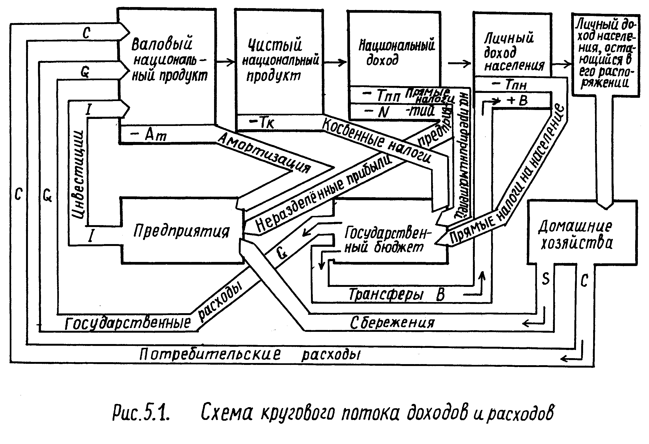
Рис.1.1 Кругооборот доходов и расходов

Эта схема содержит определенные упрощения, которые однако не имеют существенного влияния на общую картину движения основных потоков, входящих в состав ВНП. Например не принимаются во внимание чистый экспорт, бюджетное кредитование, предоставление дотаций из бюджета государства частным предпринимателям и т.д.
Слишком большая точность чрезмерно усложняет и затрудняет понимание сущности кругового потока доходов и расходов.
Анализ схемы начинается с ВНП, а последующие удаления Am, Тk, Тпп, N и Тпн формируют соответственно другие макроэкономические показатели (ЧНП, НД, ЛДР), а трансфертные выплаты увеличивают ЛД.
Участвующие в этом распределении три основных экономических субъекта: домашние хозяйства, правительство и предприятия, руководствуясь различными целями и мотивами, принимают решения о способе использования заработанных или полученных доходов. Вследствие этих решений формируется общая величина совокупного спроса:
Dа = С + I + G, которая в свою очередь предопределяет размеры производимого ВНП. Продукция в рыночной системе хозяйствования производится только потому, что домашние хозяйства, правительство и предприятия покупают произведенные потребительские и инвестиционные блага, услуги.
Годовой объем национального производства, рассматриваемый как совокупный общественный продукт, может быть представлен, таким образом, различными макроэкономическими показателями, каждый из которых по-своему характеризует его. Эти макроэкономические показатели невозможно выразить в физических единицах (тоннах, метрах, литрах и т.д.), поскольку разнородные физические свойства входящих в совокупный общественный продукт благ и услуг не дают возможности их агрегирования. Агрегирование возможно благодаря тому, что каждое благо или услуга имеют свою рыночную цену. Поэтому совокупный общественных продукт может выражаться только в стоимостных единицах.
В зависимости от цели, которой служат различные категории совокупного общественного продукта, они рассчитываются или в текущих рыночных ценах, которые сформировались на рынке в данной стране и в данном году, или же в фиксированных ценах какого-то одного года. В последнем случае, независимо от того, как изменились рыночные цены в течении анализируемого периода, все блага и услуги выражаются в тех же самых неизменных ценах.
Текущие цены используются всегда, когда анализируется распределение совокупного общественного продукта или же макроэкономическое равновесие. Наоборот, при исследовании экономического роста во времени применяются фиксированные цены. Рост рыночных цен создавал бы тогда иллюзию экономического роста, хотя физически размеры производства могли бы и не изменяться.
Отношение номинального макроэкономического показателя (в текущих ценах) к реальному (в фиксированных ценах), умноженное на 100 является дефлятором.
Дефлятор выступает мерой среднего роста цен в стране на все блага и услуги, входящие в состав ВНП. Дефлятор служит одновременно основой расчета инфляции в данной стране за данный период. При помощи дефлятора можно легко пересчитать номинальный доход в реальный и наоборот. При оценке экономической ситуации в стране используют с одной стороны данные об изменении ВНП, а с другой данные об изменении среднего уровня цен. Отличие дефлятора от индекса роста цен по каким-либо товарным группам заключается в том, что структура ВНП фиксируется не по базовому, а по отчетному периоду.
Например, ВНП в текущих ценах вырос с 1800 до 3250 денежных единиц на протяжении 5 лет, т.е. в 3250 / 1800 = 1,8 раза. Предположим, что этот же ВНП в фиксированных ценах вырос только с 1800 до 2240 единиц. Следовательно, показатель роста реального ВНП составил 1,24. Если разделить ВНП в текущих ценах 3250 на ВНП в фиксированных ценах 2240, то получим показатель роста среднего уровня цен по отношению к базовому периоду 1,45. Этот показатель является дефлятором. Рассчитанный другими методами показатель роста среднего уровня цен служит для пересчета номинального ВНП в текущих ценах в реальный ВНП в фиксированных ценах.
Статистическая информация о величине, динамике и структуре ВНП необходима для осуществления денежно-кредитной, фискальной политики в любой стране. На ее основе Центробанк, правительство используют различные экономические инструменты и посредством их воздействуют на все сферы хозяйственной деятельности. Отсутствие объективной, своевременной и легкодоступной информации о создании и распределении ВНП дезориентирует экономическую политику правительства и может провоцировать к принятию ошибочных решений, основанных на пожеланиях, а не фактах. Отсюда то большое значение, которое приобретает учет всех видов доходов и расходов населения, предприятий и государства.
Вместе с тем с точки зрения изменения уровня общественного благосостояния ВНП обладает определенными недостатками. В нем не отражаются:
- операции, носящие нерыночный характер (ремонт собственного дома собственными силами его владельца, неоплачиваемая научная статья);
- свободное от работы время населения;
- изменение качества производимой продукции;
- загрязнение окружающей среды;
- пропорции распределения ВНП между различными социальными группами;
- размеры теневой экономической деятельности.
В течение длительного периода не обращалось особого внимания на то, что ВНП помимо достоинств обладает определенными недостатками. В ВНП не проводится разграничение с точки зрения общественной значимости между различными видами продукции: производство вооружений, алкоголя входит в ВНП на тех же правах, что и выпуск продовольствия, одежды и т.д. Рост ВНП часто сопряжен с нарастанием объема экологических бедствий, таких как: загрязнение водоемов, воздуха, уничтожение лесов и т.д. Поэтому страна, в которой пренебрежительно относятся к экологии, может направлять в течение определенного времени значительные средства на развитие производственного потенциала, но осуществлять это будет за счет здоровья населения, что в долгосрочном периоде будет иметь следствием снижение производительности труда, численности трудоспособного населения, роста затрат на здравоохранение. Поэтому показатель роста ВНП не может быть однозначным показателем увеличения благосостояния, если не отражает конечное соотношение между краткосрочными эффектами и долгосрочными потерями. Это касается не только окружающей среды, но и чрезмерного использования невоспроизводимых природных ресурсов.
ВНП не содержит в себе также информации о размерах свободного времени, которым располагает общество. Один и тот же уровень ВНП в расчете на одного жителя может означать совершенно различную степень удовлетворения потребностей, если он сопряжен с соответственно 35- и 48-часовой рабочей неделей. Многие высокоразвитые страны достигли уже такого уровня развития, когда с общественной точки зрения более желательно использование технического прогресса с целью увеличения свободного от работы времени, чем последующий рост объемов производства.
ВНП не содержит в себе информации о пропорциях распределения доходов в обществе. Высокий уровень ВНП в расчете на одного жителя может наблюдаться тогда, когда огромная часть доходов принадлежит немногочисленному меньшинству, а потребности большинства недостаточно удовлетворяются. Вряд ли стоит считать благополучной и ситуацию с высоким материальным достатком, но в условиях высокой преступности.
Даже если в данном обществе редко встречаются случаи крайней нищеты, то неравномерность в распределении доходов в субъективном восприятии потребителей отражается как недостаточное удовлетворение их потребностей. Удовлетворение домашних хозяйств от потребления покупаемых благ и услуг зависит не только от абсолютных размеров потребления, но и от его сопоставления со стандартами потребления привилегированного меньшинства или с зарубежными стандартами.
Изменение соотношения между макроэкономическими показателями, характеризующими ВНП на различных стадиях его распределения, может свидетельствовать о том, что за определенный период времени изменяется доля различных экономических субъектов в распределенном ВНП. Это означает и изменение их степени экономической активности. Например, данные о расширении потребления домашних хозяйств могут сопрягаться со снижением валовых частных инвестиций или отрицательным чистым экспортом. Таким образом, по какому-либо одному, в отрыве от других макроэкономических показателей, трудно дать объективную оценку того, как изменился годовой объем национального производства. Из этого можно сделать вывод, что нет однозначной прямой связи между изменением состояния платежного баланса, госбюджета, розничного товарооборота, объема капиталовложений (рассматриваемых в отрыве друг от друга) и изменением ВНП в целом.
В экономической литературе часто встречаются термины: экономическое и рыночное равновесие. Под экономическим равновесием обычно понимается такая ситуация, при которой основные экономические величины не изменяются и не действуют силы, приводящие к изменению этих величин. Если такое состояние экономической системы будет нарушено под воздействием каких-либо внутренних или внешних сил, то экономика будет находиться в неравновесном состоянии.
В действительности равновесие наблюдается чрезмерно редко. Можно сказать, что оно является абстрактной моделью отображения реальных экономических процессов. Тем не менее понятие экономического равновесия выступает полезным инструментом экономического анализа, который исходит из упрощённого отражения экономической системы в состоянии равновесия и постепенно усложняет, обогащает его, вводя дополнительно элементы и концентрируясь на процессах, т.е. динамических явлениях.
Рыночное равновесие обычно понимается как равновесие спроса и предложения. Оно может относиться к какому-либо одному товару или товарной группе - тогда говорят о частичном равновесии, или всей экономике в целом - тогда планируемые совокупные расходы экономических субъектов соответствуют их предложению по текущим ценам, т.е. речь идёт о макроравновесии. Для достижения макроравновесия необходимо не только уравновешивание совокупного спроса и предложения, но и выполнение условий частичного равновесия. Макроанализ создания и распределения ВНП показал, что ВНП может рассматриваться как с точки зрения совокупного предложения конечной продукции, так и с точки зрения совокупного спроса , предъявляемого различными экономическими субъектами. В теоретическом анализе ВНП будем в дальнейшем обозначать символом У. В рыночной экономике уровень и рост ВНП предопределяется совокупными расходами. Это можно выразить следующим уравнением:

У = C + I + G, где:
С - расходы на текущее потребление всех жителей страны и государственных и частных институтов,
I - расходы на частные валовые инвестиции, включающие основные средства и запасы в частном секторе,
G - государственные расходы на производство общественных благ и услуг без учета трансфертных платежей.
Потоки непрерывно притекающих расходов сталкиваются ежедневно с предложением продукции на рынке и в результате этих столкновений формируется определенный уровень рыночных цен (индекс роста цен).
Рассмотрим зависимость между средним уровнем рыночных цен и уровнем реального ВНП (рассчитанного в фиксированных ценах). Зависимость между реальным ВНП и уровнем цен с точки зрения совокупного спроса иное, нежели с точки зрения совокупного предложения (рис. 1.2. и 1.3.).
С точки зрения совокупного спроса зависимость между реальным ВНП и средним уровнем цен обратная. Это проистекает из того, что колебания уровня цен обратны колебаниям покупательной способности (эффект богатства). Снижение среднего уровня цен приводит к росту покупательной способности денег и возможности расширения покупок продукции, входящей в состав ВНП. При снижении цен происходит снижение процентной ставки по банковским кредитам (эффект процентной ставки), что стимулирует предпринимателей к расширению инвестиционных расходов, а домашние хозяйства могут в большей степени использовать кредиты на потребительские цели. Возрастает также покупательная способность расходов госбюджета. Снижение уровня цен на национальную продукцию делает отечественные товары более дешевыми по сравнению с импортными, что стимулирует расширение спроса на них (эффект импортных закупок).
В случае роста среднего уровня цен наблюдаются противоположные явления. При неизменных номинальных доходах падает покупательная способность денег, растет процентная ставка, импортные товары дешевеют относительно отечественных и снижается потребительский, инвестиционных спрос, государственные расходы.
Таким образом, когда средний уровень цен падает, то реальный ВНП растет, а когда средний уровень цен растет, то реальный ВНП снижается.
Наклон кривой совокупного спроса Dа зависит от степени, в которой изменение цен влияет на изменение процентной ставки и тем самым на изменение потребительских и инвестиционных расходов.
С точки зрения совокупного предложения зависимость между средним уровнем цен и реальным ВНП является прямой. Форма кривой совокупного предложения отражает изменение удельных издержек производства при изменении объема национального производства. С другой стороны изменение среднего уровня цен связаны со стимулами к производству. Рост среднего уровня цен стимулирует предпринимателей к расширению производства.

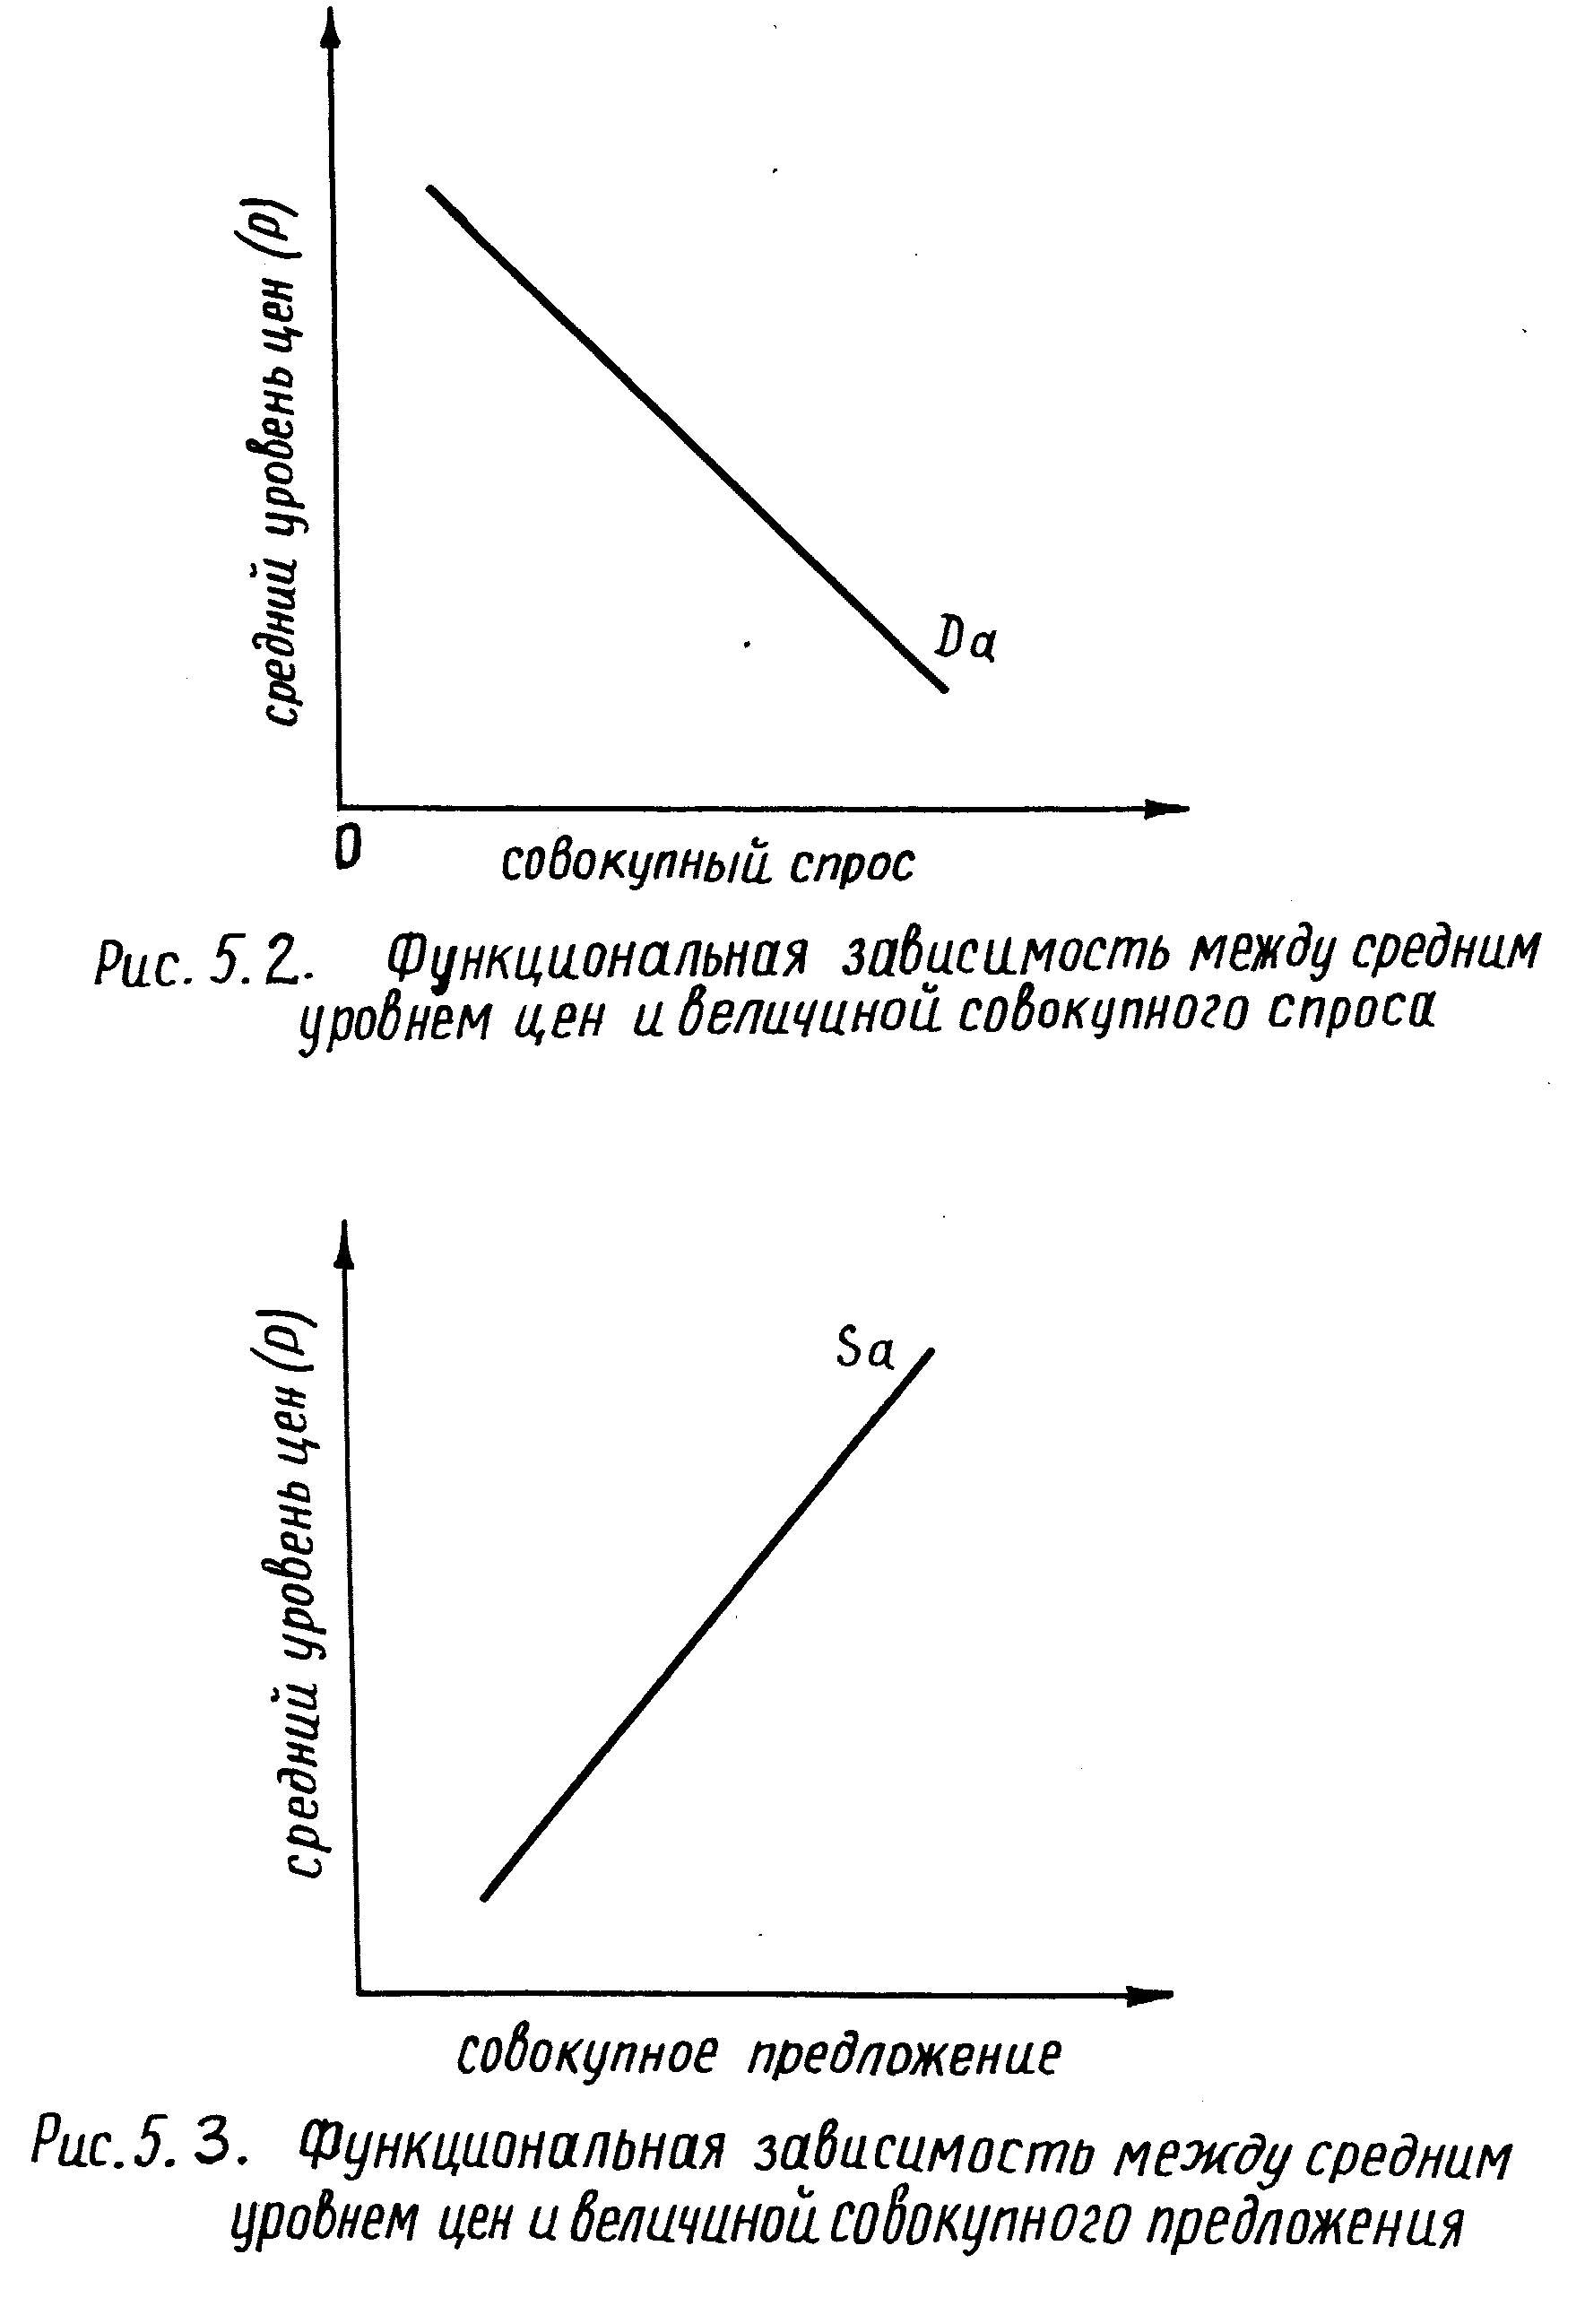

Рис.1.2 Функциональная зависимость между средним уровнем цен и величиной совокупного спроса

Рис.1.3 Функциональная зависимость между средним уровнем цен и величиной совокупного предложения

В точке пересечения кривой агрегированного спроса Dа с кривой агрегированного предложения Sа экономика находится в состоянии равновесия Е₁ при ВНП (У₁) и среднем уровне цен Р₁ . Это показано на рисунке 1.4
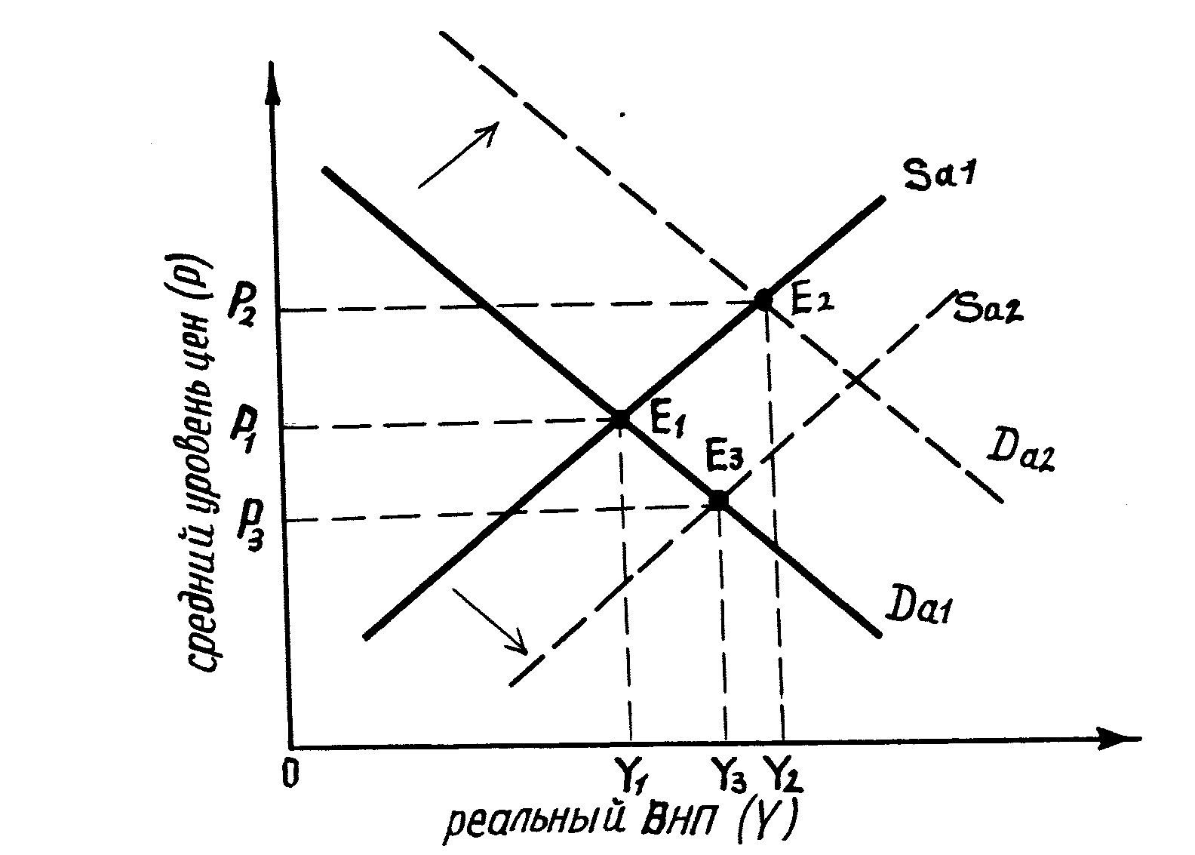

Рис.1.4 Взаимодействие между совокупным спросом, совокупным предложением и средним уровнем цен

Если не изменяется положение Dа₁ и Sа₁ , тогда изменение цен приводят в движение механизм восстановления рыночного равновесия, который будет подталкивать экономику в краткосрочном периоде в направлении макроравновесия Е₁ .
Кривые Dа₁ и Sа₁ могут изменять свое положение под воздействием других факторов, непосредственно не связанных со средним уровнем цен и тем самым будет формироваться новое равновесие при другом уровне цен и ВНП.
К неценовым факторам совокупного спроса относят изменения:
а) в потребительских расходах. Эти изменения могут быть вызваны изменениями в благосостоянии потребителей (но не связанными с колебаниями среднего уровня цен). Например, если происходит резкое сокращение реальной стоимости материальных активов населения, то возрастают его сбережения, а кривая Dа сдвинется влево. Ожидания потребителей, его потребительская задолженность, уровень его налогообложения также относятся к неценовым факторам совокупного спроса;
б) в инвестиционных расходах. В эту группу факторов относят изменения процентной ставки (не связанные с колебаниями среднего уровня цен), ожидание прибылей от инвестиций, налогообложение предприятий, открытие новых технологий, уровень загрузки производственных мощностей. Например, открытие новых технологий стимулирует спрос на инвестиции, а недогрузка производственных мощностей снижает его;
в) в государственных расходах;
г) в чистом экспорте.
Предположим, что под влиянием увеличения количества денег в обращении, роста государственных расходов и оптимистических настроений предпринимателей кривая Dа₁ сдвинулась вправо на положение Dа₂ , тогда вырастет средний уровень цен с Р₁ до Р₂ и установится новое равновесие в точке Е₂ при ВНП, равном У₂
Если под влиянием различных неценовых факторов возрастет предложение, а положение кривой совокупного спроса Dа не изменится, тогда кривая Sа₁ сдвинется на положение Sа₂. Тогда средний уровень цен Р₁ упадет до Р₃ , а ВНП возрастет с У₁ до У₃.
Представленные выше зависимости между агрегированным спросом, агрегированным предложением и средним уровнем цен являются предметом дискуссии между сторонниками классической и кейнсианской экономической теории. Дискуссия касается главным образом формы кривой совокупного предложения и ответа на вопрос, предопределяется ли уровень ВНП факторами предложения, или же и факторами спроса, а также того, достигается ли макроравновесие в условиях полной или неполной загрузки производственных мощностей и занятости.

§ 2. Классическая концепция макроэкономического равновесия

Классическая концепция макроэкономического равновесия основана на сформулированном в начале 19 века французским экономистом Ж.-Б.Сэем законе рынков. Сэй исходил из предположения, что рост производства создает для себя соответствующий рост предложения, так как стоимость продукции образует ту же сумму доходов, которые полностью расходуются на покупку произведенной продукции. Поэтому совокупный спрос всегда должен быть равен совокупному предложению и общее перепроизводство или недопроизводство невозможны. Если обладатели доходов меньше тратят на текущее потребление, то больше тратят на инвестиции, или наоборот, и совокупный спрос соответствует величине стоимости произведенной продукции.
В конце 19 и начале 20 века экономисты неоклассики развили теорию зависимости между процентной ставкой, инвестициями и сбережениями, а также между средним уровнем реальной зарплаты и количеством занятых работников при фундаментальном предположении об эластично изменяющихся ценах и зарплате. На этой основе они стремились показать, что какое-либо отклонение от состояния общего равновесия в условиях совершенной конкуренции тотчас же приводит в движение механизмы его восстановления.
Рассмотрим более подробно принципы функционирования этих механизмов.
Начнем с объяснения зависимости между процентной ставкой, инвестициями и сбережениями.
Реальная процентная ставка - это процентная ставка, действующая в коммерческих банках, скорректированная с учетом инфляции. Как инвестор, так и тот, кто осуществляет сбережение, руководствуются в своих решениях изменениями уровня реальной процентной ставки.
Если реальная процентная ставка снижается, тогда предприниматели предъявляют больший спрос на кредит и тем самым больший спрос на инвестиционные блага. Противоположное явление возникает, когда реальная процентная ставка растет. Тогда кредит становится более дорогим для предпринимателей и наступает сжатие инвестиционных расходов.

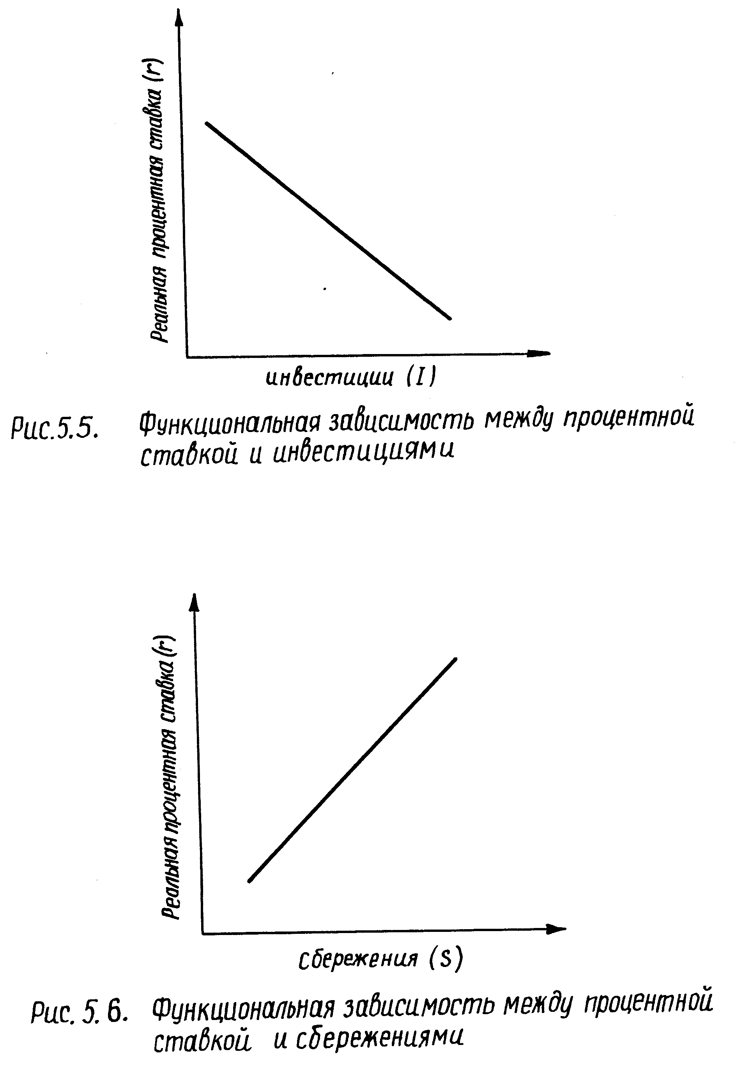
Рис. 1.5 Взаимодействие между процентной ставкой и инвестициями
Рис. 1.6 Взаимодействие между процентной ставкой и сбережениями
Иначе формируется зависимость между реальной процентной ставкой и общей суммой сбережений. Когда реальная процентная ставка снижается, сбережения также снижаются. Домашние хозяйства стремятся тогда больше тратить на потребление. Неоклассики рассматривают процент как цену, которая является вознаграждением за отказ от текущего потребления. Когда текущая процентная ставка растет, тогда люди стремятся большую часть доходов сберегать, чем тратить на потребление.
Таким образом, величина инвестиционных расходов формируется обратно пропорционально уровню реальной процентной ставки, а величина сбережений изменяется прямо пропорционально ее колебаниям (рис. 1.5. и 1.6.).
Изменения в процентной ставке Δr на единицу изменения времени Δt являются функцией расхождений между инвестициями I и сбережениями S, что можно записать в виде:
Δr ₌ f (I - S)
Δt
Процентная ставка формируется на равновесном уровне тогда, когда
I = S. Это означает, что сберегающие откладывают такую часть своих доходов, отказываясь от определенного объема текущего потребления, которая может быть использована предпринимателями на инвестиционные цели. Это состояние иллюстрируется точкой Е пересечения функций инвестиций и сбережений (рис. 1.7.).

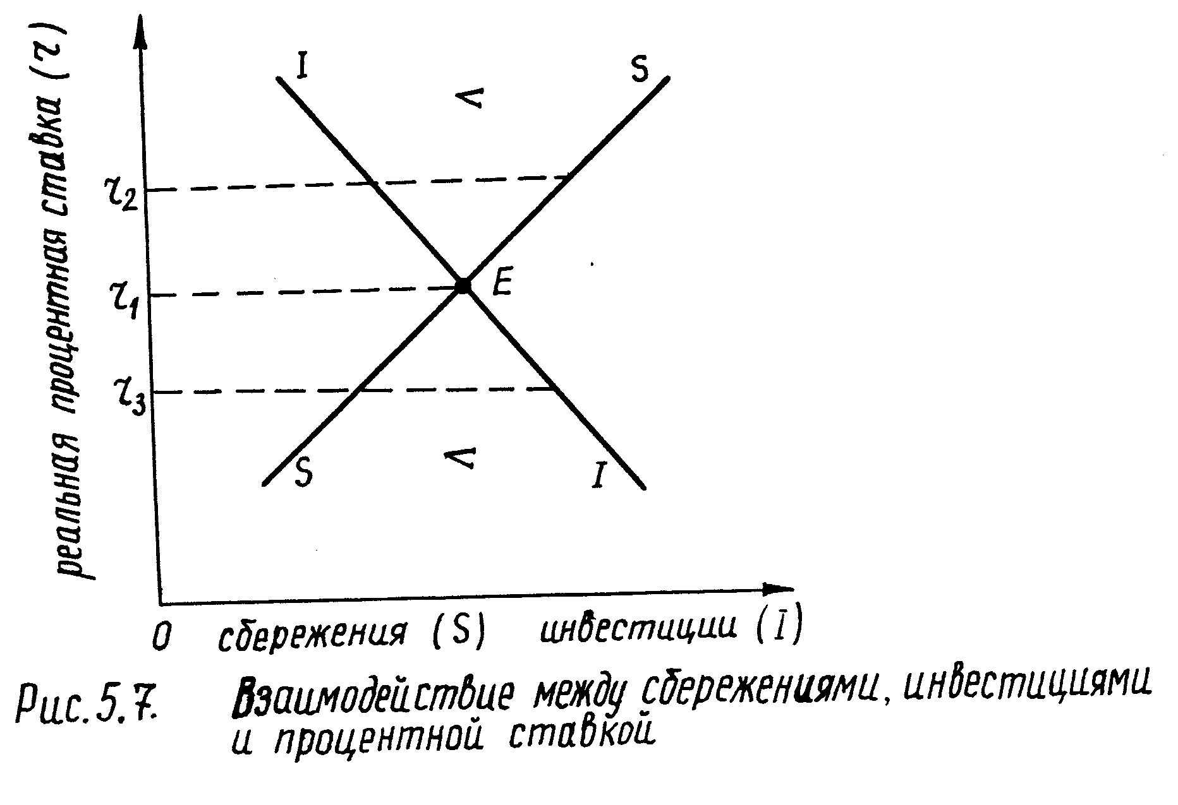
Рис.1.7 Взаимодействие между сбережениями, инвестициями и процентной ставкой
При процентной ставке r₂ наступает превышение сбережений над инвестициями S > I. Такое состояние неравновесия быстро приводит к снижению процентной ставки до равновесного уровня r₁. Если бы процентная ставка сформировалась на уровне r₃, тогда возникло бы превышение инвестиций над сбережениями S < I и это неравновесие спровоцировало бы быстрое увеличение процентной ставки r₃ до уровня равновесия r₁.
Таким образом, посредством колебаний процентной ставки, вызванными расхождениями между инвестициями и сбережениями, приводится в движение механизм восстановления равновесия между ними. Благодаря существованию этого механизма предприниматели всегда инвестируют в размерах, соответствующих накопленным сбережениям. Иначе говоря, сбережения автоматически превращаются в инвестиции. Поэтому сбережения в классической концепции считаются позитивным явлением, способствующим росту производства.
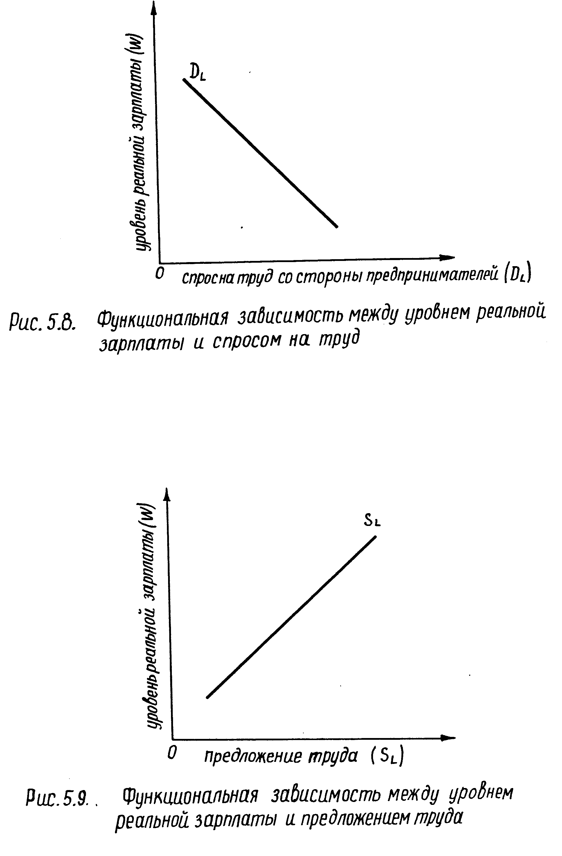
Рис.1.8 Функциональная зависимость между уровнем реальной зарплаты и спросом на труд
Рис.1.9 Функциональная зависимость между уровнем реальной зарплаты и предложением труда

Другой важной составной частью классической концепции равновесия является саморегулирование рынка труда, которое основано на функциональной зависимости между уровнем реальной зарплаты и количеством нанимаемых работников.
Когда реальная зарплата растет, то спрос на труд со стороны предпринимателей уменьшается. Найм дополнительных работников становится невыгодным для предпринимателей. Если реальная зарплата снижается, тогда спрос на труд со стороны предпринимателей растет. Такая связь между реальной зарплатой и спросом на труд обосновывается предельной производительностью (рис. 1.8.).
Рост занятости при данном производственном потенциале сопровождается снижением предельной производительности. Вместе со снижением предельной производительности должна снижаться реальная зарплата, так как в противном случае предприниматель не будет расширять занятость и предъявлять спрос на дополнительных работников. Реальная зарплата будет возрастать только тогда, когда будет расти предельная производительность труда. Это будет наблюдаться тогда, когда будет сокращаться занятость.
Работники реагируют на изменение реальной зарплаты по-другому, чем предприниматели (рис. 1.9.). Когда реальная зарплата снижается, тогда сокращается количество стремящихся трудоустроиться и предложение труда сжимается, поскольку возрастает ценность свободного времени. Когда реальная зарплата растет, тогда количество стремящихся получить работу возрастает. Равновесие рынка труда определяется пересечением функций спроса на труд и предложения труда (рис. 1.10.).

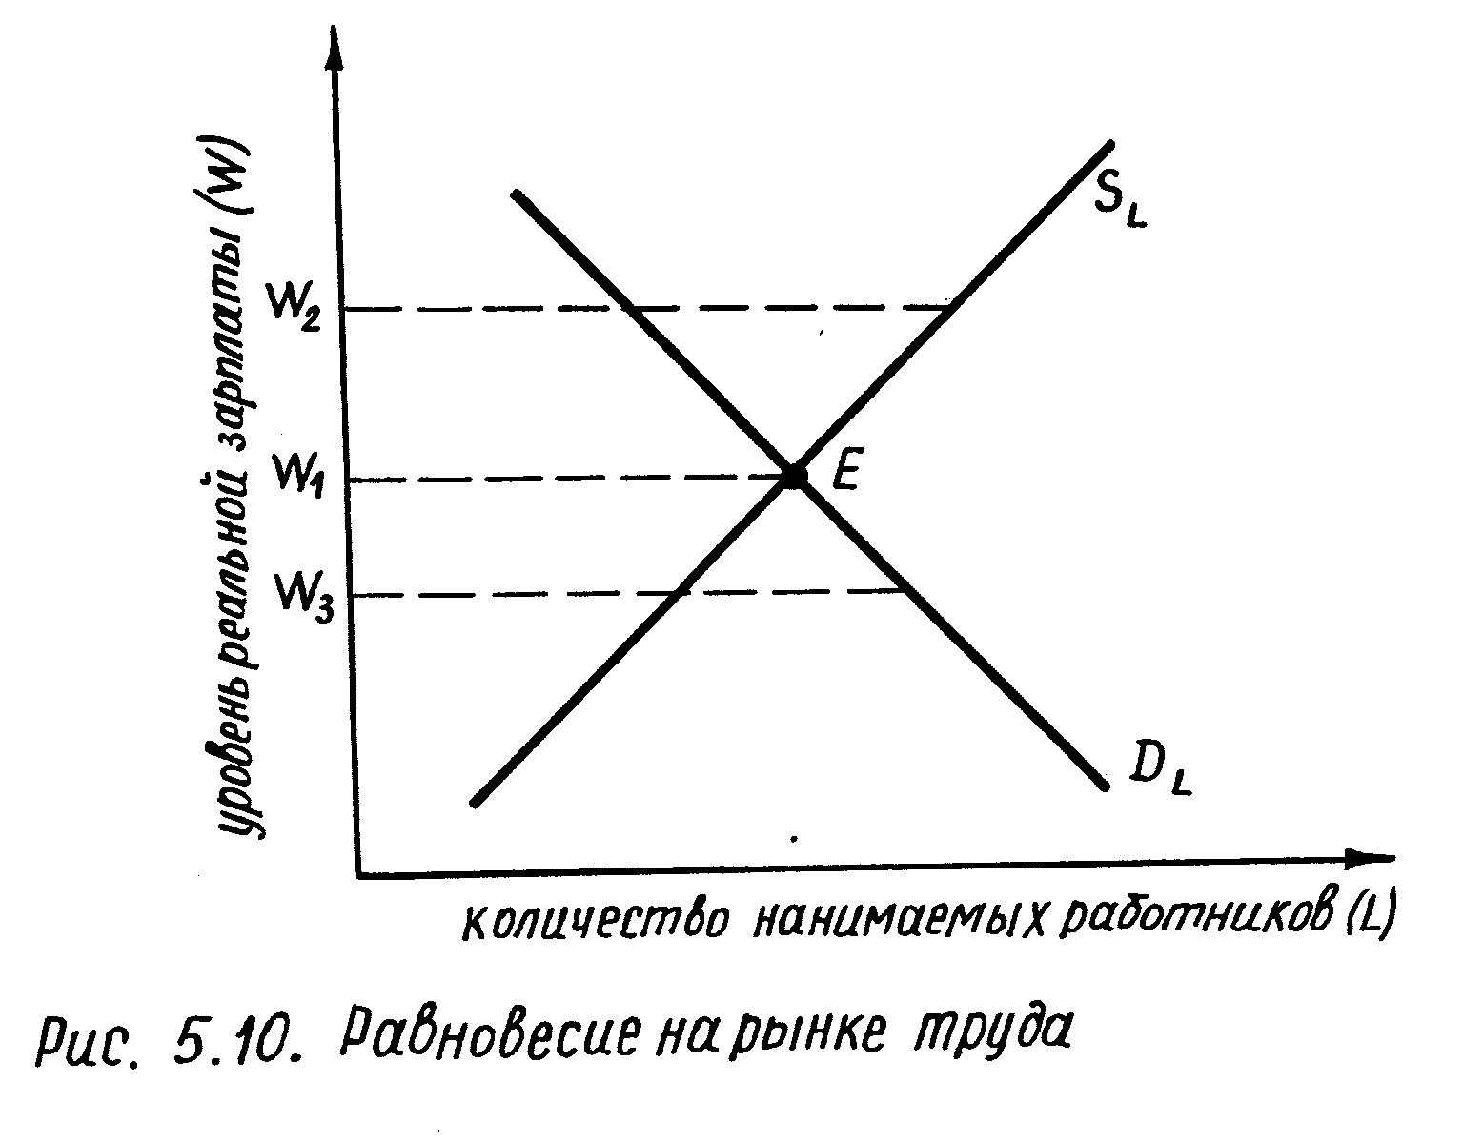
Рис.1.10 Взаимодействие между уровнем реальной зарплаты, спросом на труд и предложением труда

Если по каким-то причинам реальная зарплата отклонится от равновесного уровня W₁ , например вверх до W₂, тогда возникнет превышение предложения труда над спросом на него S_{L} > D_{L} . Такая ситуация на рынке труда будет подталкивать заработную плату в сторону ее снижения до уровня равновесия, при котором S_{L} = D_{L} . Если реальная зарплата упадет до уровня W₃, тогда возникнет дефицит работников, т.е. S_{L} < D_{L} . Предприниматели будут увеличивать зарплату до уровня W₁.
Такая концепция занятости послужила основой формирования понятия добровольной безработицы. Сторонники классической концепции утверждают, что безработица в рыночной экономике носит добровольный, а не вынужденный характер. Она проистекает из того, что работники не желают согласиться на труд при более низкой зарплате. Профсоюзы требуют слишком высокой зарплаты, а предпринимателям невыгодно нанимать работников, если они вынуждены будут платить больше, чем доставляет им их предельная производительность труда. Отсюда сами работники и их профсоюзы несут ответственность за существование безработицы.

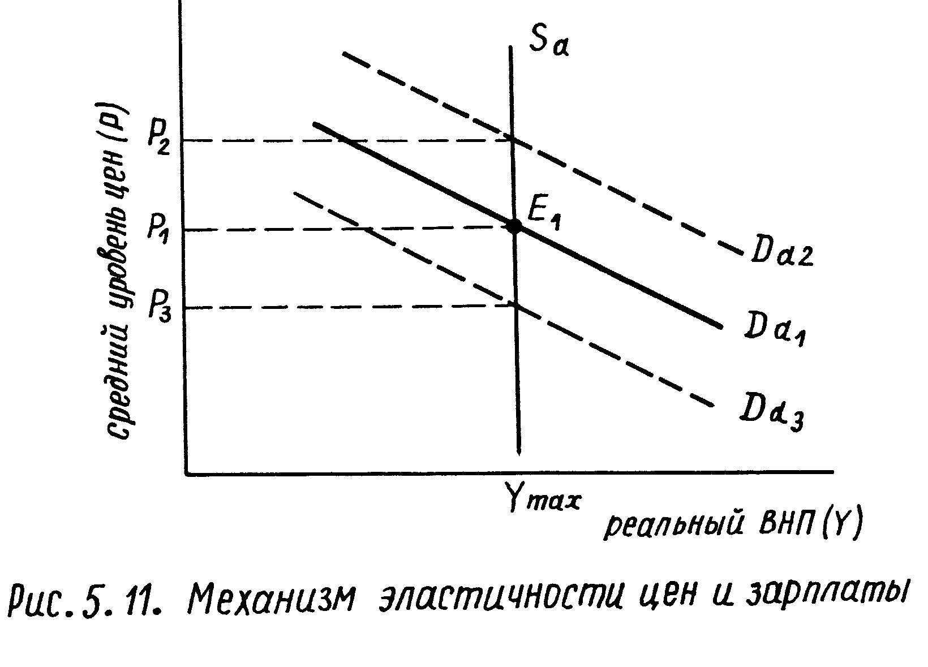
Рис. 1.11 Механизм эластичности цен и зарплаты
Третьей составной частью классической концепции макроравновесия является утверждение, что кривая совокупного предложения Sa имеет вертикальный наклон, что обусловливается гипотезой эластичности цен и зарплат (рис. 1.11.). Равновесие в соответствии с законом рынков Сэя выступает в точке Е₁, где совокупный спрос Dа₁ совпадает по своим размерам с ВНП при полной загрузке производственных мощностей Уmax и фиксированном среднем уровне цен Р₁. Если по каким-то причинам совокупный спрос вырастет и Dа₁ сдвинется вверх, тогда начнут расти цены. Вместе с ростом цен будет тотчас расти номинальная зарплата в такой степени, при которой реальная зарплата не изменится. Изменится положение кривой совокупного спроса, но не изменится реальный спрос. Поэтому как реальный ВНП, так и занятость останутся на прежнем уровне.
Если совокупный спрос упадет, кривая Dа₁ снизится до положения Dа₃. Тогда начнут снижаться цены, а вместе с ними и номинальная зарплата и тем самым реальная зарплата останется прежней. В такой ситуации реальный ВНП и занятость не могут измениться.
Таким образом, механизм эластичности цен и зарплаты в условиях совершенной конкуренции будет поддерживать реальный ВНП на неизменном уровне при полной загрузке производственных мощностей и полной занятости. Именно поэтому кривая совокупного предложения является вертикальной.
Эластичность цен и зарплаты предполагает также, что изменение предложения денег может изменить номинальные величины, но не в состоянии изменить реального уровня ВНП, поскольку эластично изменяющиеся зарплата и цены поддерживают реальный спрос на неизменном уровне. Деньги являются, следовательно, нейтральным инструментом в экономике.
Развитие неоклассиками теории эластичных цен и зарплаты; процентной ставки, устраняющей расхождения между сбережениями и инвестициями; функциональной зависимости между уровнем реальной зарплаты, предельной производительностью и спросом, предложением труда укрепляли аргументацию Сэя, что совокупное предложение всегда создает себе соответствующий спрос и поэтому в экономике полностью используются производственные возможности.
Каким образом неоклассики подтверждали правильность своей концепции макроравновесия в сопоставлении ее с самым глубоким экономическим кризисом 1929 - 1933 годов? Они утверждали, что кризис был спровоцирован неразумной денежной политикой. Центральный банк, стремясь сдержать рост цен, значительно ограничил предложение денег. Это обусловило большее снижение цен по сравнению со снижением номинальной зарплаты и в результате реальная зарплата в период кризиса начала расти. В этих условиях предприниматели не были заинтересованы в росте производства и занятости, так как реальная зарплата была выше предельной производительности труда. Следовательно, слишком высокая реальная зарплата стала причиной глубокого экономического кризиса.
Классическая концепция макроравновесия подверглась критике одним из самых видных экономистов 20 века Дж.М.Кейнсом. Он оспорил объективность закона рынков Сэя, поскольку с его точки зрения в рыночной экономике:
1. Сбережения не превращаются автоматически в инвестиции. Это объясняется тем, что объекты сбережений и инвесторы представляют собой различные группы, руководствуемые разными мотивами. Ни один из мотивов сбережений (крупные покупки, обеспечение старости, страхование от несчастного случая, получение в будущем образования и т.д.) не является особо чувствительным к колебаниям процентной ставки. Мотивация инвесторов зависит от колебания процентной ставки, но это не единственный фактор, определяющий инвестирование. Поведение инвестора определяется и другими факторами (норма прибыли и т.д.). Помимо этого несовпадение инвестиций с размерами сбережений может проистекать из того, что источником финансирования инвестиций выступают не только текущие сбережения, аккумулированные кредитными учреждениями, но и наличные сбережения домашних хозяйств, которые также могут поступить на денежный рынок. Кейнс считал, что основным фактором, определяющим как сбережения, так и инвестиции, является уровень ВНП.
2. В современной рыночной экономике отсутствует совершенная конкуренция, а цены и зарплата являются неэластичными. Сильные профсоюзы практически делают невозможным какое-либо снижение номинальной зарплаты, а монополии поддерживают высокий уровень цен, даже в периоды снижения предложения денег и сжатия спроса. Рассуждения Кейнса можно проиллюстрировать рисунком 1.12.
По мнению Кейнса кривая совокупного предложения не является вертикальной линией, как утверждают неоклассики, а перевернутой латинской буквой L. Если снижается совокупный спрос, что означает переход на кривую Dа₁, тогда падает ВНП, а вместе с ним занятость и экономика находится в условиях неполного использования производственных мощностей. Цены же остаются стабильными (монополии не допускают их снижения). Кейнс считал эластичность цен и зарплаты в сторону их снижения мифом, в который верили сторонники классической концепции макроравновесия.
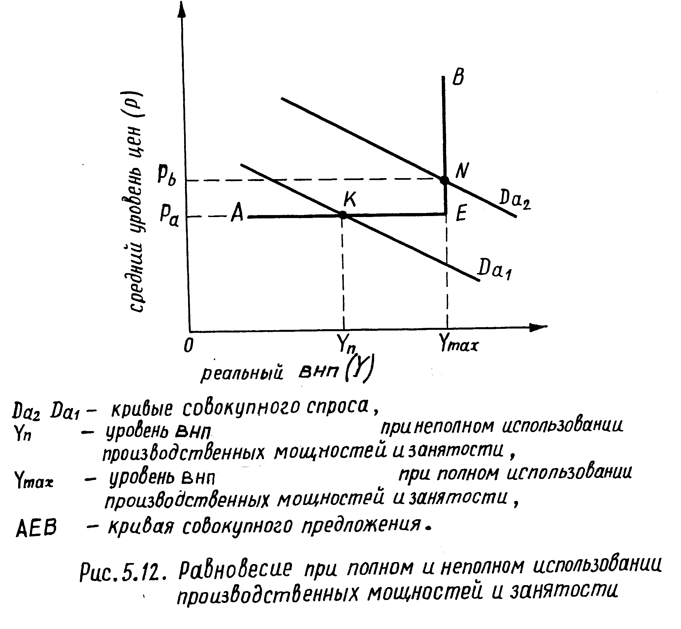
Рис. 1.12 Равновесие при полном и неполном использовании производственных мощностей и занятости
По мнению Кейнса, если даже принять гипотезу эластичных цен и заработной платы, то этого было бы недостаточно для преодоления депрессии и достижения Уmax. Если, например, цены и зарплата упадут на 15%, то работники обнаружат, что их реальный спрос не изменился. Поэтому количество покупаемой продукции останется на прежнем уровне и размеры Уn и безработицы останутся неизменными. Только снижение цен на отдельные виды продукции увеличивает спрос на них, но снижение цен на все виды продукции не увеличивает спрос, если одновременно должна упасть зарплата. То, что верно в отдельном случае (микро), не может быть верным по отношению ко всей экономике (макро).
По мнению Кейнса, если в период падения спроса с Dа₂ до Dа₁ происходит снижение цен (пусть даже и монополии их снижают), то это не сопровождается снижением номинальной зарплаты и экономика не удерживается в точке равновесия N или же Е. Наступит ее перемещение в точку К. Поэтому Кейнс концентрирует свое внимание на анализе экономической ситуации, представленной на рисунке отрезком АЕ т.е. горизонтальном участке кривой совокупного предложения, при которой цены стабильны, а изменение в совокупном спросе приводят к изменениям в реальном ВНП и занятости.
Кейнс доказывает, что макроравновесие возможно при самых различных уровнях использования производственных мощностей и занятости на отрезке между точками А и Е. Если потребительский и инвестиционный спрос возрастет в достаточной степени, тогда возрастет реальный ВНП и одновременно сократится безработица. На рисунке это показано передвижением от точки К к Е, что равнозначно перемещению от Уn в направлении Уmax. Когда экономика достигнет состояния полного использования производственных мощностей и полной занятости, тогда последующее увеличение спроса будет вызывать рост цен, а не рост реального ВНП. На рисунке кривая совокупного спроса Dа₁ будет сдвигаться в направлении положения кривой Dа₂ вдоль вертикального отрезка кривой предложения от точки Е в направлении точки В.
В первом случае наступает прирост реального ВНП вплоть до точки Е. Во втором случае наступает рост среднего уровня цен без роста реального ВНП.
Классическая теория макроравновесия стремится показать идеальность функционирования рыночного механизма без какого-либо вмешательства государства в хозяйственную деятельность.
Кейнсианская концепция макроравновесия акцентирует внимание на недостатках рыночного механизма, самостоятельное функционирование которого не способно обеспечить полного использования производственных мощностей и занятости. Кейнсианцы особое место отводят изучению факторов, увеличивающих склонность к потреблению и инвестированию в частном секторе и обосновывают необходимость увеличения государственных расходов с целью стимулирования совокупного спроса и тем самым роста ВНП и занятости.
В экономической теории выделяют помимо кейнсианского и классического совокупного предложения также и промежуточное предложение (которое в большей степени соответствует реалиям хозяйственной практики) (рис. 1.13.).
Кейнсианское предложение характеризуется наращиванием объемов производства в условиях неполной загрузки производственных мощностей и излишков рабочей силы, которые не сопровождается инфляцией т.к. не происходит роста удельных затрат (цены на факторы производства не растут в условиях наличия их резервов).
Промежуточное предложение характеризуется тем, что при росте совокупного предложения в одних отраслях все еще наблюдается избыток ресурсов и объем производства возрастает без изменения уровня цен, а в других уже ощущается отсутствие резервов факторов производства, что обусловливает неизменный объем производства в этих отраслях и рост цен как на факторы производства, так и на их конечную продукцию. В целом по всей экономике будет наблюдаться как рост объемов производства, так и рост среднего уровня цен.
Классическое предложение характеризуется тем, что стремление наращивать объем производства в условиях полной занятости и загрузки производственных мощностей приводит к неизменному уровню объема производства и росту среднего уровня цен. Если одни предприятия будут наращивать объем производства, то для этого им потребуется больше ресурсов. В условиях отсутствия резервов их увеличения они вынуждены для их получения назначить им более высокую цену. Другие же предприятия вынуждены будут снизить объем производства в результате подорожания факторов производства.
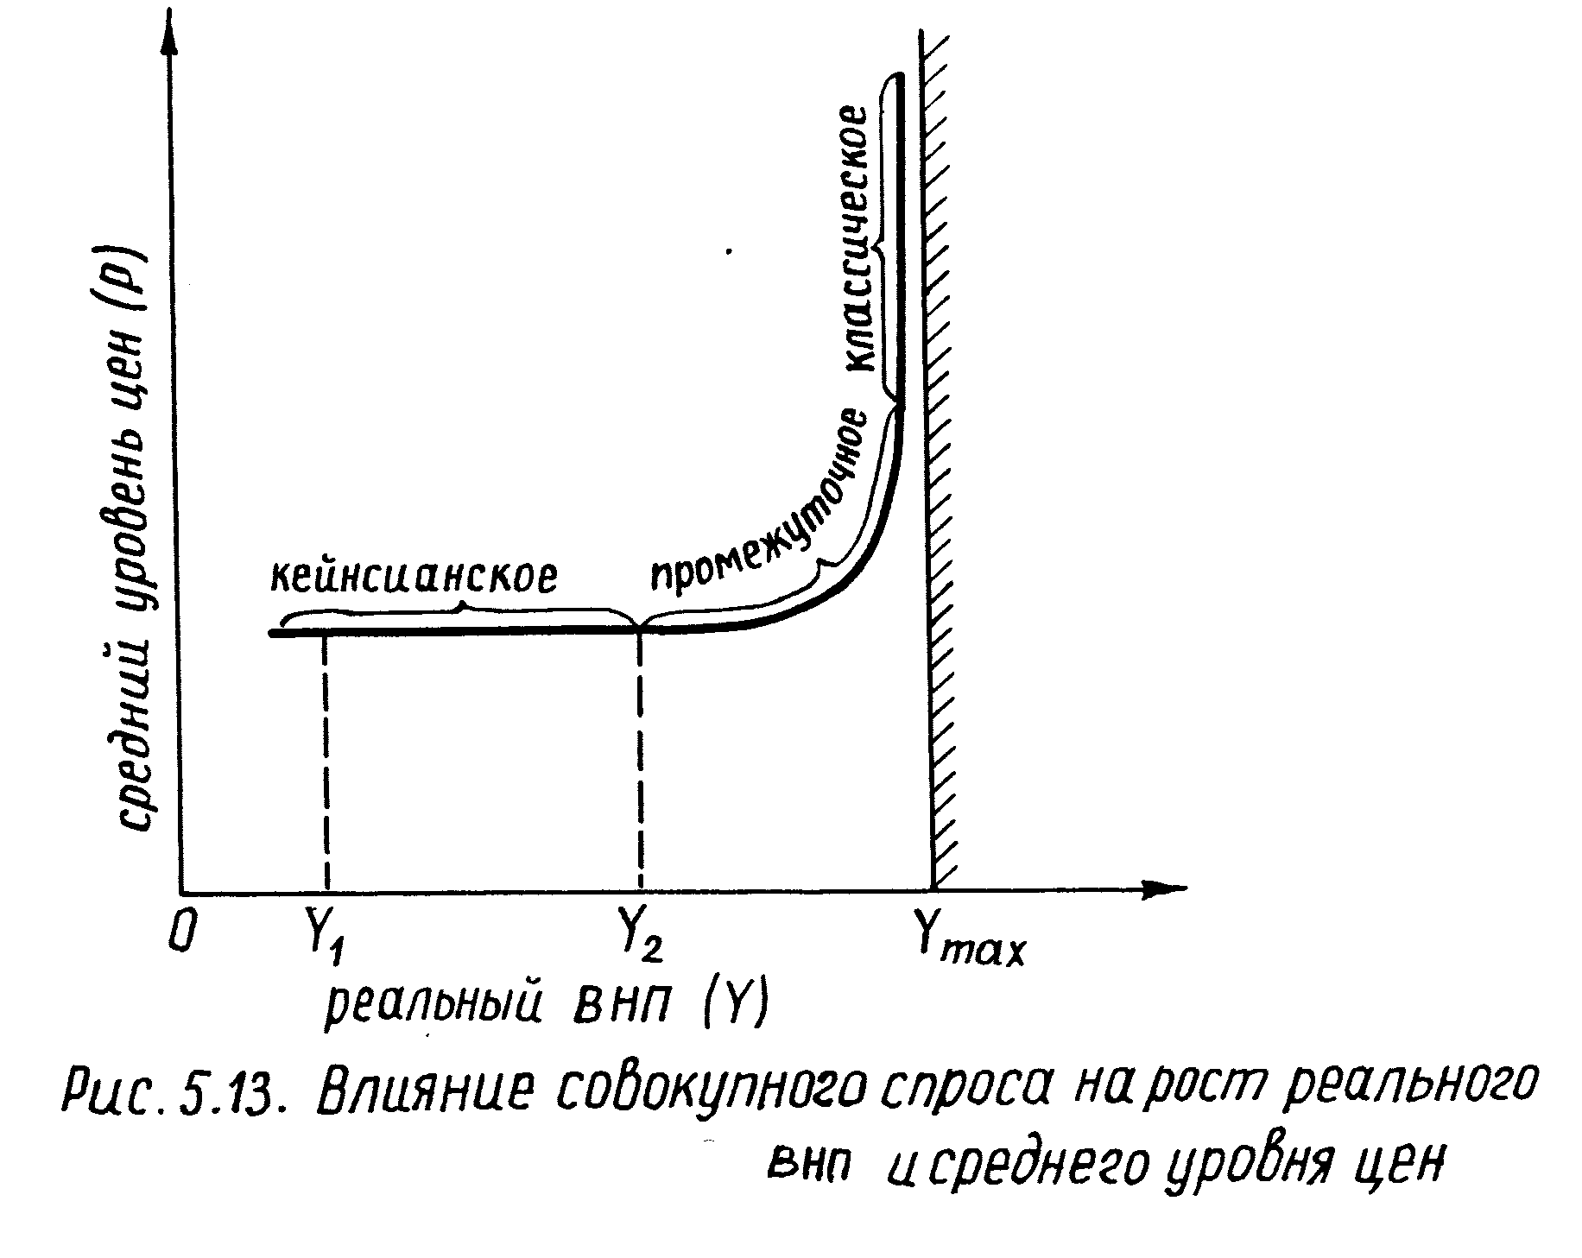
Рис.1.13 Влияние совокупного спроса на рост реального ВНП и средний уровень цен
Обобщим вышеизложенные характеристики совокупного спроса, совокупного предложения и формирования макроэкономического равновесия посредством таблиц.
Таблица 1.1. Общая характеристика совокупного спроса и совокупного предложения
Характеристика | Совокупный спрос | Совокупное предложение
Изменение уровня цен | Изменяется величина спроса при прочих равных условиях | Может измениться величина предложения при прочих равных условиях. Возможность её изменения зависит от типа предложения
Воздействие изменения уровня цен на величину агрегата | Обратное | Прямое
Последствия  изменения  уровня цен | Эффект процентной  ставки, богатства,  импортных закупок | Изменение удельной  прибыли и рентабельности
Неценовые  факторы | Изменения в потребительских, инвестиционных, государственных расходах, чистом экспорте | Изменение цен на ресурсы, их производительности, размерах государственного регулирования
Изменение неценовых факторов | При фиксированном  уровне цен изменяются намерения покупателей | Изменяются измерения  поставщиков. Последствия изменения зависят от типа предложения

Таблица 1.2. Общая характеристика различных типов совокупного
предложения

Характеристика | Кейнсианское  предложение | Промежуточное  предложение | Классическое  предложение
Уровень загрузки производственных мощностей и  занятости | Неполная занятость и избыток производственных мощностей во всех отраслях | В одних отраслях  полная занятость  и полная загрузка  производственных мощностей; в других - резервы | Во всех отраслях  полная занятость  и полная загрузка производственных мощностей
Соответствие фазе экономического цикла | Спад, депрессия | Оживление | Высокая  конъюнктура
Воздействие изменения уровня цен на объём производства | Уровень цен может быть неизменным, а объём производства меняться | Уровень цен и  объём производства изменяется | Уровень цен изменяется, а реальный объём производства неизменен
Воздействие изменения неценовых факторов на  объём производства | Рост предложения проявляется в снижении уровня цен при различных уровнях объёма национального производства. Уменьшение предложения проявляется в росте уровня цен при различных уровнях объёмов национального производства | Рост предложения проявляется в том, что при данном уровне цен будет производиться больший объём национального производства. Уменьшение предложения: при данном уровне цен будет производиться меньший объём национального производства | То же, что и при  промежуточном  предложении

Таблица 1.3. Общая характеристика формирования макроэкономического равновесия

Факторы  равновесия | Равновесие при кейнсианском  предложении | Равновесие при промежуточном  предложении | Равновесие при  классическом  предложении
Уровень  цен | Не влияет на равновесие. При превышении величиной предложения величины спроса возникает рост товарных запасов, подталкивающий к сокращению объёмов производства до равновесного уровня. При превышении величиной спроса величины предложения происходит уменьшение товарных запасов, что подталкивает к расширению объёма производства до равновесного уровня. | При превышении величиной предложения величины спроса уровень цен снижается до равновесного уровня. При превышении величиной спроса величины предложения происходит повышение уровня цен до равновесного уровня. Приспособление уровня цен к равновесному уровню сопровождается одновременными взаимопротивоположными изменениями реальных величин спроса и предложения. | Реальная величина  предложения неизменна. При превышении номинальной величины предложения номинальной величины спроса уровень цен снизится до равновесного уровня. При превышении номинальной величины спроса  номинальной величины предложения уровень цен повысится до равновесного уровня. Реальная величина спроса неизменна. Установление равновесного уровня цен сопровождается одновременными взаимопротивоположными изменениями номинальных величин спроса и предложения.
Изменение спроса (неценовые факторы) | При неизменном уровне цен прямо пропорциональные изменения  величины предложения к равновесному объёму производства. | Прямопропорциональные изменения уровня цен и реальной величины предложения, ведущие к равновесным уровням цен и производства. | Прямопропорциональные изменения уровня цен и номинальной величины предложения
Измене-  ния предложения (неценовые факторы) | Прямопропорциональные изменения реальной величины спроса и обратнопропорциональное изменение равновесного уровня цен | То же, что и при  кейнсианском  предложении | То же, что и при  кейнсианском  предложении

Для более полного усвоения содержания третьей таблицы целесообразно дополнить ее нижеследующими рисунками, на которых отражены колебания различных макроэкономических агрегатов и показателей (рис. 1.14. и 1.15).
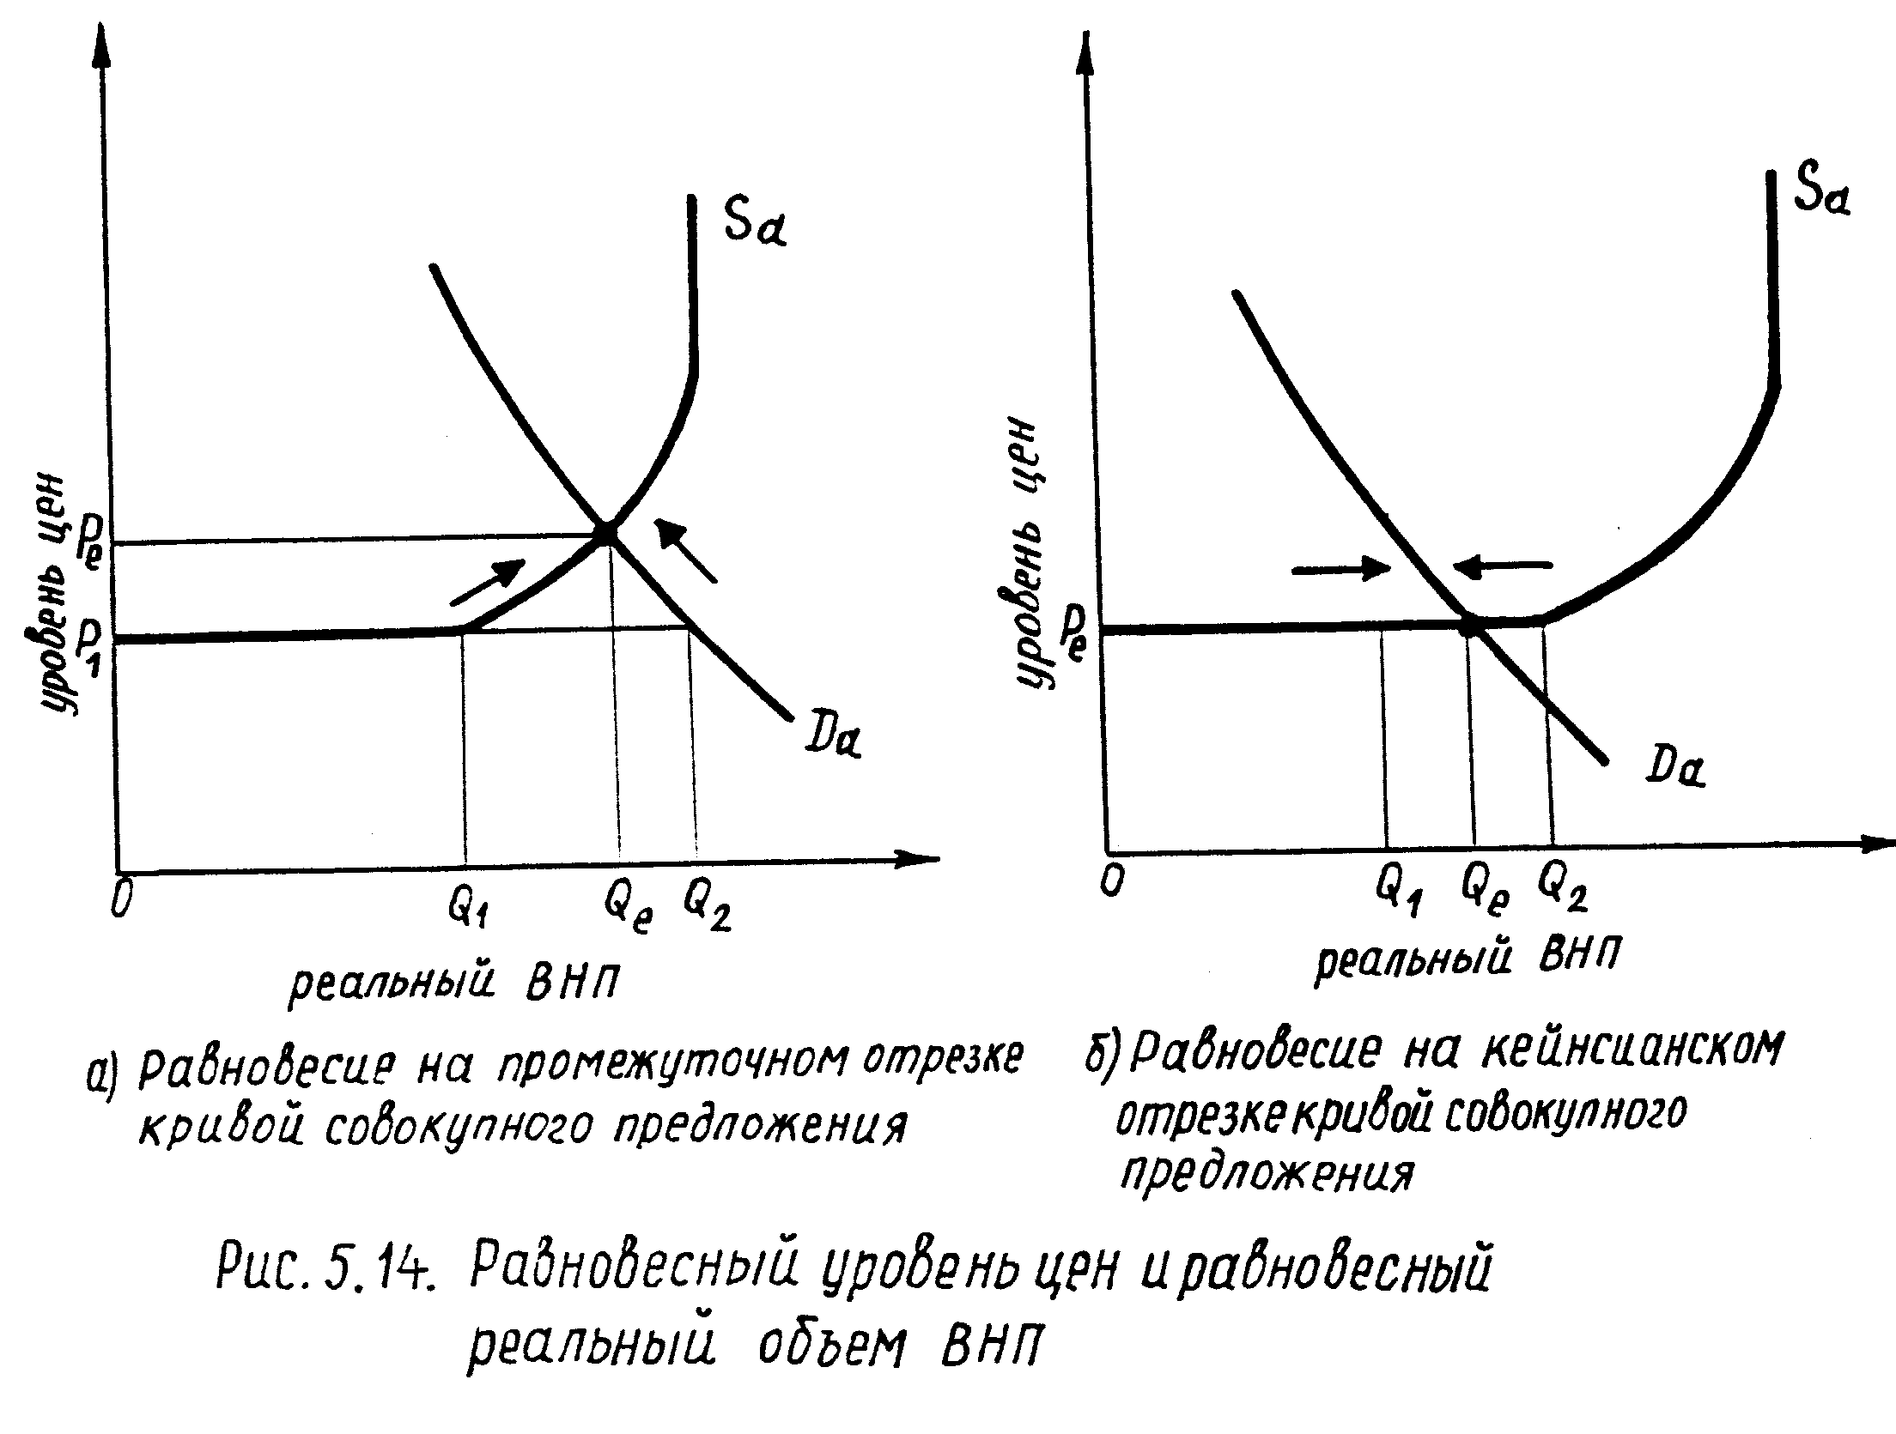
Рис.1.14 Равновесный уровень цен и равновесный реальный объем ВНП

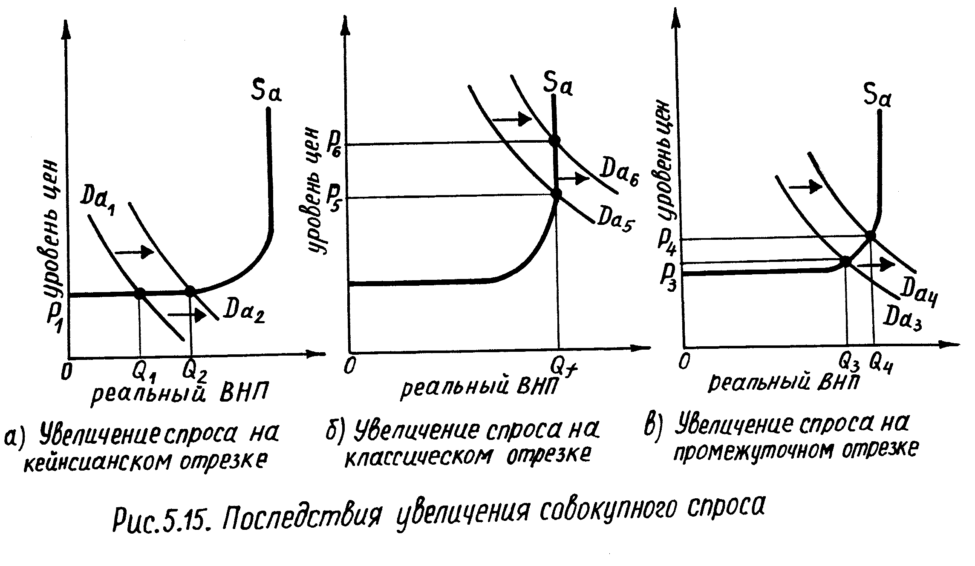
Рис.1.15 Последствия увеличения совокупного спроса

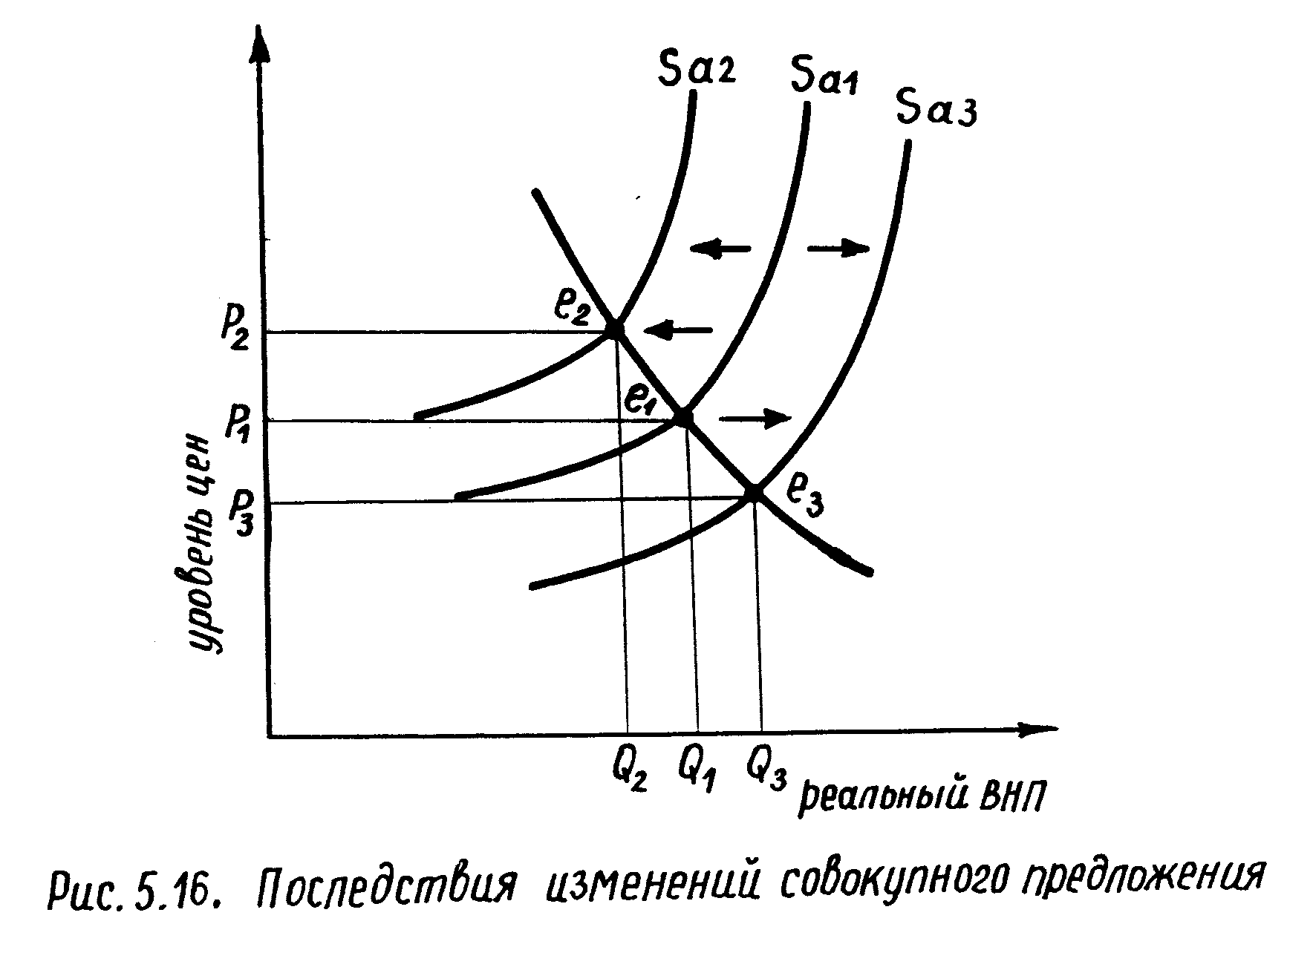
Рис.1.16 Последствия изменений совокупного предложения
Последствия колебания совокупного спроса на классическом и промежуточном отрезках совокупного предложения в краткосрочном периоде могут быть иными, чем это было указано в таблице 1.3. Может наблюдаться так называемый эффект "храповика" (рис. 1.17.). Эффект "храповика" - тенденция уровня цен к повышению в случае возрастания совокупного спроса в сочетании с тенденцией к сохранению "достигнутого" уровня цен в случае сокращения совокупного спроса Если цены не эластичны вниз, то сокращение совокупного спроса с Dа₂ до Dа₁ приведет к формированию равновесного состояния не в точке e₁ , а в точке e₂ при прежнем уровне цен Р₂, а объем производства упадет с Q_{f} не до Q₁, а еще ниже, до уровня Q₂. Формируется кривая совокупного предложения Р₂ e₂Sа. Неэластичность цен в сторону их снижения объясняется наличием у многих предприятий монопольного положения, при котором они стремятся сохранить не цены, а объемы производства и занятости. Этому же способствует и неэластичность зарплаты (действие профсоюзов, условия заключения трудовых соглашений).
По мнению Кейнса механизм экономического развития основан не на процессе производства и получения доходов, а на процессе их расходования. Экономическая логика рыночного хозяйства выражается в том, что расходы на потребление и инвестиции предопределяют объем производства продукции, и тем самым доходы предприятий, работников и государства. Эта логика основана на положении, что то, что один расходует, то другой это зарабатывает. Никто не будет производить, если не будет сбыта производимой продукции. Снижение потребительских и инвестиционных расходов означает падение производства и тем самым падение прибылей. Многие предприятия тогда могут обанкротиться. Возникнет безработица. Таким образом, расходы домашних хозяйств, предприятий, государства влияют на экономическую активность, социальную и политическую обстановку в стране. Следовательно, экономическая теория должна найти ответы на вопросы, чем предопределяются инвестиции и потребительские расходы, почему в определенные периоды склонность к инвестированию высокая, а в другие низкая и какое оказывает это влияние на функционирование экономики в целом.

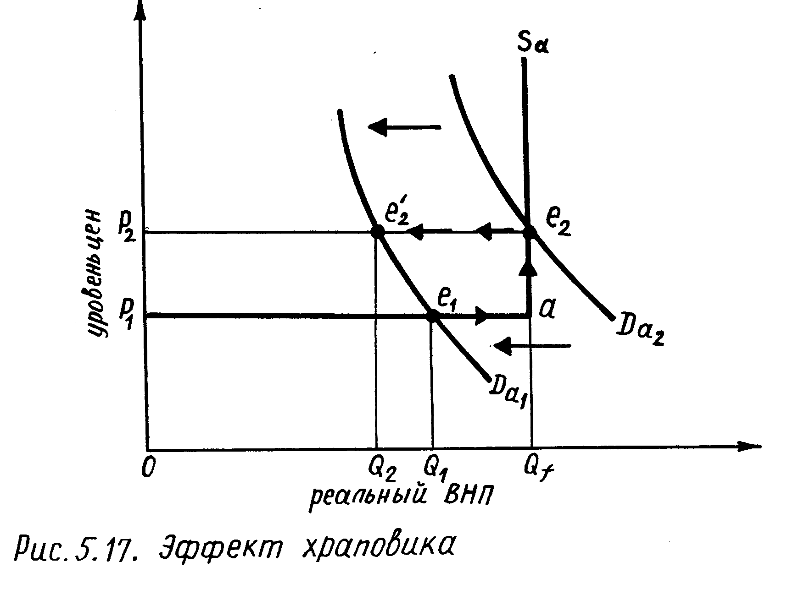
Рис.1.17 Эффект храповика

§ 3. Кейнсианская концепция макроэкономического равновесия

Выше было отмечено, что ВНП можно с одной стороны представить как сумму расходов, а с другой как сумму различных доходов т.е.
С + I + G = ВНП = W + R + P + Д + П + Аm + Тk + + Тпп + Тпн + N
(без учета чистого экспорта)
Для упрощения предположим, что государственный бюджет уравновешен т.е. государственные расходы G финансируются полностью из косвенных налогов Тk, прямого налогообложения предпринимателей Тпп и прямого налогообложения населения Тпн. Отсюда

G = Tk + Tпп + Тпн

При таком предложении уравнение сводится к виду:

С + I = W + R + П + Д + Р + Аm + N

т.е. сумма потребительских расходов С и валовых частных инвестиций I равна сумме доходов и платежей включающим в себя:
- вознаграждение за труд W,
- рентные и арендные платежи R,
- процент за предоставленный денежный капитал П,
- доходы от индивидуальной собственности Д,
- распределенную прибыль корпоративных (акционерных) предприятий Р ,
- амортизацию Аm,
- нераспределенную прибыль предприятий N.
Все это потенциальные финансовые средства, делающие возможным приобретение различного рода продукции. Если бы они были полностью израсходованы, тогда произведенный ВНП был бы полностью реализован.
Общество сберегает часть своих доходов с целью их использования в близком или далеком будущем. Эти сбережения редко хранятся дома. Обычно они аккумулируются в банковской системе, размещаются в ценных бумагах. Взамен отказа от потребления части своих доходов, сберегающие получают процент. Хранение сбережений в течение длительного периода дома или на текущем счете означает отказ от процента по долгосрочному депозиту. Процент выступает как издержки упущенных возможностей.
Аккумулированные сбережения в банковской системе перемещаются в форме кредита предпринимателям, которые стремятся их инвестировать в строительство новых, реконструкцию или модернизацию существующих предприятий. Очевидно, что определенная часть сбережений проистекает из нераспределенных прибылей предприятий, амортизации и непосредственно предназначена для инвестирования в здания, сооружения, оборудование, запасы. Часть сбережений может быть также инвестирована в ценные бумаги (акции, облигации), приносящие их владельцам определенный доход. Предприниматели, инвестирующие собственные или привлеченные ресурсы руководствуются мотивом достижения прибыли в будущем и стремятся инвестировать в те виды производства, которые по их оценке в состоянии обеспечить максимальную прибыль в будущем. Таким образом, сбережения - это не только отказ от расходования денежных средств на текущее потребление, но и обеспечение средств, необходимых для инвестирования.
В народном хозяйстве наблюдаются два основных потока потребительских и инвестиционных расходов. Поток потребительских расходов проистекает из текущих расходов, а инвестиционный поток - из текущего накопления сбережений общества.
Возвращаясь к последнему уравнению, можно сказать, что различные финансовые средства по правой стороне предназначены на потребительские расходы С и на сбережения S. Сбережения домашних хозяйств и предприятий предназначены на инвестиции. Отсюда последнее уравнение с учетом назначения полученных финансовых средств сводится к виду:

С + I = C + S.

С учетом того, что средства, предназначенные на потребление совпадают с потребительскими расходами С = С, то I = S.
Экономисты различных направлений считают, что потребление и сбережение являются стабильными процессами, которые во времени медленно изменяются под влиянием значительных изменений в уровне полученных доходов. Это объясняется сложившимися привычками в потреблении, а также тем, что различные факторы, не связанные с уровнем доходов (уровень цен, ожидания, налогообложение, задолженность и т.д.), многообразны и изменения в них действуют подчас в противоположных направлениях и взаимно компенсируются. В последующем анализе поэтому предположим, что потребление и сбережение выступают неизменными частями полученных доходов, т.е. растут или снижаются вместе с ростом или снижением полученных доходов. Кейнс называет это неизменной средней и предельной склонностью к потреблению.
По-иному обстоит дело с инвестициями. Они характеризуются высокой неустойчивостью, поскольку весьма чувствительны к изменениям в ожиданиях предпринимателей (оптимистических и пессимистических), изменениям в спросе, рыночных ценах и прибылях, уровне процентной ставки по взятым кредитам и т.д.
Из этого вытекает, что сбережения не превращаются автоматически в инвестиции. Только сторонники классической концепции макроравновесия предполагают, что сбережения и инвестирование выступают единым процессом и все, что было сбережено, будет инвестировано, а какие-либо расхождения между ними устраняются посредством колебаний процентной ставки.
В финансовой системе действительно существует рынок капиталов, задачей которого является гармонизация сбережений с инвестированием, но редко достигается на практике идеальное соответствие. Предположим, что владельцы доходов намереваются ежегодно сберегать 10 млрд. долл. Это вовсе не означает, что предприниматели будут планировать свои инвестиционные расходы на уровне 10 млрд. долл. Определенное совпадение решений может наблюдаться только в крупных корпорациях, где запланированная сумма сбережений в форме нераспределенных прибылей может приблизительно соответствовать намеченным инвестиционным проектам. На уровне всего народного хозяйства размеры планируемых инвестиций в зависимости от текущей и прогнозируемой ситуации на рынке, формируются на более высоком или низком уровне по сравнению с планируемыми сбережениями. Любое такое расхождение между планируемыми инвестициями и сбережениями приводит в движение в процессе их реализации экономический механизм, который либо благоприятствует развитию конъюнктуры, либо подталкивает экономику в направлении рецессии (спада производства).
Предположим, что общество увеличило свои сбережения по отношению к величине инвестирования со стороны предприятий. Тогда возникает неравенство S > I. Рост сбережений сопровождается сокращением расходов на текущее потребление, поскольку сбережения являются отказом от текущих расходов. Если общество воздержалось от расходования какой-то части своих доходов, то предприниматели очевидно не смогут реализовать какую-то часть своей продукции. Тогда вырастут запасы нереализованной продукции, что заставит предпринимателей сократить последующее инвестирование. Тогда будет сжиматься объем производства, занятость и будут падать доходы. Это приведет к дальнейшему ограничению инвестиционных расходов и тем самым будет приведен в движение механизм депрессии, толкающий экономику в направлении спада.
В случае, если склонность к сбережению меньше склонности к инвестированию, возникает обратное явление: S < I. Тогда накопленных сбережений недостаточно для финансирования всех запланированных инвестиций. Общество относительно мало сберегает, т.е. больше тратит на потребление. Это стимулирует предпринимателей расширять производство и тем самым увеличивать размеры инвестирования. Таким образом приводится в движение механизм экспансии, который действует столь продолжительно, сколь предприниматели намерены продолжать свою инвестиционную деятельность. Эта экспансия может затормозиться возрастанием сбережений под влиянием роста доходов или отказом от последующего кредитования со стороны банковской системы, или же из-за других факторов, которые изменили оптимистические ожидания предпринимателей.
Такие расхождения между планируемыми сбережениями и инвестициями получили в литературе название планируемых расхождений (разрыва), так как они проявляют несоответствие намерений (планов) по сбережению и инвестированию, что обусловлено разными мотивами, которыми руководствуются различные субъекты. Несмотря на постоянные расхождения между планируемыми сбережениями и инвестициями, фактические инвестиции всегда соответствуют фактическим сбережениям. Это равенство имеет тождественный характер, что проистекает из единого подхода к определению сбережений и инвестиций как к части стоимости текущего производства продукции. Если сбережения являются превышением доходов над текущим потреблением, а инвестиции выступают как часть продукции, не подвергшейся текущему потреблению населения, тогда фактические сбережения всегда будут равны фактическим инвестициям. Рост сбережений означает сокращение текущего потребления и тем самым рост запасов нереализованной продукции. Этот рост запасов включается в фактические инвестиции и поэтому фактические инвестиции (после осуществления решений о сбережениях и инвестировании) будут всегда равны фактическим сбережениям. В качестве аналогии можно привести пример купли-продажи. Фактические объемы купли и продажи всегда совпадают, хотя намерения (планы) продающих и покупающих могут существенно различаться.
Фактические инвестиции включают в себя как запланированные инвестиции, так и непредвиденные изменения в товарно-материальных запасах. Колебания товарно-материальных запасов выступают как балансирующий элемент, приводящий в соответствие фактические сбережения и инвестиции. Эти колебания могут быть с отрицательным знаком (сокращение запасов). Такая ситуация будет наблюдаться в том случае, когда планируемые сбережения будут меньше планируемых инвестиций.
На рисунке 1.18. колебания размеров запасов нереализованной продукции представлены величинами отрезков, показывающих несовпадение намерений по сбережению и инвестированию. Там, где планируемые сбережения превышают планируемые инвестиции различные расстояния между двумя графиками отражают прирост запасов. Наоборот, там, где планируемые сбережения меньше планируемых инвестиций, расстояние между двумя графиками отражает сокращение запасов.
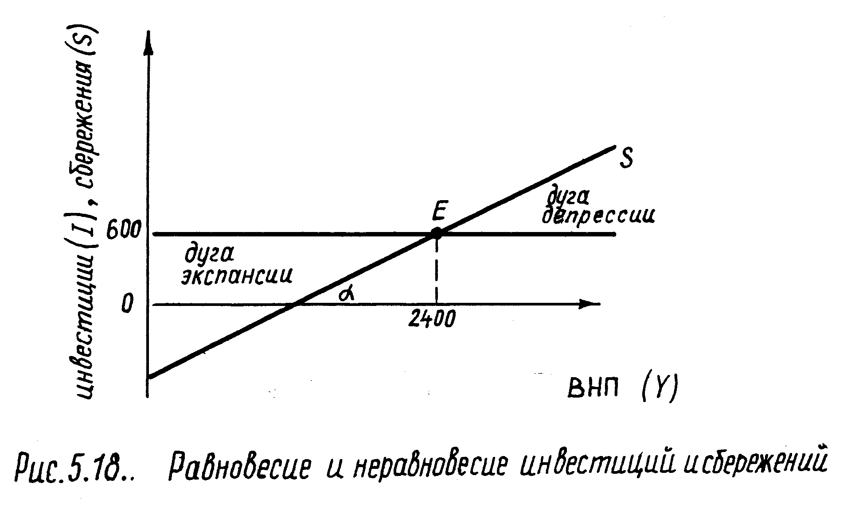
Рис.1.18 Равновесие и неравновесие сбережений и инвестиций
Проблемой исследования экономической теории выступают причины и последствия расхождения между планируемыми инвестициями и сбережениями, а не констатация тождественного равенства их фактических величин. Вышеприведенный рисунок построен при предположении, что инвестиционные расходы не зависят от уровня производимого ВНП, а сбережения растут пропорционально росту ВНП. Поэтому инвестиции представлены горизонтальной линией, а график сбережений имеет положительный наклон, угол которого определяется стабильной предельной склонностью к сбережениям. Равновесие I = S будет достигнуто только в точке Е, при ВНП = 2400. При более низком ВНП намерение инвестировать превышает намерение сберегать I > S, что подталкивает ВНП к росту. При более высоком ВНП формируется неравенство I < S, что приводит к падению ВНП. Если изменится склонность к сбережению, тогда изменится угол наклона графика сбережений, что предопределит новый равновесный ВНП.
В действительности график инвестиций имеет некоторый положительный наклон, поскольку каждый прирост ВНП создает благоприятные условия для прироста инвестиций. Отметим также, что использование для обозначения колебаний реального объема национального производства вследствие расхождений между планируемыми инвестициями и сбережениями такого показателя как ВНП является в достаточной степени условным. Это объясняется тем, что во внимание не принимались внешнеэкономические связи, предполагалась сбалансированность госбюджета, молчаливо допускалась неизменность налоговых платежей, соответствие амортизации необходимым нормам возмещения изнашивающегося капитала, не учитывалась автономность колебания нераспределенных прибылей предприятий, основной акцент делался на роли колебаний личных сбережений населения и т.д. Часть всех этих оговорок будет устраняться при последующем изложении по мере усложнения и конкретизации анализа рыночной системы хозяйствования.
В кейнсианской концепции, в которой допускается возможность макроравновесия при неполном использовании производственных возможностей, инвестиционные расходы связаны с колебанием реальных объемов национального производства посредством инвестиционного множителя. Это означает, что рост инвестиций приводит к многократному росту объемов производства, а их уменьшение к многократному спаду. Этот множитель (мультипликатор) может действовать как в сторону повышения, так и понижения ВНП.
Возникает вопрос, что приводит к мультиплицирующему эффекту? Инвестирование создает спрос на инвестиционные товары. Расширяется производство, а вместе с ним растет занятость и растут доходы работников. Эти доходы частично расходуются на текущее потребление, а определенная их часть сберегается. Расходуемая часть доходов на текущее потребление создает дополнительный спрос, который влияет на рост производства потребительских благ, рост занятости и последующий рост доходов. Эти вновь возросшие доходы в свою очередь опять делятся на текущие потребительские расходы и сбережения. По мере того как вновь расширяется текущее потребление, это приводит к росту доходов и в его определенной части к увеличению расходов.
Для иллюстрации мультиплицирующего влияния роста инвестиций на рост ВНП предположим, что первоначальная дополнительная сумма расходов, например на жилищное строительство, составила ΔI = 1000 денежных единиц и эта же сумма инвестиционных расходов приводит к росту доходов населения также на 1000 денежных единиц. Одновременно население, получающее эти доходы, 80 % предназначает на текущее потребление, а 20 % сберегает. Предположим, что предельная склонность к потреблению неизменна и составляет 0,8. Тем самым не изменяется предельная склонность к сбережению, которая составляет 0,2. Таким образом первоначальный прирост инвестиционных расходов в размере 1000 д.е. приводит в движение бесконечную цепочку вторичных потребительских расходов, величина которых постоянно снижается.
ΔI = 1000 => ΔУ1 = 1000,
ΔУ1 = 1000 => ΔC1 = 0.8 х 1000 = 800 = ΔУ2 ,
ΔУ2 = 800 => ΔC2 = 0.8 х 800 = 640 = ΔУ3 ,
ΔУ3 = 640 => ΔC3 = 0.8 х 640 = 512 = ΔУ4 и т.д.

Если последующие потребительские расходы выражаются в форме неизменной предельной склонности к потреблению МРС, тогда с каждой инвестированной денежной единицы получается прирост дохода, равный сумме бесконечной геометрической прогрессии. Тогда инвестиционный множитель, обозначенный символом m, можно выразить посредством формулы:
m = 1 + МРС + МРС² + МРС³ + МРС⁴ +... + МРС^{n}

Нет необходимости суммирования этой бесконечности. Математики нашли формулу суммы этой бесконечности:

m ₌ ____1___
1 - МРС
В нашем примере сумма эффектов прироста расходов составит:

m ₌ | _____1____ | ₌ 5
 | 1 - 0.8

Поскольку инвестиционные расходы составили 1000, тогда прирост ВНП составил:
1000 × 5 = 5000, что можно записать в обобщенном виде:

∆I × m = ΔУ.
Рассчитанный таким образом прирост ВНП ΔУ = 500, состоит из первоначального прироста инвестиций 1000 и вторичных потребительских расходов 4000.
Если предположить, что предельная склонность к потреблению ΔС/ ΔУ упадет с 0,8 до 0,75, тогда инвестиционный множитель m снизится с 5 до 4. В случае, если предельная склонность к потреблению снижается до 0,5, тогда инвестиционный множитель составил бы 2.
Отсюда проистекает вывод, что чем меньше дополнительные расходы на потребление по отношению к приросту дохода, тем меньше будет инвестиционный множитель, и наоборот.
Такую зависимость можно представить в более обобщенном виде, исходя из деления прироста дохода (ВНП) на две части: прирост потребления ΔС и прирост сбережений ΔS. Отношение ΔС/ ΔУ называем предельной склонностью к потреблению (не смешивать со средней склонностью к потреблению C/Y), а ΔS/ ΔY предельной склонностью к сбережению.
Формулу инвестиционного множителя можно записать в виде:

m₌ ____ΔY ____ ₌ | _____1_____ ₌ | _____1______
ΔУ - ΔС | 1 - ΔС /Δ У | ΔS /Δ У

Из этого следует, что величина инвестиционного множителя является возрастающей функцией предельной склонности к потреблению и убывающей функцией предельной склонности к сбережению.
Действительно, чем больше население сберегает, тем меньше тратит на потребление и тем меньше будет эффект вторичных расходов в виде прироста ВНП. Поэтому сбережение в условиях неполного использования производственных возможностей народного хозяйства является нежелательным. Оно означает воздержание от расходов, а тогда предприниматели не могут реализовать часть произведенной продукции. Будут накапливаться запасы, что подтолкнет предпринимателей к ограничению производства и занятости. Рост безработицы еще больше сократит доходы и тем самым расходы на потребление, что углубит спад инвестиций и ВНП.
В такой ситуации может возникнуть явление, называемое парадоксом бережливости. Этот парадокс заключается в том, что сбережение, выступающее индивидуальной добродетелью, проявлением рационального мышления индивида о своем будущем, может превратиться в общественное зло, если все будут меньше расходовать. Это повлечет за собой падение спроса, рост запасов нереализованной продукции и тем самым снижение производства и занятости. Таким образом, то, что хорошо для индивида, не обязательно должно быть хорошо для всего общества. При сократившемся ВНП общество будет также меньше сберегать и тем самым в меньшей степени удовлетворять свои будущие потребности.
Наряду с приростом инвестиционных расходов, первоначальные изменения в потреблении, государственных расходах, чистом экспорте также подвергаются действию мультиплицирующего эффекта. Поэтому в широком смысле слова уместно говорить не просто об инвестиционном множителе, а о мультипликаторе вторичных расходов. Такой сложный мультипликатор учитывает изъятия из текущих доходов не только в виде сбережений, но и налогов, затрат на импортную продукцию.
С целью более тщательного исследования влияния инвестиций на уровень ВНП необходимо раскрыть функцию потребления.
Функция потребления выражает количественную связь между уровнем текущего потребления населения С и уровнем личного дохода населения, оставшегося в его распоряжении Ур. Эту связь можно выразить уравнением:
С = а + МРС × Ур, где:
а - автономный уровень потребления, не зависящий от величины располагаемого дохода населения,
МРС - предельная склонность к потреблению.

Функцию сбережений можно выразить формулой:

S = -a + (1 - МРС) × Ур.

Например, если Ур = 100, а МРС = 0,7, а = 8, то

С = 8 + 0.7 х 100 = 78, соответственно
S = 22.
Функциональная зависимость между потреблением и располагаемым личным доходом изображена на рисунке 1.19.
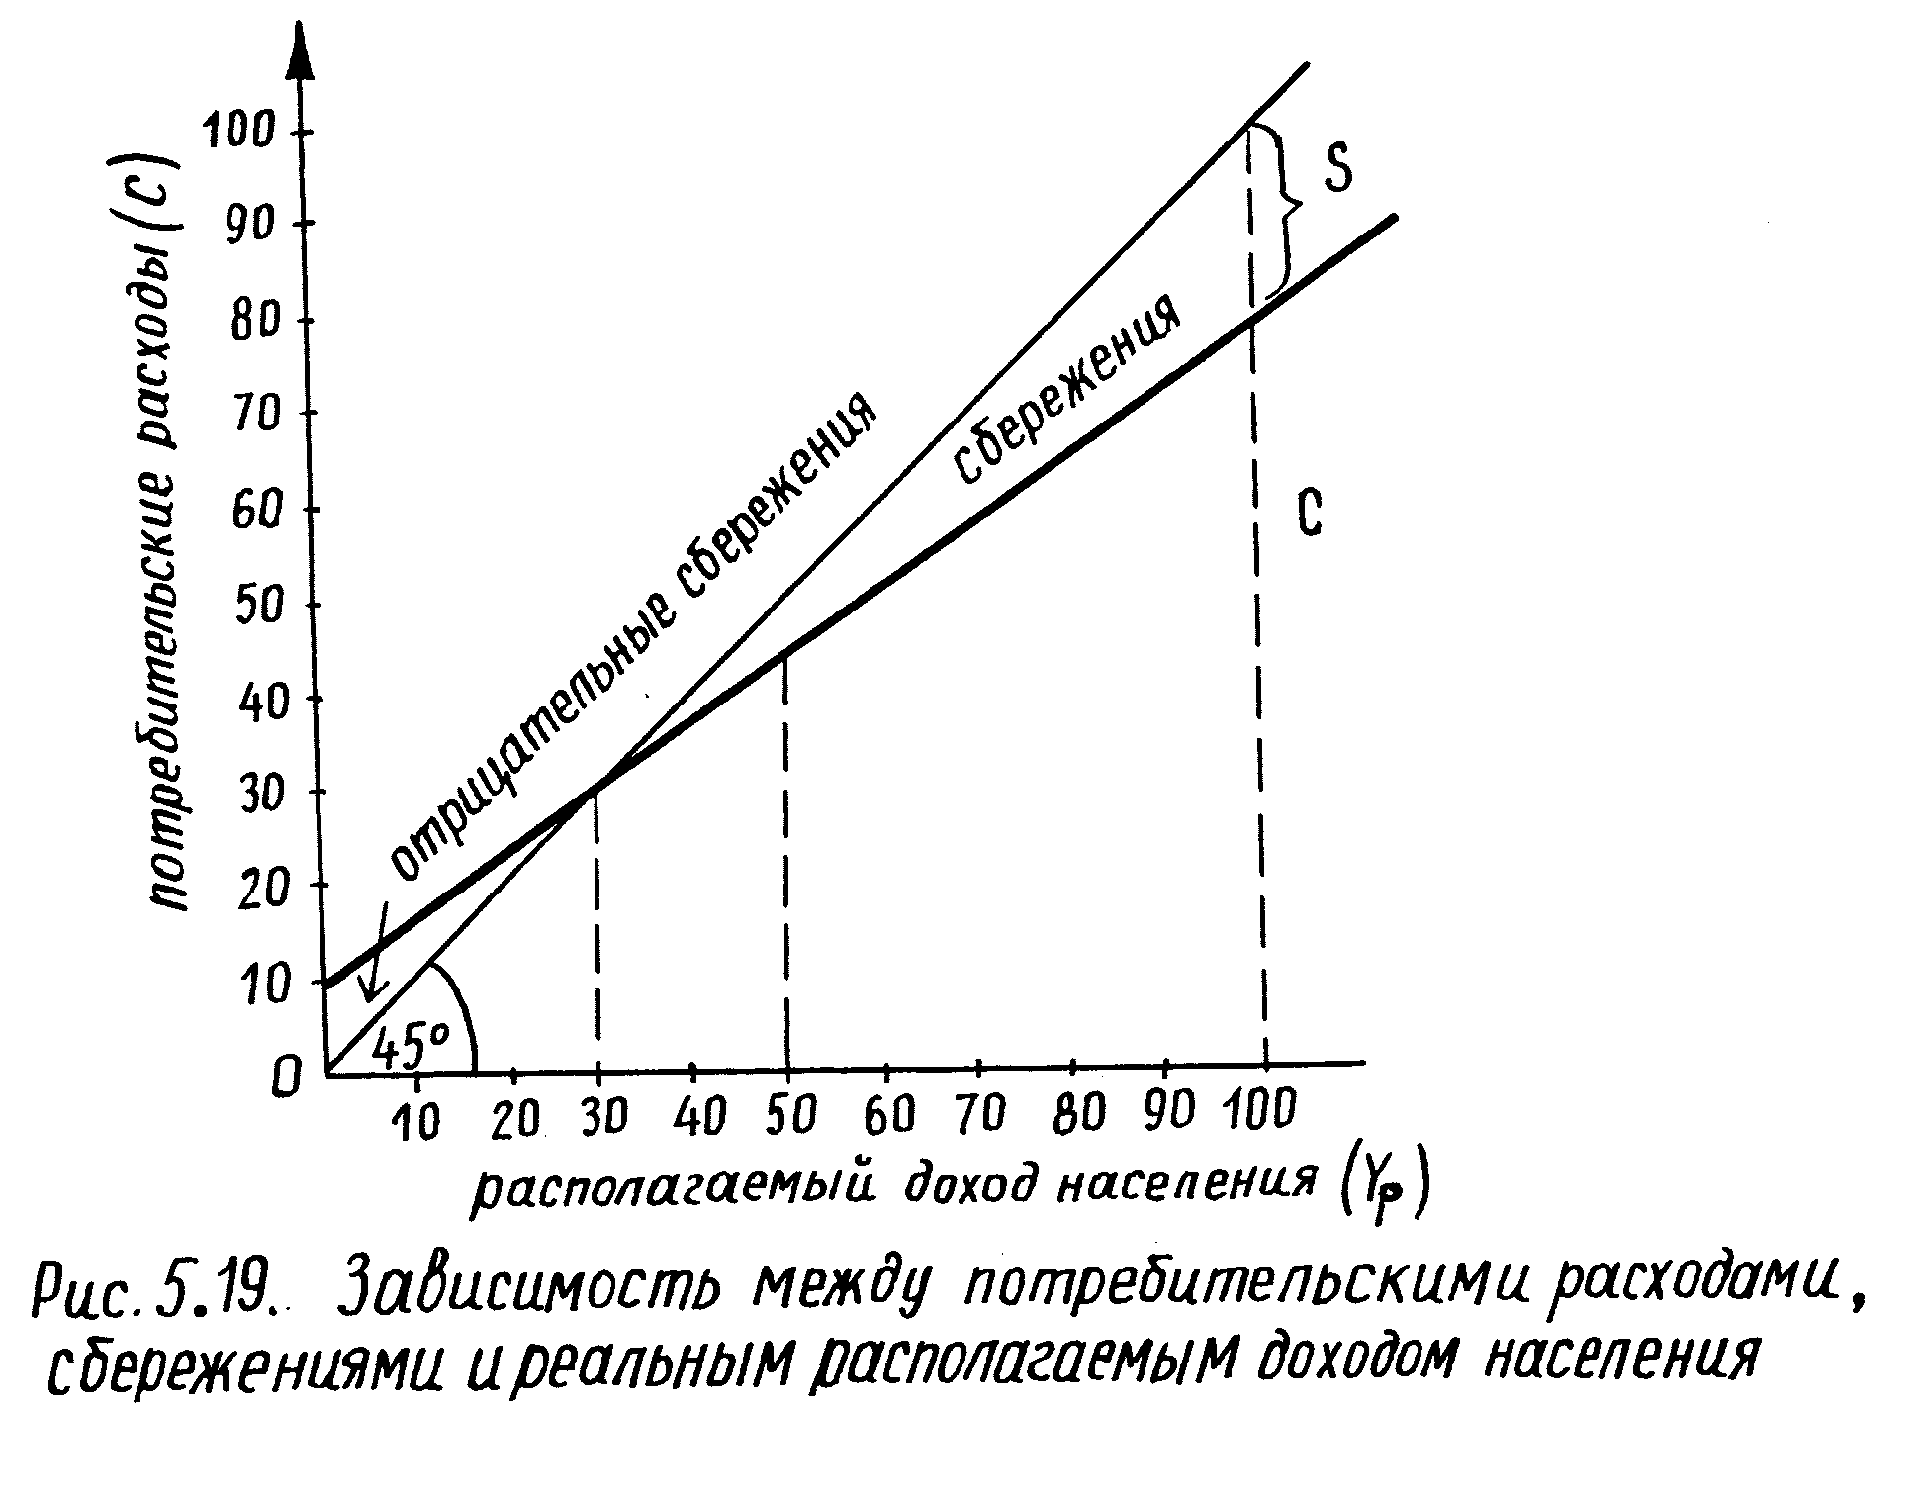
Рис.1.19 Зависимость между потребительскими расходами, сбережениями и реальным располагаемым доходом населения
При Ур = 10, S = -5. В этом случае сбережения отрицательны. Это означает, что потребители тратят на текущее потребление больше, чем составляют их текущие доходы. Потребители привыкают к определенному стандарту потребления и если их доходы резко падают, тогда с целью поддержания прежнего уровня потребления они используют накопленные в прошлом сбережения. Поэтому общая сумма расходов на потребление больше, чем составляют их текущие доходы. Если бы сбережения упали до нуля, тогда величина текущего потребления совпала с располагаемым доходом населения т.е. С = Ур. Линия потребления совпала с линией располагаемого дохода населения, выходящей из точки пересечения координатных осей под углом 45 градусов.
В теории Кейнса фактором роста ВНП выступает рост совокупного спроса Dа. Предположим, что этот спрос возрастает первоначально в связи с приростом инвестиционных расходов с 220 до 300 денежных единиц. Тогда при предположении, что автономный уровень потребления составляет 80 единиц, предельная склонность к потреблению 0,7, совокупный спрос, а вместе с ним и ВНП будут иметь тенденцию к росту. Для упрощения предположим, что прирост ВНП соответствует приросту располагаемого дохода населения (т.е. не принимаем во внимание различие между этими макроэкономическими показателями).
Гипотетический числовой пример иллюстрирует влияние роста инвестиц
ий на рост совокупного спроса и рост ВНП:
Год | Y | I | C=80 + 0,7 Y | C+I = Dа
1 | 1000 | 220 | 780 | 1000
2 | 1000 | 300 | 780 | 1080
3 | 1080 | 300 | 836 | 1136
4 | 1136 | 300 | 875 | 1175
5 | 1175 | 300 | 903 | 1203

Новый уровень макроэкономического равновесия будет достигнут тогда, когда растущий совокупный спрос сравняется с растущим доходом.
Противоположные эффекты наступят тогда, когда наступит одноразовое снижение инвестиционных расходов.

Год | Y | I | C=80 + 0,7 Y | C+I = Dа
1 | 1000 | 220 | 780 | 1000
2 | 1000 | 130 | 780 | 910
3 | 910 | 130 | 717 | 847
4 | 847 | 130 | 673 | 803
5 | 803 | 130 | 642 | 772

Обе числовых таблицы не закончены. Их следовало бы продолжать вплоть до того момента, когда в определенном году не наступит уравновешивание совокупного спроса и дохода (ВНП).
Выше было сделано предположение, что инвестиции не зависят от уровня ВНП. Это однако не означает, что на их величину не влияют никакие другие факторы. Предприниматели, принимающие инвестиционные решения, касающиеся строительства фабрики, покупки новых машин, оборудования, роста запасов сырья, материалов, конечной продукции, подвергаются определенному риску. Они никогда не имеют полной уверенности в том, принесет ли им осуществленная инвестиция определенную прибыль. Каждый предприниматель при принятии инвестиционного решения пытается сравнить выгоды, которые можно получить в будущем от инвестиций в виде прибыли, с затратами при осуществлении инвестиций.
Если инвестиционный проект финансируется долгосрочным банковским кредитом, тогда предприниматель заинтересован в том, чтобы инвестиции принесли достаточно высокую прибыль, чтобы возвратить кредит вместе с соответствующими процентами.
Если он финансирует кредит из собственных средств, тогда для него важно, чтобы инвестиции принесли прибыль, превышающую величину банковского процента, который он мог бы получить, если бы разместил собственные средства на долгосрочном банковском депозите. В этом случае он сравнивает прибыль с издержками упущенных возможностей.
В теории Кейнса функция инвестиций построена на сравнении рыночной процентной ставки с прогнозируемой предельной эффективностью капитала. Прогнозируемая предельная эффективность капитала зависит от затрат на приобретение инвестиционных средств и величины ожидаемой от них прибыли. Величина ожидаемой прибыли зависит от прогнозируемого спроса на конечную продукцию, производимую посредством планируемых инвестиций. Рост спроса означает рост ожидаемых прибылей, и наоборот. Предельная эффективность капитала измеряется отношением прироста ожидаемой прибыли к приросту стоимости капитала.
Инвестиционное решение будет принято тогда, когда предельная эффективность капитала будет выше рыночной процентной ставки. Если процентная ставка растет по отношению к прогнозируемому уровню предельной эффективности капитала, тогда эффективность инвестиционных затрат уменьшается и наоборот.
Современная макроэкономическая теория уже не использует понятие предельной эффективности капитала и рассматривает совокупный спрос на инвестиции как функцию обратной зависимости от изменения процентной ставки по инвестиционным кредитам.
Зависимость между прогнозируемой рентабельностью инвестиционных проектов Рр, величиной процентной ставки r и планируемых инвестиций I можно проиллюстрировать рисунком 1.20.
При процентной ставке r₁ все инвестиционные проекты вплоть до I6 выгодны, так как их рентабельность выше процентной ставки r₁. Только инвестиционные проекты, начиная с I₇ с убывающей рентабельностью по отношению к данной процентной ставке, не отвечают критерию эффективности.
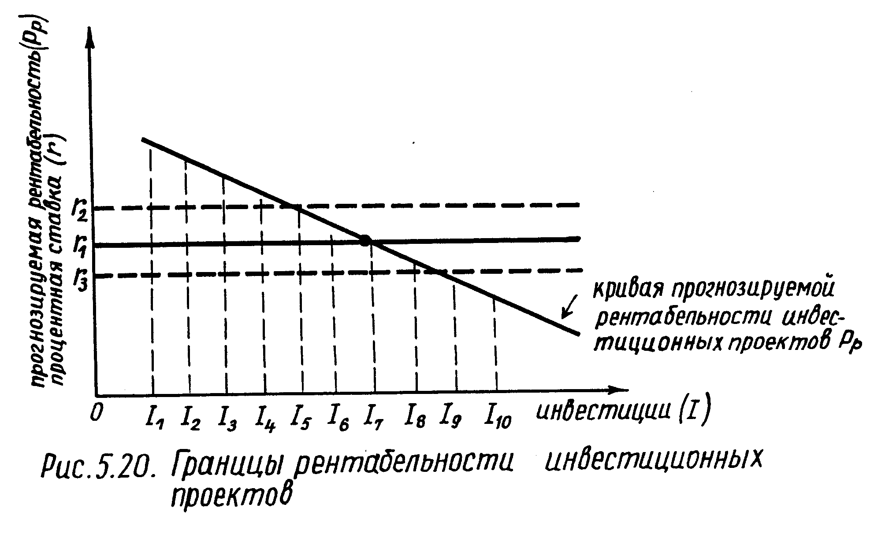
Рис.1.20 Границы рентабельности инвестиционных проектов
Если процентная ставка растет до r₂, тогда количество эффективных инвестиционных проектов сокращается. Если процентная ставка падает до r₃, то тогда большее количество инвестиционных проектов отвечают критерию эффективность и объем инвестиционных затрат растет.
Величина процентной ставки зависит от номинальной величины предложения денег. Расширение предложения денег Центробанком приводит к снижению процентной ставки и тем самым к усилению стремления предпринимателей к инвестированию.
Попытаемся обобщить влияние основных компонентов совокупного спроса D_{а} на рост реального ВНП У. Выше было отмечено, что уровень ВНП зависит от расходов на потребление С и частных валовых инвестиций I. Следовательно:
У = С + I.
Эту зависимость между потребительскими, инвестиционными расходами и уровнем ВНП можно проиллюстрировать на рисунке 1.21.
Линия, проведенная под углом 45 градусов из начала координатных осей показывает равновесие между совокупным спросом и производимым ВНП. Функция потребительских расходов С определяет уровень ВНП У₁ в точке равновесия Е₁. Увеличение потребительских расходов С на сумму инвестиционных расходов I приводит к возможности достижения равновесия в точке Е₂ при более высоком уровне ВНП У₂. Уровень ВНП при полном использовании производственных возможностей народного хозяйства обозначен символом Уmax.

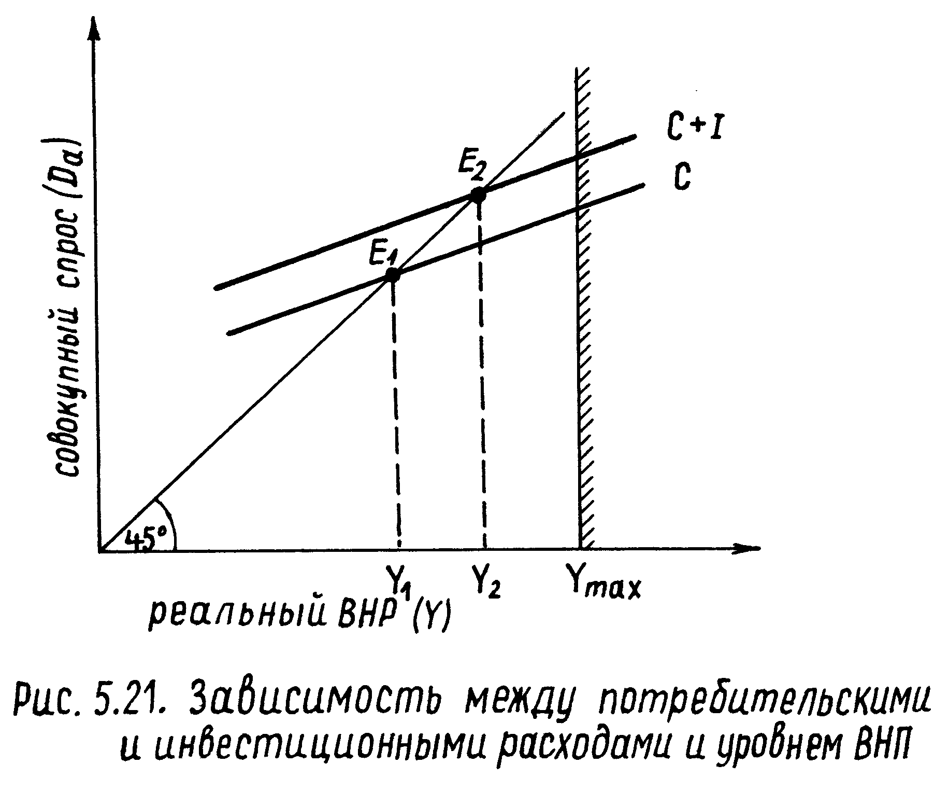
Рис.1.21 Зависимость между потребительскими и инвестиционными расходами и уровнем ВНП
Этот рисунок показывает возможность достижения макроэкономического равновесия между совокупным спросом и уровнем ВНП при самой различной степени использования имеющихся производственных возможностей экономики.
Левее точки равновесия Е₂ возникает превышение совокупного спроса над производимым ВНП, что стимулирует рост ВНП вплоть до достижения макроравновесия.
Правее точки равновесия Е₂ наблюдается противоположное явление. Совокупный спрос меньше производимого ВНП. Что приводит к спаду ВНП до равновесного уровня.
Правее линии Уmax находятся не реальные, а номинальные значения ВНП. Это объясняется тем, что стремление наращивать объемы производства в условиях полной загрузки производственных мощностей и полной занятости приводит лишь к росту цен, т.е. кривая совокупных расходов, сдвигаясь вверх и пересекаясь с линией равновесного ВНП, образует новые уровни равновесного номинального (а не реального) ВНП.
Величины, на которые необходимо стимулировать или же ограничивать совокупные расходы с целью достижения макроэкономического равновесия в условиях полного использования производственных возможностей, измеряются рецессионным (дефляционным) и инфляционным разрывом.

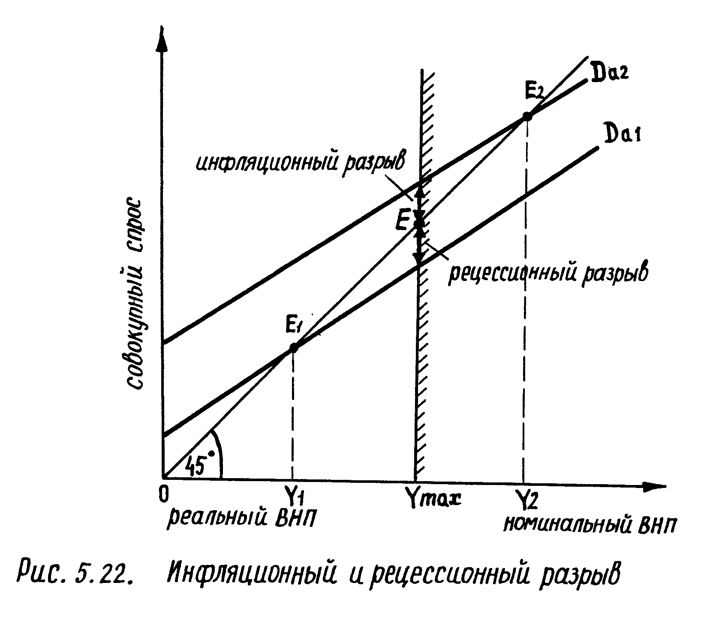
Рис.1.22 Инфляционный и рецессионный разрыв
Рецессионный разрыв - величина, на которую должны возрасти совокупные расходы, чтобы повысить реальный ВНП до его неинфляционного уровня в условиях полной загрузки производственных мощностей и занятости.
Инфляционный разрыв - величина, на которую совокупные расходы должны снизиться, чтобы номинальный ВНП соответствовал его неинфляционному уровню в условиях полной загрузки производственных мощностей и занятости.
Эти разрывы можно показать на рисунке (рис. 1.22).
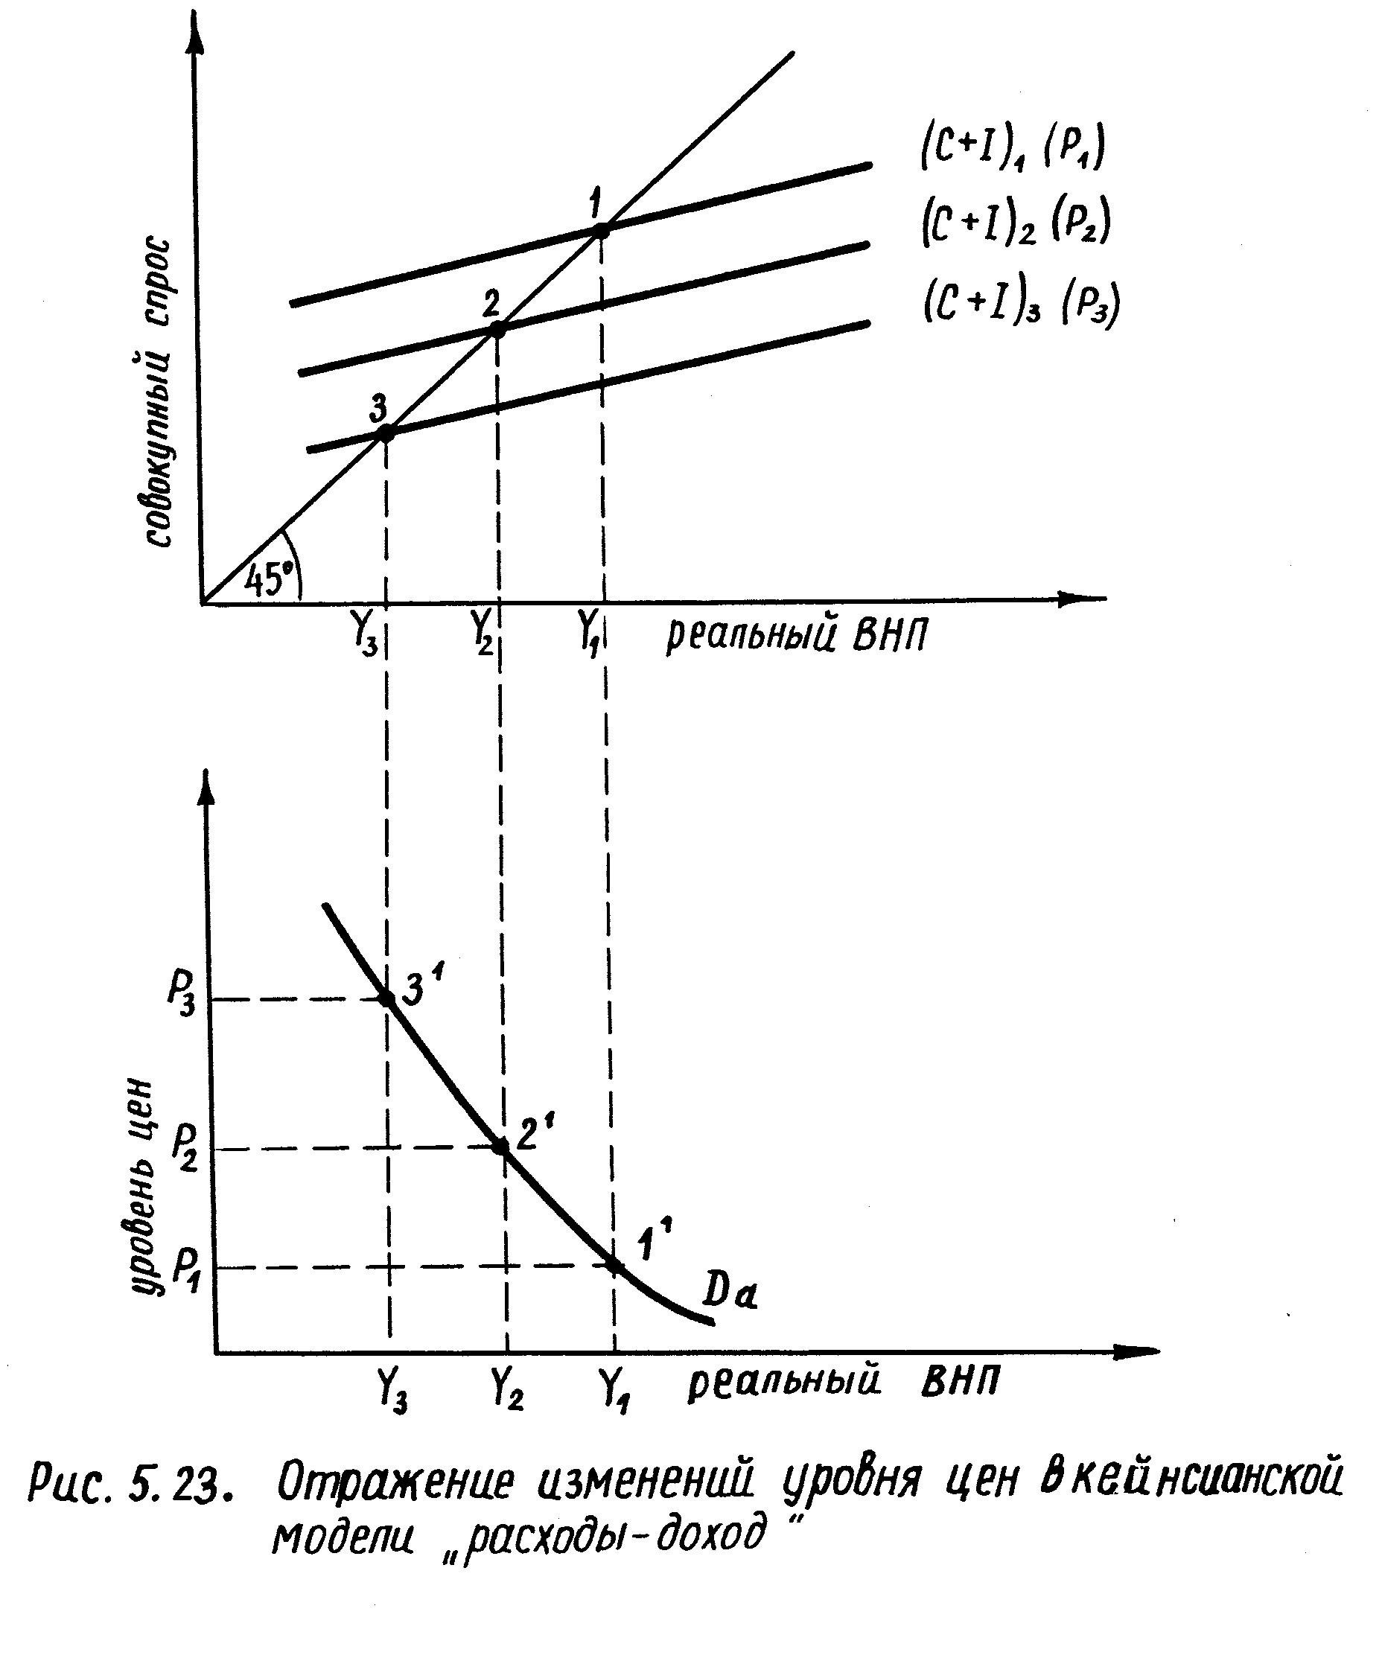
Рис.1.23 Отражение изменений уровня цен в кейнсианской модели «расходы-доход»
Сдвиги кривой совокупных расходов отражают действие как ценовых так и неценовых факторов совокупного спроса. Это означает, что если изменился только уровень цен при неизменности прочих равных условий, то сдвиг кривой совокупных расходов в кейнсианской модели тождественен движению вдоль кривой совокупного спроса в модели "средний уровень цен - совокупный спрос” (рис. 1.23.).
Рост уровня цен сопряжен с падением величины спроса и сдвигом кривой совокупных расходов вниз. Наоборот, снижение среднего уровня цен приводит к росту величины совокупного спроса и сдвигам кривой совокупных расходов вверх. Если изменяются неценовые факторы совокупного спроса, то сдвиги кривой совокупных расходов отражают сдвиги кривой совокупного спроса в модели "средний уровень цен - совокупный спрос" (рис. 1.24.).

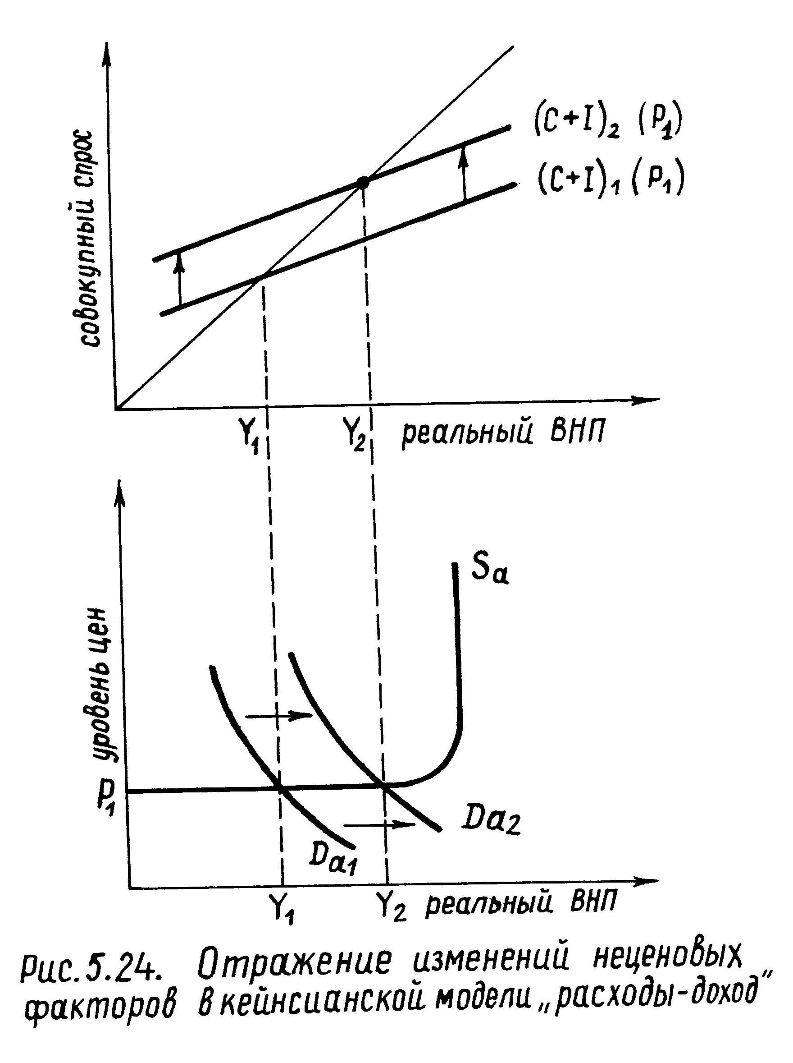
Рис.1.24.Отражение изменений неценовых факторов в кейнсианской модели «расходы-доход»
Существенное различие между кейнсианской моделью и моделью "средний уровень цен - совокупный спрос" заключается в следующем. Последняя модель позволяет при введении графика функции совокупного предложения проследить как изменение неценовых факторов совокупного спроса и предложения приводит к изменению среднего уровня цен и равновесных
реальных объемов ВНП как в условиях полного, так и неполного использования производственных возможностей народного хозяйства.
Кейнсианская же модель "расходы - доход" недостаточна для объяснения ситуации, когда экономика находится на промежуточном или классическом отрезке совокупного предложения.
Изменения в совокупных расходах будут тогда неадекватно отражать изменения в равновесных реальных объемах производства в связи с тем, что изменения среднего уровня цен будут искажать эффект действия мультипликатора вторичных расходов. Например, увеличение совокупных расходов вследствие действия неценовых факторов совокупного спроса на промежуточном отрезке совокупного предложения приведет к возрастанию равновесных реальных объемов национального производства в меньшей степени, чем это было бы на кейнсианском отрезке.
С целью обобщения различий в альтернативных подходах к макроэкономическому равновесию вышеизложенное может быть представлено в виде двух таблиц.
Первая таблица показывает различия в оценке основных факторов, определяющих макроравновесие.
Вторая таблица характеризует в целом альтернативные концепции макроравновесия.

Таблица 1.4. Различия в оценке основных факторов макроравновесия

Оценка | Кейнсианцы | Неоклассики
Сбережения | Относительно стабильны,  слабо зависят от процентной ставки, в большей степени от уровня дохода | Зависят прежде всего от  процентной ставки, автоматически превращаются в инвестиции.
Инвестиции | Источник финансирования:  текущие + наличные сбережения + кредитные учреждения. Зависят не столь жёстко от процентной ставки, в большей степени от уровня дохода. Достаточно нестабильны, на их уровень оказывает влияние множество факторов. | Источник финансирования - текущие сбережения, зависят прежде всего от процентной ставки.
Совокупный спрос | Нестабилен, прежде всего  из-за нестабильности  инвестиций. | Стабилен из-за действия механизма эластичности цен и зарплаты.

Таблица 1.5. Общая характеристика альтернативных подходов к макроравновесию.

Характеристика | Кейнсианцы | Неоклассики
Исходные  посылки | Несовершенная конкуренция, неэластичность цен и зарплаты, возможность несоответствия расходов доходу. | Закон Сэя, эластичность цен и зарплаты, совершенная конкуренция.
Модели экономического  равновесия | Взаимосвязь между сбережениями, инвестициями и уровнем дохода; взаимосвязь между расходами и уровнем дохода; концепция мультипликатора. | Взаимосвязь между сбережениями, инвестициями и процентной ставкой; ставкой  зарплаты, спросом и предложением труда, механизм эластичности цен, зарплаты и стабильного спроса.
Оценка перспективы государственного вмеша-  тельства в области расходов | Необходимо с целью стимулирования расходов. | Излишне

ГЛАВА 2. ЦИКЛИЧНОСТЬ И ЭКОНОМИЧЕСКИЙ РОСТ

§1. Экономический цикл и его причины
Анализ экономической истории позволяет констатировать, что макроэкономические величины (объем производства, занятость, инвестиции) растут не равномерно, а периодически колеблются. Периодические колебания уровня экономической активности называются конъюнктурным циклом. Выделяют четыре фазы цикла: кризис, депрессия, оживление, расцвет (высокая конъюнктура). Между отдельными фазами возникает причинно-следственная связь. Это означает, что механизм и процессы в одной фазе цикла обусловливают механизм и процессы в последующей фазе. Существование цикличности в экономическом развитии не означает, что не действуют факторы, привносящие специфику в конъюнктурные колебания во времени и пространстве.
Конъюнктурный цикл начинается с кризиса и продолжается через фазу депрессии, оживления и высокой конъюнктуры вплоть до очередного кризиса, открывающего собой новый конъюнктурный цикл. Это можно изобразить на рисунке (рис. 2.1.):
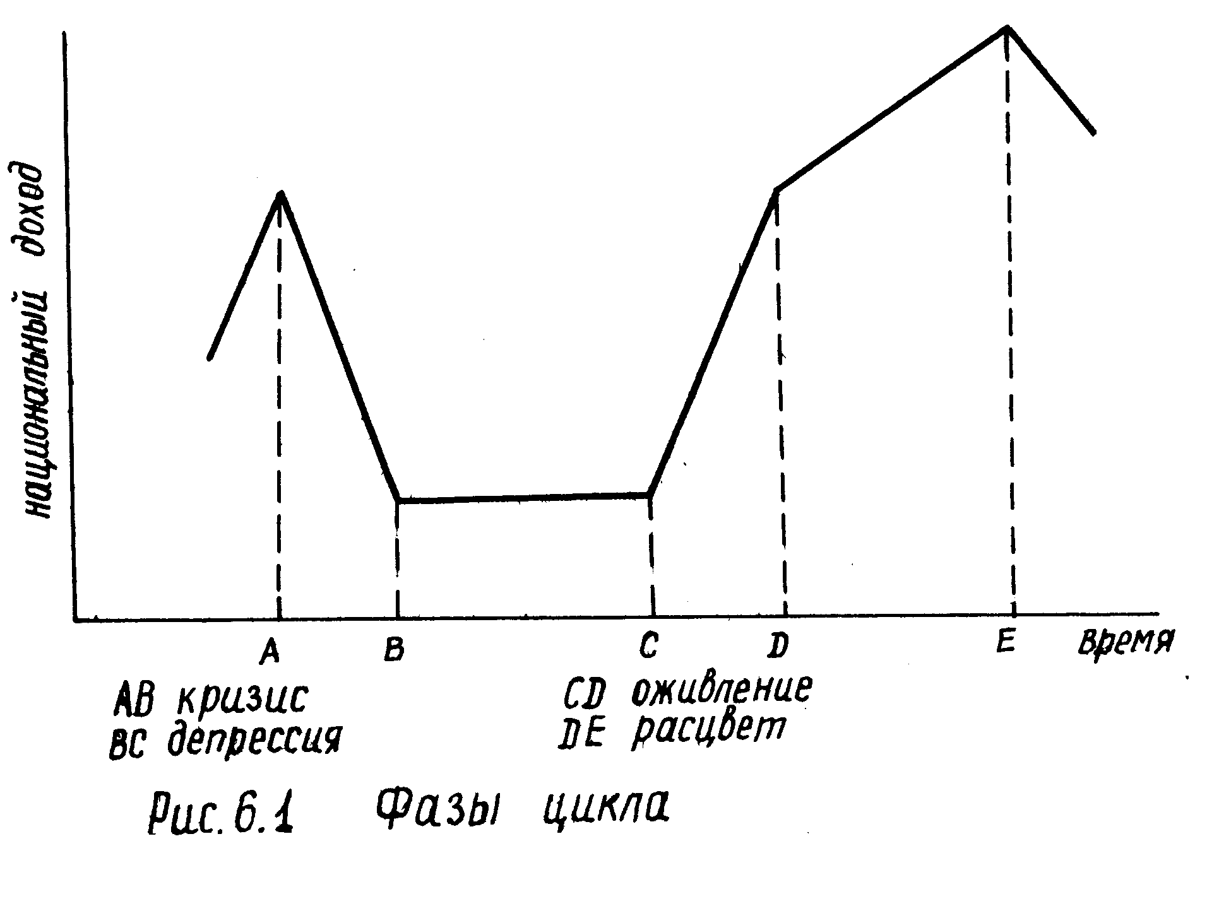
Рис.2.1 Фазы цикла
Теоретическое объяснение существования явления конъюнктурного цикла требует ответа на два вопроса: почему рано или поздно за фазой высокой конъюнктуры следует кризис и почему в фазе депрессии рыночная система хозяйствования способна сама привести в движение факторы, позволяющие ей войти в фазу оживления?
Фаза кризиса характеризуется снижением отдельных макроэкономических величин, фаза депрессии – их относительной стабилизацией на более низком уровне, фаза оживления – ростом отдельных макроэкономических величин. В тот момент, когда эти величины достигнут своего прежнего докризисного уровня начинается высокая конъюнктура, характеризующаяся последующим ростом макроэкономических величин, но в замедленном темпе.
Вышеупомянутые четыре фазы цикла присущи для рыночной экономики эпохи свободной конкуренции. В настоящее время выделяют чаще две фазы: фазу спада, которая объединяет фазы кризиса и депрессии, а также фазу экспансии, объединяющую оживление и высокую конъюнктуру. Изменился сам процесс развития цикла. Фаза спада может не обязательно сопровождаться абсолютным снижением отдельных макроэкономических показателей. Ее симптомом может быть отсутствие роста или даже замедление его темпов. Уменьшение амплитуды конъюнктурных колебаний является следствием изменений, происходящих в современной рыночной экономике (рис. 2.2.).

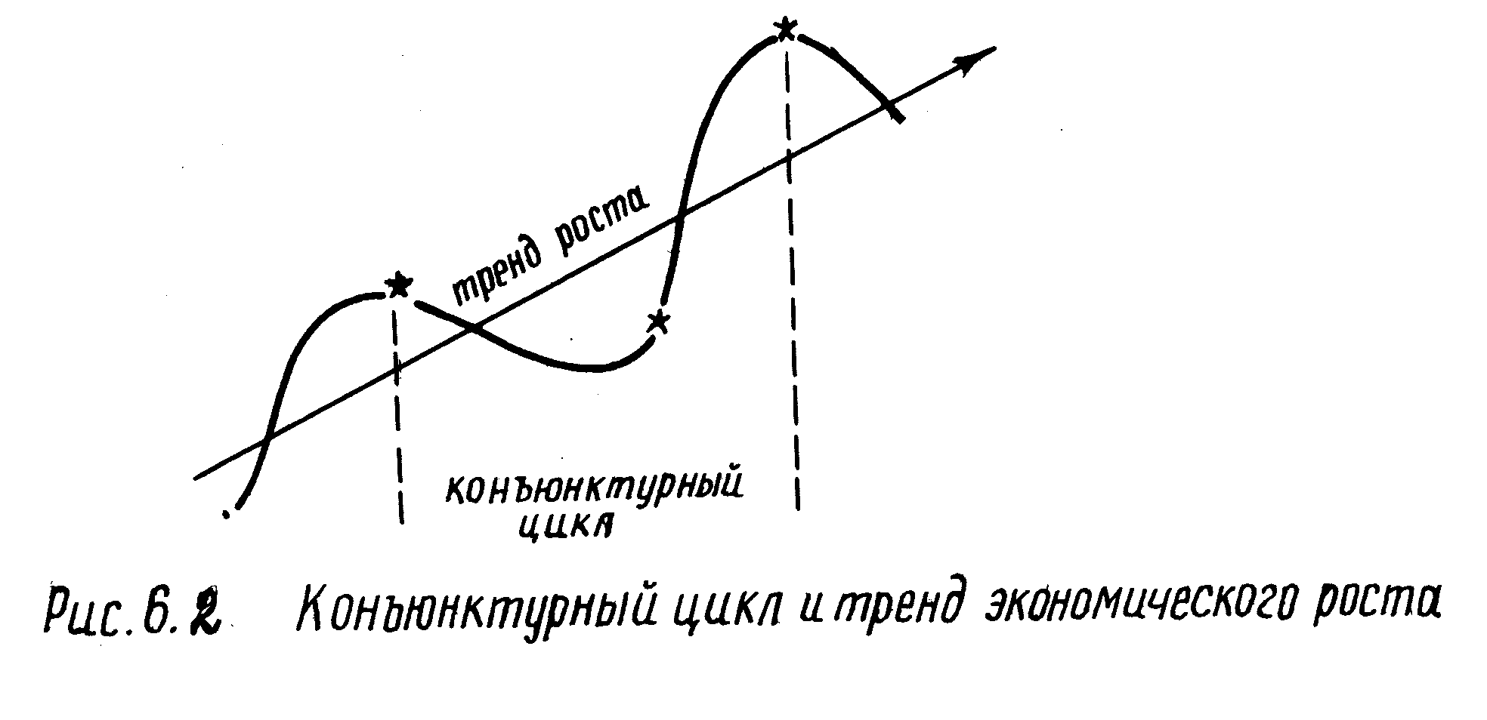
Рис.2.2 Конъюнктурный цикл и тренд экономического роста
Прежде спад сопровождался снижением цен. Снижение цен, стимулирующее увеличение спроса, способствовало переходу экономики в фазу оживления. В настоящее время даже в фазе спада может наблюдаться рост цен.
Реалистическое описание различных фаз конъюнктурного цикла можно дать на основе действия его механизма. Последовательность нижеследующих пунктов отражает наличие между нами детерминированной связи.
Кризис
1. Величина совокупного предложения превышает величину совокупного спроса.
2. Конкуренция между поставщиками приводит к снижению цен ниже уровня удельных издержек.
3. Происходит падение совокупного предложения более быстрыми темпами, чем падение совокупного спроса вследствие существования привычки в стандартах потребления и снижения цен.
4. Уменьшаются товарно-материальные запасы.
5. Постепенно устраняется разрыв в падении совокупного спроса и совокупного предложения в результате как уменьшения товарно-материальных запасов, так и банкротства неэффективных предприятий.
Депрессия
1. Стабилизация падения совокупного спроса и совокупного предложения. Издержки и цены стабилизируются.
2. Происходит поиск новых методов производства с целью повышения его рентабельности, упавшей в результате снижения цен.
3. Открытие новых методов производства приводит к экономическому старению прежних методов. Применение новых методов производства снижает удельные издержки относительно цен.
4. Рождается спрос на новые инвестиции.
5. Спрос на новые инвестиции стимулирует потребительский спрос.
Оживление
1. Кумулятивная спираль взаимодействия инвестиционного и потребительского спроса.
2. Возрастает степень использования производственного потенциала экономики.
3. Исчерпание свободных резервов экономических ресурсов, вовлекаемых в хозяйственный оборот вследствие роста спроса, приводит к росту цен на ресурсы и росту удельных издержек.
Высокая конъюнктура (расцвет)
1. Превышение докризисного уровня производства и приближение экономики к состоянию полной занятости и полной загрузки производственных мощностей.
2. Более быстрый рост удельных издержек по отношению к ценам снижает рентабельность производства.
3. Сжимается инвестиционный спрос.
4. Сжимается потребительский спрос.
5. Сталкиваются инвестиционный эффект спроса и инвестиционный эффект предложения.
Обратим наше внимание на взаимодействие изменений потребительского и инвестиционного спроса и инвестиционные эффекты спроса и предложения.
Взаимодействие изменений потребительского и инвестиционного спроса описывается действием мультипликатора и акселератора. Мультипликатор показывает многократное изменение национальных объемов производства по сравнению с первоначальным изменением какого-либо компонента совокупного спроса вследствие колебаний вторичных расходов в рамках имеющихся производственных мощностей экономики. Если первоначальное изменение какого-либо компонента совокупного спроса влечет за собой изменение в производственном (технологическом) потенциале в рамках имеющихся производственных возможностей экономике, то это свидетельствует о таком явлении как акселерация. В случае мультипликации речь идет о расширении производства в рамках имеющихся резервов в производственном потенциале экономики. В случае же акселерации речь идет о расширении производства за счет расширения самого производственного потенциала в рамках имеющихся производственных возможностей экономики. В последнем случае изменения какого-либо компонента совокупного спроса приводят к изменениям в инвестиционном индуцированном спросе.
Рассмотрим это на примере.
Предположим, что в базовом периоде (t₀) величина потребительского спроса составляла 1000000 долл. Производство такого объема потребительских благ требовало капитальных ресурсов стоимостью 500000 долл. Предположим, что время эксплуатации машин, оборудования, зданий и т.п.10 лет. Тогда восстановительный инвестиционный спрос (проистекающий из необходимости возмещения постепенно изнашивающихся основных фондов) 50000 долл. Пусть в период t₁ потребительский спрос возрос на 10%, т. е. составил 1100000 долл. При упрощенном предположении, что технология производства неизменна, объем капитальных ресурсов должен возрасти. Величина инвестиционного спроса в период t₁ будет составлять 50000 долл. (восстановительный спрос) плюс 50000 долл. (увеличение капитальных ресурсов, необходимых для покрытия прироста потребительского спроса) т.е. всего 100000 долл. Рост потребительского спроса на 10% обусловил в нашем примере рост инвестиционного спроса на 100%. Величина многократного роста инвестиционного спроса зависит от продолжительности срока эксплуатации капитальных ресурсов (его увеличение при прочих равных условиях усиливает акселерацию) и величины изменений потребительского спроса (прямопропорциональная зависимость). Такая же закономерность, только действующая в противоположном направлении, может наблюдаться при падении потребительского спроса.
Объединение принципов мультипликации и акселерации дает возможность объяснения кумулятивных процессов, способствующих входу экономики в фазу оживления. Растет инвестиционный спрос, растет ВНП, растет потребительский спрос, вызывающий многократное увеличение инвестиционного спроса. Такой растущий и взаимно стимулирующийся совокупный спрос может удовлетворяться посредством увеличения степени использования и расширения производственного потенциала экономики. Это предполагает рост издержек производства и торможение роста рентабельности. Ограничение рентабельности влияет на инвестиционные решения предпринимателей. Они начинают сокращать инвестиционный спрос. Сокращение инвестирования дает многократные отрицательные эффекты и в результате последующее падение инвестиционного и потребительского спроса. Снижение спроса совпадает во времени с эффектом предложения ранее осуществленных инвестиций. Помимо эффекта спроса инвестиции увеличивают производственные мощности по выпуску продукции. Поэтому говорят о двояком воздействии инвестиций на экономические процессы. Следует подчеркнуть, что:
1) между эффектом спроса и предложения существует временной лаг. Эффект спроса проявляется уже в ходе реализации данной инвестиции, а эффект предложения только после ее реализации;
2) эффект предложения извлекается столь продолжительно, сколь продолжительны положительные инвестиции (временами они могут быть неизменны, расти или падать). Для извлечения же эффекта спроса необходим абсолютный прирост инвестиций. Стабилизация инвестиций обеспечивает рост производственных мощностей (эффект предложения), но недостаточна для возникновения эффекта спроса.
Совпадение во времени падения спроса с эффектом предложения ранее осуществленных инвестиций приводит к тому, что с каждым разом все более нарастает диспропорция между динамикой прироста производственного потенциала (который все еще растет) и ростом эффективного спроса (который уже падает). Эта диспропорция должна найти разрешение в кризисе перепроизводства и адаптационных процессах этой фазы. Таким образом, кризис приводит в движение механизм расширенного воспроизводства. Обратимся к числовому примеру, иллюстрирующему кумулятивные процессы, вызывающие циклические колебания в экономике. При его изложении помимо индуцированных (вызванных, дополнительных) инвестиций используется понятие автономных инвестиций. Они определяются как инвестиционные расходы, независящие от текущего уровня хозяйственной деятельности. Они воспроизводятся с периода на период как постоянная величина, вызванная например расходами государства. В числовом примере предположим, что предельная склонность к потреблению 0,5, а величина акселератора 2.

Год | Уровень автономных инвестиций | Уровень потребления | Прирост потребления | Индуцированные инвестиции | Уровень дохода
t | I_{a} | C | С | I_{i} | Y=I_{a}+C+I_{i}
1  2  3  4  5  6  7  8  9  10  11  12  13  14 | 100  100  100  100  100  100  100  100  100  100  100  100  100  100 | –  50  125  187,50  206,25  171,87  101,55  30,45  -5,87  10,80  72,07  147,30  198,88  201,02 | –  50  75  62,50  18,75  -34,38  -70,32  -71,10  -36,32  16,67  61,27  75,23  51,58  2,14 | –  100  150  125  37,50  -68,76  -140,64  -142,20  -72,64  33,34  122,54  150,46  103,16  4,28 | 100  250  375  412,50  343,75  203,11  60,91  -11,75  21,60  144,14  294,61  397,76  402,04  305,30
Поскольку предельная склонность к потреблению 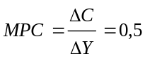, постольку потребление в последующем периоде (например t₃) возрастает на половину прироста дохода в предыдущем периоде. Индуцированные инвестиции возрастают в удвоенном размере разницы между уровнем потребления за этот же период (t₃) и уровнем потребления в предыдущем периоде (t₂). Это объясняется величиной коэффициента акселератора 2. Проиллюстрируем это данными из таблицы. Прирост дохода за период t₂ составил 150. Это означает, что прирост потребления в последующем периоде t₃ будет 75 (половина 150). Индуцированные инвестиции за период t₃ будут 150. Их величина рассчитывается посредством умножения прироста потребления за период t₃ по сравнению с периодом t₂ (125-50) на коэффициент акселерации 2. Суммирование инвестиционных расходов (автономных и индуцируемых) и потребительских расходов дает уровень дохода за период t₃ т.е. Y_{t3}=100+125+150=375. Аналогичный расчет идет и по другим периодам.
Феномен конъюнктурного цикла анализировался при предположении отсутствия вмешательства государства. Однако вмешательство государства, развившееся уже во время второй мировой войны, стало одним из самых важных факторов, формирующих конъюнктуру в западных странах.
Одновременно после 1945 г. наступила качественно новая фаза промышленного развития. Высокоразвитая рыночная экономика вступила в эпоху атомной энергии, компьютерной технологии и т.п. Значительный технический прогресс, сопряженный с растущими расходами на вооружения, был главной причиной относительно высокого тренда роста и значительно меньшей амплитуды циклических колебаний относительно этого тренда.
В механизме долгосрочного роста и конъюнктурного цикла активную роль играют также расходы на потребительские товары длительного пользования. Это расходы потребителей на жилищное строительство, автомобили, телерадиоаппаратуру, компьютеры и т. д. Покупки этих товаров незначительно уменьшаются даже в условиях спада (или замедления темпов экономического роста), поскольку потребители стремятся сохранить прежний уровень потребления этих благ, осуществить обмен устаревших изделий на новые. Этим расходам благоприятствуют накопленные в прошлом сбережения, а также относительно легкая доступность к кредиту, развернутая система социального обеспечения. Все это стало фактором, стабилизирующим конъюнктуру, а следовательно и уменьшающим амплитуду ее колебаний. Фазы оживления стали длиннее, а спадов короче. Цикл потерял свою регулярность.
После второй мировой войны место 8-10 летних классических циклов заняли малые циклы, продолжительностью 3-4 лет. Эти краткосрочные циклы выделяются стабилизующей ролью изменений товарно-материальных запасов. В период спада, когда совокупное предложение превышает совокупный спрос формируются сверхнормативные запасы. Это приводит к сокращению заказов, что сопровождается определенным сжатием производства вплоть до значительного рассасывания товарно-материальных запасов. Затем происходит новый рост заказов, следствием чего является оживление производства. Цикличный процесс воспроизводства запасов сырья, материалов и готовых изделий является главной причиной образования 3-4 летних экономических циклов.
На протекание конъюнктурного цикла в каждой стране воздействует также множество внешних факторов, таких, как: потоки капиталов между странами, деятельность транснациональных корпораций, изменения валютных курсов, внешнеторговая политика. Например страна, которой угрожает спад, может оживить конъюнктуру посредством девальвации своей валюты, увеличивающей рентабельность экспорта и уменьшающей рентабельность импорта. Однако это создает угрозу роста цен и может вызвать негативную реакцию со стороны других стран, которые могут различными способами защищаться против переноса спада на их экономику.
В целом можно констатировать, что после второй мировой войны в развитой рыночной экономике произошло существенное ослабление цикличности, но не удалось полностью этого явления устранить. Никто не в состоянии доказать, как развивалась бы рыночная экономика без государственного вмешательства, если бы функционировала на чистых принципах сторонников экономического либерализма. Даже при значительном участии государства в экономической деятельности не удается ни быстро выйти из состояния спада, в котором оказалось много стран в начале девяностых годов, ни ограничить безработицу до размеров, при которых она перестает быть крупной социальной проблемой.

§2. Экономический рост и его факторы

Теория экономического роста анализирует факторы, которые влияют на изменение основных макроэкономических величин (производство, занятость, инвестиции, потребление), которые предопределяют уровень экономического развития. Следует сразу провести различие между двумя часто употребляемыми терминами: экономическим ростом и развитием. Понятие экономического развития является более широким. Помимо таких количественных изменений как изменение уровня объема производства, потребления, занятости, оно охватывает также качественные изменения (например, изменение экономических отношений). Понятие экономического роста относится только к количественным изменениям в долгосрочном периоде основных макроэкономических величин.
Величина ВНП определяется тремя основными элементами: затратами труда L, затратами капитала I и техникой производства, которую можно представить как функцию F, трансформирующую два основных фактора производства в национальный продукт:
Y=F(I,L).
Технику производства можно охарактеризовать при помощи двух величин: производительности труда т. е. объема производства в расчете на одного занятого (или же средняя часовая выработка) 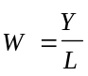 и капиталоемкости, определяемой отношением затрат капитала к объему производства конечной продукции 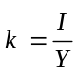.
Капиталоемкость характеризует технику производства с точки зрения осуществленных затрат. Один и тот же объем производства можно получить при помощи различных комбинаций капитала и труда. Воспользуемся простым микроэкономическим примером. Определенный объем обуви можно произвести на нескольких мелких предприятиях по ручному пошиву обуви или на современной автоматизированной фабрике. В первом случае будет большое количество занятых при незначительном техническом оснащении (капиталоемкость будет малой). Во втором случае небольшое количество занятых будет использовать большое количество машин и оборудования (капиталоемкость будет высокой). Аналогичное существует и на макроуровне. Как видно, производительность труда и капиталоемкость являются взаимозависимыми величинами. Чем выше уровень капиталоемкости т. е. чем лучше техническая оснащенность производственного процесса, тем выше уровень производительности труда. Это можно записать в виде растущей функции f:
W=f(к).
Изобразим ее на рисунке (рис. 2.3.)
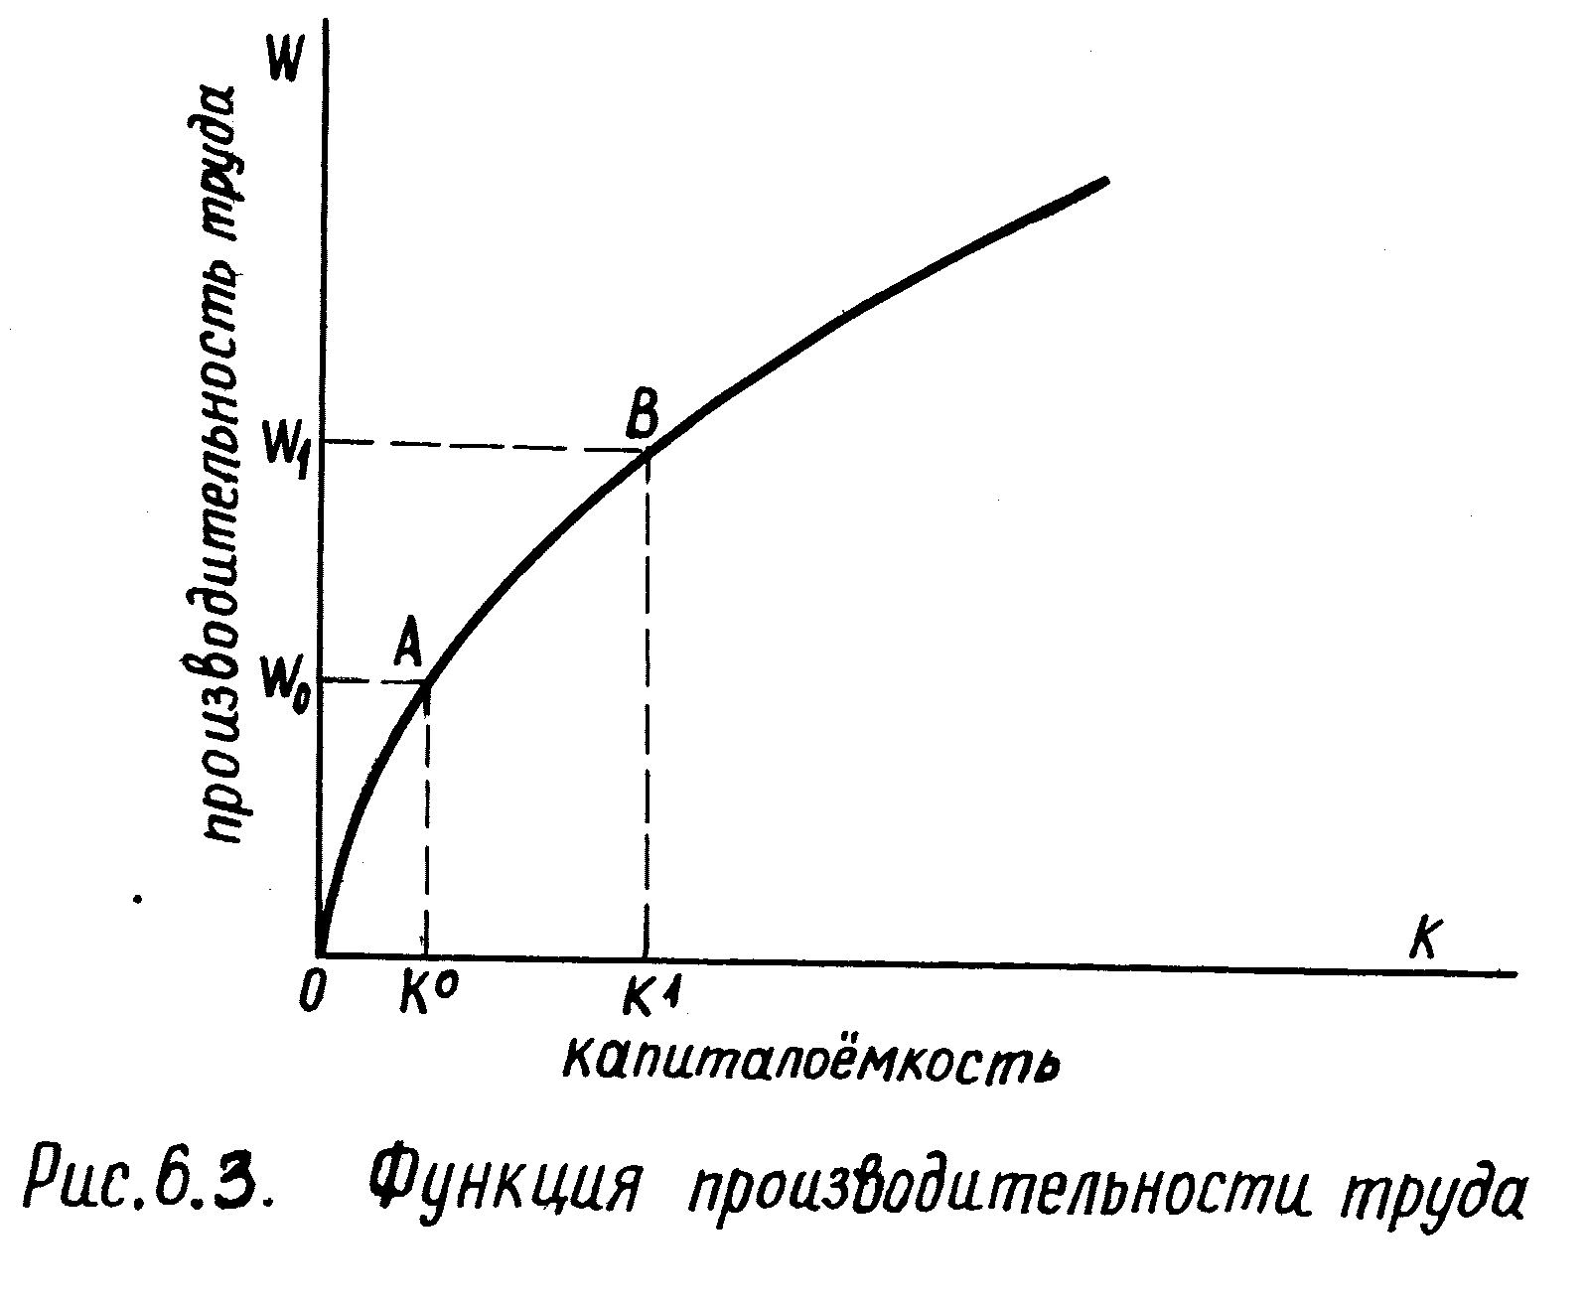
Рис.2.3.Функция производительности труда
Как видно из рисунка, более высокому уровню капиталоемкости к¹>к⁰ соответствует более высокий уровень производительности труда W¹>W⁰. До определенного уровня рост производительности труда обгоняет рост капиталоемкости. Затем по мере насыщения производственного процесса капиталом рост производительности труда замедляется и отстает от роста капиталоемкости. Следует подчеркнуть, что описанная связь представляет здесь чисто техническую зависимость, ибо не учитывается квалификация рабочей силы и изменения в ее численности, изменения в степени использования капитала, состояние экономической системы в целом.
Можно констатировать, что уровень ВНП определяется произведением занятости (трудозатрат) и производительности труда:
Y=W × L.
Множимое произведения зависит от капиталоемкости. Множитель определяется не только абсолютной численностью занятых, но (в случае трудозатрат) и средним количеством отработанных часов. Помимо этих факторов на производительность труда и объем трудозатрат влияют качество рабочей силы, продолжительность рабочей недели, эффективность распределения и управления ресурсами.
Широко распространенными показателями экономического роста являются индексы роста и прироста ВНП (или других макроэкономических показателей) в том числе в расчете на одного жителя страны.
Индекс роста национального продукта (ВНП, ЧНП, национального дохода) определяется отношением его показателей базового и отчетного периода: 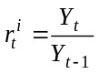
Аналогично можно определить индексы роста производительности труда 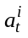и занятости . Можно показать, что индекс роста национального продукта равен произведению индексов роста производительности труда и занятости:
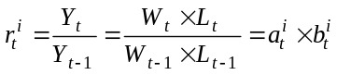
В теории экономического роста чаще пользуются показателем темпа экономического роста т. е. индексом прироста, определяемым отношением прироста национального продукта к его уровню:
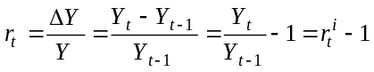
Отсюда 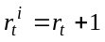
Часто показатель прироста r_{t} умножается на 100%, тогда он выражается в процентах.
Аналогично можно определить темп роста производительности труда а_{t} и темп роста занятости b_{t}. С учетом того, что
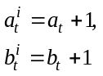
получаем формулу индекса прироста национального продукта
r_{t}+1= (a_{t} + 1) × (b_{t} + 1)
r_{t} = a_{t} + b_{t} + a_{t} × b_{t}
Темп роста (прирост) производительности труда и занятости в целом составляет несколько сотых. Поэтому произведение их величин дают величину порядка тысячных. Поскольку произведение a_{t} × b_{t} относительно малая величина, то можно ею пренебречь. В результате формула темпа роста национального продукта примет вид:
r_{t} = a_{t} + b_{t}
Выше упоминалось, что уровень производительности труда зависит от уровня капиталоемкости. Однако возможен прирост производительности труда без изменения уровня капиталоемкости. В таком случае мы имеем дело с техническим прогрессом. В рамках последующего анализа будет использоваться узкое понятие технического прогресса, заключающегося в возникновении более эффективных технологий (методов) производства без увеличения уровня капиталоемкости. Другим видом технического прогресса является технический прогресс, заключающегося в возникновении новых, более качественных продуктов.
Введем функцию A(t), которая отражает влияние уровня технического развития на уровень производительности труда. Таким образом производительность труда можно записать как функцию уровня технического развития и капиталоемкости:
W_{t} = A(t) × f(k)
Если функция A(t) растет с течением времени t, то это означает рост производительности труда даже тогда, когда капиталоемкость остается на прежнем уровне. Такого рода процесс называется техническим прогрессом.
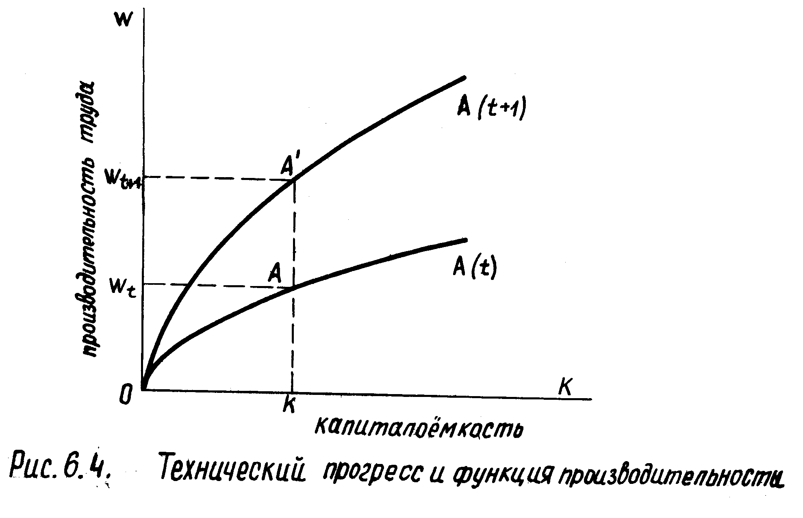
Рис.2.4 Технический прогресс и функция производительности
Обращаясь к рисунку 2.4, технический прогресс можно представить как сдвиг с течением времени кривой производительности труда вверх. Легко заметить, что производительность труда в период t+1 выше, чем в период t, несмотря на неизменный уровень капиталоемкости, благодаря росту уровня технического развития с A(t) до A(t+1). Используя этот рисунок можно также подсчитать темп роста производительности труда. Темп роста производительности труда равен 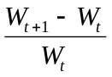, т. е. отношение длины отрезка А^{I}A к длине отрезка Ак.
Если технический прогресс осуществляется на основе имеющегося производственного аппарата, то такой прогресс называют неовеществленным.
Примером такого темпа технического прогресса может быть новый способ организации производства в рамках уже функционирующего капитала. Однако в большинстве случаев технический прогресс связан с новыми технологиями производства, основанными на внедрении новых машин, строительстве фабрик и т. д. Такого рода прогресс называют овеществленным. Он осуществляется вместе с инвестированием.
Предположим, что уровень капиталоемкости не изменяется 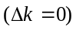. Тогда весь прирост производительности труда генерируется техническим прогрессом. Предположим, что темп роста производительности труда вследствие технического прогресса стабилен на уровне а^{х}. Пусть занятость растет в стабильном темпе b^{x}. Тогда ВНП будет расти в стабильном темпе r^{x}:
r^{x} = a^{x} + b^{x}
Хотя в действительности такой случай редко наблюдается, но он имеет важную экономическую интерпретацию. Он описывает так называемый потенциальный темп роста. Для экономики данной страны можно определить потенциальный темп роста производительности труда, генерируемый ее научно-техническим сектором. В краткосрочном периоде невозможно резко увеличить эффективность научно-технического сектора. Потенциальный темп роста занятости определяется демографическими факторами и зависит от естественного прироста населения и, следовательно, формируется в долгосрочном периоде. Таким образом, оба темпа определяют долгосрочные возможности экономического роста. Рассмотрим теперь, какие условия должны выполняться, чтобы экономика могла эти возможности использовать.
Предположение неизменного уровня капиталоемкости означает:
1) темпы роста ВНП, ЧНП и других макроэкономических показателей совокупного общественного продукта совпадают, если стабильны его доли, принадлежащие различным экономическим субъектам, а также при неизменной норме амортизации.
2) темпы роста макроэкономических показателей совпадают с темпом роста инвестиций.
Прирост капитальных ресурсов равен чистым инвестициям. Чистые инвестиции финансируются из той части валового национального продукта, которая не потребляется, а сберегается. Такая часть называется фондом чистого накопления. Фонд чистого накопления является частью национального дохода, которая остается после удаления из него фонда потребления. Доля фонда чистого накопления регулируется нормой чистого накопления:
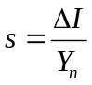, где
– чистые инвестиции;
Y_{n} – размеры национального дохода;
s – норма чистого накопления.
Чистые инвестиции являются составной частью валовых инвестиций, доля которых в ВНП определяется нормой валового накопления:
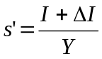
Рассмотрим, какие последствия проистекают из допущения неизменного уровня капиталоемкости т. е.
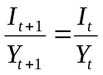
Поскольку I_{t+1} = ΔI + I_{t}, а
Y_{t+1} = ΔY + Y_{t}, то можно записать:

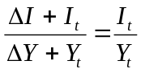

Откуда следует, что
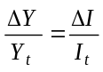, т. е. темп роста ВНП совпадает с темпом роста валовых инвестиций.
Темп роста валовых инвестиций при неизменном уровне капиталоемкости зависит от нормы чистого накопления.

ΔY = Y_{t+1} - Y_{t}
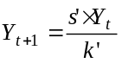,
где s' – норма валового накопления,
k' – капиталоемкость ВНП,
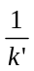 – капиталоотдача валовых инвестиций.

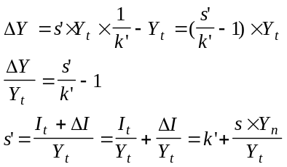

где s – норма чистого накопления,
Y_{n} – национальный доход за период t.

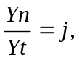 тогда s’=k’+s×j
k’ = 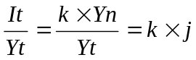,
где k - капиталоемкость национального дохода 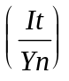
Тогда 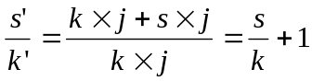
Отсюда 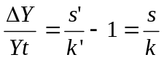
Таким образом, потенциальный темп экономического роста равен:
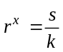

Как видно из формулы, потенциальный темп экономического роста зависит от уровня капиталоемкости и доли чистых инвестиций в национальном доходе. Если предположить, что все сбережения автоматически превращаются в инвестиции, то норма чистого накопления предопределяется предельной склонностью к потреблению. Чем ниже предельная склонность к потреблению, тем выше доля чистых инвестиций в национальном доходе. Это означает, что при данном уровне капиталоемкости потенциальный темп роста обусловливается соответствующим значением предельной склонности к потреблению. В определенной мере предельная склонность к потреблению может регулироваться, например посредством изменения процентной ставки, стимулирующего к расширению сбережений. Однако в долгосрочном периоде решающее значение имеет уровень национального дохода. Население развитых стран имеет более низкую склонность к потреблению, чем население отсталых в экономическом отношении стран. В последнем случае уровень национального дохода может быть настолько низок, что практически он весь полностью потребляется. Возникает тогда своего рода замкнутый круг бедности: экономически неразвитые страны имеют низкий уровень чистых инвестиций, что предопределяет низкий темп роста, а следовательно и медленный рост национального дохода. Если учитывать внешнеэкономические связи, то существует возможность расширения сбережений. Однако использование иностранных финансовых средств требует умелого обращения с ними, в противном случае экономика страны может попасть в ловушку задолженности.
Существует другая возможность увеличения темпа экономического роста. Предположим теперь, что доля чистых инвестиций в национальном доходе стабильна, а изменяется его уровень капиталоемкости. Возникает вопрос, если норма чистых накоплений настолько низка, что не позволяет увеличить темп экономического роста, то можно ли это осуществить за счет понижения уровня капиталоемкости? Следует подчеркнуть, что такой вопрос является не чисто теоретическим, но актуальным в ситуации, в которой находятся слаборазвитые страны. Эти страны характеризуются высоким потенциальным темпом роста с учетом быстрого роста населения при скромных возможностях накопления, обусловленных низким уровнем национального дохода. Выбор соответствующего уровня капиталоемкости кажется желанной дорогой разрешения проблемы приближения фактического темпа роста к потенциальному.
Рассмотрим факторы, определяющие возможности выбора уровня капиталоемкости. Прежде всего следует подчеркнуть, что выбор коэффициента капиталоемкости тесно связан с взаимозаменяемостью факторов производства. Если субституция между факторами совершенна, то коэффициент капиталоемкости может выбираться без ограничений. Развитие технологии производства и разделения труда приводит к низкой взаимозаменяемости факторов производства. Обычно еще на стадии проектирования определяется объем производства с соответствующим уровнем технологического оснащения и численностью занятых. Нарушение соотношения труда и капитала приводит к снижению эффективности производства. Рассмотрим простой микроэкономический пример. Пусть введен в эксплуатацию автомобилестроительный завод, в котором большинство операций по сборке автомобилей автоматизировано. Строго определенное количество работников осуществляет управление технологическими операциями. Увеличение занятости и сокращение технологической оснащенности трудно осуществимо. Во-первых, дополнительная рабочая сила не могла бы эффективно использоваться, так как количество рабочих мест обусловлено технологией производства. Во-вторых, сокращение количества машин, оборудования приведет к нарушениям пропорций в технологическом процессе и сокращению объема производства.
Как видно, при существующем уровне технологического оснащения степень субституции не велика. Поэтому выбор коэффициента капиталоемкости ex post очень ограничен.
По иному обстоит дело при проектировании завода. Здесь нет такого ограничения, как было отмечено выше. Выбор коэффициента капиталоемкости ex ante свободен. Вместе с тем следует отметить, что даже в случае субституции ex ante нет полной свободы в выборе коэффициента капиталоемкости, так как он зависит от типа производственного процесса. Например, производство стали будет всегда более капиталоемким, чем швейное производство. Поэтому изменения капиталоемкости могут наступать вследствие структурной перестройки народного хозяйства.
Подведем итог: изменение коэффициента капиталоемкости для экономики в целом возможно, но не может быть быстро осуществлено. Темп изменения капиталоемкости зависит от инвестиционных возможностей экономики и от эластичности отраслевой структуры экономики.
Следующий вопрос, который уместно задать, касается механизма, способствующего соответствующим изменениям капиталоемкости. Существует ли в ситуации с одной стороны изобилия рабочей силы, а с другой – ограниченных возможностей накопления экономический механизм, обеспечивающий выбор инвестиционных проектов с низким уровнем капиталоемкости? В рыночной экономике такой механизм существует в форме рынка факторов производства. Изобилие рабочей силы обуславливает ее низкую цену, а ограниченность капитальных ресурсов объясняет их относительно высокую цену. Экономический расчет поэтому останавливается на выборе трудоемких технологий, которые в такой ситуации дешевле капиталоемких методов производства. Таким образом, будут реализованы инвестиционные проекты с низким уровнем капиталоемкости.
Вышеприведенный анализ, показавший, что ключом быстрого роста в условиях ограниченных возможностей выступает выбор более низкого уровня капиталоемкости, носит достаточно оптимистичный характер. Практика однако показывает, что страны, стремящиеся снизить капиталоемкость, имеют низкие темпы экономического роста. Причины этого могут быть различны. Обратим внимание на одну из них, связанную с техническим прогрессом.
Выше допускалось предположение, что темп роста производительности труда, обусловленный техническим прогрессом, постоянен. Примем теперь во внимание влияние изменение капиталоемкости на рост производительности труда. Возможны три случая:
1) изменения уровня капиталоемкости не влияют на темп роста производительности труда. Тогда говорят о нейтральном техническом прогрессе;
2) рост капиталоемкости приводит к росту темпа производительности труда. Это случай капиталоемкого технического прогресса;
3) рост капиталоемкости приводит к снижению темпа роста производительности труда. Это случай капиталосберегающего технического прогресса.
Вышеназванные типы технического прогресса можно проиллюстрировать посредством рисунка, отражающего сдвиг кривой производительности вследствие действия технического прогресса. Нейтральный тип технического прогресса характеризуется постоянным темпом роста производительности. Кривая производительности сдвигается таким образом, что отношение отрезков, представляющих темп роста производительности труда, неизменно т. е. 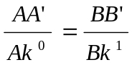 (рис. 2.5.)
Капиталоемкий тип технического прогресса характеризуется тем, что более высокому уровню капиталоемкости соответствует более высокий темп производительности труда, т. е. 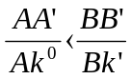 (рис. 2.6.)
При капиталосберегающем типе технического прогресса растущему уровню капиталоемкости соответствует сокращающийся темп роста производительности труда. 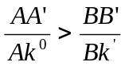 (рис. 2.7.)
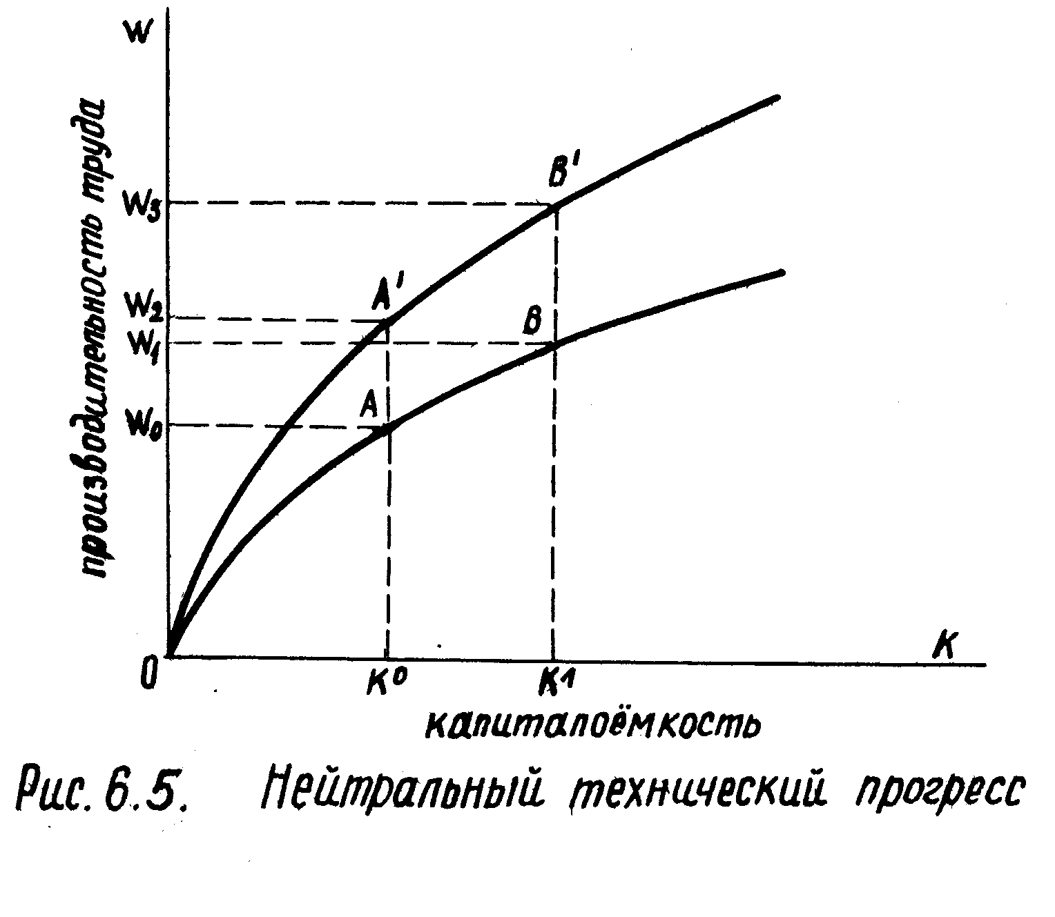
Рис.2.5 Нейтральный технический прогресс

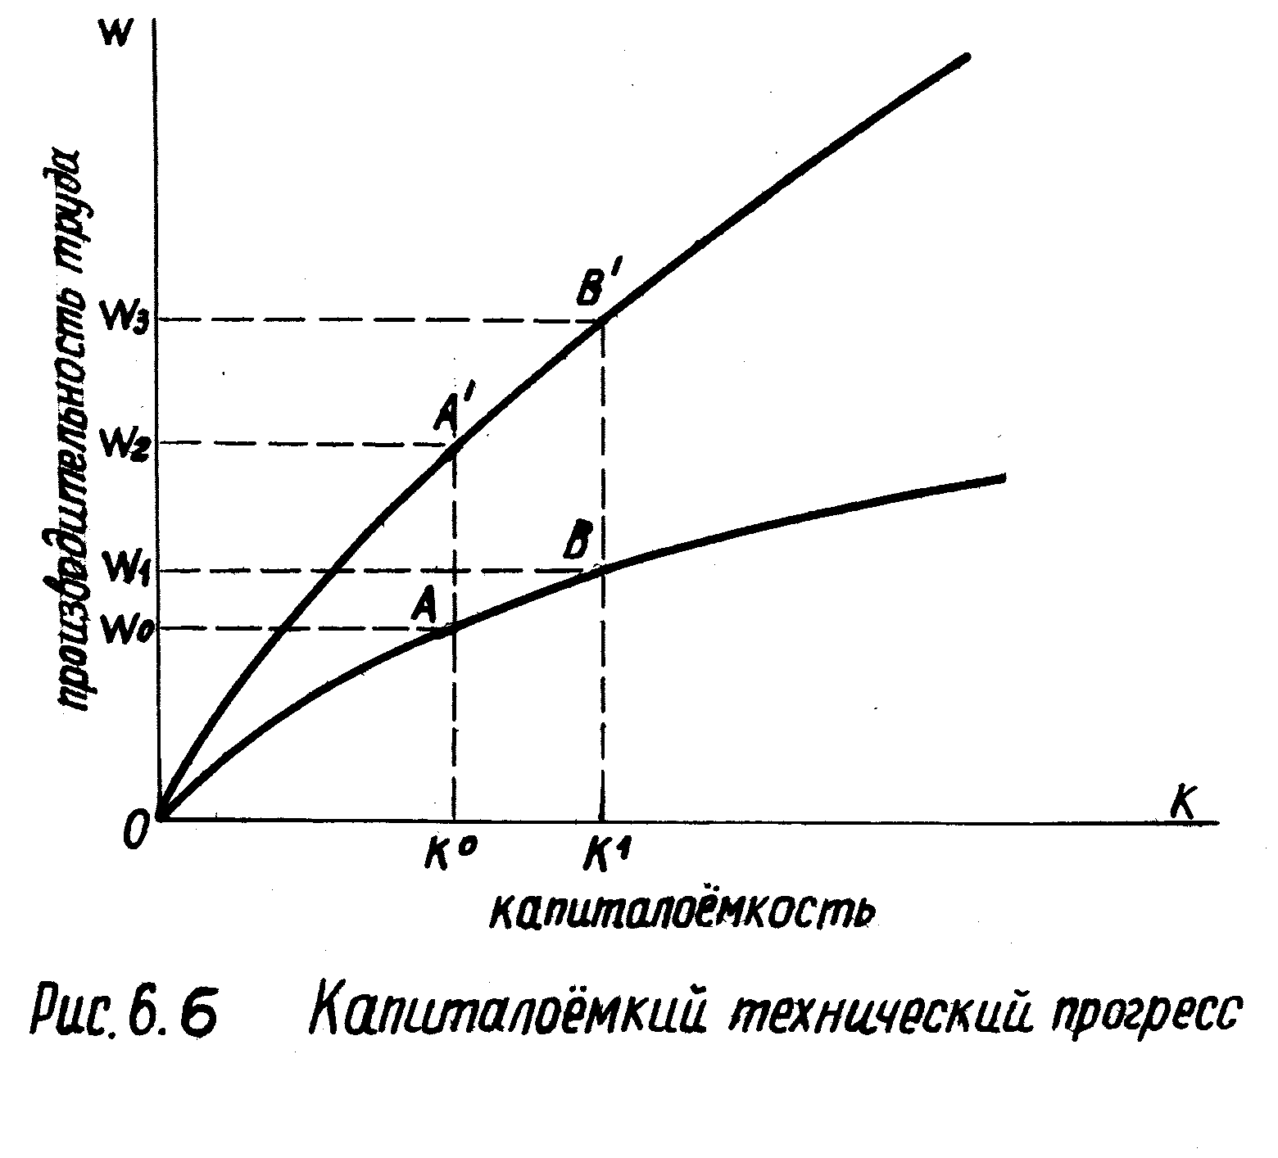
Рис.2.6 Капиталоемкий технический прогресс

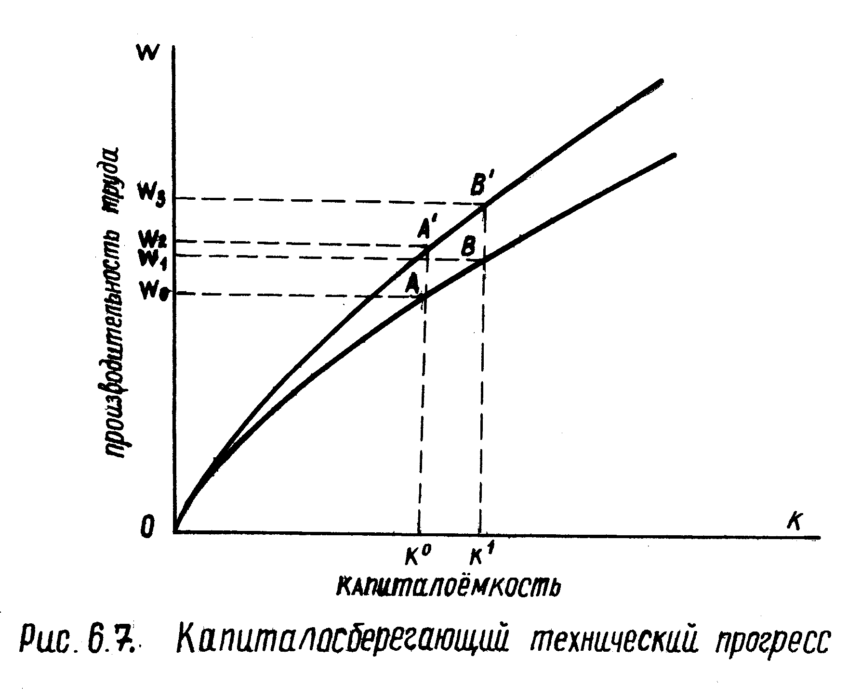
Рис.2.7 Капиталосберегающий технический прогресс
Примем допущение, что современный технический прогресс имеет тенденцию к росту капиталоемкости. Такое допущение возможно, если в составе капитальных затрат просчитывать затраты на научно-технические исследования. Широкий поток открытий, стимулирующий высокий темп роста производительности труда появится, если будет профинансирован научно-технический сектор народного хозяйства. Высокая капиталоемкость проистекает следовательно из высоких затрат на научно-технические исследования.
Результатом капиталоемкого технического прогресса выступает последующее ограничение возможностей роста в слаборазвитых странах. Если в этих странах снизится показатель капиталоемкости, что отражает скромные возможности накопления, то наступит падение темпа роста производительности труда. Темп роста производительности труда сократится, так как сократятся затраты на научно-технические исследования, что приведет к сужению потока изобретений.
Избежать такого отрицательного эффекта капиталоемкого прогресса возможно, если слаборазвитые страны сумеют импортировать технологии, избегая высоких затрат на научно-технические исследования. Однако важно, чтобы лицензии и патенты стимулировали развитие собственного научно-технического сектора. Только тогда может сократиться технологический разрыв.
При определении потенциального темпа роста были показаны внеэкономические факторы т.е. факторы, непосредственно не связанные с механизмом функционирования экономики. Затем были проанализированы факторы, влияющие на степень реализации потенциального темпа роста, то есть факторы, влияющие на предложение сбережений и на эластичность коэффициента капиталоемкости. Вместе с тем существуют факторы, ограничивающие темп роста с точки зрения условий функционирования рыночной экономики.
Выше было отмечено, что будет реализован только такой темп экономического роста, который предопределен соответствующей нормой накопления. Однако в действительности степень реализации потенциального темпа роста зависит не только от величины нормы накопления, но и от того, поглощается ли прирост предложения сбережений приростом инвестиционного спроса. Для достижения потенциального темпа роста недостаточно только соответствующей доли сбережений в национальном доходе, но важно то, как изменяется прирост инвестиционного спроса по отношению к приросту дохода (предельная склонность к инвестированию). Если предприниматели не предъявят соответствующей величины инвестиционного спроса, необходимой для поглощения предложения сбережений, то в экономике будет реализован более низкий темп роста по сравнению с тем темпом, который определялся бы лишь нормой накопления.
Обобщая все вышесказанное, можно сказать, что реализация потенциального темпа экономического роста предопределяется как техническими условиями (факторами предложения), факторами спроса, так и тем, как осуществляется распределение и использование экономических ресурсов, вовлеченных в хозяйственный оборот (факторы распределения).

Глава 3. Инфляция и безработица
§1. Общая характеристика инфляции и безработицы

Инфляция обычно определяется как повышение среднего уровня цен (прирост среднего уровня цен). Такое определение инфляции ничего не говорит о ее механизме, причинах и последствиях. Возникает вопрос, можно ли считать инфляцией любой рост цен? Надо иметь в виду, что под инфляцией понимается рост общего уровня цен, а не рост цен на отдельные виды товаров, который может быть компенсирован снижением цен других товаров. В последнем случае происходит изменение структуры цен, что может быть вполне нормальным явлением для рыночной экономики.
Следует подчеркнуть, что средний уровень цен не является ценой конкретного товара, а статистической конструкцией, рассчитанной как индекс роста средневзвешенной цен определенного набора товаров. Если мы стремимся измерить динамику стоимости жизни, то учитываем цены потребительских товаров и услуг; если нас интересует динамика издержек производства, то средневзвешенная цен отражает цены на основные виды сырья, материалов, топлива и т.д.
Существует мнение, что одноразовое движение цен вверх (вызванное, например, ростом цен на импортное сырье, устранением дотаций, изменением системы налогообложения) нельзя считать инфляцией, так как после формирования в краткосрочном периоде нового уровня и структуры цен перестают действовать причины, вызвавшие движение цен вверх.
Инфляция же появляется тогда, когда инфляционный всплеск приводит в движение постоянный кумулятивный рост цен. Однако на практике достаточно сложно разграничить инфляцию от инфляционного всплеска. На практике инфляционные всплески появляются очень часто, а "короткий" период достижения новой структуры и уровня цен может длиться несколько лет. Единственный вывод, проистекающий из вышеизложенного, заключается в необходимости выделения причин (источников) инфляции и механизма инфляционного процесса.
Классифицировать различные виды инфляции можно не только с точки зрения причин ее возникновения, но и по другим критериям.
С точки зрения количественных показателей темпов роста цен, выделяют 3-5% прирост цен в год (ползущая инфляция), 5-10% (шагающая инфляция), 10-15% (галопирующая инфляция), 50-200% (мегаинфляция), 200% и выше (гиперинфляция). Это ни в коей мере не является жесткой классификацией, а скорее попыткой объединить различные термины, встречающиеся в экономической литературе. Однако же важно то, что источники, механизмы и социально-экономические последствия могут существенно различаться во всех вышеприведенных случаях. Ползущая инфляция не сопряжена с серьезными экономическими трудностями. Принято считать 20% уровень годовой инфляции той целью, которую должны достичь страны, стабилизирующие свою экономику, находившуюся в гиперинфляции. Предполагается, что такой уровень инфляции не нарушает нормальное функционирование рынка в отличии от гиперинфляции, которая, будучи сопряжена с расстройством денежно-кредитной и финансовой системы, неизбежно порождает значительный ущерб развитию рыночной конъюнктуры.
С точки зрения влияния инфляции на структуру цен выделяют сбалансированную и несбалансированную инфляцию. При сбалансированной инфляции, когда цены по различным товарным группам растут одинаковыми темпами, структура цен не изменяется. В случае несбалансированной инфляции структура цен постоянно изменяется.
С точки зрения совпадения ожидаемой и фактической инфляции выделяют прогнозируемую и непрогнозируемую инфляцию.
В первые два десятилетия после второй мировой войны медленные темпы роста цен не получали в экономической литературе негативной оценки. Более того, многие известные экономисты выражали взгляд, что умеренный темп инфляции благоприятствует поддержанию хорошей конъюнктуры, положительно влияет на уровень прибылей в сфере материального производства, способствует сохранению оптимизма инвесторов. Подчеркивалось также, что постоянный рост цен благоприятствует стабилизации экономики, поскольку он смягчает протекание кризисов перепроизводства. В числе аргументов, приводимых в защиту этих утверждений, можно назвать следующие:
– при предположении существования денежной иллюзии, заключающейся в неполном и запоздалом восприятии информации хозяйствующими субъектами, небольшой темп роста цен способствует снижению реального уровня процентных ставок и заработной платы и тем самым росту рентабельности производства и оживлению инвестиционной деятельности;
– в условиях общей неэластичности цен вниз инфляция облегчает формирование соответствующей структуры цен, становясь частью механизма размещения экономических ресурсов.
Однако точка зрения о положительном влиянии инфляции сталкивалась с критикой, которая утверждала, что в основе благожелательной оценки инфляции лежит смешивание периодов высокой рыночной конъюнктуры с периодами роста цен (а кризисов с дефляцией). По мере того, как инфляционные тенденции усиливались стали все отчетливее выделяться нижеприведенные негативные последствия:
- Инфляция осложняет экономический расчет. Одна из основных функций рыночного механизма заключается в предоставлении хозяйствующим субъектам информации о наличии ресурсов, уровне издержек производства и т.д. Эта информация содержится в абсолютных и относительных ценах. В условиях инфляции, особенно если она развивается быстрыми темпами, цены обычно не изменяются в одинаковых пропорциях, а порой они изменяются даже разнонаправлено. Трудно определить, вызваны ли эти изменения цен инфляционными факторами, или же они являются следствием изменения основных условий хозяйствования (изменение потребительских предпочтений, развития технологий и т. д.) Инфляция искажает рыночную информацию, что ведет к принятию ошибочных решений и деформации структуры производства и потребления.
- Инфляция ослабляет склонность к сбережению и тем самым ограничивает возможности экономического роста, финансируемого из этого источника. "Бегство от денег", наблюдаемое в условиях быстрого роста цен, достаточно известное в практике явление. В результате чрезмерное накопление материальных ценностей как индивидуальными потребителями, так и предпринимателями ведет к расточительству, усилению дефицита и в целом к дезорганизации хозяйственной системы. Инфляция усиливает непредсказуемость принятия решений (неизвестно, как вырастут цены), что приводит к падению заинтересованности предпринимателей в долгосрочных инвестиционных проектах.
- Инфляция приводит к перераспределению доходов между различными группами населения. Вследствие инфляции снижаются реальные доходы групп населения, получающих постоянные номинальные доходы и не имеющих рычагов давления на правительство с целью соответствующей их индексации. Инфляция приводит к неизбежному перераспределению ресурсов от всех обладателей наличных денежных средств к поставщикам денег т. е. государству и коммерческим банкам. Таким образом, она формирует своего рода инфляционный налог на покупательную способность наличных денег, которыми обладают различные хозяйствующие субъекты. Государство может в определенных границах посредством чрезмерной эмиссии денег перераспределять часть совокупного общественного продукта, иначе говоря – побуждать к вынужденному расширению сбережений в обществе и дополнительные сбережения направлять на финансирование сферы социальных услуг, оборону, обслуживание внешнего долга и т.д.
Тяжесть социально-экономических последствий в большой мере зависит от того, является ли инфляция прогнозируемой, или нет. Проблема механизма формирования инфляционных ожиданий занимает важное место в теории инфляции. Если рост цен своевременно и адекватно воспринимается хозяйствующими субъектами, то можно ограничить негативные последствия инфляции, приводя в соответствие темпу роста цен номинальные величины (зарплату, процентные ставки, налоги и т. д.). Однако чем выше инфляция, тем больше препятствий своевременному и адекватному формированию инфляционных ожиданий, что затрудняет принятие хозяйствующими субъектами необходимых решений.
По мнению многих авторов, даже незначительная инфляция проявляет тенденцию к самоускорению, что может резко усилить ее негативные последствия.
Реализация антиинфляционной политики оказывает побочные последствия на состояние рыночной конъюнктуры. Следовательно, антиинфляционная политика должна быть элементом более широкой стратегии, в рамках которой будут учтены и другие важные социально-экономические цели, а в их числе борьба с безработицей.
Ресурсы рабочей силы включают в себя трудоспособное население, стремящееся иметь работу на определенных типовых условиях (в том числе и по заработной плате), существующих в экономике.
Из этого определения следует, что ресурсы рабочей силы являются частью трудоспособного населения. Соотношение между ресурсами рабочей силы и величиной трудоспособного населения называется коэффициентом профессиональной активности.
Величина этого коэффициента зависит от ряда факторов: уровня и динамики зарплаты, предпочтений населения в вопросах получения образования, модели семьи, воспитания детей, их среднего количества в семьях, возможности найти работу.
Ресурсы рабочей силы включают в себя группу лиц, вовлеченных в хозяйственную деятельность (лиц наемного труда или лиц, работающих на себя) т. е. занятых и группу лиц, которым не удалось найти рабочего места т. е. безработных.
S_{L} = Z + B,
где
S_{L}- ресурсы рабочей силы;
Z - занятые;
B - безработные.
Соответственно, коэффициент профессиональной активности можно представить в виде
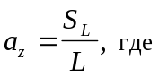
a_{z} - коэффициент профессиональной активности;
L - величина трудоспособного населения.

Размеры безработицы могут быть определены как:
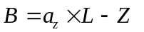
Из этого уравнения следует, что размеры безработицы определяются тремя факторами: коэффициентом профессиональной активности, величиной трудоспособного населения и величиной занятости. В краткосрочном периоде два первых фактора более стабильны по сравнению с третьим. Поэтому изменение размеров безработицы предопределяется прежде всего изменением размеров занятости. При анализе безработицы помимо абсолютных размеров безработицы часто используют относительный показатель безработицы:
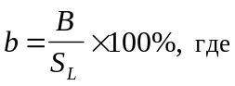
b - уровень безработицы.
Определение безработицы как части трудоспособного населения, не имеющего работы, но стремящегося ее получить на определенных типовых условиях, существующих на данный момент в экономике, является достаточно односторонним, так как не отражает ряда существенных процессов, возникающих на рынке труда. Даже тогда, когда размеры безработицы неизменны, на рынке труда происходят существенные изменения, связанные с возникновением новых рабочих мест, увольнением и наймом рабочих. Для того, чтобы отразить эти процессы, надо рассмотреть безработицу не просто с точки зрения количественных размеров безработицы, но и с точки зрения различных потоков трудовых ресурсов на рынке труда.
На рисунке 3.1. обозначены размеры занятости (Z), безработицы (B) и людские ресурсы, не принадлежащие к рабочей силе (N S_{L}). Стрелки на рисунке показывают перемещения групп людей из одной категории ресурсов в другую. Количество людей в таких группах будем называть потоком. Поскольку нас интересует явление безработицы, поскольку основное внимание уделим потокам 1-4 на рисунке. Эти потоки отражают приток (1 и 4) и отток из безработицы (2 и 3).
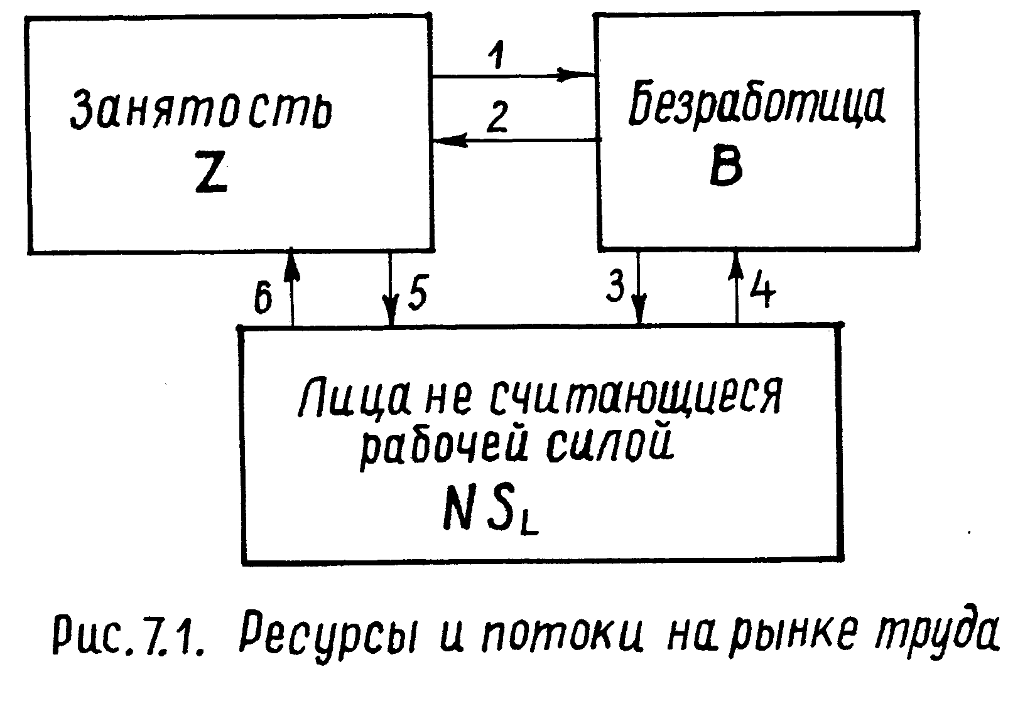
Рис.3.1 Ресурсы и потоки на рынке труда
Приток из сектора занятости можно разделить на три части: групповые увольнения, индивидуальные увольнения и добровольное увольнение с работы. Расширение безработицы помимо притока из рабочей силы осуществляется за счет лиц, впервые выступающих на рынке труда (в основном выпускники школ), а также тех, кто оставался в течение определенного времени вне рамок рабочей силы, а потом вновь предпринял попытку (безуспешную) поиска рабочего места. Если речь идет об оттоке из безработицы, то следует выделить безработных, получающих работу (поток 2) и безработных, покидающих ресурсы рабочей силы (поток 3). В последнем случае имеется в виду переход на пенсию, отказ от всякого поиска работы, вследствие потери надежды получить ее.
Таким образом, уровень безработицы колеблется в зависимости от соотношения между притоком в нее и оттоком из нее. В конечном счете рост безработицы может быть обусловлен: а) расширением притока в нее и б) сокращением оттока из нее.
В литературе можно встретить различные классификации видов безработицы. Обратим внимание на наиболее распространенную из них. В соответствие с ней можно выделить фрикционную, структурную и циклическую безработицу.
Фрикционная безработица – временная безработица, связанная с ожиданием работы или переходом работника с одной работы на другую.
Структурная безработица – безработица, возникающая вследствие изменения структуры потребительского спроса на товары и услуги, замены технологии или структурных изменений в отрасли.
Циклическая безработица – вид безработицы, обусловленный наступлением кризисной фазы экономического цикла, когда совокупный спрос на товары и услуги резко сокращается.
§2. Кейнсианская концепция инфляции и безработицы

Кейнсианцы утверждают, что в условиях свободного функционирования рыночной системы хозяйствования возникает тенденция к превышению предложения рабочей силы над спросом на нее, означающего безработицу. Причину этой тенденции они усматривают в недостаточном спросе на товары. Если спрос на товары недостаточен для покрытия всего их предложения, то производители будут вынуждены сократить производство продукции и тем самым занятость. Формирующаяся вследствие дефицита спроса безработица может быть довольно продолжительной, прежде чем будет устранена самостоятельным функционированием рыночного механизма. Рисунок 3.2. иллюстрирует рассуждения кейнсианцев.
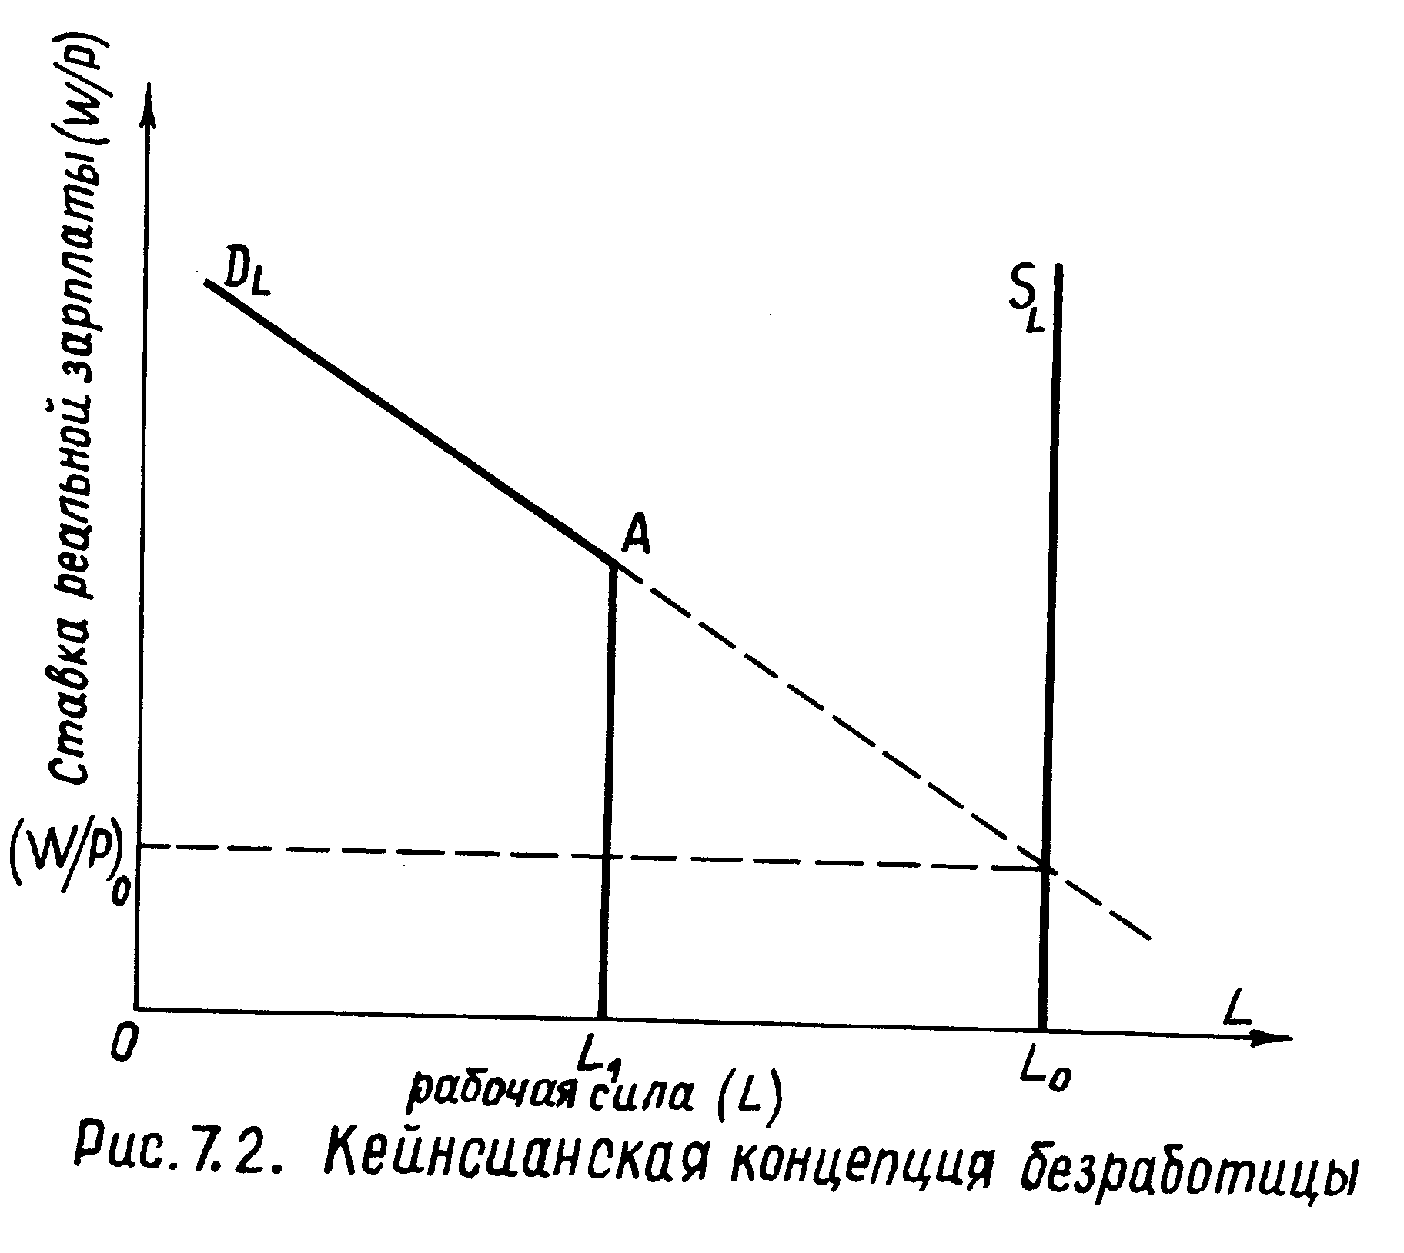
Рис.3.2 Кейнсианская концепция безработицы
Для упрощения анализа на рисунке было сделано предположение, что предложение рабочей силы неизменно и не зависит от величины ставки реальной зарплаты, что находит выражение в вертикальной прямой предложения рабочей силы S_{L}. Если бы производители не сталкивались с трудностями при продаже своих товаров, то их спрос на рабочую силу зависел от ставки реальной зарплаты, выражением чего на рисунке была бы кривая спроса D_{L}, продолженная от точки А пунктирной линией. Пусть средняя ставка зарплаты формируется на уровне W₀. В этом случае величина предложения рабочей силы составляет L₀. При отсутствии трудностей со сбытом товаров спрос на рабочую силу так же составил бы L₀ т. е. на рынке труда существовало равновесие. Предположим, что спрос на товары недостаточен для покрытия всего их предложения и формируется на таком уровне, что для его удовлетворения достаточно вовлечь L₁ количества рабочей силы. Тогда фактическая функция спроса на рабочую силу находит отражение в кривой D_{L}AL₁, падающей вертикально от точки А на горизонтальную ось. В экономике тогда возникает безработица в размере L₀ - L₁. Безработица проистекает из недостаточного спроса на товары. Она носит вынужденный характер, поскольку даже согласие со стороны работников на более низкую ставку зарплаты не устранило ее бы.
Отсюда кейнсианцы обосновывают необходимость активного вмешательства государства в экономические процессы с целью устранения безработицы посредством стимулирования спроса на товары, используя для этого различные инструменты. На рисунки это находило бы отражение в сдвиге вправо вертикального отрезка кривой D_{L}AL₁ вплоть до его совпадения с предложением рабочей силы S_{L}.
Государственная политика на рынке труда может быть активной, имеющей целью ограничение безработицы и пассивной, направленной на социальную помощь безработным.
Активная политика на рынке труда основывается на использовании ряда экономических инструментов. В ней можно выделить макро- и микрополитику.
Макроэкономическая политика заключается в использовании денежно-кредитных и фискальных инструментов с целью стимулирования совокупного спроса.
Микрополитика охватывает совокупность инструментов, применение которых направлено на улучшение условий функционирования рынка труда и сокращение безработицы в определенных группах рабочей силы. Эта политика направлена на сокращение прежде всего фрикционной и структурной безработицы. В перечне ее инструментов следует назвать, во-первых, программы занятости, заключающиеся в создании государством дополнительных рабочих мест для определенных групп безработных. Во-вторых, выделяются субсидии тем предприятиям, которые отказываются от запланированного сокращения занятости или создают новые рабочие места. В-третьих, организуется система повышения квалификации и переквалификации кадров. В-четвертых, осуществляются мероприятия по развитию инфраструктуры рынка труда (бирж труда, своевременному и полному сбору доступной информации о рабочих местах и т. д.). В-пятых, государством могут использоваться различные методы по сокращению рабочего времени (например, расширение штатов, деление одного рабочего места между несколькими работниками, работающими неполный рабочий день).
Пассивная государственная политика на рынке труда включает различные формы финансовой помощи безработным (пособия безработным, одноразовые компенсации при увольнении, дотации при преждевременном уходе на пенсию).
Кейнсианская концепция инфляции утверждает, что рост загрузки производственных мощностей приводит не к росту цен, а к росту объемов производства и занятости. Рост объемов производства по мере приближения к состоянию полной загрузки производственных мощностей наталкивается на различные ограничения, "узкие места". В некоторых отраслях промышленности потолок использования производственных мощностей достигается раньше, чем в других отраслях. По мере последующего роста объемов производства предприниматели нанимают менее квалифицированных работников, назначают более высокие ставки зарплаты. В результате происходит рост издержек производства и цен в одних отраслях, который переносится на другие отрасли, даже если производственные мощности в них полностью не используются.
Однако с момента достижения объемов производства, соответствующим полной загрузке производственных мощностей и занятости, дальнейший рост совокупного спроса приводит к росту цен без реального увеличения совокупного общественного продукта. Тогда начинает раскручиваться инфляционная спираль, в которой рост зарплаты (номинальных доходов) толкает вверх цены, а возрастание уровня цен приводит к необходимости увеличения зарплаты. Чем выше будут темпы роста номинальных доходов и цен, тем быстрее будет раскручиваться инфляционная спираль. Выход из инфляционной спирали заключается в устранении инфляционного разрыва посредством уменьшения темпов роста номинальных доходов относительно темпов роста цен.
Мероприятия, направленные на устранение инфляционного разрыва, осуществляются в рамках так называемой политики доходов. Мероприятия могут быть направлены на установление ориентиров роста зарплаты и цен для предпринимателей и носить добровольный характер (увязка темпов роста ставок зарплаты с темпом роста производительности труда, рекомендации по изменению уровней цен так, чтобы они могли компенсировать прямо пропорционально изменение удельных издержек). Политика доходов помимо добровольных рекомендаций для предпринимателей может включать в себя мероприятия обязательного характера, заключающиеся в административном контроле над ценами и зарплатой.
Реализация политики доходов приводит к искажению информационной функции цен и тем самым нарушению оптимального распределения экономических ресурсов по отраслям. Помимо этого стремление предпринимателей нарушить административный контроль над ценами и зарплатой может привести к ухудшению качества производимой продукции, развитию "черного рынка", снижению объемов производства.
Кейнсианская концепция взаимосвязи инфляции и безработицы может быть проиллюстрирована посредством так называемой кривой Филлипса. на основе анализа статистических данных по Великобритании за 1861-1957 год. А. Филлипс констатировал существование связи между темпом роста номинальной зарплаты и уровнем безработицы. Данная связь представлена на рисунке 3.3.
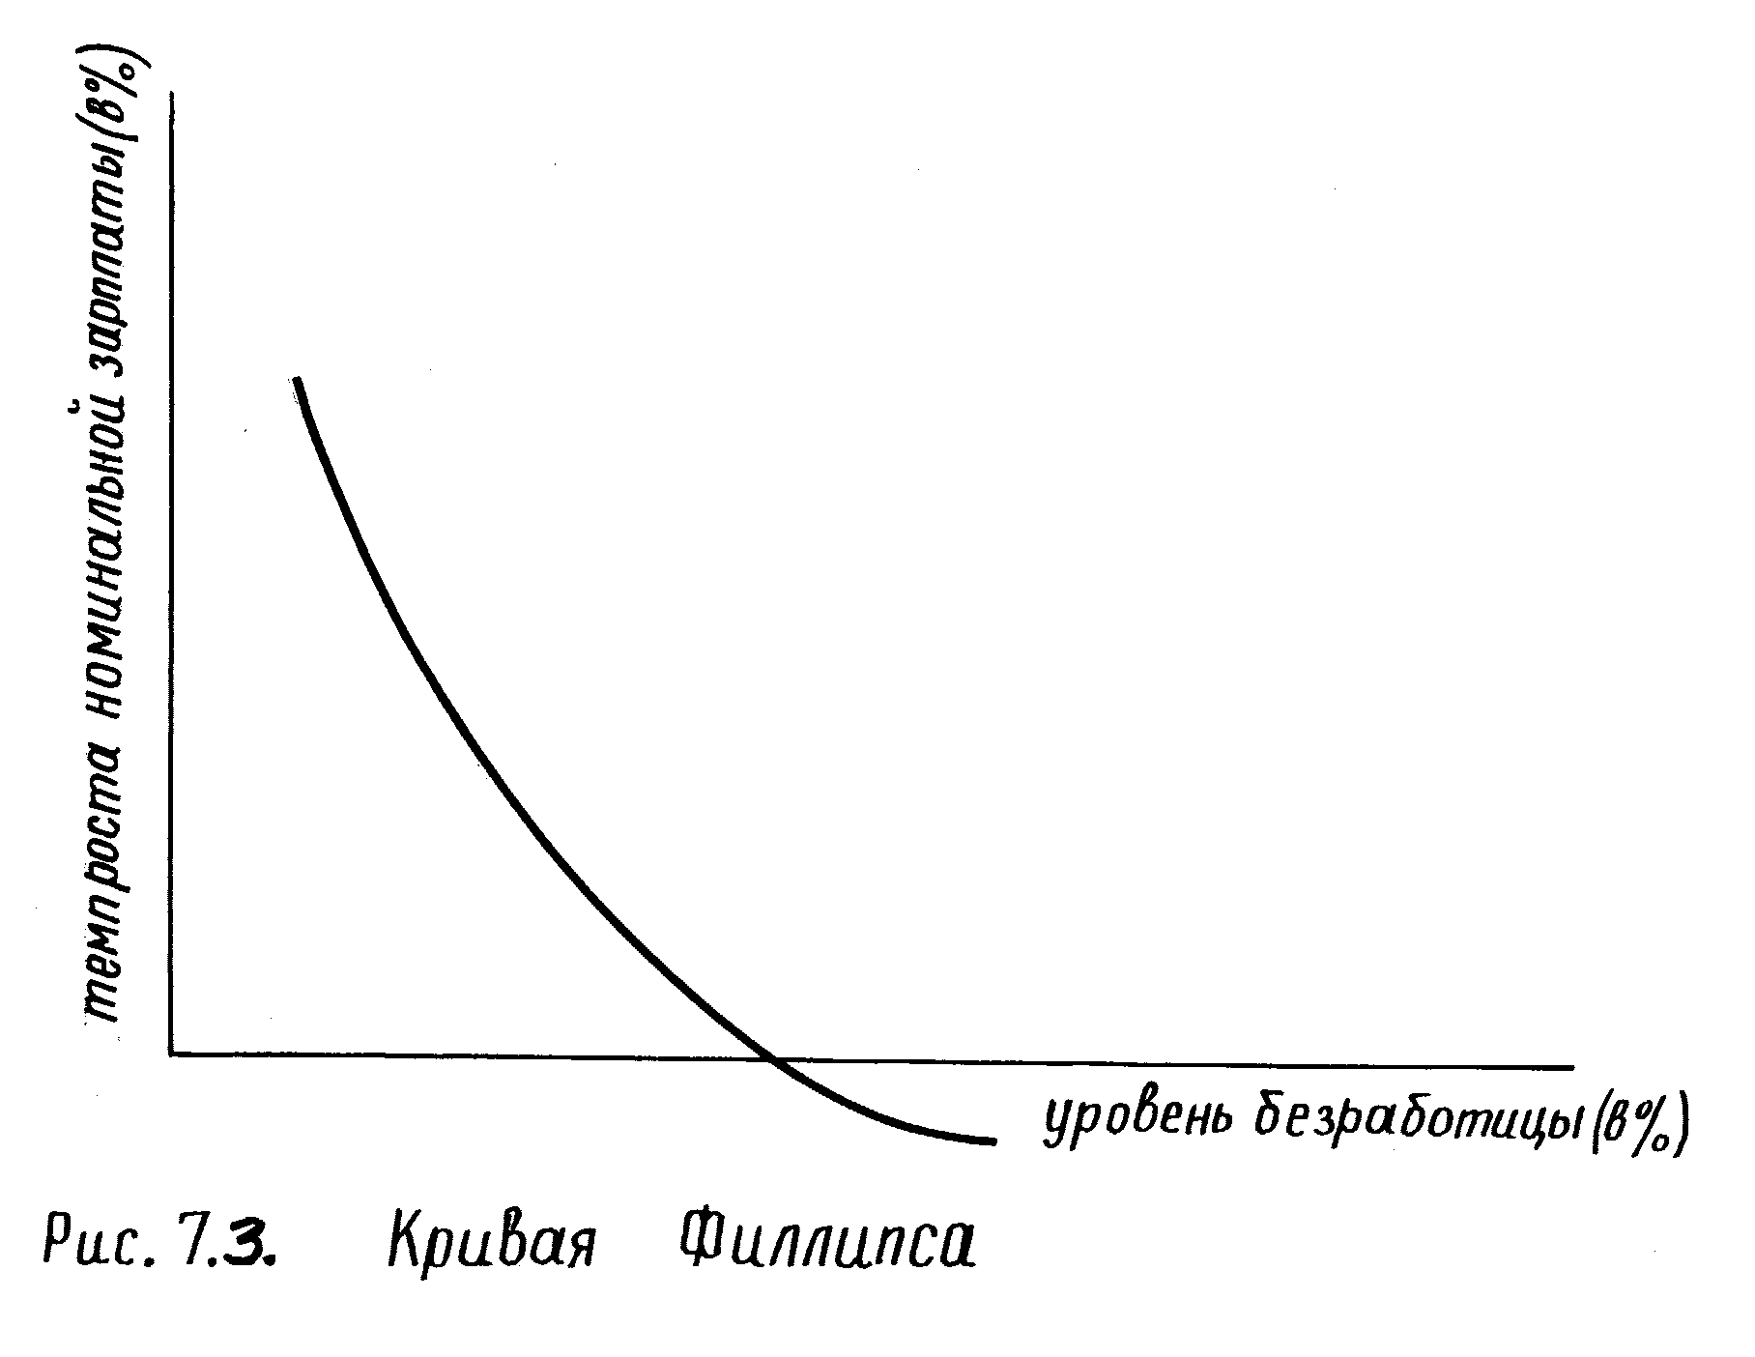
Рис.3.3 Кривая Филлипса
Кривая Филлипса иллюстрировала тезис, что между темпом роста зарплаты и уровнем безработицы существуем обратная зависимость. Это означает, что в период высокой конъюнктуры, когда спрос на рабочую силу растет, предприниматели склонны согласиться на более быстрый рост зарплаты. В период снижающейся экономической активности, сокращающегося спроса на рабочую силу и роста безработицы, они занимают по вопросу уровня зарплаты более жесткую позицию.
Зависимость между темпом роста зарплаты и уровнем безработицы носит нелинейный характер с учетом относительной неэластичности зарплаты вниз. Это означает, что сокращение безработицы приводит к относительно более быстрому росту зарплаты, в свою очередь увеличение размеров безработицы – относительно меньшее ограничение темпа их роста.
Следует обратить внимание на то, что темпу роста средней номинальной зарплаты, равного нулю, а, следовательно, характеризующего равновесие на рынке труда, соответствует определенный уровень безработицы. Это может интерпретироваться как результат непрозрачности рынка – одновременного существования на нем свободных рабочих мест и людей, находящихся в поиске занятости. Такая ситуация может служить обоснованием деятельности государства по усовершенствованию функционирования рынка труда (организация центров занятости, осуществление различных программ по переквалификации и т. д.), которая позволила бы сдвинуть кривую Филлипса влево, ближе к началу оси координат, и тем самым снизить уровень естественной безработицы (фрикционной и структурной).
Интерпретация кривой Филлипса как зависимости между темпом роста цен и уровнем безработицы возможна благодаря допущению о существовании функциональной зависимости между темпом роста средней номинальной зарплаты и уровнем инфляции, что приводит к построению модифицированной кривой Филлипса (рис. 3.4.).
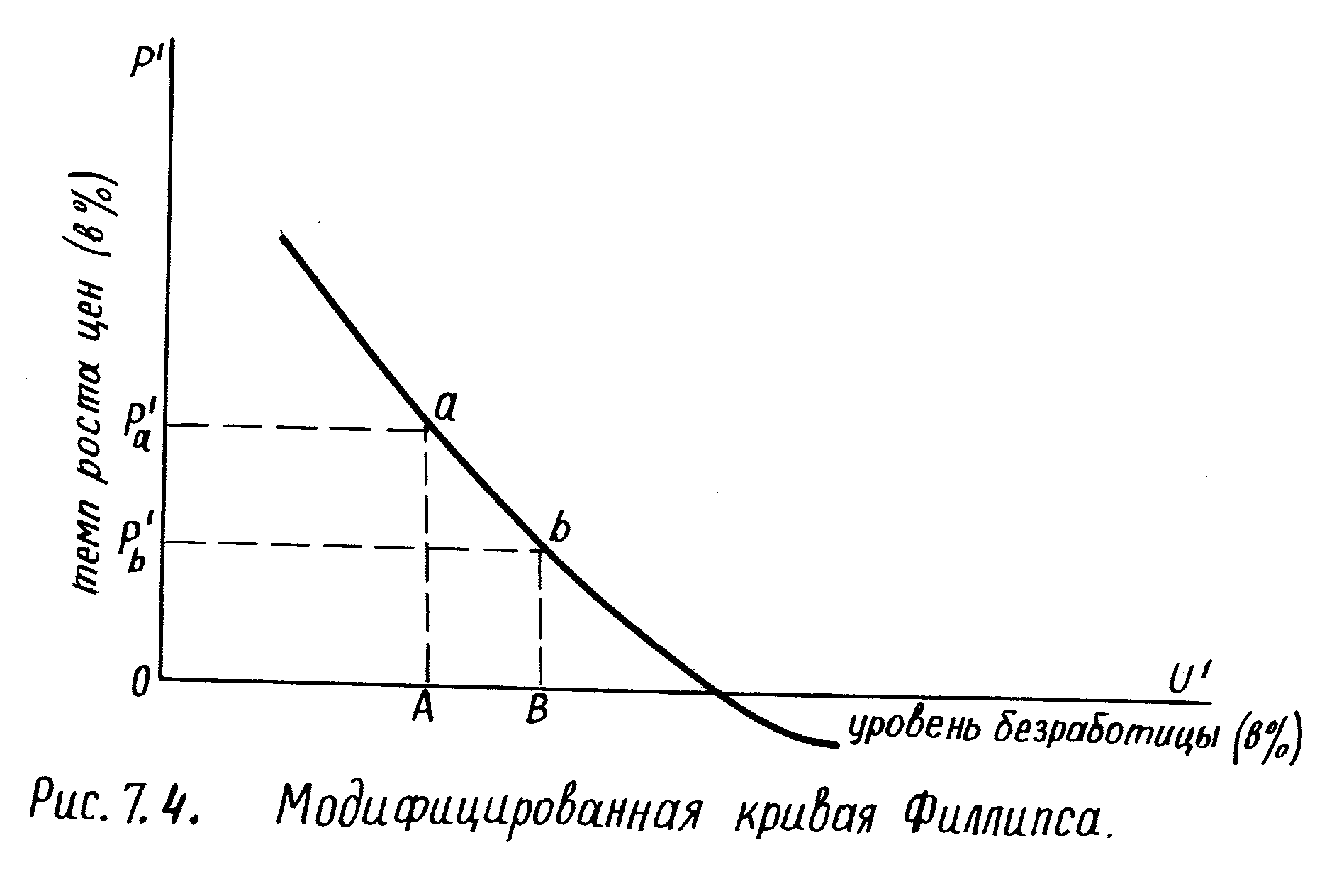
Рис.3.4 Модифицированная кривая Филлипса
Если предположить, что степень субституции инфляции и безработицы стабильна, то можно бы при помощи инструментов денежно-кредитной и фискальной политики продвигаться вдоль кривой Филлипса. Так, если в силу каких-то причин уровень безработицы B считался слишком высоким, то безработицу можно было бы уменьшить до уровня A, но ценой за это выступило бы увеличение инфляции с уровня P`_{b} до P`_{a}. Таким образом, кривая Филлипса предоставляла возможность выбора такой комбинации инфляции и безработицы, которая считалась бы оптимальной с точки зрения развития экономики в целом.
Такого рода зависимость между уровнем инфляции и уровнем безработицы можно было наблюдать по крайней мере до конца шестидесятых годов. В семидесятых годах появилось новое негативное явление – стагнация, сочетающаяся с инфляцией. Объем производства в ряде стран с развитой рыночной экономикой перестал расти (и даже несколько уменьшился), а цены по-прежнему росли вместе с уровнем безработицы. В этих условиях последующее увеличение государственных расходов не приводило к росту производства и сокращению безработицы, а провоцировало резкий рост цен. Рост цен был вызван прежде всего увеличением издержек производства, отражающим удорожание энергоносителей. Так, в 1973-1974 гг. наблюдалось четырехкратное повышение цен на нефть, а в 1979-1980 гг. почти двукратное.
Эти события означали, что кривая Филлипса должна иллюстрировать не только инфляцию спроса, но и инфляцию издержек т.е. рост среднего уровня цен вследствие сокращения совокупного предложения в результате резкого удорожания факторов производства. Причины роста удельных издержек помимо увеличения цен на энергоносители могут заключаться в падении производительности труда, повышении уровня средней зарплаты, установлении более высоких закупочных цен на сельхозпродукцию, резком обесценении национальной валюты, что приводит к расширению затрат на приобретение импортного сырья и т. д.
Сторонники кейнсианской концепции взаимосвязи инфляции и безработицы утверждали, что под влиянием шокового роста цен на нефть произошел сдвиг кривой вверх и экономика оказалась на новой кривой Филлипса (рис. 3.5.).
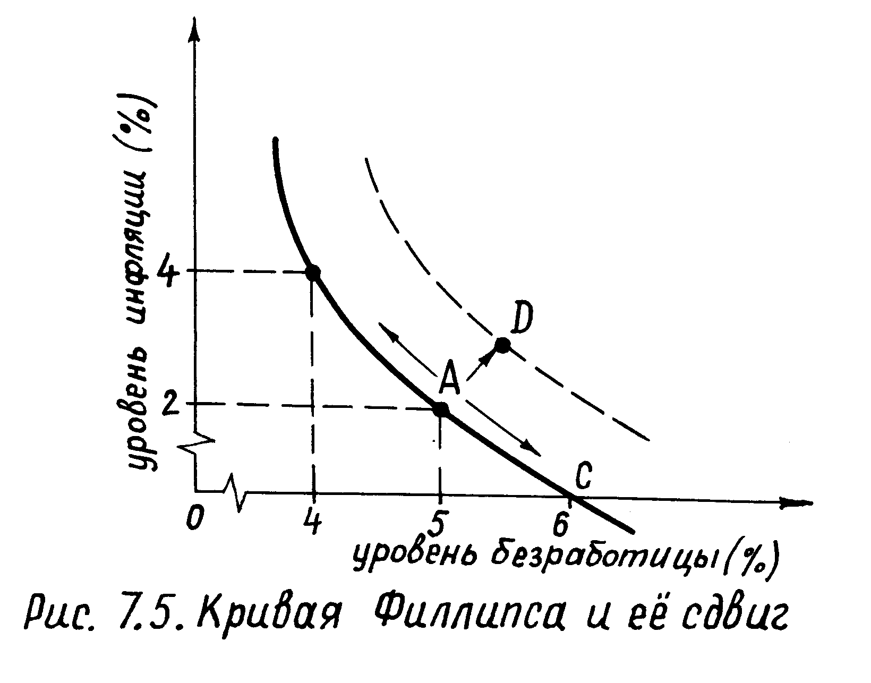
Рис.3.5 Кривая Филлипса и ее сдвиг
Точки на новой кривой Филлипса показывают комбинации более высоких уровней безработицы и инфляции по сравнению с комбинациями на прежней кривой. Однако это с точки зрения кейнсианцев не подвергает сомнению принцип субституции инфляции и безработицы, положенный в основу построения кривой Филлипса.
С такой аргументацией не согласились последователи классической концепции макроэкономического равновесия. В их числе находятся монетаристы, которые предприняли критику формы кривой Филлипса и тем самым кейнсианскую концепцию макроэкономического равновесия, инфляции и безработицы.

§3. Классическая концепция инфляции и безработицы

Основная идея классической концепции функционирования рынка труда заключается в утверждении, что в условиях свободной конкуренции существует тенденция саморегулирования рынка труда, характеризующаяся полной занятостью. Безработица, с их точки зрения, является добровольной.
Основная идея классической концепции функционирования рынка труда была развита в шестидесятые годы нашего столетия их последователями монетаристами (М. Фридман в числе их наиболее видных представителей). Так же, как и основатели классической теории макроравновесия, они утверждают, что в экономике существует тенденция к саморегулированию рынка труда. Однако если традиционная теория отождествляет состояние равновесия на рынке труда с полной занятостью, то монетаристы допускают при существовании равновесия на рынке труда так называемой естественной безработицы. Причину естественной безработицы они усматривают в несовершенстве функционирования рынка труда, особенно в неполноте информации о свободных рабочих местах и рабочей силы, недостаточной мобильности рабочей силы, ограничении конкуренции (действие профсоюзов, наличие чрезмерных пособий по безработице, законов, регулирующих уровень минимальной зарплаты). Естественную безработицу монетаристы рассматривают как оптимальное состояние (соответствующее равновесию на рынке труда), возникающее в условиях существования ограничений и несовершенства в функционировании рынка труда.
Если речь идет о рекомендациях классиков относительно экономической политики в вопросе борьбы с безработицей, то они считают, что активное вмешательство государство, заключающееся в регулировании совокупного спроса, нежелательно. Государство должно только создавать условия развитию рыночных механизмов, устраняя ограничения в их функционировании и способствовать совершенствованию инфраструктуры рынка труда.
Классическая концепция инфляции находит отражение в количественной теории денег. В соответствие с этой теорией покупательная способность денег и уровень цен находятся в зависимости от количества денег в обращении. Чем выше объем денежной массы, находящейся в обращении, тем выше средний уровень цен и ниже покупательная способность денег. Эта теория своим ренессансом обязана Милтону Фридману – видному американскому экономисту, лауреату Нобелевской премии 1976 г. Он значительно модифицировал традиционный подход и обосновал свои положения обильным статистическим материалом.
Суть количественной теории денег можно представить в виде следующей формулы:

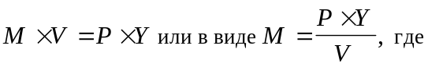

M - количество денег в обращении;
V - скорость обращения денег, показывающая, сколько в среднем раз денежная единица расходится в течение года;
P - средний уровень цен (индекс роста цен);
Y - реальная величина ВНП в неизменных ценах.
Монетаристы, опираясь на это уравнение, формулируют ряд положений, имеющих важное теоретическое и практическое значение.
Во-первых, они считают, что скорость обращения денег изменяется медленно и ее возможно прогнозировать.
Во-вторых, монетаристы рассматривают предложение денег как экзогенный (внешний) фактор экономики, находящийся под контролем государства.
Эти два положения означают, что вышеприведенное уравнение приобретает следующий вид:
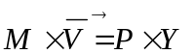
Это означает, что при относительной стабильности скорости обращения денег (ее символизирует черточка над V) денежная политика государства предопределяет величину ВНП в номинальном выражении (это отражено в уравнении стрелочкой над знаком равенства).
В-третьих, монетаристы утверждают, что экономика совершенной конструкции обладает внутренней динамикой, обеспечивающей ее функционирование в условиях полной занятости и полной загрузки производственных мощностей. Если даже в краткосрочном периоде имеют место циклические колебания, то в долгосрочном периоде темп экономического роста определяется тенденцией развития производительности труда. Иначе говоря, экономика развивается в соответствие с определенным естественным темпом экономического роста. Если это так, то Y является стабильной величиной, растущей, например, 3% ежегодно. Рост среднего уровня цен (P) имеет место тогда, когда количество денег в обращении (M) растет быстрее, чем производство (Y), т. е. причиной инфляции выступает чрезмерное количество денег в обращении. Поскольку M находится под контролем Центробанка, постольку в конечном счете причина инфляции заключается в ошибочной денежной политике государства.
Монетаристскую концепцию взаимосвязи инфляции и безработицы можно проиллюстрировать посредством вертикальной кривой Филлипса (рис. 3.6.). Выше было отмечено, что безработица в целом носит добровольный характер (с точки зрения классической теории) и при помощи макроэкономической политики ее нельзя в долгосрочном плане сократить ниже естественного уровня, например, 6% рабочей силы.

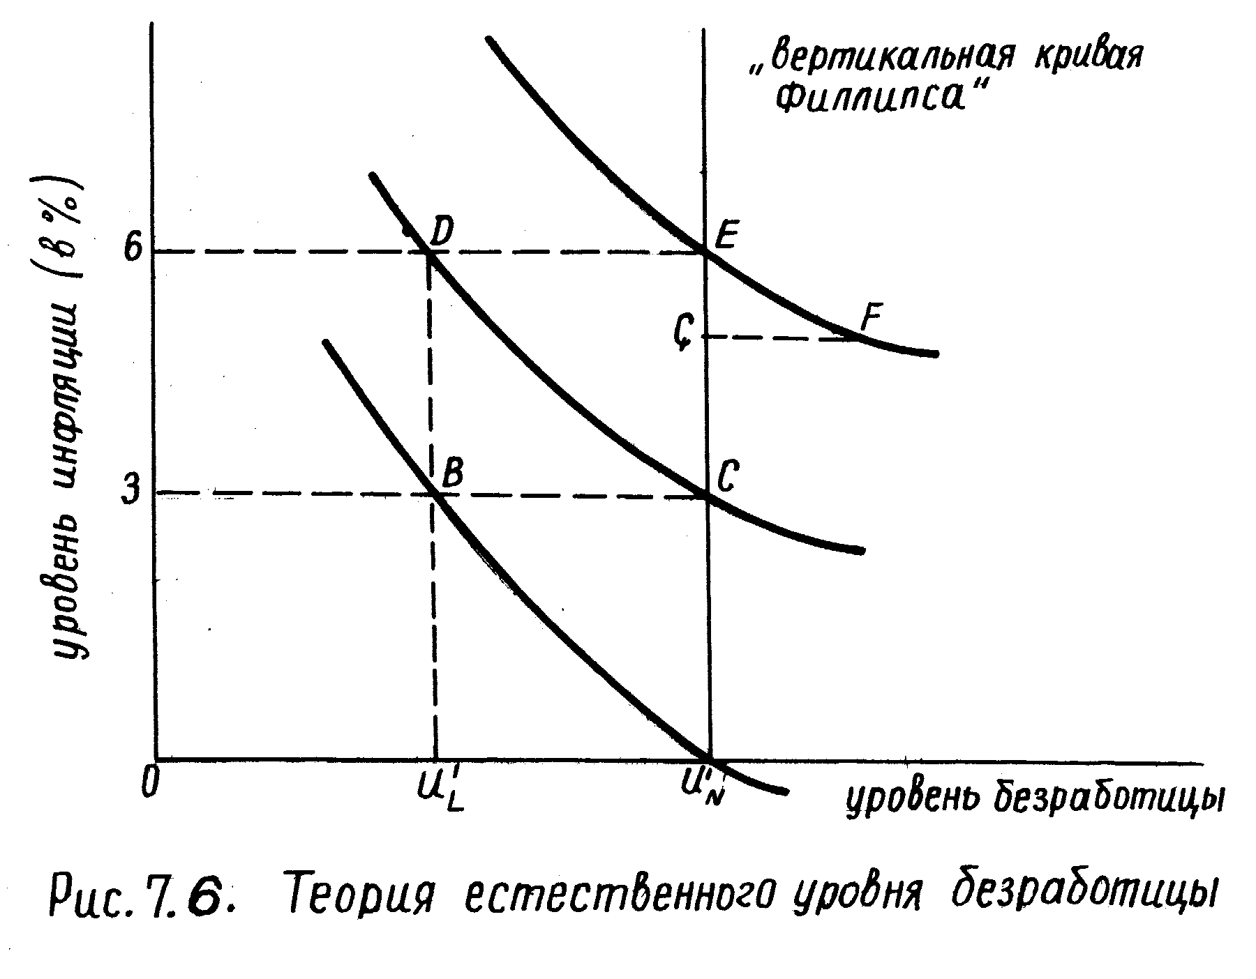
Рис.3.6 Теория естественного уровня безработицы
Что же произойдет, если попытаться все-таки снизить уровень естественной безработицы? Предположим, что в прошлом был стабильный уровень цен и это обусловило отсутствие инфляционных ожиданий в будущем. Экономика находится в точке A, в которой размеры безработицы соответствуют ее естественному уровню U’_{n}. Пусть в силу каких-то обстоятельств стали считать этот уровень чрезмерно высоким. Наиболее удобным способом его ограничения выступает увеличение денежной массы в обращении.
Расширение денежной массы означает, что дополнительные деньги, поступившие в распоряжение субъектов, обусловят расширение их расходов на приобретение продукции. Это приведет к росту объемов производства и через некоторое время к росту зарплаты и цен. Возрастет также занятость, и безработица сократится с уровня U’_{n} до U’_{L}. Экономика будет находиться в точке B т. е. пока она движется вдоль краткосрочной кривой Филлипса.
Движение экономики в точку B является однако временным явлением. Рост занятости был возможен вследствие денежной иллюзии, при которой население рассчитывало на то, что цены в экономике, находящейся в точке B, будут по-прежнему стабильны, а рост номинальной зарплаты, стимулировавший дополнительную занятость, воспринимался как рост реального вознаграждения за труд. Однако цены вследствие возрастания удельных издержек начали расти в темпе 3% (в нашем примере). Столкнувшись с падением реальной покупательной способности номинальной зарплаты, рабочие потребуют ее увеличения. Удовлетворение их требований приведет к сокращению временно возросших прибылей предпринимателей и устранит стимулы к поддержанию дополнительного выпуска продукции и дополнительной занятости. Экономика вернется к естественному уровню занятости (на рисунке это показано переходом из точки B в точку С), но уже при уровне инфляции в 3%. Если государство будет стремиться вновь снизить естественный уровень безработицы, то достижение временного успеха будет возможно опять за счет нового повышения цен (например, переход из точки С в D, а из точки D в E).
Из вышеприведенной концепции проистекают следующие выводы для экономической политики:
– попытки стимулировать занятость посредством увеличения совокупного спроса в долгосрочном плане обречены на неуспех;
– для ограничения темпов инфляции необходимо ограничить темпы прироста денежной массы в обращении. Временно это приведет к увеличению безработицы сверх ее естественного уровня (например, точка F на рисунке). Но вся экономика затем вернется к естественному уровню безработицы при более низком уровне инфляции (точка G).
В конкретной ситуации перед государством стоит следовательно проблема сопоставления социально-экономических последствий продолжения инфляции – с одной стороны, и преходящего, но длящегося в течение определенного времени экономического кризиса. Эта дилемма совершенно другого рода, чем та, которая вытекала из краткосрочной кривой Филлипса. Монетаристская дилемма отражает не кейнсианский выбор оптимального уровня безработицы (в том числе так же с точки зрения социально-экономических издержек нестабильности цен), а выбор темпа инфляции.
В монетаристской концепции существует возможность временного снижения безработицы. В основе этой возможности лежит денежная иллюзия. Денежная иллюзия проистекает из допущения предположения. что люди формируют свои представления о будущем исключительно исходя из прошлого опыта. В вышеприведенном примере допускалось, что инфляционные ожидания формируются на основе предшествующих и настоящих уровней инфляции, а изменение этих ожиданий происходит медленно.
Теория рациональных ожиданий предполагает, что при формировании своих ожиданий экономические субъекты используют любую доступную информацию, анализируют курс государственной экономической политики и адекватно могут интерпретировать экономические явления. Если, следовательно, изменение темпа инфляции зависит от предшествующего изменения темпа роста предложения денег, то экономические субъекты могут относительно быстро и точно предвидеть уровень будущей инфляции. В теории рациональных ожиданий отсутствует временной лаг, при котором рост номинальной зарплаты отстает от роста среднего уровня цен. Из теории рациональных ожиданий вытекает таким образом утверждение, что невозможно даже временное ограничение естественного уровня безработицы, так как отсутствует даже краткосрочная кривая Филлипса.
Общее между монетаризмом и теорией рациональных ожиданий заключается том, что в долгосрочном периоде государственное регулирование спроса не может повлиять на объемы производства и занятость, провоцируя лишь колебания уровня цен. Современные кейнсианцы не отрицают, что существует различие между кратко- и долгосрочной кривой Филлипса. Однако они утверждают, что приведение в соответствие темпов роста номинальной зарплаты и роста цен происходит болезненно медленно. Может пройти несколько лет, прежде чем экономика самостоятельно достигнет состояния полной занятости и полной загрузки производственных мощностей.
Из вышеприведенных концепций взаимосвязи между инфляцией и безработицей видно, что в экономической теории важную роль играет разграничение кратко- и долгосрочного периода. Разграничение кратко- и долгосрочного периода основано на разграничении понятий краткосрочного и долгосрочного совокупного предложения.
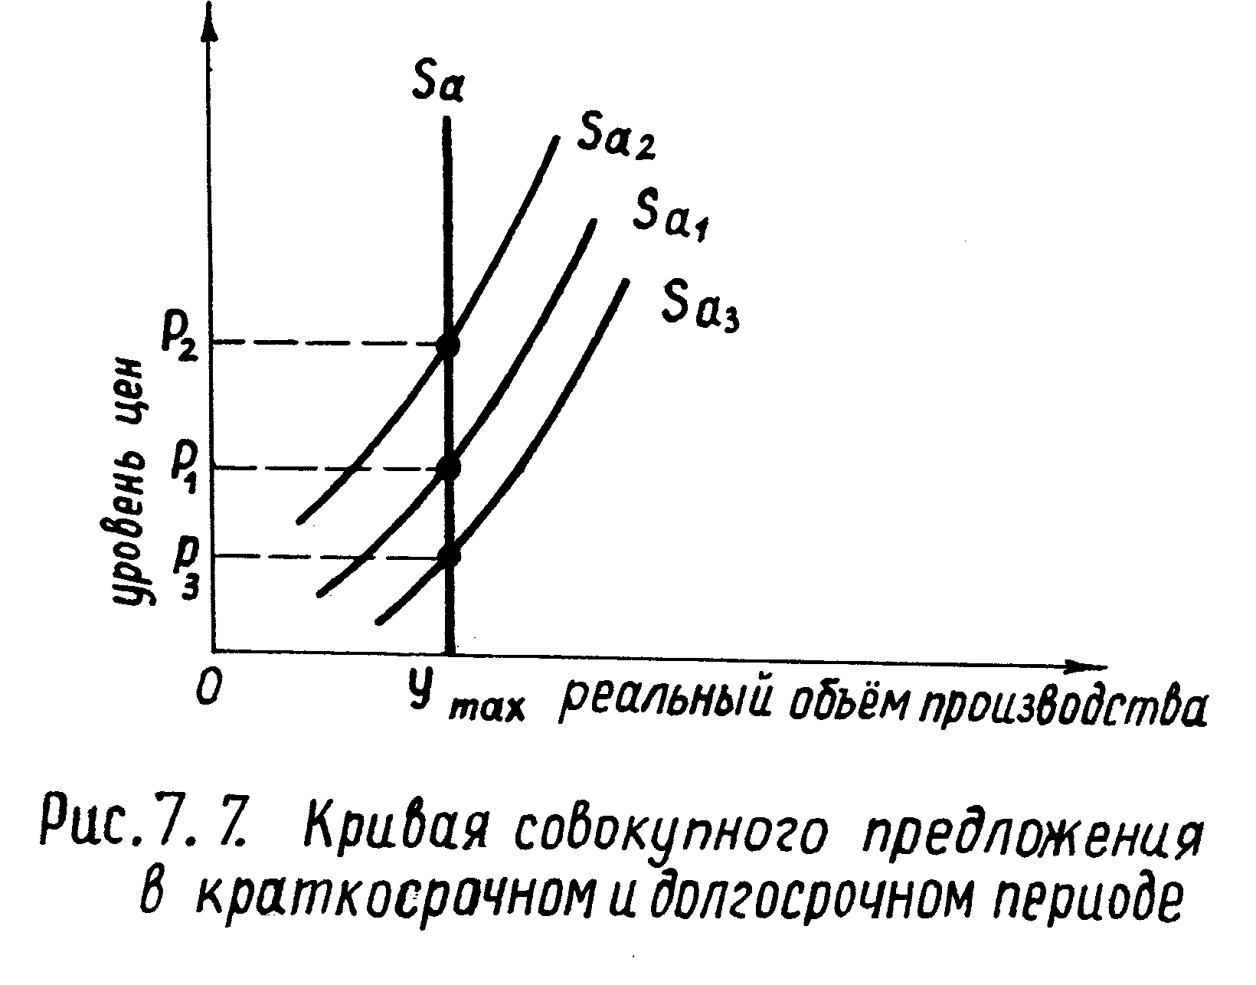
Рис.3.7 Кривая совокупного предложения в краткосрочном и долгосрочном периоде
Построение кривой долгосрочного совокупного предложения основано на том, что при изменении цен на товары и услуги цены на ресурсы меняются в той же пропорции т. е. допускается абсолютная гибкость цен на ресурсы (и в том числе заработной платы). Именно это обусловливает то, что формой кривой совокупного предложения выступает вертикальная прямая (рис. 3.7.).
Кривая краткосрочного совокупного предложения имеет определенный положительный наклон. Существование этого наклона свидетельствует о том, что приспособление цен на ресурсы к изменениям цен на готовую продукцию происходит постепенно (неадекватно) и достаточно медленно. В числе прочих равных условиях, которые допускаются при построении краткосрочной кривой совокупного предложения, находится ожидаемый уровень цен на ресурсы и прогнозирование его изменения при изменении объемов производства. Ожидаемый уровень цен на ресурсы соответствует уровню цен на ресурсы, на преобладание которого поставщики рассчитывают, если экономика находится в состоянии полной загрузки мощностей и полной занятости (при естественном уровне безработицы), а рынок труда находится в состоянии равновесия. Средний уровень цен на готовую продукцию в условиях макроравновесия обеспечивает возмещение издержек и получение нормальной прибыли поставщиками. Графически именно этот средний уровень цен на готовую продукцию, которому ставится в соответствие ожидаемый уровень цен на ресурсы, определяется точкой пересечения краткосрочной и долгосрочной кривых совокупного предложения. Если ожидаемый уровень цен на ресурсы изменяется, тогда краткосрочная кривая совокупного предложения смещается в новую точку пересечения ее с долгосрочной кривой совокупного предложения.
Несмотря на очень серьезные различия между монетаризмом и кейнсианским подходом к трактовке инфляции, обе концепции считают в конечном счете основным фактором инфляции прирост совокупных расходов.
После второй мировой войны наблюдался медленный, но неуклонный рост цен независимо от снижения использования производственных мощностей и уровня безработицы. Цены не снижались, несмотря на периодическое снижение объемов производства и степени использования производственных мощностей. Такой рост цен трудно было объяснить в рамках категорий инфляции спроса. Поэтому с конца шестидесятых годов усилилась критика концепций инфляции спроса и расширилась популярность концепций инфляции издержек (экономики предложения).
В соответствии с различными течениями теории экономики предложения инфляция является следствием действия различных неценовых факторов совокупного предложения (опережающего роста номинальной зарплаты по сравнению с ростом производительности труда, увеличения налогов, процентной ставки, удорожания энергоносителей, роста цен на импортное сырье вследствие обесценения национальной валюты и т. д.)
К наиболее распространенным версиям теории инфляции издержек относят инфляцию зарплаты и концепцию административных цен.
Основным аргументом сторонников концепции инфляции зарплаты является утверждение, что профсоюзы действуют как группы давления, которые реализуют тарифную политику независимо от ситуации на рынке труда. Это означает, что даже в условиях безработицы заработная плата неэластична вниз, а рост спроса (в том числе и на рабочую силу) еще больше увеличивает требования профсоюзов. Существование профсоюзов развивает систему поддержки безработных, которая уменьшает опасение перед безработицей, а ее финансовые средства опосредованно могут быть использованы для обеспечения проведения забастовок.
В семидесятых годах, когда давление профсоюзов на повышение зарплаты было особенно сильным (например, в Великобритании) было популярно утверждение, сформулированное Дж. Хиксом, что ключевую роль в стимулировании инфляционной спирали играет экономическая политика государства, которая отказывается от попыток ограничения темпов роста зарплаты (и цен) в пользу поддержки полной занятости. Рост заработной платы, вызванный действием профсоюзов и приводящий к увеличению издержек, обусловливает необходимость стимулирования совокупного спроса с целью сохранения прежнего уровня занятости. В результате развивается инфляция. Дж. Хикс утверждал, что экономическая политика развитых стран основана на "трудовом стандарте" – за главную цель принимается поддержание уровня занятости, в противоположность "золотому стандарту", при котором основным ориентиром политики правительства было бы количество денег в обращении и поддержание их покупательной способности.
Концепция административных цен видит основную причину инфляции в ценовой политике крупных предприятий, которые реализуя политику обеспечения плановой долгосрочной рентабельности, увеличивают цены:
– с целью финансирования расширения инвестиционной деятельности;
– в периоды падения объемов продаж в целью достижения необходимой нормы рентабельности;
– когда возрастают какие-либо существенные элементы издержек производства.
Обе концепции экономики предложения были объединены Дж.Гэлбрейтом – видным американским экономистом, который создал теорию инфляционного процесса, выступающую фрагментом более широкой теории функционирования американской политико-экономической системы. Гэлбрейт разделил экономику на два сектора: планирующий, в котором господствуют крупные корпорации и сильные профсоюзы, а также рыночный, в котором находятся преимущественно мелкие и средние предприятия, функционирующие в условиях, приближенным к свободной конкуренции. Основным объектом его исследования выступает планирующий сектор.
В планирующем секторе цены административно устанавливаются крупными корпорациями на уровне, который соответствует реализации основных целей предприятия т. е. достижение запланированной рентабельности и обеспечение роста предприятия. Размеры издержек столь велики, а возможности инвестиционного маневра так ограничены, что жесткий контроль над ценами и издержками необходим для снижения риска в функционировании предприятия. Однако не все элементы издержек находятся под контролем корпорации. Речь идет прежде всего о зарплате, которая остается под контролем другого участника планирующего сектора, силы, уравновешивающей мощь корпорации – профсоюзов. В такой ситуации возможность развития инфляции кажется неизбежной. Обе силы контролируют свои цены. Корпорации контролируют цены продаваемых товаров, а профсоюзы цены рабочей силы. Однако эти партнеры не контролируют цены друг друга. В результате они настолько сильны, что не допускают изменений в распределении эффектов хозяйственной деятельности между трудом и капиталом внутри предприятий планирующего сектора. Однако они находят соглашение в стремление перенести рост издержек производства на рыночный сектор и на потребителей. Требуемое профсоюзами повышение зарплаты менеджеры корпораций в состоянии компенсировать соответствующим повышением цен, что в свою очередь обусловливает необходимость дальнейшего повышения зарплаты. Рост среднего уровня цен как следствие развития инфляционной спирали ограничивает спрос и в долгосрочном периоде рост объема продаж. Однако планирующий сектор находится в своеобразном бюрократическом симбиозе с правительством, которое посредством политики стимулирования спроса предотвращает наступление негативных последствий инфляции на возможности экономического роста корпораций.
По мнению Гэлбрейта, в такой ситуации борьба с инфляцией посредством денежно-кредитной и фискальной политики была бы неэффективной, а точнее говоря – если бы была эффективна, то привела бы к глубокому экономическому кризису. Впрочем, с его точки зрения, только глубокий экономический кризис мог бы сломать мощь корпораций и их партнеров по "сговору" против общенациональных интересов – профсоюзов. Гэлбрейт предлагает применение в планирующем секторе контроля над ценами и зарплатой т. е. реализации политики доходов. Такое требование характерно для различных направлений теории экономики предложения.
Обобщая рассмотрение различных концепций инфляции, можно сказать, что инфляция может быть следствием не только ошибок в государственной политике стимулирования спроса посредством денежно-кредитных и фискальных инструментов, но и проистекать из конкуренции между различными социально-экономическими группами в процессе распределения национального дохода. Эти группы вынуждены принимать решения, имеющие инфляционные последствия и наносящие ущерб общенациональным интересам. Соответственно, различная природа, причины и механизм развития инфляции предполагают и различные виды антиинфляционной политики.

ГЛАВА 4. ДЕНЕЖНО - КРЕДИТНАЯ СИСТЕМА
И ЕЕ РЕГУЛИРОВАНИЕ

§1. Деньги и механизм саморегулирования денежного рынка

Дать точное определение понятию денег затруднительно, поскольку деньги существуют в разных формах и имеют различную степень ликвидности. Под ликвидностью денег понимается скорость доступа к деньгам и возможность их использования экономическими субъектами. Понятие ликвидности может относиться не только к деньгам, но и, например, к банкам или предприятиям. В случае банков сохранение ликвидности означает способность оплачивать и возвращать вклады (депозиты) по каждому требованию клиентов. В случае предприятий сохранение ликвидности означает их способность к текущему урегулированию всех своих обязательств. Утрата денежной ликвидности какого-либо хозяйствующего субъекта означает трудную финансовую ситуацию, потерю доверия к его способности урегулировать свои обязательства. В долгосрочном же периоде ограничение его ликвидности может означать и банкротство предприятия.
Обобщенно деньги можно определить как различного рода средства обмена и платежа, использование в оплате которых неограниченно как когда покупается какой либо товар или услуга, так и тогда, когда урегулируется какое-либо финансовое обязательство относительно кредитора, банка, бюджета и т.д. Следовательно, он имеет законную силу освобождения от различного рода обязательств независимо от причины их возникновения. В каждой стране центральный банк обладает монополией на эмиссию бумажных денег. Бумажные деньги являются законным средством платежа независимо от того, обмениваются ли они на валюту других стран или нет.
В экономике деньги исполняют различные функции. Главной функцией денег является функция меры стоимости всех товаров и услуг. Вследствие существования денег возникает категория цены, которая выступает как стоимость товара, выраженная в деньгах. Цена информирует покупателей товаров, сколько денежных единиц надо заплатить за приобретение определенного товара или услуги. Отсюда следует вывод, что уровень цены зависит не только от издержек производства, эластичности спроса и предложения, но и от того, сколько денег находится в обращении. Чрезмерное количество денег в обращении всегда приводит к росту среднего уровня цен. Это означает, что денежная единица теряет часть покупательной способности. За одну и туже сумму денег ее владельцы могут приобрести меньшее количество товаров и услуг.
Благодаря способности денег измерять стоимость, они одновременно могут выполнять другую важную функцию - быть средством обмена. Деньги обслуживают сделки, заключенные на рынке между покупателем и продавцами. Вследствие существования денег весь обмен разделяется на отдельные акты купли и продажи в форме: товар - деньги и деньги - товар. Выгоды, которые из этого проистекают, можно лучше всего представить, сравнивая обмен посредством денег с непосредственным обменом товаров т.е. бартером. Обмен осуществляется только тогда, когда контрагенты, участвующие в нем, нуждаются взаимно в товарах друг друга. Бартер сопряжен с большим расточительством во времени, усилиях и средств при заключении сделок.
Третья существенная функция денег связана с их способностью урегулировать обязательства связанные с возвращением взятого кредита, выплатой налога, денежного штрафа и т. д. В этих случаях деньги выполняют функцию платежного средства.
Четвертая функция денег связана с использованием их как средства накопления активов хозяйствующими субъектами. Склонность использовать бумажные деньги как средство накопления зависит от степени стабильности покупательной способности денег. Если деньги теряют свою покупательную способность, то население неохотно использует деньги как средство накопления и стремится поместить их в банки, если процентная ставка по срочным депозитам компенсирует потерю покупательной способности денег. В противном случае деньги будут тезаврироваться в золоте или вызывающей доверие иностранной валюте.
Деньги могут также выполнять функцию мировых денег т.е. использоваться за границей платежного пространства страны, но только при условии их внешней конвертируемости по курсу, устанавливаемому на главных мировых валютных биржах. В целом можно сказать, что бумажные деньги являются символичными деньгами т.е. знаком стоимости. Их фактическая стоимость равна стоимости отпечатанной бумаги. Их представительная стоимость проистекает из того, что государство придало им статус законного средства платежа, действующего в данной стране. Однако их покупательная способность зависит от уровня цен товаров и услуг. В периоды резкого роста цен и потери покупательной способности денег население не доверяет таким деньгам и стремиться использовать иностранную валюту и прибегает к бартерной форме обмена.
С точки зрения ликвидности денег структура денежной массы отражает различные группы денег (денежные агрегаты). В статистике промышленно развитых стран используются следующие градации агрегирования:
М0,М1,М2,М3.
М0 - наличные деньги;
М1 - наличные деньги и чековые вклады;
М2 - агрегат М1, бесчековые сберегательные счета и мелкие срочные вклады;
М3 - агрегат М2 и крупные срочные вклады.
Иногда выделяют еще и агрегат М4, который состоит из агрегата М3 плюс депозитные сертификаты крупных коммерческих банков. Самым объемным денежным агрегатом в финансовой статистике может выступать (например в США) денежный агрегат L который включает в себя помимо М3 большую часть всех ценных бумаг (банковские, казначейские облигации, акции).
Группы М0 и М1 характеризуются самой высокой ликвидностью и связаны с деньгами, используемыми для заключения сделок и как формой владения активами. Группа М2 используется банками для предоставления краткосрочных кредитов, а группа М3 является главным источником финансирования долгосрочных инвестиционных кредитов и имеет низкую степень ликвидности.
Регулирование денежной массы Центробанком касается всех денежных ресурсов, охватываемых группой М3. Население, держащее деньги в высоко ликвидной форме, теряет возможность получения процента в банке, но обладает полным распоряжением деньгами и возможностью их быстрого использования более выгодным способом, например, посредством покупки облигаций или других ценных бумаг, доход по которым может быть выше процентной ставки. С другой стороны, депонируя деньги на срочных счетах в банках, население лишается быстрого доступа к деньгам даже при весьма выгодных ситуациях, но удовольствуется процентом, который является вознаграждением за отказ от ликвидности и тем самым за отказ от той выгоды, которую ликвидность могла принести.
Таким образом, деньги могут быть определены в узком и широком значении этого слова. Деньги в узком значении включают группу активов М1, которые тотчас же и без ограничений могут быть использованы для осуществления платежа в форме наличности посредством бумажных денег, различных видов платежных документов, отражающих передачу текущих средств (чеков, аккредитивов, поручений, требований и т.д.). Деньги в широком значении включают в себя также и различные виды срочных депозитов, которые не могут выступать основой выставления платежных документов. Только для определенной категории клиентов банк может осуществлять трансферт со срочного на текущий счет. Границы между различными группами денег достаточно размыты и условны.
Денежные агрегаты М0, М1, М2, М3 являются объектами предложения денег, поставляемых различными институтами финансового рынка.
Регулирование денежного предложения должно всегда учитывать, на какой денежный агрегат оно направлено. В нашем последующем изложении рассмотрение денежно-кредитного регулирования будет ограничено регулированием денежного агрегата М1. Колебания процентной ставки, оказывающие влияние на деловую активность, в краткосрочном периоде предопределяются регулированием М1, поскольку все его компоненты могут непосредственно расходоваться. Изменение размеров М1 вследствие регулирования этого агрегата со стороны Центробанка или же вследствие колебаний спроса на деньги отражает соответствующие процессы, протекающие в различных сегментах финансового рынка. Институционная структура финансового рынка представлена организациями банковской и биржевой системы. Дадим им краткую характеристику.
Банком называется предприятие, специализирующееся на ведении разного рода денежных операций. Существенным признаком банковской деятельности является аккумуляция временно свободных денежных средств предприятий, организаций, сбережений населения и предоставление кредитов на производственные и потребительские цели. Располагая значительными денежными средствами банки создают также дополнительные деньги в обращении. Банковская прибыль формируется за счет разницы между выплаченными процентами на вклады своих клиентов и получаемыми процентами на предоставленные кредиты, доходов от операций с ценными бумагами, предоставления различных услуг и т.д.
В современной экономике существует большое разнообразие банков, которые организованы в банковскую систему. В банковской системе важнейшую роль играют коммерческие банки и центральный банк. Подавляющее большинство коммерческих банков организованно в форме акционерного общества, а центральный банк в большинстве стран является государственным.
Коммерческие банки осуществляют самые различные виды банковской деятельности. Ведут текущие(расчетные) счета предприятий, организаций и учреждений т.е. организует безналичный платежный оборот. Принимают срочные вклады, которые могут быть востребованы по истечении определенного времени, на которое они были депонированы, или при предварительном уведомлении. Собственные средства банков (уставной капитал, увеличенный на размер нераспределенных прибылей) незначительны по сравнению с привлеченными. Собственные средства банка в целом составляют 3-10% от всех финансовых средств банка. Величина собственных средств являются основой доверия клиентов и тем самым стимулом к наращиванию различных срочных вкладов. Вместе с тем масштабы деятельности коммерческих банков предопределяются стабильностью и ростом притока привлеченных средств.
При предоставлении кредита банк учитывает платежеспособность клиента, его ответственность имуществом на основе анализа структуры баланса. При предоставлении крупных инвестиционных кредитов банк может осуществлять более детальный анализ рентабельности, оборотов предприятия, требовать участия в его управлении, внесения залога ценными бумагами, гарантийных обязательств, поручительства.
Помимо предоставления кредитов коммерческие банки размещают часть своих денег в ценные бумаги и занимаются дисконтированием векселей.
Вексель - письменное долговое обязательство установленной формы, наделяющее его владельца (векселедержателя) безоговорочным правом требовать с векселедателя безусловной уплаты указанной суммы денег к определенному сроку. Краткосрочная ценная бумага и платежное средство. Дисконтирование векселей - покупка банком векселей (учет векселей) у векселедержателей до истечения срока их действия и взимания с этой операции определенного процента, называемого дисконтом. При помощи нормы дисконта можно легко подсчитать текущую стоимость векселя, которая отличается от его номинальной стоимости, указанной в векселе и выплачивается в установленный срок. Разницу между стоимостью, сдисконтированной на день покупки и номинальной стоимостью, фигурирующей в векселе взимает коммерческий банк.
Коммерческие банки выполняют также много посреднических функций. По поручению клиентов покупают или продают акции и облигации, управляют денежными капиталами, принадлежащими различным социальным институтам. Занимаются они также куплей - продажей валют, открывают и выплачивают аккредитивы во внешнеэкономических оборотах. Банки могут выступать крупными инвесторами не только на рынке капиталов, но и в производственной сфере. Чаще всего они являются собственниками промышленных: торговых, строительных, транспортных предприятий и т.п. Коммерческие банки могут перенимать часть акций в случае невозможности урегулирования предприятием взятого кредита и процентов по нем.
В банковской системе играет особую роль процентная ставка по краткосрочным кредитам на межбанковском лондонском рынке. В финансовом мире она сокращенно называется LIBOR (англ. London Interbank Offered Rate) Эта ставка является основным элементом определения уровня опроцентования средне- и долгосрочных кредитов. Опроцентование этих кредитов определяется так, что к процентной ставке LIBOR добавляется маржа, зависящая от срока, на который предоставляется кредит, и от оценки имущества предприятия, степени его ликвидности, способности урегулировать финансовые обязательства в определенные сроки по взятым кредитам и выплате процентов.
Наряду с коммерческими банками в банковской системе функционируют сберегательные, инвестиционные, ипотечные банки. Последние отличаются тем, что их операции менее универсальны по сравнению с коммерческими банками, поскольку они специализируются на определенном виде банковской деятельности. Хотя в последнее время стираются различия между различного рода банками.
Сберегательный банк — финансово - кредитное учреждения для привлечения свободных денежных средств населения, их хранения, безналичных расчетов, предоставления краткосрочных кредитов и других мелких операций.
Инвестиционный банк — банк, специализирующийся на финансировании и долгосрочном кредитовании отраслей экономики или предприятий.
Ипотечный банк — разновидность земельного банка, выдающего долгосрочные ссуды под недвижимое имущество
Важную роль в накоплении и мобилизации капиталов играют различного рода финансовые институты, дополняющие банковскую систему. Иногда их называют парабанками. Это инвестиционные фонды, пенсионные фонды, ссудно-сберегательные ассоциации, страховые компании, кредитные союзы, сберегательно-строительные компании, кооперативные банки и т.п. Среди парабанков широкое распространение получили инвестиционные фонды. Суть деятельности инвестиционных фондов относительно проста. Инвесторы доверяют ему свои деньги, а фонд обращается с ними таким образом, чтобы обеспечить своему клиенту максимальную прибыль. Разрабатывается специальная стратегия покупки и продажи ценных бумаг с целью минимизации риска падения их биржевого курса. Парабанки конкурируют с коммерческими банками посредством более высокой процентной ставки по депозитам и несколько сниженной процентной ставкой по предоставленным кредитам. Парабанки способны эластично приспосабливаться к меняющимся условиям. Обычно они привлекают сбережения широких слоев населения и предоставляют ссуды мелким предприятиям, на строительство жилья, приобретение потребительских товаров длительного пользования и т.д.
В банковской системе организующую и руководящую роль играет центральный банк. Центральный (национальный) банк — государственное (в большинстве стран) финансово-кредитное учреждение, реализующее валютную и денежно-кредитную политику правительства и имеющее право выпуска банкнот, регулирования кредитно-денежного обращения и валютного курса, хранения золотого запасов государства.
Биржа — организационная форма реализации (институт) рыночных отношений, связанных с торговлей ценными бумагами (фондовая биржа). Биржевые обороты осуществляются только на основе допуска определенных ценных бумаг, преимущественно облигаций и акций предприятий и организаций, являющихся членами биржи. Ценные бумаги предприятий, подлежащие котировке на бирже, должны отвечать жестким требованиям по объемам продаж, рыночной стоимости акций, размерам получаемой прибыли предприятий, количеству акционеров и т.д. Процедура допуска (регистрации) ценных бумаг на биржу называется листингом.
Облигация — вид ценных бумаг с фиксированным доходом на предъявителя (или именная), представляющие собой долговое срочное процентное обязательство заемщика (эмитента). Эмитентом облигации может быть государство, местные органы власти и крупные государственные или частные предприятия. Эмитент обязуется в определенный срок выплатить (погасить) соответствующую квоту и в текущем порядке урегулировать причитающиеся держателю облигаций проценты. Существует большое количество разновидностей облигаций(обычно трехмесячный срок погашения). Если речь идет о государственных облигациях, то краткосрочные облигации называют казначейскими векселями. Среднесрочные государственные облигации называют казначейскими обязательствами (срок погашения до 10 лет).Долгосрочные государственные облигации (собственно казначейские облигации) имеют срок погашения от 10 до 30 лет. Облигации могут находиться во внебиржевом обороте и продаваться посредством банков и других финансовых институтов. Как правило, облигации это активы первой степени ликвидности, поскольку их легко превратить в деньги. Поэтому их охотно покупают не только граждане, но так же и банки, страховые компании и т.д. Рыночная цена (курс) облигаций зависит от процентной ставки по долгосрочным депозитам и срокам их погашения. Рост процентной ставки сопровождается падением курса облигаций, и наоборот. Если приближается срок погашения (выкупа) облигации по ее номинальной стоимости, увеличенной на ожидаемый постоянный доход на облигацию, тогда курс облигации не реагирует или незначительно реагирует на колебания долгосрочной процентной ставки. В процессе эмиссии облигации могут продаваться по курсу ниже их номинальной стоимости. Такая скидка называется дизажио. Наоборот, погашение облигации может осуществляться по курсу, превышающем номинальную стоимость. Такая надбавка называется ажио.
Одну из самых важных позиций в биржевом обороте занимает купля-продажа акций.
Акция — ценная бумага, выпускаемая акционерным обществом, дающая право ее владельцу, члену акционерного общества, участвовать в его управлении и получать дивиденды из прибыли. Денежная сумма, обозначенная на акции, называется номинальной стоимостью; цена, по которой акция продается - курсом акции. Объектом биржевых сделок являются дематериализованные акции, т.е. выступающие не в материальной (физической) фирме, а только в виде записи на счетах. Обороту акций на бирже предшествует их вхождение на первичный рынок. Акционерное общество вначале продает эмитируемые акции при посредничестве банков как право участия в капитале и в распределении прибыли в форме получения дивидендов. Приобретенные различными физическими и юридическими лицами, акции входят затем на вторичный рынок (биржевой или внебиржевой - уличный). Существование внебиржевого рынка необходимо потому, что не все ценные бумаги могут пройти процедуру листинга. Например, акции товариществ и акционерных обществ закрытого типа. Иногда котировка ценных бумаг на бирже нецелесообразна, в силу того, что торги по ним проходят нерегулярно и через достаточно продолжительные сроки.
Акции бывают самыми различными: обыкновенными, привилегированными, именные, на предъявителя, “безголосые”, “многоголосые”, первого выпуска, с нарицательной стоимостью, без номинальной стоимости, ограниченные, “блучипс”(надежных компаний) и другие виды. Существование различных видов акций отражает многообразие форм доступа к капиталу акционерного общества и распределению его прибыли, степень ликвидности, надежность выплаты дивидендов и их динамику и т.д.
Деятельность фондовой биржи не подчиняется правилу максимизации прибыли. Хотя она и имеет статус бесприбыльной организации, но это не означает, что фондовая биржа не получает дохода. Доход используется на поддержание и расширение биржевой инфраструктуры. Деятельность биржи жестко регламентируется законодательством, уставом, в котором определены условия приема в члены биржи, процесс управления ею и т.д.
Биржевые системы различаются по странам. Это различие проявляется в количестве существующих фондовых бирж в стране, традиционных субъектах, выступающих в роли членов биржи. В одних странах сложилась моноцентрическая, в других - полицентрическая биржевая система. Коммерческий банки в ряде стран широко участвуют в биржевых операциях, что имеет существенное ограничение в других странах.
Курс акций формируется под влиянием таких факторов как:
— доходность акций т.е. способность приносить доход в форме дивиденда или в форме ожидаемого роста курса акций;
— степень риска т.е. возможность финансовых потерь;
— ликвидность т.е. возможность быстрой реализации акций.
Все эти факторы учитывает инвестор, сравнивая их с другими возможностями использования денежных средств в форме их размещения в банке или покупке товаров. Однако это чисто теоретическое объяснение. На практике существует еще много других факторов, влияющих на курс акций.
Их можно разделить на объективные и субъективные факторы.
Объективными факторами на микроуровне являются:
— финансовое состояние акционерного общества;
— величина предприятия;
— перспективы развития отрасли, к которой принадлежит предприятие;
На макроуровне курс акций зависит от:
— размеров имеющихся сбережений;
— размеров внутреннего и внешнего долга;
— темпов инфляции;
— процентных ставок;
— состояния рынка ценных бумаг.
Перечисленные объективные факторы не всегда имеют решающее значение. Субъективные факторы могут иметь достаточно существенную роль на фондовой бирже. В долгосрочном периоде курс акций формируется под сильным влиянием ожидаемого уровня дивидендов и динамики процентной ставки по срочным банковским депозитам. Степень доверия к акциям или спекулятивные операции с ними могут значительно изменить курс акций, что может быть мало связано с фактическим финансовым состоянием данного акционерного общества. В профессиональной литературе существуют разные теории игр на фондовой бирже и множество рецептов для такого типа инвестиционной деятельности. Однако ни одна из этих теорий или рецептов не в состоянии дать точного ответа, каков будет курс акций через месяц, полгода или год, хотя такие прогнозы часто разрабатываются. Это объясняется трудностью прогноза реальных процессов и спекулятивных операций, оказывающих влияние на динамику дивидендов.
Несмотря на искажающее влияние спекулятивных операций, биржа, в целом, объективно отражает состояние экономики.
Фондовая биржа выступает на ряду с банковской системой инструментом мобилизации частных сбережений на финансирование производственных инвестиций, инструментом перераспределения экономических ресурсов по отраслям.
На фондовой бирже обращаются помимо различных разновидностей акций и облигаций и ценные бумаги, являющиеся смешанными формами акций и облигаций. Их называют промежуточными видами ценных бумаг. Классическая акция представляет собой долю собственности, а классическая облигация - долговое обязательство. Поэтому операции с ними существенно отличаются друг от друга. В некоторых случаях акции и облигации могут конкурировать друг с другом, что объясняет появление смешанных видов ценных бумаг, объединяющих преимущества и тех и других. Сюда можно отнести облигации, конвертируемые в акции; облигации с подписными талонами на акции. Специфика этих ценных бумаг связана с возможностью в дальнейшем приобретать акции.
Финансовый рынок — это рынок, ориентированный на аккумуляцию (накопление) и мобилизацию (размещение) денежного капитала и осуществление обменных денежных операций. Он разделяется на денежный рынок и рынок капиталов.
Сегментами рынка капиталов выступают рынок ценных бумаг и рынок средне и долгосрочных кредитов. Сегментами денежного рынка являются учетный (открытый), межбанковский и валютный рынки. Специфическими чертами денежного рынка выступают его ориентация преимущественно на краткосрочные кредиты, отсутствие определенного местонахождения (сделки осуществляются по телефону и посредством других способов связи), и однородный состав участников рынка (коммерческие банки, Центробанк, министерство финансов).Рынок капиталов выделяется ориентацией на обеспечение долгосрочных потребностей в денежных ресурсах, локализацией в определенных местах (фондовых биржах), разнородностью состава его участников.
Существование денежного рынка объясняется тем, что у банков возникают временные диспропорции между притоком и оттоком денежных средств. Например, совпадение по времени изъятия значительных сумм наличных денег с массовым перечислением безналичных денег со счетов банка. Существование структурных диспропорций (в частности у банка может быть чрезмерное количество отделений, которые привлекают больше вкладов, чем могут их разместить или, например, банк, специализирующийся на предоставлении средне- и долгосрочных кредитов, нуждается в краткосрочной ссуде) также объясняет необходимость взаимного кредитования коммерческих банков и получении кредита у Центробанка.
Учетный рынок — часть денежного рынка, ориентированного на операции по учету коммерческих и казначейских векселей Центробанком у крупных коммерческих банков.
Межбанковский рынок — рынок кредитных ресурсов, на котором заключаются сделки коммерческих банков между собой и на котором Центробанк не проводит регулярных операций
Валютный рынок — международная система обмена валютой и финансовыми инструментами (ценными бумагами, платежными документами), реализуемая крупными транснациональными банками с целью страхования валютных рисков, диверсификации валютных резервов, валютной интервенции и т.п.
Под процентной ставкой денежного рынка может пониматься средняя процентная ставка по однодневным ссудам на межбанковском рынке (ежедневная, среднемесячная, среднегодовая) или процентная ставка по сделкам на срок от одного месяца до одного года(по аналогии с LIBOR на межбанковском лондонском рынке). Процентная ставка на национальном межбанковском рынке какой-либо одной из европейской промышленно развитой стран приблизительно соответствует LIBOR на лондонском межбанковском рынке евровалют, где фиксируются ежедневно межбанковские сделки по каждой валюте и по срокам платежа.
Евровалюта — валютные средства европейской страны в банках других стран, используемые в сфере международного банковского кредита. Например, немецкая фирма получает фунты стерлингов в качестве выручки за свой экспорт в Великобританию. Эти фунты стерлингов она переводит в любой из банков другой европейской страны (Франции, Германии и т.д.). Фунты стерлингов на счету этой фирмы становятся еврофунтами и выступают основой для предоставления валютных кредитов. Переводы валюты одной страны в другие страны могут обусловливаться стремлением устранить налоговые, таможенные барьеры, разницу во времени и т.д.
Любая операция с евровалютой затрагивает как минимум страну, в которой находится банк, и страну, чья валюта используется в сделке.
Если бы LIBOR по немецким маркам была ниже, чем ставка на национальном денежном рынке в Германии, то держатели немецких марок за пределами Германии, стали бы размещать марки в Германии и равновесие ставок было бы восстановлено.
Спрос на деньги предъявляют различные экономические субъекты, а основными поставщиками денег выступают Центробанк и коммерческие банки. Соотношения между спросом и предложением денег определяет покупательную способность денег и влияет на уровень процентной ставки, которая, в свою очередь, оказывает воздействие на инвестиционные решения предпринимателей и тем самым на деловую активность в стране.
Экономические субъекты, предъявляющие спрос на деньги, руководствуются в основном следующими мотивами: необходимость заключения сделок (трансакционный спрос), стремление обезопасить себя в будущем от возможных неожиданных расходов (мотив предусмотрительности), стремление сохранять часть своих активов в наличной форме (спрос на деньги как форму владения активами, спекулятивный спрос). Величина спроса на деньги для заключения сделок зависит от стоимости сделок, заключаемых различными экономическими субъектами(домашними хозяйствами, предприятиями и т.д.), а так же от степени синхронизации доходов и расходов. У домашних хозяйств существует временной лаг между получением дохода и его расходованием, а на предприятиях - между авансированием издержек и поступлением доходов от реализации. Такой временной разрыв порождает необходимость хранения денег в наличной форме т.е. в виде кассовой наличности или остатка на расчетном счете в коммерческом банке. Расходы зависят не только от количества покупаемых товаров и услуг, но также и от их цен. Рост цен означает возрастание потребности в деньгах даже при неизменном количестве покупаемых товаров и услуг. Поэтому трансакционный спрос предопределяется номинальной величиной стоимости покупаемых товаров и услуг.
Мd=к × Р × Y
Мd - величина трансакционного спроса на деньги.
k - коэффициент определяющий ту часть доходов и поступлений, которая сохраняется в денежной форме.
Р - индекс роста цен на продукцию, входящую в состав ВНП.
Y - реальная величина ВНП в фиксированных ценах..
Формально k в этом уравнении является величиной, обратной скорости обращения денег т.е. k= 1/V. Если, например, предположим, что k=0.2, то спрос на деньги в обращении будет в 5 раз меньше ВНП, выраженного в текущих ценах РхУи поскольку k=1/V, то V=5.
Экономические субъекты однако озабочены прежде всего тем, какой объем товаров и услуг они в состоянии купить, и поэтому больше, чем номинальные деньги, их интересуют деньги в реальном выражении:
Md ₌ к × У
P

Из этой формулы видно, что если склонность к обладанию деньгами неизменна (к=const.), то реальная величина трансакционного спроса на деньги предопределяется величиной реального ВНП. Вместе с ростом реального ВНП возрастает и реальный спрос на деньги. С определенной долей упрощения можно сказать, что величина этого спроса не чувствительна к колебаниям процентной ставки.
Мотив осторожности или предусмотрительности связан с неуверенностью относительно будущих доходов и расходов. Экономические субъекты сохраняют определенный резерв наличности на случай непредвиденных обстоятельств или возникновения случайной возможности заключить выгодную сделку. Чем менее стабильно экономическое положение страны и выше вероятность возникновения непредвиденных случайностей, тем больше склонность хранить деньги в наличной форме.
Существует и другой мотив, который склоняет экономических субъектов сохранять часть своих активов в форме наличных денег. Многие активы приносят доход по сравнению с хранением наличных денег. Более того, обладание, например, облигацией помимо дохода в форме процента может в будущем ее владельцу принести дополнительный доход в форме положительной разницы между будущим и текущим курсом облигаций. Однако, чем большая часть активов будет храниться в облигациях, тем выше не только возможность доходов, но и риск понести серьезные потери. Не исключено, что в будущем цена облигации может сильно упасть. Такой риск не возникает, если хранить активы в форме наличных денег. Поэтому экономические субъекты часть активов хранят в форме наличных денег, а оставшуюся часть в формах, приносящих доход (акциях, облигациях, срочных депозитах, валютных счетах и т.д.) или обеспечивающих сохранение реальной стоимости активов (товарно - материальных запасах, патентах, недвижимости). Экономические субъекты стремятся к оптимизации собственного портфеля активов т.е. установлению такой структуры владения активами, при которой комбинация риска и рентабельности обеспечивает максимизацию выгод для владельца активами.
Ставку дохода по облигации (е) можно разделить на часть, соответствующую уровню ставки процента, выплачиваемого по облигации (r) и часть, возникающую из разницы между будущей и текущей рыночной ценой облигации (g). Очевидно, что когда растет ставка процента и увеличивается положительная разница между будущей и текущей ценой облигации, тогда возрастает и ставка дохода по облигации.
При заранее установленном фиксированном доходе на облигацию R и сложившейся рыночной цене облигацию цене облигации P процентная ставка по облигации равна:
r ₌ R × 100%
P
Отсюда рыночный курс облигации равен:
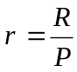
Другая составная часть общей доходности облигации, возникшая из разницы между будущим и текущим курсом, может быть представлена в следующем виде
 | R _ R
g= | r_{e} r × 100%
 | R
 | r

r_{e} - будущая(ожидаемая) процентная ставка;
R - будущий(ожидаемый) курс облигации.
re
Выше приведенные формулы показывают, что чем выше текущая процентная ставка, тем выше общая доходность облигации e=r+g. Действительно
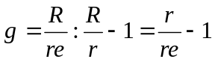 Отсюда 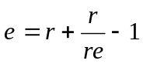

Более высокая доходность облигаций стимулирует к изменению структуры в направлении увеличения количества облигаций за счет сокращения наличной денежной массы. Можно сделать вывод, что возрастание процентной ставки сокращает величину спекулятивного спроса на деньги, а ее уменьшение приводит к возрастанию этой величины.
Функцию общего спроса на деньги можно представить в виде:
Md
— = L(Y, r), где
P
L - общий спрос на деньги
Y - реальный ВНП
r - реальная процентная ставка т.е. номинальная процентная ставка, скорректированная с учетом индекса роста цен.
Вместе с ростом ВНП возрастает трансакционный спрос. Поэтому L является возрастающей функцией Y. Изменения процентной ставки влияет в обратном направлении на спекулятивный спрос. Это означает, что L является убывающей функцией r.
Взаимодействие между предложением, спросом на деньги и процентной ставкой можно представить на рисунке 4.1.
Предложение денег иллюстрируется вертикальными линиями MS. Общий спрос на деньги иллюстрируется посредством ломаной кривой L.
На ломаной кривой L можно выделить три ее участка: ab, bc, cd. Каждый из этих участков показывает своеобразие изменения величины общего спроса на деньги в зависимости от изменения процентной ставки.
При очень высоких процентных ставках r > rmax кривая общего спроса на деньги становится вертикальной. Очень высокие процентные ставки означают, что все сбережения вкладываются в ценные бумаги, курс которых стал очень низок, а их приобретение особенно выгодным. Поэтому общий спрос на деньги ограничился трансакционным спросом на деньги, который представлен участком ab ломаной кривой L.
Здесь предполагается, что ВНП остается неизменным. В случае, если ВНП растет и увеличивается тем самым объем заключаемых сделок, то возрастает трансакционный спрос на деньги, и тогда вертикальный участок кривой L₁, а в месте с ним вся кривая L₁, сдвинется вправо на позицию L₂.
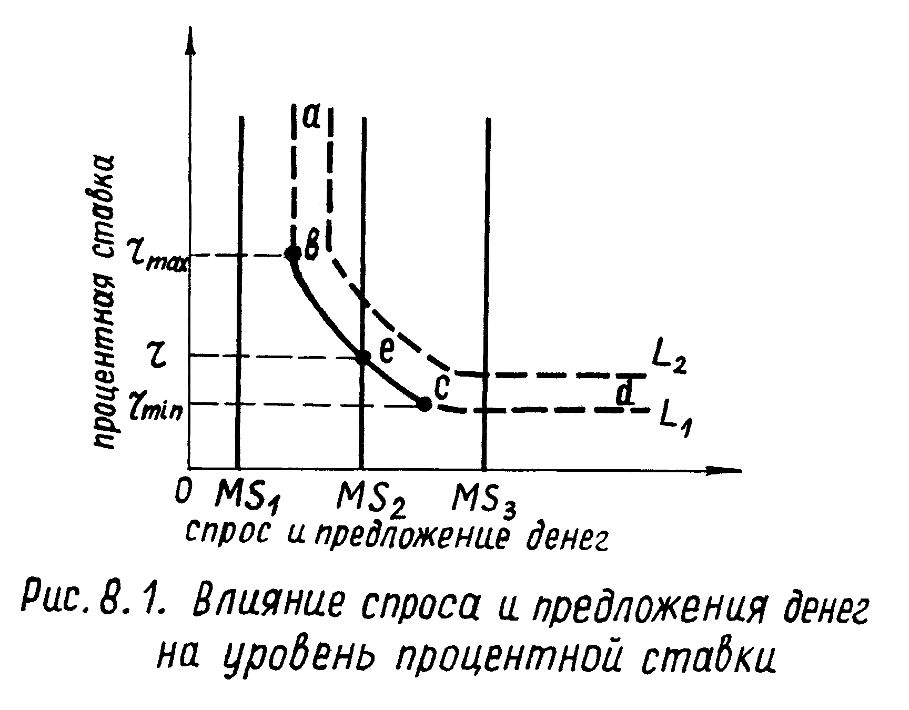
Рис.4.1 Влияние спроса и предложения на уровень процентной ставки
В случае, если предложение денег MS₁, меньше, чем трансакционный спрос на деньги при неизменном ВНП, это означает, что кривая спроса вообще не пересекается с кривой предложения. Тогда невозможно определить процентную ставку, уравновешивающую спрос на деньги с предложением денег. Поэтому каждый прирост предложения денег будет поглощен в ресурсы, используемые для заключения сделок.
Горизонтальный участок cd функции общего спроса на деньги иллюстрирует так называемую ловушку ликвидности. Она характеризуется тем, что процентная ставка достигла максимально возможного низкого уровня. В этом случае не увеличение, ни сокращение предложения денег MS₃ не изменят процентной ставки. Следовательно, денежная политика Центробанка попадает в ловушку ликвидности, что лишает Центробанк возможности эффективного воздействия на инвестиции и другие реальные величины. При r < rmin экономические субъекты не участвуют в покупке ценных бумаг, а все сбережения накапливают в форме наличных денег. Слишком низкая процентная ставка сопряжена с чрезмерно высоким курсом ценных бумаг, по которому нет желающих их приобретать.
Участки ab и cd показывают экстремальные случаи, которые на практике маловероятны, но теорией допускаются. Типичным является участок bc кривой общего спроса на деньги L₁, характеризующейся отрицательным наклоном. Точка пересечения кривой спроса на деньги с вертикальной кривой предложения денег определяет процентную ставку r, уравновешивающую денежный рынок. Центробанк, регулируя соответственно предложение денег MS, может на участке bc влиять на процентную ставку и тем самым в определенной степени формировать величину спроса на деньги L.
Превращение денег, хранимых экономическими субъектами как форма владения активами, в акции или облигации имеет важное народнохозяйственное значение. Это превращение мобилизует значительную часть накопленных сбережений посредством акций в инвестиции предприятий, которые продают их на рынке ценных бумаг. В случае государственных облигаций сбережения используются для финансирования дефицита госбюджета, прироста потребительских расходов, государственных капиталовложений, что может благоприятно влиять на экономический рост.
Проанализируем зависимость между спросом, предложением облигаций и ставкой дохода на облигации. Пусть в исходный момент курс облигации составлял 1000 денежных единиц, фиксированный процент выплат на облигацию в момент ее погашения 200. Тогда ставка дохода в исходный момент составляла:
r₁ = 200/1000 = 0,2 или 20%.
Предположим, что возрос трансакционный спрос на деньги под влиянием роста товарооборота в такой степени, что экономические субъекты испытывают нехватку наличности. Поэтому они решаются продать часть своих облигаций. В результате предложение на рынке ценных бумаг возрастет, что обусловливает временное нарушение равновесия на нем. Превышение предложения над спросом на облигации приводит к падению цены облигаций. Пусть курс облигаций снизился с 1000 до 800 д.е. Тогда ставка дохода на облигацию возросла с 20 до 25%:
r₂ = 200/800 = 0,25 или 25%.
Все участники рынка ценных бумаг оценивают, что дальше курс облигации снижаться не будет и прогнозируют его последующий рост. Высокая ставка дохода стимулирует участников рынка покупать облигации. Под влиянием оптимистического прогноза о росте курса облигаций и их высокой доходности спрос на облигации начинает постепенно возрастать. В результате курс облигаций также увеличивается. Увеличение курса облигаций при фиксированном проценте выплат на облигации приводит к постепенному снижения ставки дохода с r₂ до r₁.
Такой механизм показывает, что курс облигаций не может слишком сильно упасть, а ставка дохода на облигацию - слишком сильно возрасти, так как наступает нарушение равновесия на рынке ценных бумаг, которое изменяет решение участников рынка ценных бумаг и приводит в движение механизм восстановления равновесия.
Рассмотрим противоположный случай, когда нарушение равновесия произошло в следствие превышения спроса на облигации по отношению к предложению денег. Пусть курс облигаций возрос с 1000 до 1200 д.е. Ставка дохода снижается:
r₃ = 200/1200 = 0.17 или 17%.
Тогда ожидания участников рынка ценных бумаг пессимистичны. Спрос на облигации сжимается по отношению к предложению, а курс облигаций начинает постепенно уменьшаться. Падение курса облигаций сопровождается возрастанием ставки дохода вплоть до момента восстановления равновесия на рынке ценных бумаг.
Таким образом, колеблющееся равновесие на рынке облигаций формируется механизмом, связанным с изменениями курса облигаций и ставки дохода, которые корректируют чрезмерное отклонение от состояния равновесия. В действительности этот механизм гораздо более сложен, если принимать во внимание ставку процента по срочным депозитам в коммерческих банках. Можно однако принять предположение, что процентная ставка по срочным депозитам изменяется в том же самом направлении и в той же степени, что и ставка дохода на облигацию. Если бы процентная ставка по срочным депозитам не росла вместе с ростом ставки дохода на облигацию, тогда участники рынка ценных бумаг изъяли бы свои средства со срочных счетов и разместили бы их в облигациях, что обусловило бы повышение процентной ставки по срочным депозитам.
Противоположные события наблюдались бы в случае снижения ставки дохода на облигацию. Если бы оно не сопровождалось снижением процентной ставки по срочным депозитам, тогда участники рынка ценных бумаг неохотно покупали бы облигации и размещали денежные средства в коммерческих банках. В этой ситуации министерство финансов могло бы столкнуться с большими трудностями при продаже облигаций и финансировании бюджетного дефицита. Поэтому Центробанк, стоящий на страже равновесия денежного рынка и рынка ценных бумаг, вынужден был бы увеличить соответственно предложение денег или снизить учетную ставку процента по кредитам коммерческим банкам и тем самым должно было бы наступить снижение процентной ставки по срочным депозитам.
Механизм саморегулирования денежного рынка играет важную роль в восстановлении равновесия между величиной предложения и спроса на деньги и тем самым поддержании оптимальных размеров денежной массы в обращении. Рассмотрим сжато действие этого механизма (рис. 4.2.).
Допустим, что спрос на деньги резко упал. При данной равновесной процентной ставке re сформировался излишек денег при фиксированном предложении денег. В результате:
- Увеличивается объем срочных депозитов. Возрастает спрос на ценные бумаги на рынке ценных бумаг.
2. Возрастает объем пассивных банковских операций по сравнению с активными. Банки сталкиваются с проблемой размещения заемных средств и выплаты процентов по ним. На рынке ценных бумаг растет курс ценных бумаг и снижается их доходность.
3. На межбанковском рынке увеличивается предложение банковских кредитов по сравнению со спросом на них. На учетном рынке возрастает объем покупок ценных бумаг коммерческими банками у Центробанка по возросшему курсу.
4. Стремление разместить дополнительный приток заемных средств и снижение доходности операций по размещению вследствие роста курса ценных бумаг на учетном рынке и рынке ценных бумаг обусловливает снижение процентной ставки по срочным депозитам до нового равновесного уровня rе'
5. Понижение равновесной процентной ставки снижает альтернативную стоимость хранения денег в наличной форме и приводит к росту величины общего спроса на деньги.
Предположим, что, наоборот, спрос на деньги возрос. При данной равновесной процентной ставке rе сформировался дефицит денег при фиксированном предложении денег. В результате:
1. Сокращается объем срочных депозитов. Возрастает предложение ценных бумаг на рынке ценных бумаг.
2. Возрастает объем активных банковских операций по сравнению с пассивными. Банки сталкиваются с проблемой привлечения заемных средств. На рынке ценных бумаг падает курс ценных бумаг и растет их доходность.
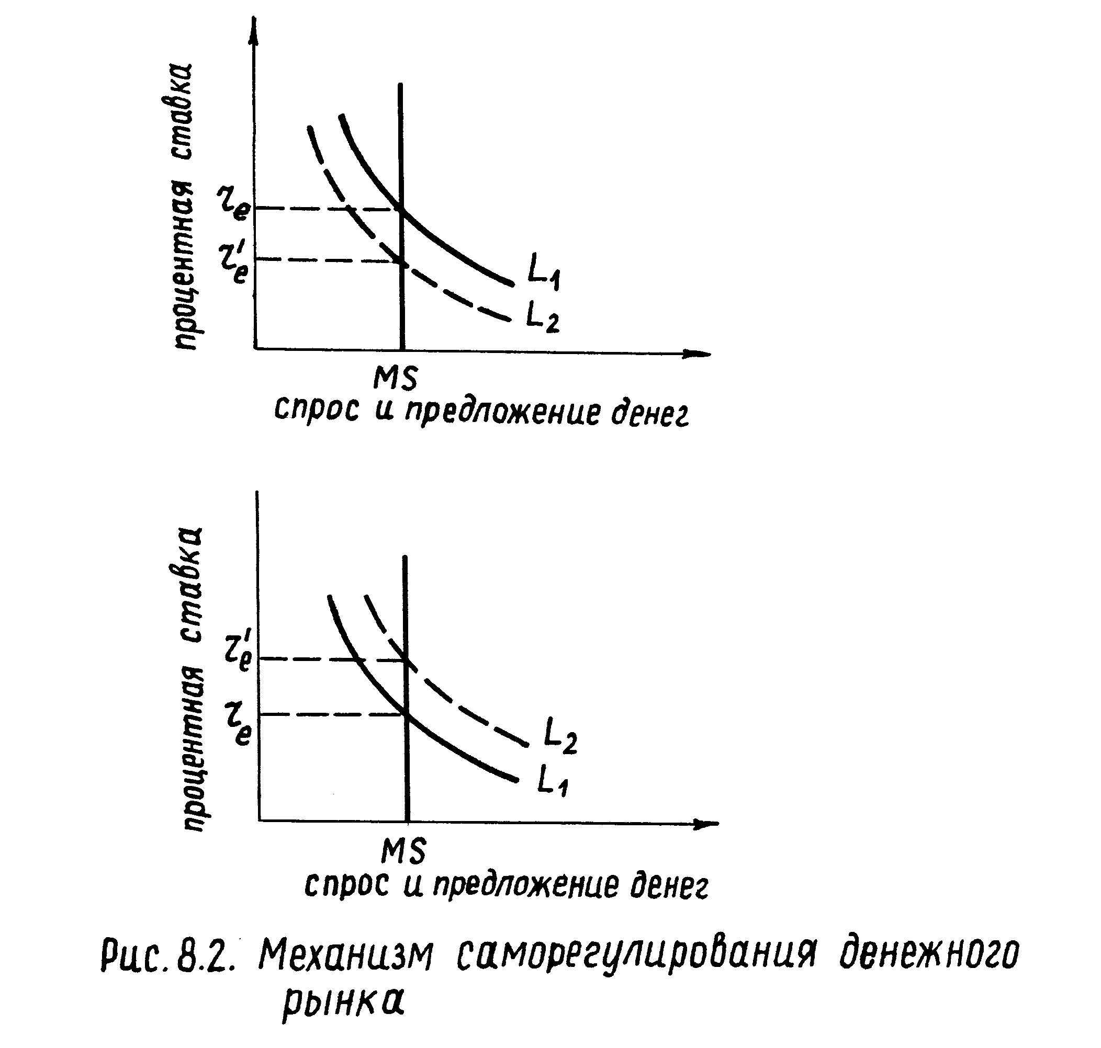
Рис.4.2 Механизм саморегулирования денежного рынка
3. На межбанковском рынке увеличивается спрос на банковские кредиты по сравнению с их предложением. На учетном рынке возрастает объем продаж ценных бумаг коммерческими банками центробанку по снизившемуся курсу и возросшей норме дисконта.
4. Стремление привлечь дополнительный приток заемных средств и снижение доходности операций по привлечению вследствие падения курса ценных бумаг на учетном рынке и рынке ценных бумаг и возрастание нормы дисконта обусловливают повышение процентной ставки по срочным депозитам до нового равновесного уровня rе'.
5. Повышение равновесной процентной ставки увеличивает альтернативную стоимость хранения денег в наличной форме и приводит к сокращению величины общего спроса на деньги.
Из вышеизложенного следует, что:
1. Динамика процентной ставки по ценным бумагам в целом соответствует динамике процентной ставки по банковским депозитам, поскольку все заемщики предлагают кредиторам в конкурентной борьбе приблизительно одинаковые условия.
2. Рынок ценных бумаг помимо механизма аккумуляции и мобилизации сбережений в инвестиции и перераспределения ресурсов по отраслям выполняет функцию стабилизации равновесия, между общим спросом на деньги и предложением денег, установления равновесной процентной ставки на различных рынках кредитных ресурсов. Таким образом, рынок ценных бумаг является своего рода резервуаром, который то поглощает излишек денег, то, наоборот, выталкивает определенный объем денежной массы в размере возникшего дефицита. Это означает, что кризис неплатежей в экономике помимо прочих причин (спада производства, отсутствие приоритетов в финансировании, нарастании объемов бюджетного недофинансирования и т.д.) будет хроническим до тех пор, пока не будет функционировать эффективно рынок ценных бумаг. Однако эффективность функционирования рынка ценных бумаг зависит в конечном счете от устойчивости финансового положения их эмитентов, которое в долгосрочном периоде трудно прогнозируемо.

§ 2. Денежно - кредитная политика Центробанка и проблемы ее реализации

Коммерческие банки заинтересованы в принятии депозитов потому, что используют их на кредитные цели и зарабатывают на разнице в процентных ставках по депозитам и предоставляемым кредитам. Посредством безналичного расчета при наличии спроса на банковские кредиты осуществляется многодепозитное расширение т. е. депозитно-кредитная эмиссия со стороны коммерческих банков. В результате денежная масса в обращении может резко возрасти, что может спровоцировать развитие инфляционных процессов. С целью ограничения размеров денежного предложения Центробанком устанавливается норма обязательных резервов.
Осуществление безналичного расчета представляет собой отдельную группу банковских операций наряду с активными, пассивными и забалансовыми операциями.
Существуют следующие формы безналичного расчета между предприятиями:
а) зачет взаимной задолженности минуя банки;
б) если предприятия - клиенты одного и того же банка, то в рамках операционного отдела (отдела депозитных и кассовых операций) кредитуется счет одного и дебетуется счет другого клиента;
в) если они - клиенты разных банков, имеющих между собой корреспондентские отношения, открытые на основе межбанковских соглашений, то банками- корреспондентами осуществляется зачет взаимных требований. Банки заключают между собой соглашение, по которому каждый из них выполняет поручения другого по платежам. С этой целью они депонируют друг у друга денежные суммы на свои расчетные счета с последующим взаимным урегулированием их сальдо;
г) если они - клиенты разных банков, не имеющих между собой корреспондентских отношений, то расчет осуществляется посредством банковского клиринга через расчетную (клиринговую) палату (или расчетно-кассовый центр Центробанка), где открыты расчетные счета коммерческих банков.
Известны следующие основные способы безналичного расчета:
- посредством векселя
- перечисление
- списание
- открытие аккредитива
- чековый оборот.
Наиболее распространенным способом передачи права собственности на часть средств, находящихся на расчетном (текущем) счету в банке в промышленно развитых странах является использования чеков.
Упрощенно схема чекового клиринга может быть представлена в следующем виде (рис. 4.3.).
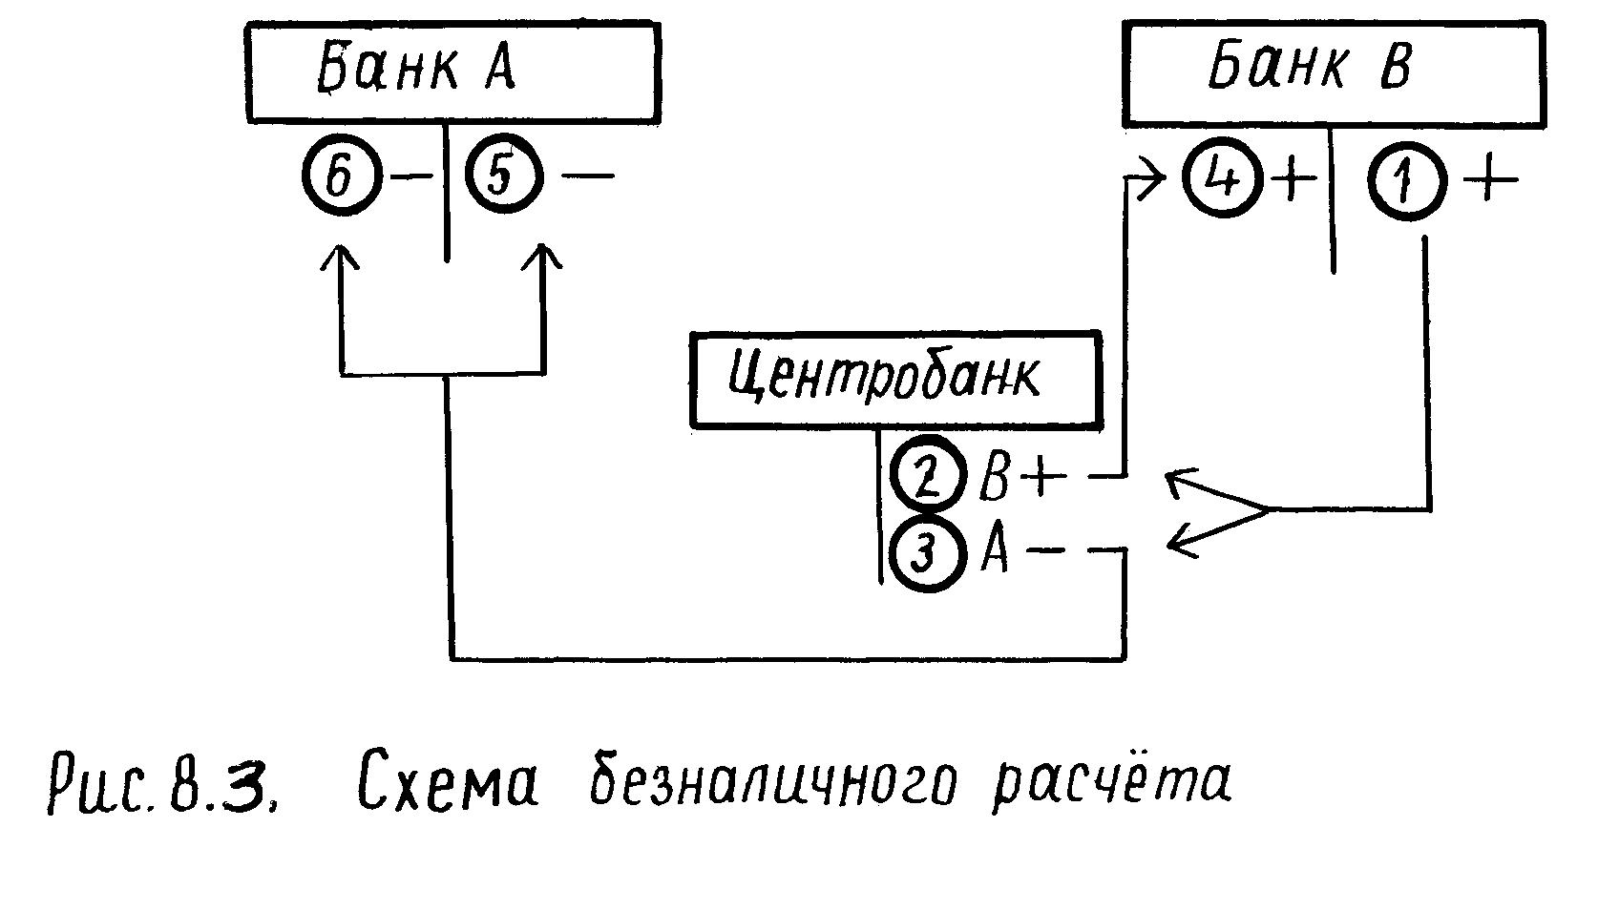
Рис.4.3 Схема безналичного расчета
Пусть Х - клиент банка А расплачивается чеком с У - клиентом банка В. У передает чек в банк В, где увеличивается его текущий (расчетный) счет. Затем осуществляется пересылка чека из банка В в расчетно-кассовый центр Центробанка (или специально созданную клиринговую палату). Там увеличивается текущий счет банка В и уменьшается текущий счет банка А. В банк В высылается уведомление об увеличении его текущего счета и уведомление в банк А о сокращении его счета. Банк А сокращает свои активы, а по пассивам расчетный счет клиента Х. Банк В увеличивает свои активы, а по пассивам расчетный счет клиента У.
Норма обязательных резервов - устанавливаемый минимальный процент депозитных обязательств, которые коммерческий банк должен держать в центральном банке. Такой остаток средств на расчетном счете коммерческого банка в центробанке не может быть использован им для осуществления активных операций. Норма обязательных резервов дифференцирована по различным видам вкладов.
Главной целью установления обязательных резервов является ограничение ликвидности коммерческих банков и предотвращение чрезмерной эмиссии кредитных денег. Одновременно Центробанк создает резерв ликвидности для каждого коммерческого банка, который может быть задействован в трудной финансовой ситуации с разрешения Центробанка. Обязательные резервы, по которым не начисляются проценты, являются также источником потенциальной прибыли Центробанка.
Проанализируем влияние нормы обязательных резервов на создание кредитных денег. Для упрощения предположим, что величина обязательных резервов неизменна и одинакова для всех возможных форм банковских депозитов, а избыточные резервы (разница между фактическими и обязательными резервами) полностью используются на предоставление кредитов.
Пусть первоначально привлеченный депозит в банке А составил 2000 денежных единиц. При норме обязательных резервов R=0,1 (R – доля обязательных резервов в общей сумме банковских депозитов) избыточные банковские резервы, в рамках которых банк может предоставлять кредиты, составят 1800 д.е. Процесс создания банковских денег можно проиллюстрировать в виде числовой таблицы:

Коммерческий банк | Привлеченные депозиты | Обязательный резерв | Избыточные резервы (выделяемые кредиты)
А | 2000 | 200 | 1800
Б | 1800 | 180 | 1620
В | 1620 | 162 | 1458
Г | 1458 | 146 | 1312

Банк А за счет избыточных резервов выделяет кредит своему клиенту X, который заключает сделку с клиентом Y банка Б. В оплату за полученную продукцию средства на величину выданного кредита переходят с расчетного счета X на расчетный счет Y. У банка Б возрастают фактические резервы. В рамках своих возросших избыточных резервов он предоставляет кредит своему клиенту Z, который заключает сделку с F, клиентом банка В и т.п.
Потенциальный рост кредитной массы может быть представлен в виде формулы:
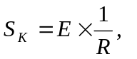
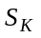 – сумма возможных кредитов (максимальное увеличение денег на текущих или расчетных счетах),
R – норма обязательных резервов;
E – первоначальный избыточный резерв в банке А.
Для нашего примера величина составит:
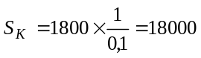
Величина, обратно пропорциональная норме обязательных резервов, 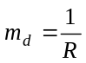 называется депозитным множителем (мультипликатором текущих счетов)
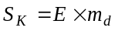
В зависимости от уровня нормы обязательных резервов депозитный множитель определяет величину расширения кредитной массы со стороны коммерческих банков. Понижение нормы обязательных резервов означает увеличение депозитного множителя, что показывает расширение кредитных возможностей банков. Увеличение же нормы обязательных резервов снижает депозитный множитель и тем самым ограничивает кредитные возможности банков.
На практике фактические изменения кредитной массы не совпадают с потенциально возможными, поскольку существуют различного рода ограничения многодепозитного расширения. В их числе можно назвать следующие:
1. Часть избыточных резервов может быть не предоставлена в кредит коммерческими банками (например, вследствие недостаточного инвестиционного спроса).
2. Кредит может быть выдан наличными банкнотами.
3. Кредит может быть выдан и погашен в сверхкраткий срок.
Однако даже с учетом всех этих ограничений всегда в развитой банковской системе наблюдаются между коммерческими банками потоки избыточных резервов, что обусловливает эмиссию кредитных денег.
Возникает вопрос, что определяет размеры предложения высоколиквидных денег 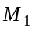? Эти размеры могут быть определены на основе следующей формулы:
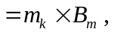
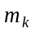 – множитель создания денег (мультипликатор параметра );
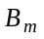 – монетарная база (иначе говоря "деньги повышенной мощности").
Монетарная база – это сумма наличности в обращении, находящейся в распоряжении населения, и банковские резервы, находящиеся под контролем центробанка с целью обеспечения ликвидности коммерческих банков. Отсюда:
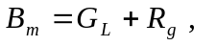
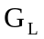 – наличность, обращающаяся вне банков;
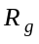 – сумма обязательных резервов коммерческих банков. Изменения в величине этой суммы совпадают с изменениями в первоначальной величине привлеченных депозитов. (В вышеприведенной числовой таблице сумма вновь созданных обязательных резервов всех коммерческих банков, указанных в третьей слева колонке, совпадает с величиной первоначального депозита в банке А, т.е. 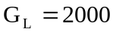).
Монетарная база по своей величине не совпадает с предложением денег .
Часть монетарной базы многократно увеличивается вследствие действия множителя создания денег .
Формулу множителя создания денег можно вывести следующим образом:
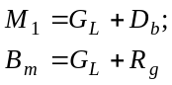
Если разделить (предложение денег) на (монетарную базу), а затем все члены формулы на 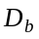 (банковские депозиты), то получим:
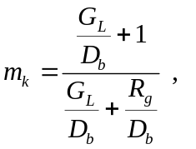
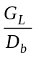 – отношение внебанковской наличности, находящейся в распоряжении населения, 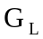 к общей сумме депозитов в коммерческих банках ;
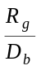 – отношение всех обязательных резервов коммерческих банков, обеспечивающих им ликвидность, к общей сумме депозитов в коммерческих банках .
При небольших значениях отношения обязательных резервов к общей сумме банковских депозитов банки становятся источником расширения предложения денег .
Если предположить, что
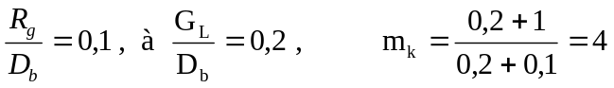.
Это означает, что предложение денег в четыре раза выше монетарной базы.
Чем ниже норма обязательных резервов, тем выше множитель создания денег и предложение денег , и наоборот. В свою очередь рост отношения внебанковской наличности к общей сумме банковских депозитов приводит к снижению множителя создания денег и тем самым к сокращению предложения денег банками.
Пусть, например, при прежней норме обязательных резервов в 0,1 отношение увеличилось с 0,2 до 0,5, тогда
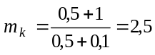
Таким образом, размеры предложения денег зависят от двух основных отношений:
- отношения обязательных резервов коммерческих банков к общей сумме банковских депозитов;
- отношения внебанковской наличности, находящейся в распоряжении населения, к общей сумме банковских депозитов.
Первое из двух отношений непосредственно регулируется центробанком. Второе зависит от склонности экономических субъектов хранить и использовать деньги в сфере внебанковской деятельности, на что может воздействовать центробанк посредством соответствующих изменений процентной ставки.
Логика денежно-кредитной политики заключается в том, что применение основных методов денежно-кредитного регулирования приводит к изменению величины избыточных резервов коммерческих банков, что изменяет размеры предложения кредита. В результате изменяются дебетовые процентные ставки, по которым выдают кредиты, изменяется объем инвестирования и реальный объем производства.
Можно выделить следующие виды денежно-кредитной политики:
– политика дешевых денег, осуществляемая с целью ограничения спада и выхода экономики из депрессии;
– политика дорогих денег, осуществляемая с целью ограничения инфляционного подъема в условиях высокой конъюнктуры.
Механизм реализации политики дешевых денег следующий. Центробанк осуществляет расширенную покупку ценных бумаг, снижает учетную ставку процента по централизованным кредитам, в случае необходимости снижает норму обязательных резервов. Стимулируя спрос на ценные бумаги, центробанк искусственно стимулирует рост их курса и снижение их доходности. Поэтому банки охотно продают их. В результате покупки центробанком ценных бумаг увеличиваются текущие счета коммерческих банков, возрастает объем избыточных резервов. При прежнем спросе на кредиты снижается процентная ставка. Снижение учетной ставки процента стимулирует коммерческие банки брать централизованные кредиты. Отчисления в обязательные резервы от привлеченных централизованных кредитов не делаются. Поэтому прирост фактических резервов коммерческих банков совпадает с приростом их избыточных резервов, а потенциально возможная максимальная сумма возрастания денежной массы совпадает с потенциально возможной суммой выданных кредитов коммерческими банками. Снижение нормы обязательных резервов непосредственно увеличивает не только объем избыточных резервов, но и значение депозитного мультипликатора.
Механизм политики дорогих денег заключается в противоположном применении основных методов денежно-кредитного регулирования. Центробанк осуществляет расширенную продажу ценных бумаг, повышает учетную ставку процента по централизованным кредитам. В случае необходимости повышает норму обязательных резервов. Расширение продаж ценных бумаг стимулирует снижение их курса и повышение их доходности. Банки охотно скупают их. В результате сокращаются их текущие счета в центробанке. При прежнем спросе на кредиты увеличивается процентная ставка. Возросшая учетная ставка процента по централизованным кредитам сокращает спрос на них и ограничивает спекуляцию ценными бумагами коммерческих банков (использование кредитов центробанка на покупку ценных бумаг с последующей их перепродажей по возросшему курсу или погашением по номиналу с получением фиксированного процента). Рост нормы обязательных резервов непосредственно сокращает избыточные резервы коммерческих банков и значение депозитного мультипликатора.
Реализация денежно-кредитной политики сталкивается с рядом проблем:
1. Существование временного разрыва между осуществлением денежно-кредитной политики и ее эффектами, в течение которого может диаметрально измениться экономическая ситуация в стране.
2. Асимметрия в принятии решений центробанком и другими экономическими субъектами. Например, центробанк проводит политику дешевых денег. Но коммерческие банки могут не стремиться к увеличению своих избыточных резервов или расширению предложения кредитов. Также предприниматели и домашние хозяйства могут не предъявлять больший спрос на кредиты вследствие влияния каких-либо неденежных факторов.
3. Малоэффективность денежно-кредитной политики в случае, если спрос на деньги высокоэластичен, а спрос на инвестиции малоэластичен по процентной ставке. Тогда изменение денежного предложения приведет к значительному изменению величины спроса на деньги и незначительному изменению объема инвестиций.
4. Эффект обратной связи. Изменение объемов национального производства вследствие реализации денежно-кредитной политики приводит к обратному изменению спроса на деньги и процентной ставки, что снижает эффективность денежно-кредитной политики. Например, в следствие, реализации политики дешевых денег произошел рост ВНП. Тогда растет спрос на деньги для заключения сделок и тем самым общий спрос на деньги. В результате увеличивается процентная ставка и снижается эффективность реализации политики дешевых денег.
5. Изменение скорости обращения денег. Если скорость обращения денег изменяется обратно пропорционально предложению денег, то это отрицательно сказывается на эффективности денежно-кредитной политики. Например, вследствие осуществления политики дешевых денег снизилась процентная ставка. Снижение процентной ставки приводит к увеличению спроса на деньги как формой владения активами. Использование денег в качестве формы хранения активов означает, что такие деньги не включаются в поток доходы-расходы, а их скорость обращения равна нулю. Тогда снижается скорость обращения всей денежной массы, что обусловливает снижение совокупных расходов и сжатие объемов национального производства.
Реализация денежно-кредитной политики ставит перед центробанком проблему выбора (дилемма целей): поддерживать стабильность процентной ставки или же размеров денежной массы при наличии их обратной взаимозависимости.
Если стабилизировать колебания процентной ставки, то при изменении ВНП необходимо изменять размеры денежной массы, что может усиливать конъюнктурные колебания. Например, рост ВНП обусловливает увеличение спроса на деньги для заключения сделок, что приводит к возрастанию процентной ставки. Для ее стабильности необходимо расширить предложение денег. Это, в свою очередь, может способствовать развитию инфляционного перегрева в экономике.
Если стабилизировать размеры денежной массы, то при изменении ВНП возможны колебания процентной ставки, что может негативно влиять на экономический рост. Например, возрастание ВНП приводит к расширению спроса на деньги для заключения сделок, что обусловливает увеличение процентной ставки при фиксированном предложении денег. Это, в свою очередь, ограничивает инвестиции и темпы экономического роста.
На практике, центробанк стремится не допускать ни резких колебаний процентной ставки, ни размеров денежной массы. При планировании денежной эмиссии учитывается:
– оценка денежной массы в обращении в текущем периоде;
– прогнозируемый прирост ВНП;
– прогнозируемые темпы инфляции;
– прогнозируемое изменение скорости обращения денег.
Если возможно достаточно точно прогнозировать темпы инфляции и изменение скорости обращения денег, то центробанк придерживается монетарного правила: денежное предложение должно возрастать в соответствии с прогнозируемым приростом ВНП (так называемыми естественными нормальными темпами экономического роста примерно 3 – 5 % в год). При прогнозе инфляции учитывается самый оптимистический вариант. Ориентация на самые низкие прогнозируемые темпы инфляции позволяет ограничить усиление инфляции и в то же время предотвращает движение к спаду.
Сложность процесса реализации денежно-кредитной политики, его результатов и проблем обусловило различное отношение альтернативных экономических направлений к целесообразности и эффективности ее использования в качестве стабилизационного средства.
Монетаристы считают денежно-кредитную политику мощным средством воздействия на динамику экономического развития. Такая оценка отражает соответствующие характеристики эластичности спроса на деньги и инвестиции по процентной ставке, которые представлены на рисунке 4.4.
С их точки зрения, спрос на деньги малоэластичен, а спрос на инвестиции высокоэластичен по процентной ставке. Такие характеристики проистекают из классической концепции макроравновесия. Незначительное изменение размеров предложения денег способно вызвать сильные колебания процентной ставки, приводящие к большим изменениям величины спроса на инвестиции. По мнению монетаристов, величина спроса на деньги в целом предопределяется величиной спроса на деньги для заключения сделок, которая, в свою очередь, напрямую зависит от величины номинальных макроэкономических показателей объемов национального производства. Такое утверждение означает, что скорость обращения денег является относительно стабильной, а ее изменения предсказуемы и зависят от технических факторов обращения денежной массы (например, внедрение новых средств платежа в безналичном расчете).
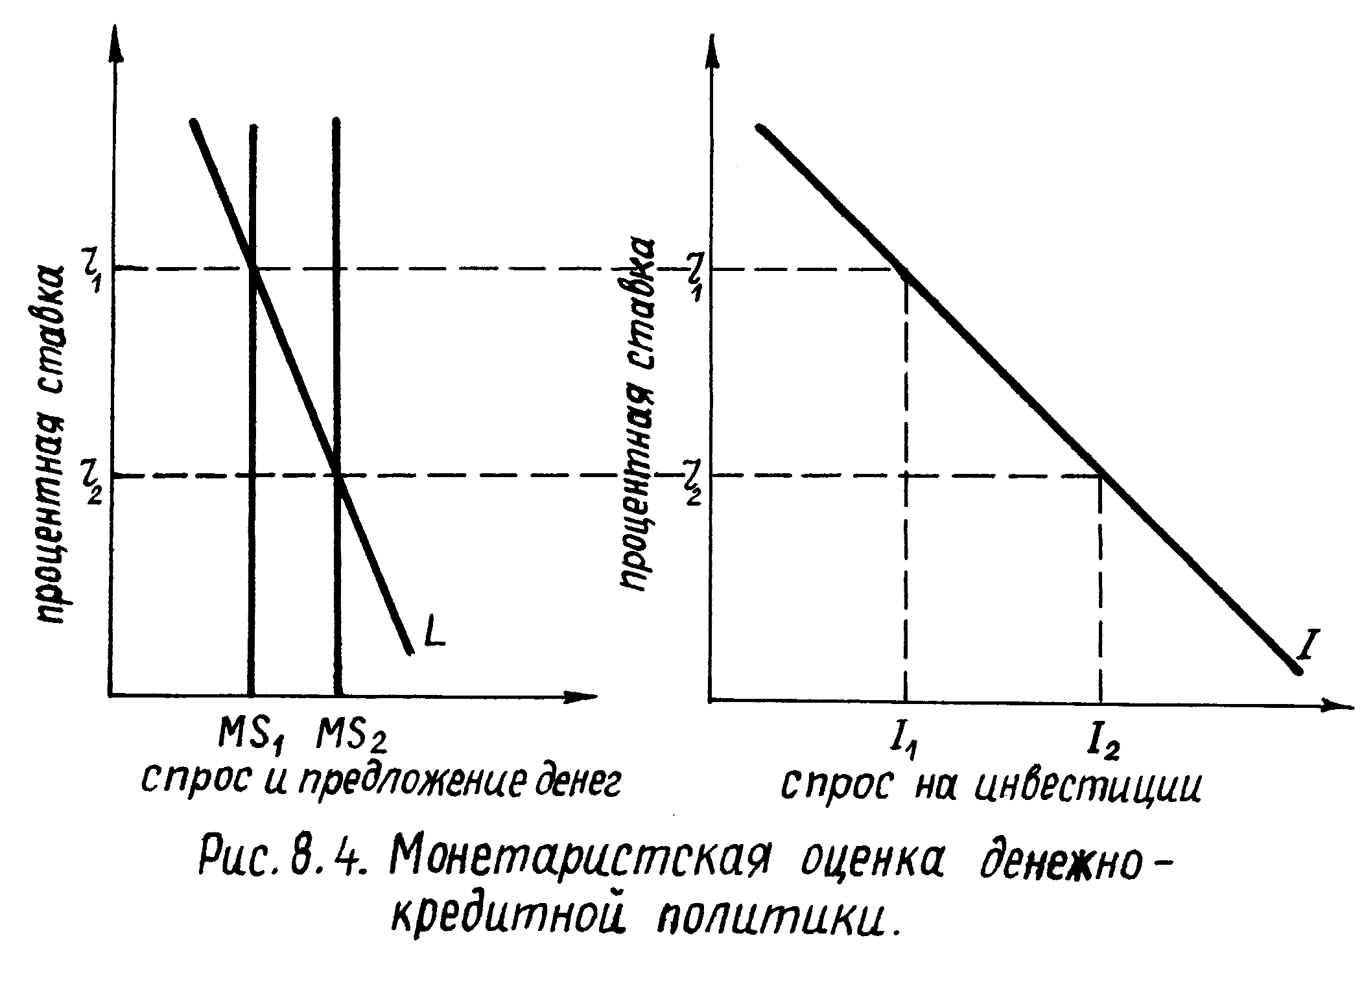
Рис.4.4 Монетаристкая оценка денежно-кредитной политики
Считая денежно-кредитную политику мощным средством воздействия на экономические процессы, монетаристы рекомендуют воздерживаться от ее применения в качестве стабилизационного средства. Такая рекомендация объясняется наличием временного разрыва между осуществлением денежно-кредитной политики и наступлением ее эффектов, затруднениями дать точный экономический прогноз экономическим процессам. На практике монетаристы советуют центробанку ограничиться соблюдением монетарного правила, считая излишними даже его усилия по стабилизации колебаний процентной ставки, вызванными развитием конъюнктурного цикла. Восстановление равновесия между спросом и предложением денег, по их мнению, осуществляется автоматически через механизм повышения цен. Например, если количество денег в обращении превысило величину, соответствующую наличному ВНП, то излишек денег для заключения сделок будет стимулировать расширение спроса. Расширение спроса в краткосрочном периоде будет приводить к росту цен и тем самым к возрастанию номинальной величины ВНП. Это обусловит увеличение спроса на деньги для заключения сделок и восстановление равновесия между спросам и предложением денег. Вышеизложенное позволяет понять, почему монетаристы выступают также против использования и фискальной политики в качестве стабилизационного средства. Создание бюджетного дефицита с целью стимулирования совокупных расходов в период спада может привести к резкому возрастанию процентной ставки, если он финансируется за счет кредитов коммерческих банков. Это может вызвать падение объемов частных инвестиций в такой степени, что произойдет не расширение совокупных расходов (вследствие роста государственных),а их сжатие (вследствие эффекта вытеснения частных инвестиций). Если же стимулировать совокупные доходы за счет дополнительной эмиссии денег, то это осуществляется благодаря расширению денежного предложения, а не вследствие фискальной политики.
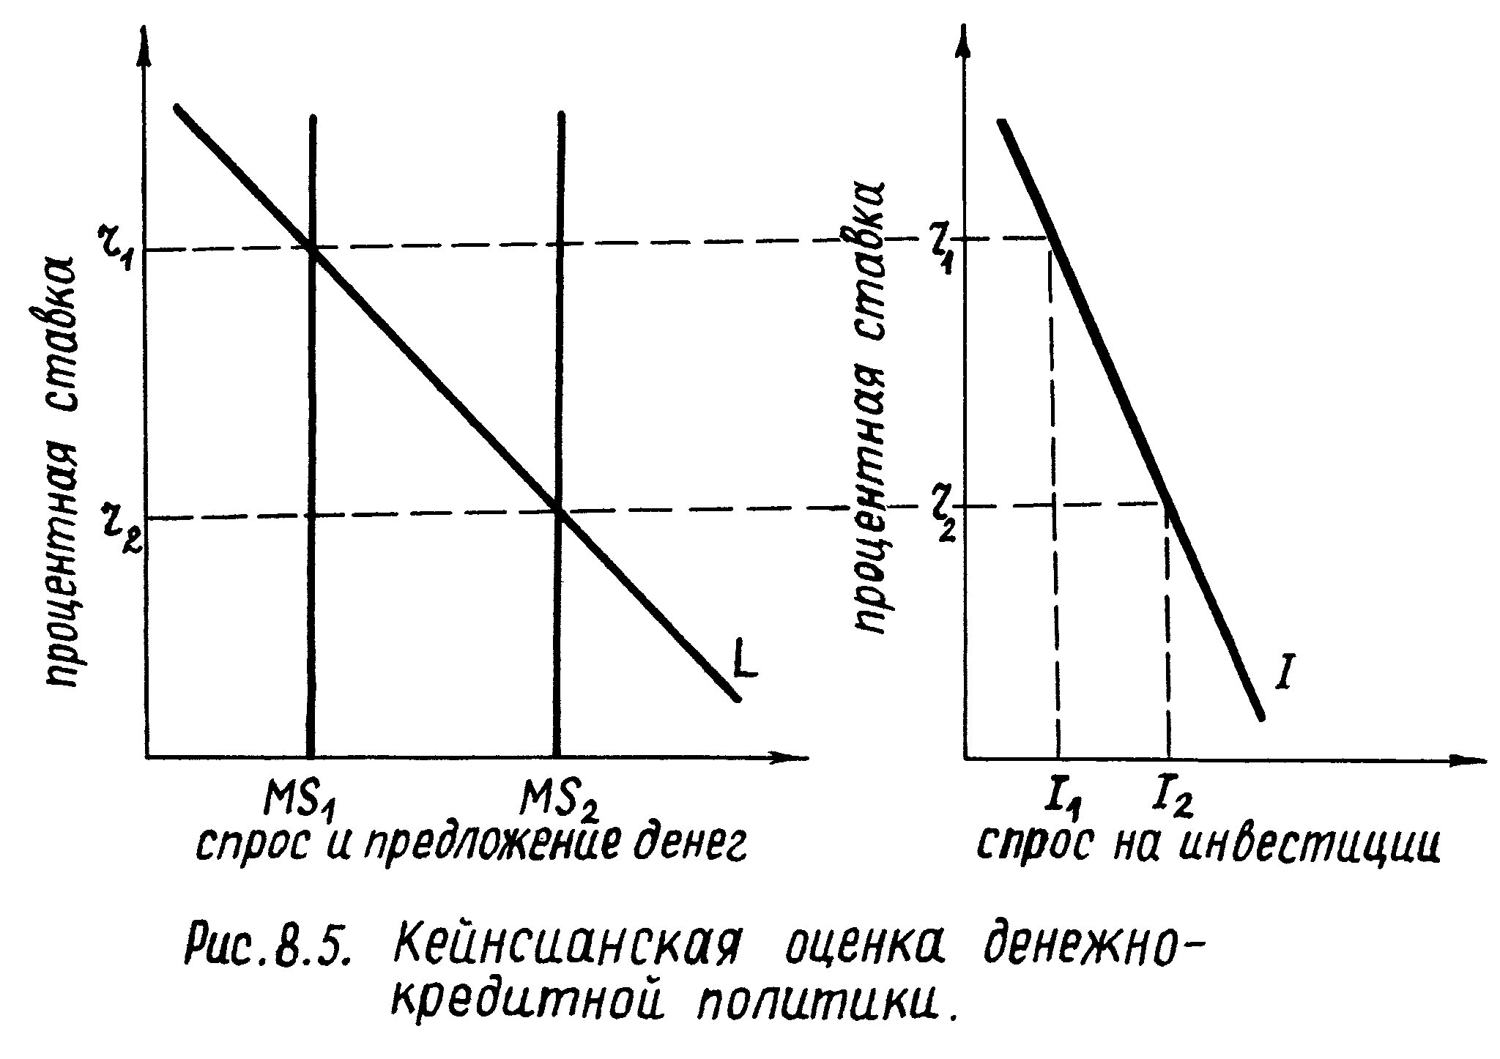
Рис.4.5 Кейнсианская оценка денежно-кредитной политики
Кейнсианцы считают денежно-кредитную политику малоэффективным стабилизационным средством по сравнению с фискальной политикой. По их мнению, спрос на деньги высокоэластичен, а на инвестиции малоэластичен по процентной ставке. Такие характеристики представлены на рисунке 4.5.
Значительное изменение размеров предложения денег приводит к незначительному изменению процентной ставки и объема инвестиций. Другим фактором, ограничивающим эффективность денежно-кредитной политики, выступает, по их мнению, отсутствие стабильности и прогнозируемости скорости обращения денег. Изменчивость скорости обращения денег отражает неустойчивость соотношения между долями денег для заключения сделок и денег, используемых в качестве хранения активов, в общей денежной массе. Увеличение доли денег, используемых в качестве хранения активов, снижает скорость обращения всей денежной массы, поскольку их скорость обращения равна нулю. Величина фактических (ex post) совокупных расходов тождественна произведению величины предложения денег на их скорость обращения. Поэтому снижение скорости обращения денег может трактоваться как сжатие фактических совокупных расходов, приводящих к падению объемов национального производства. Колебание размеров предложения денег предопределяет изменение их скорости обращения, так как изменяется величина процентной ставки. Например, расширение предложения денег приводит к падению процентной ставки, что стимулирует рост спроса на деньги, используемые в качестве хранения активов. Сокращается скорость обращения всей денежной массы и сжимаются совокупные расходы.
Таким образом, можно сделать вывод, что величина скорости обращения денег изменяется прямо пропорционально изменению величины процентной ставки и обратно пропорционально предложению денег. Эффект изменения размеров предложения денег может быть нейтрализован обратными изменениями скорости обращения денег.
Кейнсианская трактовка эффективности денежно-кредитной политики объясняет незначительный эффект вытеснения частных инвестиций в случае финансирования бюджетного дефицита посредством банковских кредитов. Этот эффект может быть компенсирован соответствующим расширением денежного предложения, которое позволило бы поддержать процентную ставку на прежнем уровне. Кейнсианцы считают, что финансирование дефицита за счет дополнительной денежной эмиссии более стимулирующее средство чем финансирование посредством займов.
Кейнсианцы критично относятся к осуществлению монетарного правила. Они полагают, что ежегодное увеличение денежной массы в обращении может коррелироваться с обратными изменениями скорости обращения денег, что провоцирует экономическую нестабильность. С другой стороны, наряду с реализацией монетарного правила в экономической системе действуют и другие факторы (например, ожидания предпринимателей), которые могут либо ослаблять, либо усиливать эффект прироста денежной массы. На практике кейнсианцы рекомендуют центробанку не отказываться от мероприятий, направленных на поддержание стабильности процентной ставки.

ГЛАВА 5. БЮДЖЕТ, НАЛОГИ И ФИСКАЛЬНАЯ ПОЛИТИКА

§1. Государственный бюджет

Бюджет - предполагаемый баланс ожидаемый денежных доходов и расходов, рассчитываемых на определенный срок. Под государственным бюджетом понимается финансовый план, содержащий все доходы и расходы государства. Такой государственный бюджет (консолидированный бюджет) включает в себя бюджет центрального правительства и местных властей.
Государственный бюджет наряду с внебюджетными фондами формирует государственные финансы.
Государственный бюджет (бюджетная система) может быть охарактеризован с точки зрения бюджетного устройства и бюджетного процесса.
Бюджетное устройство отражает организацию бюджетной системы. В его основе лежат следующие признаки:
1. Единство бюджетной системы. Различные уровни государственного бюджета должны быть обеспечены единой правовой базой, бюджетной классификацией (способ расположения доходов и расходов в бюджете по однородным признакам), унифицированным бюджетным документоведением и общими принципами бюджетного процесса.
2. Полнота. В каждом уровне государственного бюджета доходы и расходы должны отражаться в полном объеме.
3. Реальность. Объективность бюджетных данных.
4. Гласность. Открытая и доступная публикация бюджетных проектов, утвержденных бюджетов, отчетов об их исполнении.
5. Самостоятельность различных уровней государственного бюджета, каждый из которых обладает собственными источниками дохода и правом определять направления их использования.
6. Бюджетный федерализм, т.е. четкое определение бюджетных прав федеральных, региональных и местных органов власти.
Бюджетное устройство предопределяется административно-территориальным. В унитарных государствах бюджетная система состоит из двух уровней: бюджет центрального правительства и местные бюджеты. В федеративных государствах: бюджет центрального правительства, бюджеты членов федерации, местные бюджеты. Часто под местными бюджетами подразумевают и бюджеты членов федерации.
Бюджетный процесс - составная часть бюджетного планирования, наряду с разработкой теории и методологии составления бюджетов. Бюджетный процесс - законодательно регламентированная деятельность органов власти по составлению проекта бюджета, его рассмотрению и утверждению, исполнению, составлению отчета об исполнении бюджета и его утверждении.
В Российской Федерации продолжительность бюджетного процесса (федеральный бюджет) около 3-х лет:
- составление проекта, рассмотрение и утверждение около 18 месяцев;
- бюджетный год (период, в течение которого действует утвержденный бюджет, не всегда совпадает с календарным годом, что отражает исторически сложившуюся практику, сроками созыва сессии парламентов. Но в России бюджетный и календарный год совпадают (12 месяцев);
- составление отчета об исполнении бюджета и его утверждение (около) 5 месяцев.
Министерством финансов разрабатывается проект республиканского бюджета, который затем должен быть утвержден Правительством. По его утверждении в качестве составной части бюджетного послания (наряду с социально-экономическим прогнозом, основными направлениями бюджетной политики, оценкой исполнения предшествующих бюджетов), с которым выступает Президент РФ на совместном заседании обеих палат Федерального Собрания, он передается на рассмотрение в Государственную Думу. Различные комитеты и комиссии нижней палаты выносят свои заключения, которые обобщаются Комитетом по бюджетам, налогам и ценам.Члены парламента обладают бюджетной инициативой, т.е. правом вносить изменения в проект бюджета. Для того, чтобы были расширены возможности правительства воздействовать на быстро меняющуюся экономическую ситуацию в ряде стран бюджетная инициатива ограничена. Например, не обсуждается бюджет как единое целое, а рассматриваются его отдельные части. Или если члены парламента не члены правительства, то они не имеют бюджетной инициативы. Проект бюджета может быть не принят за основу в первом чтении, тогда он возвращается на доработку в Правительство (с этой целью может создаваться совместная согласительная комиссия). После принятия его за основу и последующем утверждении внесенных в него изменений депутатами, проект оформляется в виде закона.
Все изменения в проекте бюджета в Госдуме (законопроекты) должны иметь заключения в правительстве.
Далее передается в течение 5 дней на рассмотрение Совета Федерации. Если он одобрен более половиной его членов или если не рассмотрен в течение 14 дней, то он считается принятым. В случае отклонения Советом Федерации проекта создается согласительная комиссия для преодоления разногласий. Затем повторное рассмотрение в Госдуме. В случае несогласия Госдумы с решением Совета Федерации закон о федеральном бюджете считается принятым, если при повторном голосовании за него проголосовало не менее 2/3 общего числа депутатов Госдумы.
Принятый закон о федеральном бюджете в течение 5 дней направляется Президенту РФ для подписания и обнародования. Президент в течение 14 дней либо подписывает его, либо передает на повторное рассмотрение в Федеральное Собрание. При повторном рассмотрении закон может быть утвержден, если за него проголосовало не менее 2/3 голосов от общего числа депутатов обеих палат. Тогда он подлежит подписанию Президентом в течение 7 дней.
В случае непринятия закона о федеральном бюджете до начала финансового года органы исполнительной власти имеют право расходовать средства в размере 1/12 объема предыдущего года в течение каждого месяца вплоть до утверждения федерального бюджета. Это правило касается и бюджетов других уровней.
В парламенте представлены различные политические силы, что отражается в процессе утверждения бюджетного проекта.
Утверждение бюджетного проекта является компромиссом между теми, кто заинтересован в увеличении налогов и теми, кто, наоборот, - в их уменьшении. Конфликт в процессе утверждения бюджета отражает несовпадение интересов различных регионов, отраслей, социальных слоев, профессий по поводу механизма формирования и распределения бюджетных средств.
Исполнение бюджета - выполнение доходной и расходной части бюджета. Его важным элементом является кассовое исполнение - организация сбора бюджетных средств, их хранение и выдача, ведение учета и отчетности. В большинстве стран кассовым исполнением бюджета занят Центробанк. В основе кассового исполнения лежит принцип единства кассы - все полученные бюджетные средства поступают на единый счет Минфина в Центробанке. С этого счета производятся все расходы государства. В Российской Федерации организацией, осуществлением и контролем за исполнением бюджета РФ занимается Федеральное Казначейство в составе Минфина. Оно обладает единым счетом в Центробанке, с которого производятся любые платежи из федерального бюджета. Все остальные счета, по которым идет движение бюджетных средств, являются транзитными.
Федеральное Казначейство освобождает Центробанк РФ и его систему от функций детального учета средств федерального бюджета и контроля за их целевым использованием.
Отчет об исполнении бюджета, составленный Минфином, передается в федеральное собрание на его утверждение. Для осуществления контроля за исполнением федерального бюджета Совет Федерации и Госдума образуют счетную палату. Счетная палата разрабатывает также экспертизу федерального бюджета, законодательных актов, касающихся бюджетного планирования. Другим органом финансового контроля за исполнением бюджета является Государственная налоговая служба, которая также, как и Казначейство Минфина имеет свою централизованную систему управления, включающую главное управление и территориальные управления соответственно административно-территориальному признаку. Государственная налоговая служба контролирует правильность начисления налогов, своевременность их уплаты и полноту выплаты. В РФ создана также Федеральная служба по валютному и экспортному контролю как центрального органа исполнительной власти, имеющего свои региональные отделения. Эта служба обеспечивает реализацию единой политики в области валютных, экспортно-импортных операций, организация единой системы контроля за всем объемом внешнеэкономической деятельности.
Распределение бюджетных доходов и расходов в течение бюджетного года конкретно по времени и статьям находит отражение в оперативном плане распределения доходов - расходов по подразделениям бюджетной классификации (разделам, параграфам, главам, статьям).
Доходы центрального бюджета являются наряду с ресурсами внебюджетных фондов частью централизованных доходов государства. Основным источником доходов центрального бюджета выступают налоговые поступления (включая акцизные, гербовые сборы и таможенные пошлины).
Налоги - обязательные безвозвратные безвозмездные платежи в бюджет в законодательно установленном порядке, взимаемые с физических и юридических лиц в пользу государства.
Другим источником являются неналоговые поступления (доходы от государственной собственности, включая приватизацию государственного сектора в экономике, доходы от государственной торговли, размещения государственных внутренних и внешних займов, денежно-вещевых лотерей).
В основе классификации бюджетных расходов могут лежать различные критерии:
1. С точки зрения влияния на расширенное воспроизводство
а) текущие расходы (предоставление бюджетных средств юридическим лицам на их содержание и покрытие текущих потребностей);
б) капитальные расходы (денежные затраты, связанные с вложением в основной капитал и прирост запасов)
2. Предметный:
- финансирование народного хозяйства;
- социальные и культурные мероприятия;
- наука;
- оборона;
- правоохранительные органы и органы государственной власти;
- расходы по внешнеэкономической деятельности;
- резервные фонды;
- обслуживание государственного долга и т.д.
3. По субъекту (получателю) бюджетных средств (министерства, ведомства и т.д.)
4. Целевой признак (конкретные виды затрат):
- зарплата;
- питание;
- приобретение медикаментов;
- приобретение оборудования;
- капиталовложения;
- дотации;
- платежи по ссудам и т.д.
При финансировании конкретных видов затрат соблюдается принцип защищенности, т.е. финансирование ряда статей расходов бюджета в полном объеме с учетом их инфляционного увеличения. К защищенным статьям относятся зарплата, пенсии, стипендии, государственные пособия, расходы на питание, приобретение медикаментов.
5. Территориальный: расходы республиканского бюджета, членов федерации, местных бюджетов.
6. По способу доведения бюджетных средств к их получателю (реализация бюджетных расходов): бюджетное финансирование или бюджетное кредитование.
Бюджетное финансирование осуществляется в форме предоставления бюджетных средств их получателям на условиях безвозвратности и бесплатности, т.е. бюджетных ассигнований. Если бюджетные ассигнования предоставляются предприятиям, организациям, учреждениям, полностью состоящим на бюджетном финансировании, то бюджетные ассигнования выделяются на все виды их расходов: финансирование по системе "брутто-бюджет". Если бюджетные ассигнования выделяются на довольно ограниченный круг затрат, то такое финансирование осуществляется по системе "нетто-бюджет".
Бюджетное кредитование осуществляется в форме предоставления бесплатных бюджетных ссуд и платных. Бюджетные кредитные ресурсы занимают промежуточное положение между кредитами коммерческих банков и бесплатными бюджетными ссудами: процент по ним значительно ниже, чем по кредитам коммерческих банков.
7. С точки зрения деления бюджетных расходов на непосредственно и опосредованно влияющих на совокупный спрос: расходы государства на покупку готовой продукции, услуг, экономических ресурсов для производства общественных товаров и инвестиции в эту сферу и расходы в форме трансфертных платежей населению и предприятиям, производящим товары индивидуального пользования для решения важных социальных и экономических задач.
Товары и услуги общественного пользования - товары или услуги, к которым не применим принцип исключения, т.е. можно пользоваться ими, не оплачивая их цену. Такие общественные блага не могут быть проданы индивидуальным покупателям (поддержание обороноспособности, правоохранительных органов, бесплатного здравоохранения, метеослужбы, сети образовательных и культурных учреждений и т.п.). К производству таких общественных благ примыкают и расходы государства на ограничение отрицательных эффектов хозяйственной деятельности: устранение загрязнения окружающей среды, ограничение предложения и спроса на товары, имеющих негативные последствия для всего общества (антиалкогольные, антитабачные компании, реклама здорового образа жизни и т.д.). По отношению к общественным товарам действует принцип "фрирайдера" - люди могут пользоваться выгодами продукта, не неся прямых издержек на их приобретение.
По отношению к товарам индивидуального пользования действует принцип исключения - их получает тот, кто оплачивает их цену.
Бюджетные трансфертные платежи - бюджетные расходы, связанные с передачей бюджетных средств населению и предприятиям, взамен которых государство непосредственно не получает товары и услуги. В случае центрального (федерального) бюджета к трансфертным платежам можно отнести и передачу бюджетных средств нижестоящим уровням бюджетной системы для сбалансирования их доходов и расходов.
Бюджетные трансфертные платежи осуществляются в форме бюджетного финансирования различного рода помощи определенным слоям населения, предприятиям, организациям, учреждениям (социальные пособия, стипендии, дотации, субсидии). Бюджетные трансфертные платежи наряду с регулированием цен, процентов по банковским и бюджетным кредитам, предоставлением бюджетных ссуд и налоговых льгот формируют объем государственной помощи (субсидий в широком смысле слова) для поддержки малообеспеченных слоев населения и решения важных народнохозяйственных задач.
Трансфертные платежи оказывают влияние на совокупный спрос не непосредственно, а через расходование получателями их на потребительские и инвестиционные цели.
В процессе исполнения бюджета может возникнуть излишек или дефицит бюджета. Излишек бюджета - превышение доходной части бюджета над расходной. Если устранение излишка бюджета за счет увеличения расходной части бюджета может иметь своим последствием инфляционный эффект, то правительство может приостановить любое последующее использование бюджетного излишка за счет его изъятия (замораживания). Дефицит бюджета - превышение расходной части бюджета над доходной. Причины дефицита могут заключаться в непредвиденном снижении доходов или повышении расходов (и того и другого одновременно). Соответственно, для устранения дефицита бюджета необходимо повысить доходную часть бюджета (в частности увеличивая налоговые ставки) или сокращая расходы. В последнем случае вводится секвестр расходов. Секвестр расходов заключается в пропорциональном снижении всех государственных расходов (на 5, 10, 15% и т.д.) ежемесячно до конца бюджетного года (за исключением защищенных позиций). Если невозможно устранение дефицита бюджета, то правительство может профинансировать дефицит. Существуют следующие способы:
1. Внутренние займы.
2. Внешние займы.
3. Дополнительная эмиссия пустых денег.
Государственные внутренние и внешние займы реализуются в виде продаж ценных бумаг, займов у внебюджетных фондов и получения банковских кредитов.
В процессе размещения государственных ценных бумаг (заемных средств) формируется государственный долг. Если речь идет о внутреннем займе, то государственный внутренний долг представляет собой общую сумму задолженности правительства по обслуживанию (выплате процентов) и погашению задолженности прошлых лет и вновь возникающую задолженность, связанную с размещением новых заемных средств.
Вновь возникающая задолженность в форме очередных порций государственных займов является рефинансированием государственного долга. Другими способами финансирования государственного долга выступает использование для этой цели налоговых платежей, прибыли от производственного вложения капитала, аккумулированного за счет займов, пролонгация и консолидация государственного долга.
Пролонгация - продление срока займа, что связано с выплатой процентов на проценты и увеличением задолженности.
Консолидация - конверсия кратко- или среднесрочного долга в долгосрочный, сдвиг на длительный срок погашения задолженности, из которой осуществляется только ежегодная выплата процентов. Поскольку наиболее тяжелыми являются краткосрочные займы (их приходится вскоре после эмиссии ценных бумаг обслуживать и погашать), то пролонгация и консолидация обычно касается их.
Обычно различают государственный долг и общегосударственную задолженность. Общегосударственный долг включает помимо государственного долга центрального правительства задолженность и местных органов власти. В ряде случаев центральное правительство может выступать гарантом по долговым обязательствам местных органов власти.
Что касается урегулирования внешней задолженности, то помимо вышеуказанных способов финансирования внутреннего долга используется еще несколько:
- погашение долга посредством использования золотовалютных резервов;
- конверсия внешнего долга в элементы национального богатства (предоставление недвижимости, участия в капитале, прав на эксплуатацию различных ресурсов и т.д.);
- продажа зарубежных активов государства;
- получение кредита международных банков.
В случае, если не предоставляется возможности осуществить финансирование внутреннего долга, правительство может прибегнуть к дополнительной эмиссии пустых денег.
Эмиссия денег - единовременный выброс в рыночный оборот достаточно больших партий унифицированных долговых обязательств (например, казначейских векселей).
"Печатание пустых денег" в узких границах трактовки означает целенаправленную эмиссию денег со стороны правительства посредством продажи своих долговых обязательств не всей системе коммерческих банков, а Центробанку. У Казначейства Минфина наблюдается увеличение расчетного счета, а активы и пассивы Центробанка возрастают на величину выданного кредита правительству. Минфин перечисляет деньги со своего расчетного счета в Центробанке через транзитные счета в коммерческих банках получателям бюджетных средств. В результате происходит расширение банковских резервов, что служит толчком к многократному расширению денежной массы. В случае необходимости повышение удельного веса бумажных наличных денег Центробанк осуществит дополнительную эмиссию своих банковских билетов. В случае погашения централизованного кредита со стороны правительства ему будут возвращены его долговые обязательства, а депозит Казначейства будет уменьшен на их величину.
Для того, чтобы правительство не злоупотребляло "печатанием пустых денег”, предусматривается конституционно закрепленная независимость Центробанка от исполнительной и законодательной власти. Руководство Центробанка, ответственное за состояние денежного обращения в экономике, вправе отказать правительству в "печатании пустых денег", если сочтет это целесообразным в данный момент времени.
Региональные финансовые ресурсы охватывают региональный бюджет и внебюджетные фонды. Доходы регионального бюджета включают регулирующие и закрепленные доходы.
Регулирующие доходы представляют собой средства, передаваемые из вышестоящего бюджета нижестоящему для его сбалансирования. Регулирующие доходы поступают в виде нормативных отчислений от федеральных налогов, дотаций, субвенций, федеральных кредитов, платежей из прибыли предприятий вышестоящего подчинения.
Закрепленные доходы представляют собой доходы, полностью и непосредственно поступающие в региональный бюджет. Они представляют собой местные налоги, платежи из прибыли предприятий регионального подчинения, ссуды, полученные у банков, доходы от аренды муниципальной собственности, доходы от приватизации.
Местные налоги и сборы можно разделить на две группы: налоги, действующие в обязательном порядке, введенные федеральными органами законодательной власти и налоги, решение о введении которых принимаются местными органами власти.
Для финансирования некоторых региональных программ, отдельных видов расходов на добровольной основе могут быть привлечены финансовые ресурсы предприятий. Руководители предприятий заинтересованы в нормальном функционировании местной инфраструктуры (пассажирского авто и ж/д транспорта, энергетических систем, водоснабжения, канализации и т.д.), поскольку от ее состояния зависит и эффективность их хозяйственной деятельности. Для реализации социальных программ (строительство жилья) предприятия могут объединяться между собой, с органами муниципальной власти на долевой основе. Предприятия располагают целевыми фондами, средства которых могут быть использованы для строительства жилья, формирования сети бытовых услуг. Поэтому понятие региональных финансовых ресурсов по своему объему более широкое, чем финансовые ресурсы регионального органа власти, поскольку включает в себя весь объем финансовых ресурсов, созданных и поступивших в регион и использованных на его территории. С целью определения их размеров, структуры осуществляется территориальное сводное финансовое планирование.
Помимо бюджетной системы составной частью государственных финансов выступают внебюджетные фонды. Внебюджетные фонды - денежные средства государства, имеющие целевое назначение и не включенные в государственный бюджет. Обоснованием их существования выступает необходимость выделения важных государственных расходов в специальную группу и обеспечение их самостоятельными источниками доходов. Основными источниками их финансирования выступают специальные налоги, займы, бюджетные средства, прибыль от коммерческой деятельности фонда. К числу государственных внебюджетных фондов относятся социальные (пенсионный, занятости, социальной поддержки, социального страхования), экономический (фонд финансового регулирования, воспроизводства сырьевой базы, дорожный), отраслевые и межотраслевые фонды НИОКР, региональные внебюджетные фонды.
К внебюджетным фондам примыкают и государственные фонды имущественного и личного страхования, образующиеся за счет страховых взносов страхователей.
Совокупность мероприятий правительства в области управления государственным бюджетом (бюджетная политика) может быть основана на различных концептуальных подходах к сбалансированности центрального бюджета: концепция ежегодного сбалансированного бюджета; бюджета, сбалансированного в рамках экономического цикла; концепция функциональных финансов.
Суть концепции ежегодного сбалансированного бюджета: доходы и расходы бюджета должны быть сбалансированы в рамках бюджетного года. Положительной стороной этой концепции выступает предотвращение возникновения негативных последствий бюджетных дефицитов или излишков. Однако реализация такой концепции носит проциклический характер.

ХАРАКТЕРИСТИКА | СПАД | ПОДЪЕМ
Налоговая база | сжимается | растет
Налоговые поступления | сжимаются | расширяются
Состояние бюджета | нарастает дефицит | нарастает излишек
Меры | рост налоговых ставок, сокращение государственных расходов | снижение налоговых ставок, рост государственных расходов
Последствия | сокращение совокупного спроса | рост совокупного спроса
Результат | усиление спада | инфляционный подъем

Суть концепции бюджета, сбалансированного в рамках экономического цикла: бюджет должен быть сбалансирован не в рамках бюджетного года, а в рамках экономического цикла. Дефициты, возникающие в период спада, будут компенсироваться излишками в период подъема. Реализация такой концепции позволяет проводить антициклическую политику. В период спада правительство может снизить налоги и увеличить гос. расходы, в период подъема, наоборот, увеличить налоги и снизить гос. расходы. Основная проблема, возникающая при реализации такой политики заключается в том, что периоды спада и подъема по своей продолжительности могут не совпадать и это означает, что дефицит и излишек не будут взаимно компенсироваться.
Суть концепции функциональных финансов: состояние сбалансированности бюджета должно определяться состоянием макроэкономического равновесия. Негативные последствия возникновения бюджетного дефицита или излишка по своим размерам меньше, чем продолжительные спады или развитие инфляционных процессов.
В период спада (подъема) правительство сознательно может провоцировать дефицит (излишек) для преодоления отрицательных последствий конъюнктурных колебаний. Сторонники этой концепции считают, что правительство располагает достаточными источниками финансирования (устранения) бюджетного дефицита (излишка). Кроме того, абсолютные размеры налоговых бюджетных поступлений автоматически следуют за изменениями макроэкономической конъюнктуры, являясь их частичным стабилизатором. Основной проблемой реализации такой концепции является нарастание государственного долга.

§ 2. Общая характеристика и функции налогов

Совокупность взимаемых налоговых платежей, форм, методов и принципов их построения называется налоговой системой. Характеристика налога осуществляется по следующим критериям: субъект и носитель налога, объект налога, налоговая база, налоговое бремя, ставка налога, процедура его исчисления, наличие налоговых льгот и их субъектов.
Субъект налога - лицо, которое в соответствии с действующим налоговым законодательством, обязано платить налог. Однако при наличии определенных условий можно переложить частично или полностью выплату налога на другое лицо. Степень переноса тяжести налогов (как косвенных, так и прямых) зависит от возможности включения их в цены готовой продукции, услуг, ресурсов, от эластичности спроса и предложения последних.
Носитель налога - лицо, которое фактически уплачивает налог.
Объект налога - доход или имущество, с которого начисляется налог. Он распадается на две части: налогооблагаемую и необлагаемую налогом.
Налоговая база - налогооблагаемая часть объекта налога (сумма, с которой исчисляются налоги). Она определяется разностью между величиной объекта налога и налоговыми льготами. К налоговым льготам относятся:
- понижение налоговых ставок;
- сдвиг во времени вперед налоговых платежей, уменьшение суммы налога (налоговый кредит);
- необлагаемый минимум объекта налога;
- освобождение от уплаты налога;
- вычет из налоговой базы (уменьшение величины налоговой базы);
- изъятие из обложения определенных частей объекта налога.
Налоговое бремя - общая величина суммы налога в абсолютном исчислении (налоговое обязательство).
Налоговая ставка - величина налога на единицу обложения, выражаемая в твердой квоте (абсолютной сумме) или процентной квоте по специальной шкале, зависящей от вида объекта обложения: пропорциональной, прогрессивной и регрессивной (относительное исчисление). Различают следующие виды налоговых ставок: средние и предельные.
Средняя налоговая ставка - общая сумма выплачиваемого налога, деленная на общий размер части объекта, облагаемой налогом (отношение налогового бремени к налогооблагаемой базе).
Предельная налоговая ставка - отношение прироста суммы выплачиваемого налога к приросту части объекта, облагаемой налогом (отношение изменения в налоговом бремени к изменению в налогооблагаемой базе).
Динамика средней налоговой ставки следует за динамикой предельной ставки. Чем выше (ниже) предельная налоговая ставка, тем выше (ниже) средняя ставка.
Существуют различные критерии классификации налогов:
С точки зрения объекта налогообложения: прямые и косвенные налоги. Прямые налоги взымаются с дохода и имущества. Косвенные налоги - это налоги на товары и услуги, оплачиваемые в цене товаров или включенные в тариф.
Прямые налоги:
- подоходный налог с граждан;
- налог на прибыль предприятий;
- социальные налоги (налог на фонд зарплаты, на социальное страхование);
- налог на имущество физических лиц;
- налог на имущество предприятий,
- налог на перевод прибыли и капиталов за рубеж и др.
Прямые налоги носят адресный характер, они взымаются с конкретного физического или юридического лица.
Косвенные налоги:
- налог на добавленную стоимость;
- акцизы, таможенные пошлины, сборы;
- на сделки с недвижимостью и ценными бумагами и др.
С точки зрения целевого использования налоговых поступлений: общие и специальные. Общие налоги не имеют строго целевого использования. Они поступают в бюджет для финансирования общегосударственных мероприятий. Спецналоги имеют строго целевое назначение (например, для формирования дорожного фонда, воспроизводства лесного фонда, поддержки важнейших отраслей н/х).
С точки зрения уровня поступлений налоговых платежей в бюджетную систему: федеральные и местные налоги.
С точки зрения изменения налоговых ставок: прогрессивные, пропорциональные, регрессивные. Прогрессивный налог - налог, ставка которого увеличивается в относительных величинах по мере увеличения объекта налогообложения. Пропорциональный налог - налог, ставка которого не зависит от величины объекта налогообложения. Регрессивный налог - налог, ставка которого снижается по мере увеличения объекта налогообложения.
Вместе с тем следует отметить, что степень прогрессивности налогообложения определяется не только шкалой колебания налоговых ставок, но и фактическим расширением налогового бремени. Например, налог на добавленную стоимость является пропорциональным. Тяжесть выплаты этого налога несут на себе конечные потребители, оплачивая его в цене товаров. Однако эта тяжесть выплаты различна для лиц с высоким и низким уровнем дохода. Поскольку тяжесть налогового бремени выше у лиц с низким уровнем дохода (они выплачивают большую долю своего дохода на приобретение товаров первой необходимости), постольку налог на добавленную стоимость является регрессивным.
Таким образом, прогрессивность налогообложения должна оцениваться не только с точки зрения субъекта, но и носителя налога.
Под процедурой исчисления налога понимается последовательность применения соответствующих правил (расчетов) с учетом времени и места в результате которой определяется величина налоговой суммы и урегулируется налоговое обязательство.
В рыночной системе хозяйствования к числу основных источников бюджетных централизованных налоговых поступлений можно отнести: индивидуальный подоходный налог, налог на прибыль предприятий, налог на добавленную стоимость, акцизы, пошлины, социальные налоги, поимущественные налоги.
Подоходный налог (личный подоходный налог) - прямой налог на доходы отдельных лиц и семей, взимаемый по прогрессивной шкале сверх фиксированной необлагаемой суммы.
Налог на прибыль предприятий - прямые фиксированные в процентах налоговые отчисления из валовой прибыли предприятия.
Налог на добавленную стоимость - косвенный налог на разницу между стоимостью проданных предприятием товаров и услуг и стоимостью их факторов производства, купленных предприятием со стороны.
Акциз - косвенный налог на некоторые продукты массового потребления в виде повышения розничных цен.
Таможенная пошлина - плата, взимаемая таможней при провозе грузов через границу согласно установленному таможенному тарифу.
К социальным налогам относят взносы предприятий на социальное обеспечение, налоги на заработную плату и рабочую силу.
Поимущественные налоги включают в себя налоги на имущество физических и юридических лиц, дарение и наследство.
Налоги могут взиматься несколькими способами:
1. После получения дохода налогоплательщиком на основе заполнения декларации;
2. В процессе получения им дохода исходя из признаков, позволяющих установить размеры налоговой базы;
3. До получения дохода в форме налоговых авансовых платежей с последующим их окончательным урегулированием.
В налоговой практике стремятся соблюдать следующие принципы налогообложения:
1. Издержки взимания налогов должны быть как можно более низкими;
2. Уровень налогообложения не должен отрицательно влиять на хозяйственную мотивацию налогоплательщика;
3. Налогоплательщик должен заранее знать размер налоговых отчислений и условия их выплаты. Способ уплаты налога должен быть удобным для налогоплательщика;
4. Налогообложение не должно носить двойного характера.
Двойное налогообложение - ситуация, при которой один и тот же доход подлежит обложению двумя налогами, например, на федеральном и региональном уровне. Ситуация двойного налогообложения может возникнуть при налогообложении доходов акционеров (вначале облагается прибыль акционерного общества, затем дивиденды акционеров), зарубежной деятельности отечественного предприятия (налогообложение одних и тех же доходов за рубежом и внутри страны).
5. Обязательность и своевременность уплаты налогов должны быть более выгодными, чем нарушение налоговой дисциплины. На это должны быть направлены соответствующим образом система наказаний и общественное мнение в стране.
6. Справедливость по вертикали и горизонтали. Справедливость по горизонтали означает, что налогоплательщики, получившие одинаковый доход при прочих равных условиях должны выплачивать одинаковые налоговые суммы. Справедливость по вертикали означает, что налогоплательщики, получившие неодинаковый доход при прочих равных условиях должны выплачивать неодинаковые налоговые суммы.
Налоги выполняют следующие функции в экономической системе:
1. Фискальная,
2. Социальная,
3. Регулирующая.
Фискальная функция налогов заключается в том, что взимание их составляет основную часть бюджетных доходов, из которых финансируются государственные расходы.
При прочих равных условиях (неизменности неналоговых бюджетных поступлений и т.д.) состояние бюджетного равновесия обуславливается тремя факторами:
- агрегированной средней налоговой ставкой, которая измеряется долей различных налоговых поступлений (Т) в ВНП (h = T/У)
- величиной расходов госбюджета (R)
- уровнем произведенного ВНП (У)
Если предположить, что средняя налоговая ставка составляет Т/У=0,25, тогда Т = 0,25У. При предположении, что бюджетные расходы R независимы от ВНП (У), состояние равновесия бюджета или его неравновесия можно проиллюстрировать на рисунке (рис. 5.1.).
Бюджетное равновесие будет достигнуто в т.Е при уровне ВНП 800 т.к. тогда R = h х У т.е. 200 = 0,25 х 800. При уровне ВНП меньше 800, формируется бюджетный дефицит, т.к. общая сумма государственных расходов будет превышать общую сумму бюджетных доходов. При уровне ВНП, превышающем 800 появится превышение доходов над расходами.

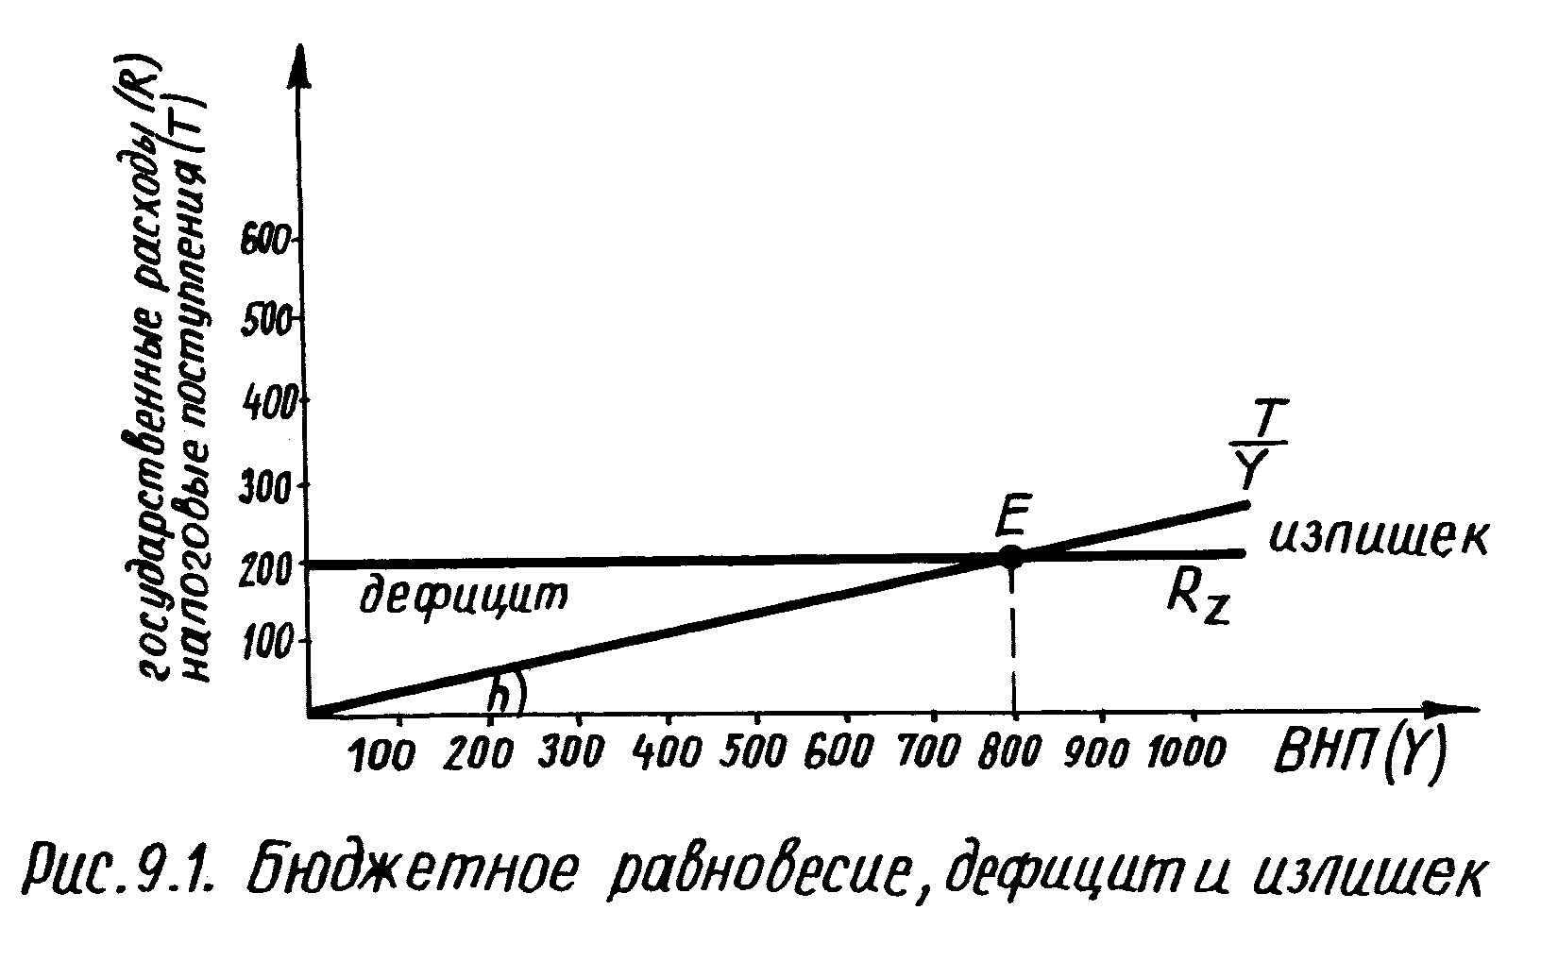
Рис.5.1 Бюджетное равновевие, дефицит и излишек

Выше было отмечено, что к числу основных источников бюджетных поступлений относятся подоходные налоги на юридические и физические лица.
На первый взгляд может показаться, что увеличение уровня налогообложения доходов увеличивает поступления в государственный бюджет. Однако такая связь не является столь однозначной. Это можно проиллюстрировать следующим рисунком (рис. 5.2):
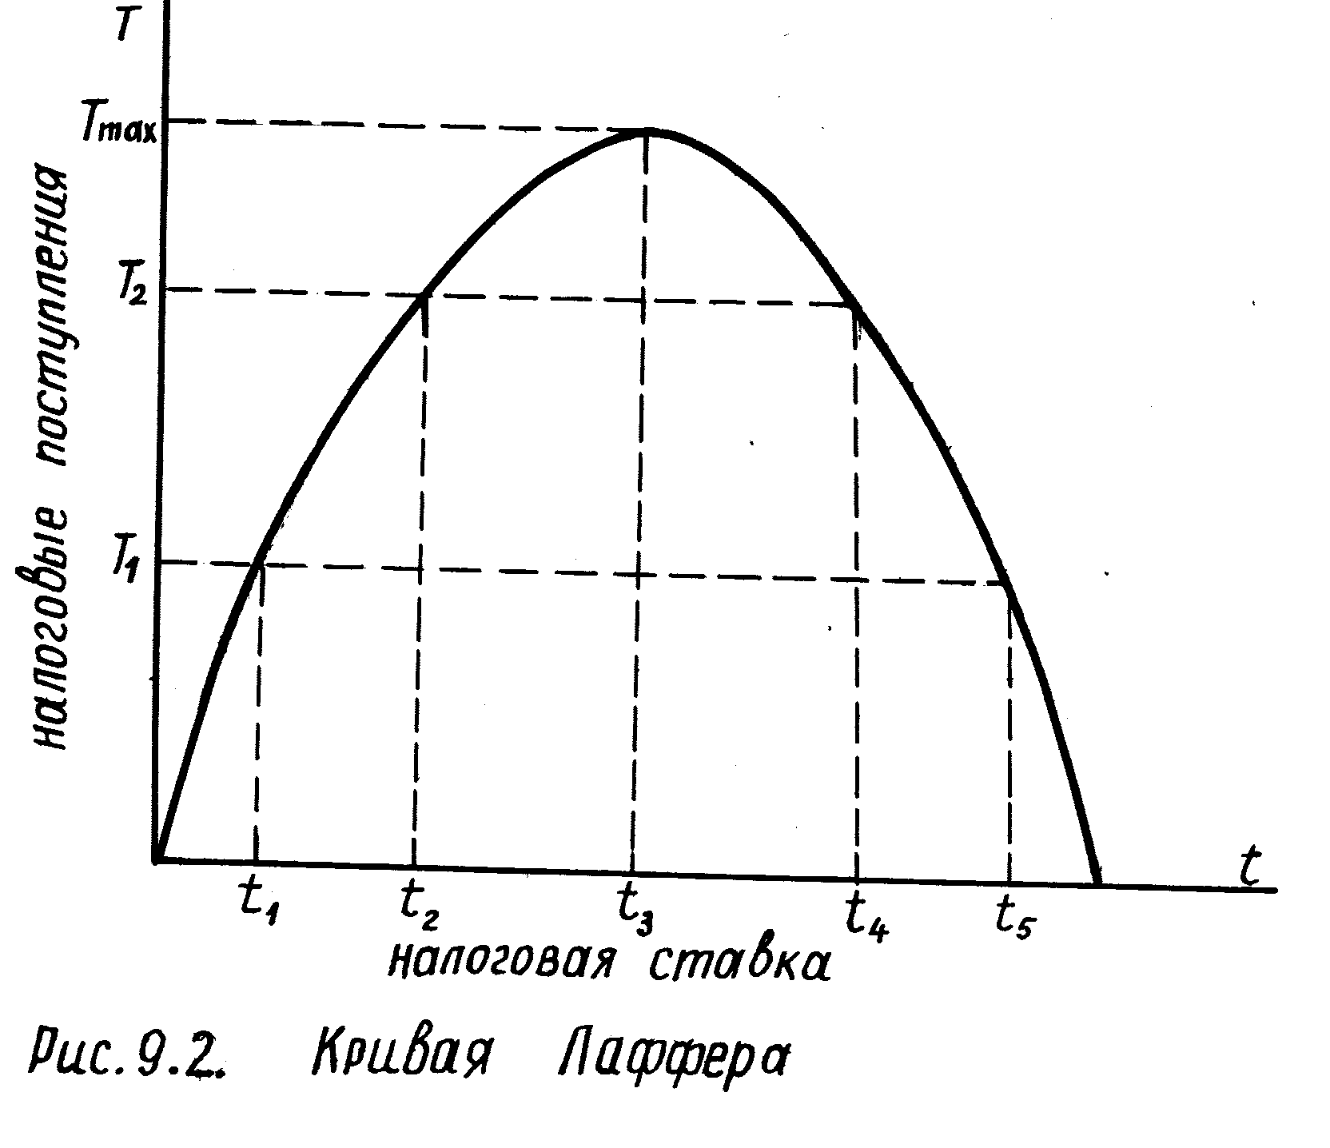
Рис.5.2 Кривая Лаффера
Увеличение налоговой ставки с t₁ до t₂ делает возможным увеличение бюджетных доходов с Т₁ до Т ₂. На рисунке максимальные налоговые поступления Т max можно достичь при налоговой ставке t ₃. Последующее увеличение налоговой ставки приводит к снижению бюджетных доходов. Чрезмерно высокие налоги ослабляют стимулы к ведению хозяйственной деятельности - производство и доходы падают, а вследствие этого снижаются и налоговые поступления в бюджет. При 100% ставке никто не будет заниматься хозяйственной деятельностью, если весь полученный доход будет передаваться в госбюджет. Аналогичный эффект нулевых налоговых поступлений был бы получен при 0% налоговой ставке. Между 0 и 100% налоговой ставкой находятся налоговые ставки, изменение которых позволило бы или уменьшить, или увеличить налоговые бюджетные поступления. Чрезмерно низкие или чрезмерно высокие налоговые ставки имеют своим последствием при прочих равных условиях бюджетный дефицит. Уменьшение налоговой ставки с t₅ до t₃ будет также способствовать росту налоговых поступлений, как и увеличение налоговой ставки с t₁ до t₃.
Все это показывает фискальные ориентиры налогового регулирования. Государство может увеличивать фискальные доходы как увеличивая, так и снижая налоговую ставку. Однако очень трудно (если даже не невозможно) заранее определить, какая налоговая ставка будет увеличивать, а какая уменьшать поступления в бюджет. Это зависит от уровня налоговой ставки на момент ее изменения, интенсивности реакции предприятий на инвестиции, изменений в склонностях к сбережению и потреблению у населения, уровня занятости и загрузки производственных мощностей. Действие этих факторов может быть разнонаправленным. Если рост налоговой ставки в долгосрочной перспективе приводит к увеличению бюджетных поступлений, то такой рост обоснован. Рост бюджетных поступлений стимулирует рост государственных расходов и тем самым может благоприятно влиять на уровень ВНП. Наоборот, если в экономике высокая налоговая ставка связана в долгосрочной перспективе со снижением бюджетных поступлений, тогда обосновано ее снижение. Понижение налоговой ставки при прочих равных условиях привело бы к расширению налоговой базы. Однако очень трудно определить на каком интервале налоговых ставок находится данный объект налоговых поступлений: t₁ – t₃ или t₃ – t₅. Тем более, что функциональная связь “ставка налога - налоговые поступления” зависит от психологической реакции хозяйствующих субъектов на изменение налоговой ставки и склонности избегать уплаты налогов.
Социальная функция налогов в экономической системе заключается в устранении чрезмерных различий в уровне доходов различных групп населения, создании условий для социальной защищенности самых бедных социальных слоев. Помимо налогов на реализацию этих целей направлена система государственных трансфертных платежей.
Уровень реализации налогами социальной функции обусловлен степенью прогрессивности налогообложения доходов населения, налоговыми льготами, дифференциацией ставок косвенных налогов на потребительские блага.
С точки зрения выполнения подоходными, поимущественными налогами социальной функции возможны разные подходы к содержанию понятия прогрессивность налогообложения.
Один из подходов к определению прогрессивности налогообложения основан на принципе полученных общественных благ. Тот, кто получает наибольшую выгоду от государственных расходов на производство общественных благ, должен выплачивать большую налоговую сумму. Трудность реализации такого подхода заключается в установлении доли каждого налогоплательщика в присвоении общественных товаров и услуг.
Кроме того, реализация такого подхода противоречит выполнению социальной функции государственной системы трансфертных платежей. Получалось бы, что получатели социальных пособий должны были бы их финансировать.
Другой подход к определению прогрессивности налогообложения основан на том, что налоговое бремя должно непосредственно зависеть от индивидуального дохода и уровня благосостояния.
Получатели высоких доходов и имущественно обеспеченные лица имеют более низкую предельную полезность товаров и услуг первой необходимости, большая часть из дохода может тратиться на не столь необходимые товары и услуги (в частности, предметы роскоши, дорогое времяпрепровождение). Поэтому выплата более высокой суммы налога такими лицами будет для них не столь ощутима, как для малообеспеченных слоев населения выплата меньшей суммы налога.
Однако теоретическая попытка сбалансировать ущерб от выплаты налога у более богатых и бедных наталкивается на трудноразрешимые вопросы. В какой степени должен быть прогрессивен налог? Должна ли пониматься прогрессивность налога как возрастание налогового бремени в абсолютном исчислении (при неизменной или даже падающей налоговой ставке) или же как возрастание налоговой ставки? Не приведет ли рост налогового бремени на социально обеспеченные слои населения к снижению деловой активности, падению производства, доходов и соответственно сжатию налогооблагаемой базы? Ответы на подобные вопросы на практике определяются как правило потребностями текущего состояния дел в экономике, оцениваемого правительством, парламентом и избирателями в ходе предвыборной кампании в органы законодательной власти.
Регулирующая функция налогов заключает в их прямом и косвенном (через превращение налоговых поступлений в бюджетные расходы) воздействии на уровень производимого ВНП. При помощи соответственно сконструированных налоговых систем и бюджетных расходов правительство может влиять на структурные изменения в экономике, формировать уровень накопления и темп экономического роста, регулировать уровень и направления потребления, уровень занятости и т.п.
Рассмотрим влияние налогов и бюджетных расходов государства на уровень ВНП. В упрощенном виде функциональная зависимость между расходами на потребление (С), инвестициями (J) и уровнем валового национального продукта (У) без учета налогов и трансферов можно представить в виде: У = С + J.
Скорректируем это уравнение с учетом государственных бюджетных расходов и рассмотрим влияние этих расходов на уровень ВНП в условиях неполной занятости и загрузки производственных мощностей.
Если не принимать во внимание государственные трансфертные платежи (дотации, субвенции) предприятиям, то бюджетные расходы (R) можно разделить на две категории:
R = G + B, где
G - государственные расходы на конечные товары, услуги, экономические ресурсы для производства общественных благ и инвестирования в них.
B - бюджетные трансферы населению.
Государственные закупки товаров и услуг G непосредственно формируют потребительский и инвестиционный спрос в государственном секторе и тем самым влияют на уровень ВНП и занятости в экономике.
Остальная часть расходов - бюджетные трансферы B, непосредственно увеличивает не совокупный спрос, а личный доход населения, остающийся в его распоряжении Ур (ЛДНР). ЛДНР - образуется из ВНП (У) за счет удаления из последнего амортизации А, косвенных налогов Тк, нераспределенных прибылей предприятий N, прямых налогов Тп и прибавлении бюджетных трансферов населению B.
У - А - Тк - N - Тп + В = Ур
Для упрощения анализа отвлечемся от величин амортизации, косвенных налогов, нераспределенных прибылей, прямых налогов на предприятия, тогда:
Ур = У - Тпн + В
Поскольку бюджетные трансферы увеличивают, а прямые налоги уменьшают ЛДНР, будем использовать из сальдо - чистые налоги. Отсюда:
Тч = Тпн - В
Бюджетные трансферы можно рассматривать, как отрицательные налоги или как возвращение части налогов. Отсюда:
Ур = У - Тч
ЛДНР - распадается на две части: потребление и сбережение.
Функцию потребления можно записать в виде:
С = а + МРС × У
где а - постоянный автономный уровень потребления, независящий от ВНП.
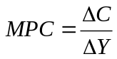- предельная склонность к потреблению.
Предположим, что а = 80; m = 0,7; У = 1000, тогда С = 780.
С учетом чистых налогов Тч функция потребления приобретет вид:
Ст = а + МРС × У - МРС × Тч
Чистые налоги также умножаются на предельную склонность к потреблению так, как расходы на потребление уменьшаются не на всю сумму чистых налогов, а на ту их часть, которая определяется предельной склонностью к потреблению.
Для наглядности объяснения влияния чистых налогов на потребление и тем самым на совокупный спрос, воспользуемся числовыми примерами. Предположим, что государственные расходы G непосредственно не влияют на потребление и тем самым на рост ВНП (Наличие такого допущения не опровергает конечного вывода).
Вариант 1, при котором не существуют ни чистые налоги Тч, ни государственные расходы G, тогда уровень реального ВНП составит:
780 С + 220 J = 1000 У
Вариант 2, при котором государственные расходы составляют G=300, но источником их финансирования выступают не налоги, а, например кредит коммерческих банков. тогда:
780 С + 220 J + 300 G = 1300 У
Вариант 3, показывает совместный эффект чистых налогов Тч = 300 и государственных расходов G = 300. Тогда с учетом измененной функции потребления:
Ст = 80 + 0,7 · 1000 - 0,7 · 300 = 570 Отсюда:
570 Ст + 220 J + 300 G = 1090
В ы в о д: Бюджетные расходы G увеличивают совокупный спрос и влияют на рост ВНП, а чистые налоги снижают уровень расходов на индивидуальное потребление. Однако отрицательный эффект снижения потребительских расходов меньше положительного эффекта роста совокупного спроса в результате возрастания государственных расходов. Это проистекает от того, что фискальный доход бюджета будет полностью потрачен на покупку товаров и услуг, в то время, как точно та же сумма была бы в меньшей степени потрачена населением на потребление. Только часть этой суммы была бы потреблена, а другая сбережена. Поэтому величину Тч умножаем на предельную склонность к потреблению, которая всегда положительна. Но поскольку 0 < МРС < 1, то G > МРС x Тч.
Эти примеры можно проиллюстрировать следующим рисунком
(рис. 5.3.):
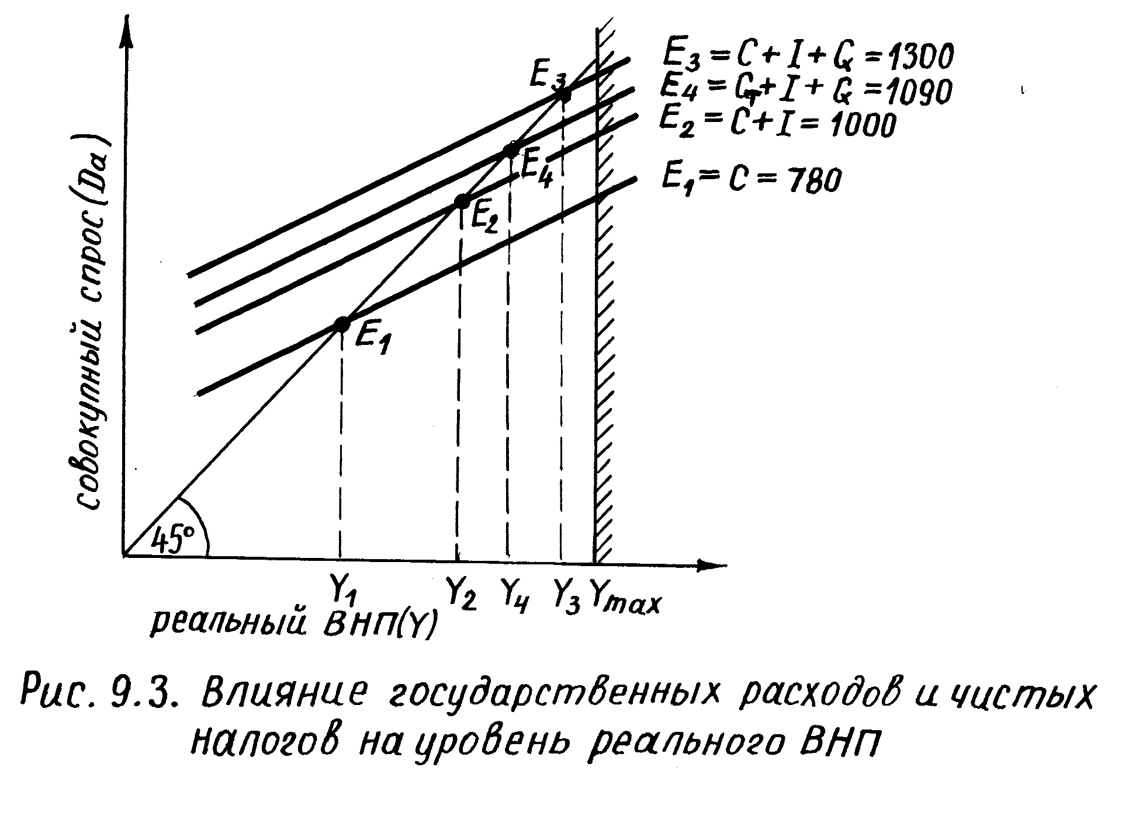
Рис.5.3 Влияние государственных расходов и чистых налогов на уровень реального ВНП
При неизменном инвестиционном спросе (J) и государственных расходах (G), кривая совокупного спроса (Dа) параллельна кривой потребления (С), угол наклона которой определяется предельной склонностью к потреблению.
Общий эффект государственных расходов и чистых налогов показан приростом совокупного спроса и тем самым приростом ВНП на отрезке
У₂ - У₄. Такой эффект объясняется действием мультипликатора сбалансированного бюджета. Этот мультипликатор действует таким образом, что такой же рост государственных расходов G = 300, как и рост чистых налогов Тч = 300, приводит к приросту ВНП, поскольку эффект расходов бюджета выше эффекта расходов населения. Это можно обобщить в следующем формализованном виде:
Xg, Хтч - сумма сбалансированного возрастания и государственных расходов и чистых налогов
Xg = Xтч = Х
m - мультипликатор возрастания вторичных расходов.
Xg × m - общий эффект возрастания государственных расходов.
Хтч × m × МРС - общий эффект возрастания налогов
ΔВНП = Xg × m - Хтч × m × МРС = X × m × (1 - МРС)
поскольку 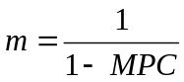, отсюда,

ΔВНП = X ×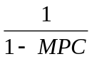 × (1 - МРС) = X. Отсюда следует,
что, mб (мультипликатор сбалансированного бюджета) равен единице
m_{в=} 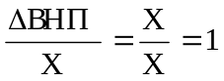
Таким образом, в результате действия мультипликатора сбалансированного бюджета возникает даже тенденция большего увеличения совокупных расходов по сравнению с поступлениями в бюджет.
В вышеприведенных рассуждениях молчаливо предполагалось, что изменение прямых налогов затрагивает прямые налоги на население, оставляя неизменными прямые налоги на предприятия. Даже если ограничиться таким предположением, можно сказать, что невозможно беспредельно "эксплуатировать" эффект мультипликатора сбалансированного бюджета. Чрезмерное увеличение ставки налога на доходы населения может настолько снизить стимулы к занятости и интенсивности труда, что сокращение налоговой базы скажется на снижении налоговых бюджетных поступлений, так что будет наблюдаться сокращение бюджетных расходов. В результате будет наблюдаться не рост совокупного спроса на величину роста налоговых поступлений, а его мультиплицированное сжатие.
Единственным противодействием (помимо снижения ставок подоходного налога) было бы увеличение предельной склонности к потреблению у населения. В этом случае необходимым было бы комплексное изменение ценовых и неценовых факторов совокупного спроса (регулирования цен на потребительскую продукцию, потребительской задолженности, укрепление курса национальной валюты, мероприятия по повышению стоимости финансовых активов населения и т.п.).
Однако комплексное изменение в желаемом направлении разнонаправленно действующих факторов чрезвычайно затруднено и может находиться в явном противоречии с другими направлениями экономической политики (денежно-кредитной, внешнеэкономической).
Включение фактора налогов в действие экономического рыночного механизма позволяет выявить связь между сбережениями домашних хозяйств и дефицитом бюджета так, чтобы государственный долг формировался только за счет этого источника и соблюдалось макроэкономическое равновесие.
Введем дополнительное обозначение S - сбережения населения (частные сбережения). Условием макроэкономического равновесия выступает уравнение: J = S. Дополним это уравнение с учетом бюджетных поступлений и расходов:
У = С + J + G
У = Ур + Тч
Следовательно:
С + J + G = Ур + Тч
Так как: Ур = С + S,
то: С + J + G = C + S + Тч
откуда: J + G = S + Тч
Частные сбережения S как источник финансирования инвестиций в частном секторе увеличиваются на сумму чистых налоговых поступлений как источника финансирования государственных расходов G.
Перегруппировав уравнение так, чтобы соединить его элементы, относящиеся к частному и государственному сектору, получим:
S - J = G - Тч
Если должно быть соблюдено макроэкономическое равновесие, то дефицит бюджета, выражающийся превышением расходов G над доходами Тч может быть профинансирован превышением сбережений S над инвестициями J. Субъекты сбережений покупают тогда государственные облигации, а полученный таким образом доход используется для финансирования дефицита бюджета.

§ 3. Виды фискальной политики и проблемы ее реализации

Фискальная политика представляет собой все мероприятия правительства в области управления бюджетом и налогами с целью приобретения контроля и оказания влияния на распределение доходов и общий уровень деловой активности в стране.
Составными частями фискальной политики выступают налоговая и бюджетная политика, опирающаяся на концепцию функциональных финансов.
Рассмотрим реализацию фискальной политики, направленную на регулирование общего уровня деловой активности в стране.
Различают активную (дискреционную) и пассивную (недискреционную) фискальную политику.
Активная фискальная политика - целенаправленное изменение налогов и объема бюджетных расходов с целью обеспечения равновесного ВНП в условиях полной занятости и стимулирования экономического роста.
Целью активной фискальной политики является создание активного бюджетного дефицита (излишка), оказывающего стимулирующее (сдерживающее) влияние на уровень деловой активности в стране.
Под активными бюджетными дефицитами (излишками) понимаются такие, которые созданы в рамках осуществления фискальной политики, в отличие от пассивных бюджетных дефицитов (излишков), возникающих в результате циклического колебания экономики.
В случае спада, депрессии правительство проводит стимулирующую активную фискальную политику. Возрастание государственных расходов, краткосрочное снижение налоговых ставок, одновременное сочетание обоих средств стимулирует рост различных компонентов совокупного спроса (инвестиционного, потребительского, государственного), реакцией на который выступает расширение совокупного предложения. Основой для его расширения выступает наличие определенных товарно-материальных запасов, сформировавшихся в результате спада. Их рассасывание будет стимулировать предпринимателей к расширению объема хозяйственной деятельности.
В условиях неполной занятости и загрузки производственных мощностей расширение деловой активности будет сопровождаться стабильным уровнем цен. Разрыв между возрастающими государственными расходами и снижающимися бюджетными налоговыми поступлениями финансируется за счет государственного долга. Наиболее мощным воздействием финансирования бюджетного дефицита является дополнительная эмиссия денег.
Следует отметить, что если средняя налоговая ставка ниже оптимальной (т.е. является чрезмерно низкой), то рост государственных расходов будет совместим с некоторым повышением налоговых поступлений.
Реализация активной стимулирующей фискальной политики прекращается при достижении полной занятости и полной загрузки производственных мощностей, признаком чего выступает развитие инфляционных процессов.
Использование дефицитного финансирования может сопровождаться усилением спада и нарастанием инфляционных тенденций. Это объясняется, в частности тем, что отсутствуют в достаточном количестве и надлежащей структуре товарно-материальные запасы, служащие "амортизатором" инфляционного всплеска, вызываемого приростом государственных расходов. Увеличение же их размеров и изменение структуры ухудшает финансовое положение предприятий. Поэтому чрезмерный и непропорциональный по отношению к товарно-материальным запасам, прирост государственных расходов, подталкивая инфляционное вздутие цен, способствует не росту, а снижению объемов производства. Этому способствует и отсутствие конкурентной структуры производства, "долларизация" экономики, рост импортных поставок.
В случае чрезмерного инфляционного подъема правительство проводит сдерживающую активную фискальную политику. Снижение государственных расходов, краткосрочное повышение налоговых ставок, одновременное сочетание обоих средств сжимает различные компоненты совокупного спроса, реакцией на что выступает ограничение совокупного предложения, замораживание или снижение среднего уровня цен. Отметим, что если осуществление сдерживающей фискальной политики происходит за счет повышения налогов, то размеры бюджетного излишка должны значительно превышать сумму налоговых поступлений, чтобы перекрыть действие эффекта мультипликатора сбалансированного бюджета.
Оценка эффективности активной фискальной политики правительства должна производиться с учетом того, что на период ее проведения изменяется деловая активность в экономике и под воздействием объективных факторов (в частности, цикличности в развитии экономики). Поэтому размеры фактических бюджетных дефицитов (излишков) отражают не только активные дефициты (излишки), но и пассивные (циклические).
Например, налоговые поступления - 1000 (не будем принимать во внимание неналоговые источники бюджетных доходов), расходы бюджета - 1000. Предположим, что фискальная деятельность правительства заключается в бездействии. Допустим, что в результате спада налоговые поступления сократились до 700. Дефицит бюджета составил - 300. Но это вовсе не означает, что правительство осуществляет стимулирующую фискальную политику.
Предположим, что фискальная деятельность правительства приобрела характер стимулирующей политики. Пусть прирост государственных расходов составил - 200. Размеры дефицита увеличились с 300 до 500, что преувеличивает активность стимулирующей политики.
Предположим, что правительство ошиблось в своих прогнозах относительно экономического подъема и, осуществляя сдерживающую политику, сократило государственные расходы на 100, а повышение налоговых ставок привело к росту налоговых поступлений на 100. В результате дефицит составил
расходы доходы
(1000 - 100) - (700 + 100) = 100
На основании фактического дефицита можно было бы сделать ошибочную оценку относительно характера активной фискальной политики.
Для того, чтобы устранить влияние циклического колебания поступлений налоговых платежей в бюджет при оценке характера и эффективности фискальной политики, вводится понятие бюджета при допущении полной занятости. Бюджет при допущении полной занятости отражает избавленные от циклических колебаний налоговые поступления и бюджетные расходы, влияние на размер которых оказало фискальная политика правительства.
Применительно к последнему числовому примеру состояние бюджета при допущении полной занятости было бы следующим
(1000 - 100) - (1000 + 100) = - 200
расходы доходы
т.е. бюджетный излишек в размере 200 (1100 - 900 = 200).
Таким образом излишек бюджета при допущении полной занятости может сочетать с фактическим бюджетным дефицитом.
Диспропорции бюджета при допущении полной занятости отражают не циклические, а структурные дефициты (излишки).
Структурные дефициты (излишки) показывают несовпадение государственных расходов с налоговыми поступлениями, даже если бы экономика достигла состояния полной занятости и загрузки производственных мощностей.
В последнем случае, несмотря на создание структурного бюджетного излишка, не удалось создать фактического бюджетного излишка, поскольку возник пассивный бюджетный дефицит.
Пассивная фискальная политика основана на изменениях чистых налоговых поступлений, возникающих вследствие колебаний ВНП и способствующих его стабилизации.
Механизм реализации пассивной фискальной политики основан на действии встроенных стабилизаторов в системе бюджетных доходов и расходов государства, предприятий, населения.
Под встроенными стабилизаторами в государственной бюджетной системе понимается любая мера, стимулирующая нарастание дефицитности госбюджета в период спада и его сокращения (нарастания излишка в период инфляционного подъема) без активного вмешательства правительства. К основным бюджетным стабилизаторам можно отнести:
- колебание налоговых поступлений,
- колебание трансфертных платежей населению.
К числу встроенных стабилизаторов можно отнести и:
- изменение нераспределенных прибылей акционерных предприятий,
- консерватизм в потребительских расходах.
К числу налоговых стабилизаторов конъюнктуры можно отнести подоходные налоги на население, налоги на предпринимателей, косвенные налоги на потребительские товары и услуги. В период спада, когда наблюдается сжатие налоговой базы в результате падения доходов физических и юридических лиц, еще быстрее (из-за прогрессивного характера налоговых ставок) сокращаются бюджетные налоговые поступления. Доходы после уплаты налогов сокращаются медленнее, чем доходы до уплаты налогов. Поэтому снижение совокупного спроса меньше снижения ВНП. Встроенная гибкость налоговой системы тормозит падение объема производства и занятости. В период подъема и расширения налоговой базы налоговые квоты растут быстрее, чем доходы. Совокупный спрос растет медленнее, чем ВНП, что сдерживает инфляционный перегрев.

Влияние степени прогрессивности налогообложения на разницу в колебаниях совокупного спроса (Dа) и ВНП (У).

Предположим:
1. Предельная склонность к потреблению = const = 0,5;
2. Не принимаем во внимание трансфертные выплаты амортизацию, нераспределенные прибыли;
3. Уровень внутренних государственных расходов, финансируемый за счет налоговых поступлений неизменен;
4. Первоначально У = 100. Его возрастание в 3 раза. У 1 = 300;
5. Первоначальная средняя агрегированная ставка h = 20 %, то есть первоначальные налоговые поступления в бюджет Т = 20.
I вариант.
Пусть налоговое бремя возрастает в 3 раза, то есть Т 1 = 60.
Предельная агрегированная ставка
60 - 20
hm₁ = ⎯⎯⎯ × 100 % = 20 %
300 - 100 60
Новая средняя агрегированная ставка h₁ = ⎯ × 100 % = 20 %
300
Доля совокупных расходов Dа при У = 100 равна (100 - 20) × 0,5 = 40, при У₁ = 300 равна (300 - 60) × 0,5 = 120, то есть степени изменения совокупных расходов и ВНП равны. Если У возрастает (падает) в 3 раза то Dа возрастает (падает) в 3 раза.
II вариант.
Пусть налоговое бремя возрастает в 2 раза, то есть Т 2 = 40.
Предельная агрегированная ставка
40 - 20
hm₂ = ⎯⎯⎯ × 100 % = 10 %
300 - 100 40
Новая средняя агрегированная ставка h₂ = ⎯ × 100 % ≈ 13%
300
Если ВНП растет в 3 раза, то при У₁ = 300 доля Dа: (300 - 40) × 0,5 = 130, изменение (рост)Dа = 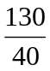= 3,25, то есть рост совокупных расходов обгоняет рост ВНП
В случае падения ВНП с 300 до 100 падение совокупных расходов будет в большей степени, поскольку будет наблюдаться переход от средней агрегированной ставки в 13 % к средней агрегированной ставке в 20 %.
III вариант.
Пусть налоговое бремя возрастает в 4 раза, то есть Т₃ = 80
Предельная агрегированная ставка
80 - 20
hm₃ = ⎯⎯⎯ × 100 % = 30 %
300 - 100
Новая средняя агрегированная ставка h₃ = 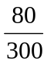× 100 % ≈27 %
Если ВНП растет в 3 раза, то при У₁ = 300 доля
Dа = (300 -80) × 0,5 = 110
Изменение (рост) Dа = 110 = 2,75, то есть рост совокупных расходов отстает от роста ВНП. 40
В случае падения ВНП с 300 до 200, падение совокупных расходов будет в меньшей степени, поскольку будет наблюдаться переход от средней агрегированной ставки в 27 % к средней агрегированной ставке в 20 %.
Вывод: чем более прогрессивно налогообложение, тем меньше возрастание совокупных расходов по сравнению с ростом ВНП, но тем меньше и снижение совокупных расходов по сравнению со снижением ВНП.
Подобным стабилизирующим способом действуют колебания трансфертных платежей населению (пособия по безработице и т.д.), социальных программ поддержки сельского хозяйства (дотации, субсидии, регулирование цен на сельскохозяйственную продукцию), программ общественных работ (по благоустройству коммунального хозяйства и т.д.). Размеры этих стабилизаторов возрастают в период спада, когда возрастает число безработных и ухудшается социально-экономическое положение вследствие снижения доходов и снижаются в период подъема, когда сокращается число безработных и возрастает уровень доходов. Отметим противоположную направленность колебания трансфертных платежей в отличие от колебания налогов.
Хотя деятельность бюджетных стабилизаторов осуществляется автоматически, но их установление, например, определение принципов налогообложения, порядка и принципов выдачи социальных пособий, субсидий сельскому хозяйству и т.д. является задачей государства. Автоматизм этих стабилизаторов основан на том, что после их установления они начинают действовать без необходимости введения частых корректировок при изменении экономической ситуации, а интенсивность и размеры их действия зависят почти исключительно от изменения уровня деловой активности. Влияние действия встроенных стабилизаторов на формирование дефицитности (нарастания излишков) зависит от изменений в экономической политике и законодательстве, которые меняют степень прогрессивности чистых налоговых поступлений. Например, регулирование предельных ставок, индексирование налогов и т.д.
Аналогичным образом действуют и такие стабилизаторы как изменение нераспределенных прибылей акционерных предприятий и консерватизм в потребительских расходах.
Предприятия обычно стремятся сохранить уровень выплачиваемых дивидендов, несмотря на краткосрочные колебания их доходов. Следствием этого выступает то, что их нераспределенные прибыли действуют подобно встроенным стабилизаторам. В период спада происходит их сокращение, что способствует поддержанию формирования доходов населения и потребительского спроса. Обратная ситуация в случае подъема, когда рост нераспределенных прибылей сдерживает расширение потребительского спроса.
Домашние хозяйства обычно медленно приспосабливают свои потребительские расходы к колебаниям своих доходов. При снижении своих доходов их стремление сохранить привычный уровень потребления способствует поддержанию потребительского спроса. При повышении доходов медленное изменение структуры и размеров потребительских расходов сдерживает увеличение потребительского спроса.
Автоматические стабилизаторы конъюнктуры, воздействуя на совокупный спрос, могут уменьшать краткосрочные колебания экономики. Но они не создают условий к изменению существующей экономической ситуации. Они способствуют сохранению прежнего уровня деловой активности посредством поддержания исходных размеров совокупного спроса, независимо от того, на каком уровне спрос стабилизировался и при каком уровне занятости. Автоматические стабилизаторы не в состоянии обеспечить условий для сбалансированного экономического роста, который требует сбалансированных темпов роста производственных мощностей, занятости и спроса населения. Поэтому пассивная фискальная политика должна дополняться активными формами воздействия на экономические процессы.
Реализация активной фискальной политики на практике сталкивается с рядом проблем:
1. Разрыв во времени между началом наступления спада (подъема) и тем моментом, когда произойдет констатация конъюнктурных колебаний. Это объясняется трудностями прогноза экономического развития;
2. Требуется значительное время для законодательного утверждения осуществляемых фискальных мер;
3. Разрыв во времени между осуществлением ряда мер активной фискальной политики и ее эффектами. Например, реализация программ общественных работ (строительство дорог) требует значительного времени на подготовку их проектов, организацию, осуществление. За этот период экономика может выйти из состояния спада и испытывать подъем;
4. Влияние политических проблем на реализацию фискальной политики (предвыборной борьбы, реализации предвыборных обещаний);
5. Рост внешнего долга в случае финансирования дефицита посредством внешних займов. Последствия внешней задолженности в значительной степени зависят от направления использования внешних займов. Если зарубежные кредиты предназначены были для инвестиций, которые делают возможным рост ВНП и расширение экспорта, тогда существуют реальные возможности модернизации экономики и быстрого возвращения кредитов. Если же кредиты были использованы на неэффективные инвестиционные программы или на потребительские цели, внешний долг ляжет тяжелым бременем на будущее поколение. Обслуживание и погашение внешнего долга означает передачу части ВНП за рубеж: товаров, экономических ресурсов и т.д. Тяжесть внешнего долга включает в себя не только абсолютные размеры в стоимостном выражении этой части ВНП, но и потерю капитализированного эффекта от ее неприменения в экономике. Помимо этого увеличение внешнего долга подрывает международную репутацию страны и ставит ее не только в экономическую, но и политическую зависимость;
6. Рост внутреннего долга. Если внешний государственный долг означает задолженность населения одной страны другой, то внутренний долг, являясь долгом государства своему населению, фактически означает задолженность одной части населения другой. В случае внутреннего долга не происходит утечки товаров и ресурсов за рубеж, но наблюдается перераспределение доходов внутри страны.
Рост внутреннего государственного долга влечет за собой ряд негативных последствий.
Выплата процентов по государственному долгу усиливает социальное неравенство поскольку обладателями значительной части государственных ценных бумаг являются обеспеченные слои населения. Погашение и обслуживание внутреннего долга означает передачу части покупательной способности от наименее к наиболее обеспеченным слоям населения.
Негативные последствия существования внутреннего долга возникают в процессе его урегулирования. Если оно происходит за счет повышения налоговых ставок, то может наблюдаться ослабление стимулов к деловой активности. Если урегулирование осуществляется за счет заимствования на денежном рынке, то может наблюдаться эффект вытеснения частных инвестиций в результате повышения процентной ставки по банковским кредитам. Если частные инвестиции сокращаются в таком же размере, в каком увеличиваются государственные расходы (или тем более сокращение инвестиций перекрывает рост государственных расходов), то фискальная политика является неэффективной. Даже при взаимной компенсации прироста государственных расходов и сокращения частных инвестиций будут сказываться негативные последствия урегулирования государственного долга. Размеры эффекта вытеснения предопределяются в частности наличием свободных денежных капиталов, эластичностью спроса на деньги, инвестиций, ожиданиями предпринимателей. Если, например, 1) в наличии имеются достаточные денежные капиталы, 2) спрос на деньги высокоэластичен, а инвестиций малоэластичен по процентной ставке, 3)у предпринимателей оптимистические ожидания от капиталовложений, то эффект вытеснения может быть незначительным.
Если, наоборот, 1) отсутствуют в достаточном количестве свободные денежные капиталы, 2) спрос на деньги малоэластичен, а инвестиций высокоэластичен по процентной ставке, 3)у предпринимателей пессимистические ожидания, то эффект вытеснения может быть значительным.
Проиллюстрируем это на рисунке (рис. 5.4):
Увеличение такой компоненты совокупных расходов как G на величину (G' - G) привело к возрастанию равновесного объема производства на (У₂ -У₁). Однако этот рост был более чем перекрыт действием эффекта вытеснения (J-J’), приведшего к падению ВНП на (У₂ - У₃).
Тем не менее в условиях неполной занятости последствия эффекта вытеснения могут быть перекрыты мультиплицированным эффектом прироста государственных расходов.
Прирост государственных расходов может стимулировать рост спроса на инвестиции, не смотря на увеличение процентной ставки. Дефицитное финансирование за счет государственного заимствования тогда не ложится экономическим бременем ни на настоящее, ни на будущее поколение в целом. В таком случае производственные возможности, уровень занятости и доходов расширяются. Если предположить, что обслуживание и погашение внутренней задолженности осуществляется за счет налоговых поступлений, то в ряде случаев налоговое бремя государственного заимствования можно равномерно разложить во времени на настоящее и будущее поколение.
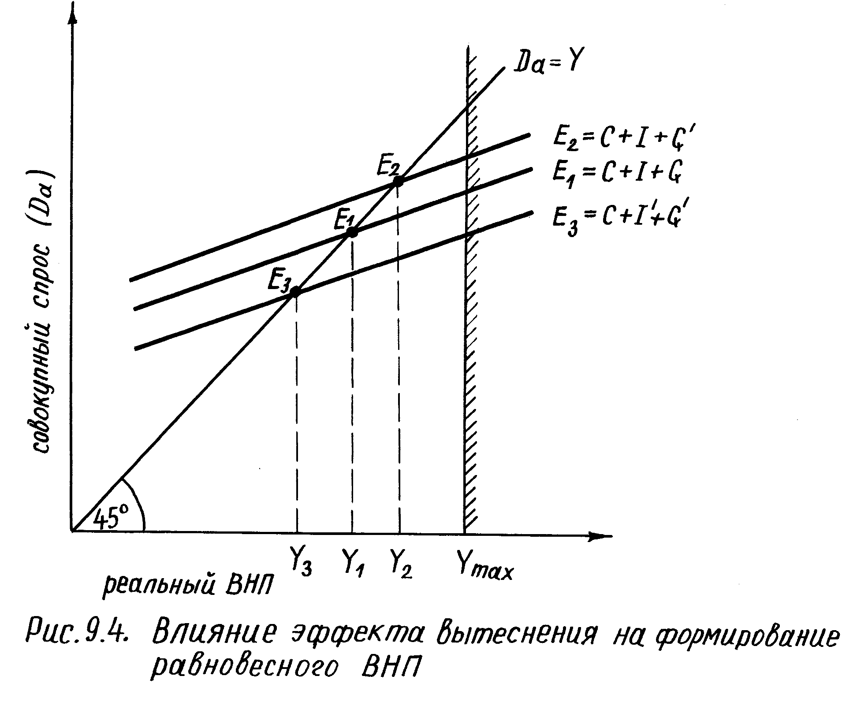
Рис.5.4 Влияние эффекта вытеснения на формирование равновесного ВНП
По мере приближения экономики к состоянию полной занятости эффект дополнительных приростов государственных расходов будет все меньше и меньше. Это будет объясняться тем, что увеличение среднего уровня цен (при промежуточном типе совокупного предложения) будет поглощать часть покупательной способности населения, предпринимателей, государства в силу действия эффектов благосостояния, изменения процентной ставки и т.д.
Последствия дефицитного финансирования в условиях полной занятости иные, чем при неполной занятости. Расширение государственных расходов в условиях полной занятости за счет дефицитного финансирования (займов, сбережений, находящихся у населения или в банковской системе) приводит с одной стороны к эффекту вытеснения, с другой – к сокращению доли негосударственного потребления в совокупных расходах. Сокращение частных расходов в пользу государственных можно рассматривать в двух аспектах:
- за счет сокращения каких частных товаров и услуг расширяются государственные расходы
- каков характер государственных расходов т.е. прирост государственных расходов направлен на инвестиции или расширение закупок товаров и услуг потребительского характера.
Последствия дефицитного финансирования с точки зрения его влияния на технологический потенциал и жизненный уровень населения настоящего и будущего поколений различны и обусловлены разными сочетаниями вариантов сокращения частных расходов и расширения государственных расходов.
Например, сокращение потребления населения в пользу расширения государственных расходов. Экономическое бремя может нести не только нынешнее, но и будущее поколение. Это произойдет в том случае, если прирост государственных расходов будет направлен не в инвестиции, а на закупки товаров и услуг потребительского характера. Если же прирост государственных расходов связан с увеличением процентной ставки, то эффект вытеснения, вызванный дефицитным финансированием, приведет к сокращению негосударственных инвестиций, что скажется на уровне технического потенциала, занятости и доходах будущих поколений.
Этого можно было бы избежать, если бы рост государственного долга формировался не за счет дефицитного финансирования, а за счет увеличения налогов. Если бы это осуществлялось за счет роста налогов на население, то эффекта вытеснения не наблюдалось бы.
Последствия роста внутреннего долга на настоящее и будущее поколения в условиях полной занятости с точки зрения занятости, уровня доходов, технологического потенциала могут различаться таким образом, и в зависимости от источников финансирования внутреннего долга.
Многовариантность последствий роста внутреннего долга, отражающая источники его финансирования, структуру изменения совокупных расходов в предметном и субъектном плане свойственна не только экономике, функционирующей в условиях полной занятости, но и в условиях спада. В последнем случае прирост государственных расходов сопровождается спадом производства и инфляционным всплеском.
К числу проблем, связанных с активной фискальной политикой, можно отнести и то, что рост дефицитного финансирования, стимулируя увеличение процентных ставок, приводит к притоку иностранного финансового капитала. Этот приток укрепляет позиции национальной валюты, подталкивая ее курс по отношению к иностранным. Негативным следствием этого выступает снижение чистого экспорта, что ограничивает рост совокупного спроса. В случае если проводится сдерживающая фискальная политика, происходит снижение спроса на национальную валюту со стороны иностранных инвесторов в результате снижения внутренней процентной ставки. В результате обесценения национальной валюты стимулируется чистый экспорт, что подталкивает расширение совокупного спроса.
Эффект вытеснения частично может быть компенсирован политикой дешевых денег со стороны Центробанка. В свою очередь, чрезмерное снижение процентной ставки преодолевается политикой дорогих денег. Однако по мере роста внутреннего долга снижается эффективность кредитно-денежной политики, что объясняется возрастанием сложности в управлении государственными заемными средствами.
Несмотря на различные проблемы, с которыми сталкивается дефицитное финансирование, не следует забывать, что оно является одним из инструментов превращения сбережений в инвестиции, служащих стабилизации экономики и ее развитию.

ГЛАВА 6. ВНЕШНЯЯ ТОРГОВЛЯ И ВНЕШНЕТОРГОВАЯ ПОЛИТИКА
§ 1. Принцип сравнительного преимущества в международной торговле

Принцип сравнительного преимущества в международной торговле: каждая страна должна специализироваться на производстве той продукции, по которой несет наименьшие альтернативные издержки.
Предположим:
1. Две страны - Англия и Португалия,
2. Каждая страна обладает одинаковыми ресурсами для производства двух товаров: сукна и вина.
3. Мобильность ресурсов внутри каждой страны и иммобильность ресурсов между странами,
4. Постоянный уровень затрат производства,
5. Отсутствие транспортных затрат,
6. Отсутствие технических изменений,
7. Полная взаимозаменяемость ресурсов при их альтернативном использовании,
8. Свободная торговля,
9. Другие числовые данные, представленные в таблице 6.1.

таблица 6.1. До специализации

Страна | Общие затраты, предназначенные на производство в усл.ден.ед. |  | Удельные затраты на производство в усл. ден. ед. |  | Величина производимой продукции
 | сукно | вино | сукно | вино | сукно | вино
 | 1 | 2 | 3 | 4 | 1/3 | 2/4
A | 600 | 300 | 5 | 2 | 120 | 150
П | 600 | 300 | 15 | 3 | 40 | 100
Всего | 1200 | 600 | - | - | 160 | 250

Производственные возможности Англии.
900: 5 = 180 ед. сукна, либо 900: 2 = 450 ед. вина. Альтернативные издержки сукна = 450: 180 = 2,5. Если не действует закон убывающей доходности, то средние и предельные издержки ед. вина совпадают и неизменны.
При предположении, что цены на продукты совпадают с издержками, величина альтернативных издержек сукна совпадает с относительной ценой.
Относительная цена сукна = 5: 2 = 2,5, т.е. потребуется для обмена 2,5 ед. вина против 1 ед. сукна.
Альтернативные издержки вина = 180: 450 = 2: 5 = 0,4 (ед. сукна и цены сукна) т.е. потребуется для обмена 0,4 ед. сукна против 1 ед. вина.
Производственные возможности Португалии.
900: 15 = 60 ед. сукна либо 900: 3 = 300 ед. вина. Альтернативные издержки сукна = 300: 60 = 15: 3 = 5 (ед. вина или цены вина).
Альтернативные издержки вина = 60: 300 = 3: 15 = 0,2 (ед. сукна или цены сукна).
Вывод: Португалия имеет не абсолютное, а относительное преимущество в производстве вина. Издержки производства сукна в Англии в 3 раза ниже, чем в Португалии (15: 5),но издержки производства вина в Англии в 1,5 ниже, чем в Португалии (3: 2). Англия имеет относительное преимущество в производстве сукна. Все это находит отражение в том, что относительная цена и альтернативные издержки сукна, выраженные в вине в Англии составляют 2,5, в Португалии 5. Альтернативные издержки вина и его относительная цена, выраженные в сукне в Англии составляют 0,4, в Португалии 0,2.
При отсутствии препятствий в торговле между этими странами будет наблюдаться развитие торговли.
Производителям сукна в Англии выгодно его экспортировать в Португалию, поскольку разница между относительными ценами на сукно составляет: 5 - 2,5 = 2,5. При предположении, что транспортные издержки не принимаются в расчет, прирост дохода у английских поставщиков сукна по экспорту составит 2,5 × 2 = 5 на каждой проданной единице сукна в Португалии.
Действительно, в Англии за 2 ед. сукна дают 5 ед. вина (1 : 2,5). В Португалии за 2 ед. сукна дают 10 ед. вина (1: 5).
Если продать 2 ед. английского сукна в Португалии, то прирост на 2 ед. сукна дохода составит 5 ед. вина или на 1 ед. сукна 2,5 ед. вина. В стоимостном выражении по цене вина в Англии это составит 2,5 × 2 = 5.
Производители сукна в Англии будут ориентироваться на рынок Португалии. Производители вина в Англии будет стремиться переориентировать свои капиталы с выпуска вина на выпуск сукна, которое более рентабельно. На 1 ед. затрат при производстве сукна в Англии приходится 2 ед. дохода, в то время как по вину отношение дохода к затратам составляет 1:1 (при предположении, что цена совпадает с затратами).
Производителям вина в Португалии выгодно его экспортировать в Англию, поскольку разница между относительными ценами на вино составляет 0,4 - 0,2 = 0,2. Прирост дохода у португальских поставщиков вина составляет 0,2 × 15 = 3 на каждой проданной единице вина. Действительно, в Португалии за 5 ед. вина дают 1 ед. сукна. В Англии за 5 ед. вина дают 2 ед. сукна. Если продать 5 ед. португальского вина в Англию, то прирост дохода на 5 ед. вина составит 1 ед. сукна или на 1 ед. вина 0,2 ед. сукна. В стоимостном выражении по цене сукна в Португалии это составит
0,2 × 15 = 3 д.е.
Производители вина в Португалии будут ориентироваться на рынок в Англии. Производители сукна в Португалии будут стремиться переориентировать свои капиталы с выпуска сукна на вино, которое более рентабельно. На 1 ед. затрат на производство вина в Португалии приходится 2 ед. дохода (поскольку продается вино по удвоенной цене), в то время как по сукну отношение дохода к затратам составляют 1:1.
Вывод: Англия будет покупать вино в Португалии, а Португалия импортировать сукно из Англии. В Англии будет сокращаться производство вина и увеличиваться производство сукна. В Португалии будет сокращаться производство сукна и увеличиваться производство вина.

таблица 6.2.После специализации

Страна | Общие затраты, предназначенные на производство в усл.ден.ед. |  | Удельные затраты на производство в усл. ден. ед. |  | Величина производимой продукции
 | сукно | вино | сукно | вино | сукно | вино
 | 1 | 2 | 3 | 4 | 1/3 | 2/4
A | 900 | - | 5 | - | 180 | -
П | - | 900 | - | 3 | - | 300
Всего | 900 | 900 | - | - | 180 | 300

Общие выгоды от специализации:
+ 20 ед. сукна
+ 50 ед. вина.
В результате международной торговли происходит изменение относительных цен сукна и вина по странам.
Англичанам выгодно будет экспортировать сукно в Португалию, только если относительная цена сукна будет выше, чем в Англии, т.е.
5 ≤ Рс
2 Рв
Португальцам выгодно импортировать сукно из Англии, если оно там относительно дешевле, т.е. если не превышает 5: 1. В противном случае (например 6: 1) им выгоднее самим производить сукно. Тогда относительная цена сукна будет колебаться в промежутке:
2,5 ≤ Pс ≤ 5
Рв
Англичанам будет выгодно импортировать вино из Португалии, только если относительная цена вина там будет ниже, чем в Англии т.е. если она не превышает 0,4. В противном случае (например 0,5) им выгоднее самим производить вино.
Рв ≤ 0,4.
Рс
Португальцам будет выгодно экспортировать вино, только если относительная цена на вино там выше, чем в Португалии, т.е. 0,2 ≤ Рв
Рс.
Тогда относительная цена вина будет колебаться в промежутке

0,2 ≤ Рв ≤ 0,4
Рс
Так как объем поставок сукна из Англии будет определять в результате международной специализации цену сукна в Португалии, а объем поставок вина из Португалии цену вина в Англии, то относительный уровень цен сукна и вина по двум странам будет одинаков (при предположении свободной торговли и отсутствии транспортных издержек). Португальцам выгоднее более высокий уровень цен на вино (как можно более приближающийся к 0,4) и более низкий уровень цен на сукно (как можно более приближающийся к 2,5). Англичанам, наоборот, выгоднее, если относительный уровень цен на сукно приближается к 5, а на вино к 0,2.
Конкретный уровень относительных цен на сукно и вино будет определяться соотношением спроса и предложения обеих товаров в обоих странах. Например, если спрос на вино возрастает относительно спроса на сукно, то относительная цена вина растет, а сукна снижается. В этом случае относительная цена вина будет ближе к 0,4, а сукна к 2,5.
Рассмотрим как влияет уровень относительных цен на распределение общих выгод от международной специализации. Предположим, что относительная структура производства до специализации в Англии была 120 ед. сукна и 150 ед. вина, в Португалии - 40 ед. сукна и 100 ед. вина.
I Вариант.
Пусть уровень относительных цен Рв/Рс лежит в центре ценового интервала (0,2;0,4) т.е. Рв/Рс = 0,3.
Собственные потребности Англии в сукне 120 ед. После ее специализации на производстве сукна она может на экспорт поставить
180 - 120 ед. = 60 ед. сукна.
Собственные потребности Португалии в вине 100 ед. После ее специализации на производстве вина она может на экспорт поставить
300 - 100 = 200 ед. вина.
При уровне относительных цен в 0,3 объем английского экспорта по стоимости эквивалентен объему португальского: 60 × 10/3 = 200, а
200 × 0,3 = 60
Это означает, что англичане за весь свой объем экспорта в состоянии поглотить весь объем португальского импорта. Португалия за весь свой объем экспорта поглощает весь объем английского импорта.
В результате международной специализации расширяются возможности потребления у обеих стран. Англия, сохраняя неизменным внутренний объем потребления сукна в 120 ед., расширяет внутреннее потребление вина со 150 до 200 ед. вина ( + 50 ед. вина). Португалия, сохраняя неизменным внутренний объем потребления вина в 100 ед. расширяет внутреннее потребление сукна с 40 ед. до 60 ед. (+ 20 ед. сукна).
Обе страны могут пожелать увеличить потребление одновременно и сукна и вина. Допустим, Англия стремится поднять потребление сукна со 120 ед. до 129 ед., а Португалия вина со 100 ед. до 130 ед.
Представим новые числовые данные в виде таблицы 6.3

Страна | Объем производства до специализации | Объем производства после специализации | Объем экспорта (-) и импорта (+) | Выигрыш от специализации и торговли
Англия  Португалия | 120 сукна  150 вина  40 сукна  100 вина | 180 сукна  0 вина  0 сукна  300 вина | - 51 сукна  + 170 вина  + 51 сукна  - 170 вина | 9 сукна  20 вина  11 сукна  30 вина

Используя преимущества специализации международной торговли, Англия и Португалия могут превзойти объемы производства, определяемые их внутренними производственными возможностями. Достижение более высоких объемов продукции обеими странами предопределяется торговыми возможностями. Производственные возможности показывают различные варианты выбора, которыми располагает экономика при наращивании производства одного продукта за счет переброски ресурсов, использовавшихся в производстве другого продукта. В отличии от производственных возможностей, торговые возможности показывают варианты выбора, которые имеются у страны при специализации на одном продукте и его обмене (экспорте) для получения другого продукта (рис.6.1. и 6.2.).
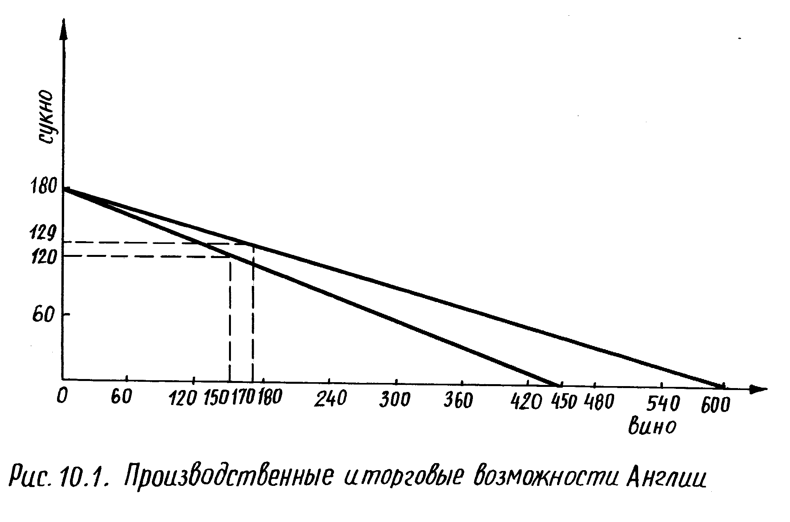
Рис.6.1 Производственные и торговые возможности Англии

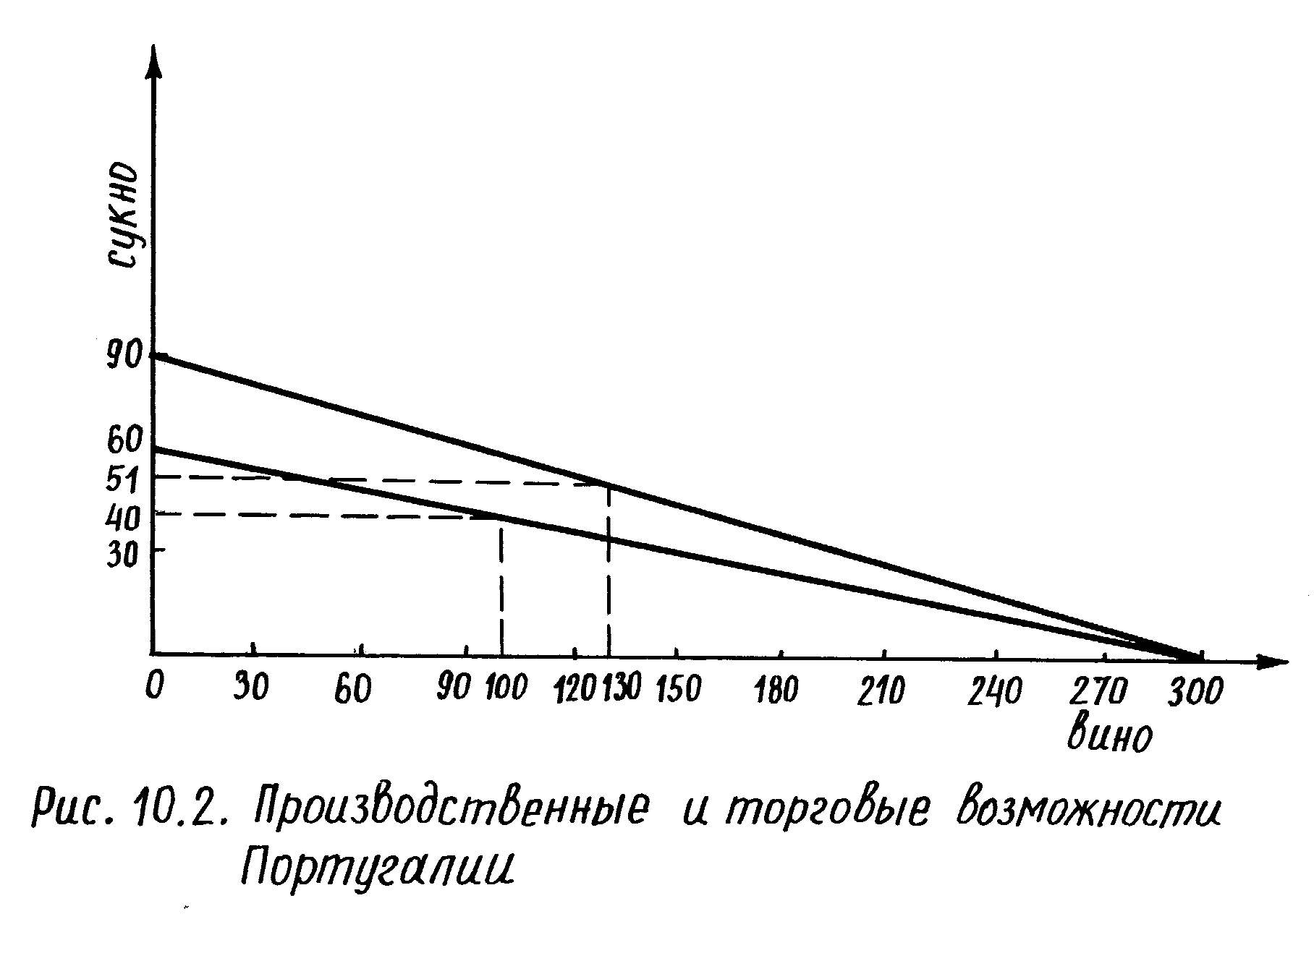
Рис.6.2 Производственные и торговые возможности Португалии

II вариант.
Пусть уровень относительных цен Рв/Рс = 0,35.
При таком соотношении цен объем английского экспорта в 60 ед. эквивалентен по стоимости 171 ед. португальского вина: 60 × 100/35 =171.
Португальский объем экспорта вина в 200 ед. по стоимости эквивалентен 70 ед. английского сукна: 200 × 0,35 = 70.
Таким образом, если возрастает относительная цена на вино с 0,3 до 0,35 португальцам достаточно экспортировать не 200 ед. вина, а всего 171 ед. чтобы поглотить весь объем английского импорта, а оставшиеся 29 ед. вина направить на увеличение внутреннего объема потребления вина. Англичане за весь объем своего экспорта получат лишь 171 ед. португальского вина, на 29 ед. меньше, чем в предыдущем случае, когда уровень относительных цен составлял 0,3.

Страна | Объем производства до специализации | Объем производства после специализации | Объем экспорта (-) и импорта (+) | Выигрыш от специализации и торговли
Англия  Португалия | 120 сукна  150 вина  40 сукна  100 вина | 180 сукна  0 вина  0 сукна  300 вина | - 60 сукна  + 171 вина  + 60 сукна  - 171 вина | 0 сукна  + 21 вина  + 20 сукна  + 29 вина

III вариант.
Пусть уровень относительных цен 0,25. При таком соотношении объем английского экспорта в 60 ед. эквивалентен по стоимости 240 ед. португальского вина: 60 × 100/25 = 240.
Португальский объем экспорта вина в 200 ед. по стоимости эквивалентен 50 ед. сукна: 200 × 0,25 = 50.
Таким образом, если падает относительная цена на вино с 0,3 до 0,25 или что-то же возрастает относительная цена сукна с 3,3 до 4 англичанам достаточно экспортировать не 60 ед. сукна, а 50, чтобы поглотить весь объем португальского импорта. Оставшиеся 10 ед. сукна англичане могут направить на увеличение внутренних объемов потребления. Португальцы за весь объем своего экспорта получат лишь 50 ед. сукна, на 10 ед. меньше, по сравнению с тем, когда уровень относительных цен составлял 0,3.

Страна | Объем производства до специализации | Объем производства после специализации | Объем экспорта (-) и импорта (+) | Выигрыш от специализации
Англия  Португалия | 120 сукна  150 вина  40 сукна  100 вина | 180 сукна  0 вина  0 сукна  300 вина | - 50 сукна  200 вина  + 50 сукна  - 200 вина | + 10 сукна  + 50 вина  + 10 сукна  0 вина

Обобщим эффекты влияния различных уровней относительных цен на распределение общих выгод от международной специализации по обеим странам, т.е. 20 ед. сукна и 50 ед. вина.

Доля страны в распределении общей выгоды от специализации | Доля Англии в общей выгоде |  | Доля Португалии в общей выгоде
Уровень относительных цен  Рв  ⎯  Рс | по сукну | по вину | по сукну  10:20×100%  =50% | по вину
0, 25  0, 3  0, 35 | 10:20×100%= 50 %  0 %  0 % | 100 %  100%  21: 50×100%  = 42 % | 10: 20×100%  =50 %  100%  100% | 0 %  0%  29:50×100%= 58%

Примечание: Расчеты сделаны исходя из того, что 1) внутреннее потребление экспортируемого продукта в стране-экспортере не снижается по сравнению с его внутренним потреблением до специализации, 2) одна из стран полностью реализует весь свой объем экспорта.
Если предположить, что альтернативные издержки по сукну и вину растут и в Англии и в Португалии по мере расширения объемов производства, т.е. действует закон убывающей доходности, то производство дополнительной ед. вина для Португалии будет дорожать так же, как для Англии производство дополнительной единицы сукна. Это значит, что Португалия готова будет поставлять свое вино только если будет возрастать его относительная цена по сравнению с 0,2. Аналогично и для Англии, которая будет расширять свои поставки сукна только если его относительная цена будет расти по сравнению с 2,5. Это означает сжатие ценовых границ, в рамках которых могут колебаться относительные цены на вино и сукно.
Допустим, что в Португалии относительный уровень цены на вино, при котором покрываются затраты на производство вина, возрос с 0,2 до 0,25. В Англии относительный уровень цены на сукно, при которой покрываются затраты сукна, возрос с 2,5 до 3. Тогда образуются новые границы ценовых интервалов:
по вину (0,25; 0,33)
по сукну (3; 4)
Объяснение расчета новых верхних границ ценовых интервалов:
по вину.
Новый относительный уровень цен на сукно вырос в Англии с 2,5 до 3. Это означает, что при возросшем объеме сукна в Англии в случае, если бы она пожелала производить вино снизилась бы относительная цена вина по сравнению с исходной относительной ценой вина в Англии. Это объясняется тем, что убывание доходности и возрастание альтернативных издержек при расширении производства сукна приводит к нарастанию доходности и снижению альтернативных издержек производства вина. Если ранее внутренний обмен был 2,5 ед. вина против 1 ед. сукна, то сейчас 3 ед. вина против 1 ед. сукна, т.е. в последнем случае на 1 ед. вина требуется не 0,4, а 0,33 ед. сукна. Если, например, в результате расширения производства сукна удельные затраты по сукну в среднем составляют 6 д.е., то Англия произведет из 900 д.е. общих затрат на ресурсы 150 ед. сукна. В этом случае средние альтернативные издержки вина составят 150/450 = 1/3. (Предполагается, что закон убывающей доходности не действует в отношении производства вина в Англии.)
по сукну.
Новый относительный уровень цен на вино вырос в Португалии с 0,2 до 0,25. Это означает, что при возросшем объеме вина в Португалии в случае, если бы она пожелала производить сукно снизилась бы относительная цена сукна по сравнению с исходной относительной ценой сукна в Португалии. Если ранее внутренний обмен был 1 ед. сукна против 5 ед. вина, то сейчас 1 ед. сукна против 4 ед. вина, т.е. в последнем случае за 1 ед. сукна требуется на 1 ед. вина меньше. По мере расширения объема производства вина и его относительного удорожания в Португалии нарастает относительное удешевление производства сукна. Если, например, в результате расширения производства вина удельные затраты по вину в среднем составляют 3,75 д.е., то Португалия произведет из 900 д.е. общих затрат на ресурсы 240 ед. вина. В этом случае средние альтернативные издержки сукна составят 240/60 = 4. (Предполагается, что закон убывающей доходности не действует в отношении производства сукна в Португалии.)
Если будут увеличиваться объемы производства вина в Португалии и сукна в Англии, то они постепенно достигнут одинаковых альтернативных издержек и относительных цен по сукну и вину. Сверх таких объемов производство вина в Португалии будет относительно дороже, чем в Англии, а производство сукна в Англии относительно дороже, чем в Португалии. Тогда в определенных объемах возможно производство сукна в Португалии, а вина в Англии.
Корректность этого вывода не зависит от того, что цены будут отклоняться от удельных издержек вследствие существования ограничений в международной торговле (пошлины и т.п.), влияния транспортных затрат. Влияние этих факторов сказывается на формировании границ ценовых интервалов, объемах и структуре международной торговли, но не подвергает сомнению выгоды международной торговли.
Международная торговля, увеличивая производственные возможности экономики, увеличивает покупательную способность населения.
Предположим, что почасовая номинальная зарплата в Англии и Португалии одинаковая и составляет 5 д.е.
Реально на свою номинальную часовую зарплату в Англии можно купить: Wа = 1 С = 2,5 В. В Португалии Wр = 1/3 С = 5/3 В.
Предположим, что в результате международной торговли образовался одинаковый уровень относительных цен (при допущении ранее сделанных предположений). Пусть он составил Рв/Рс = 0,3, т.е. на 10 ед. вина обменивается 3 ед. сукна. С = 10/3 В, а В = 0,3 С.
Тогда в Англии покупательная способность часовой номинальной зарплаты составит Wа = С = 10/3 В, а в Португалии
Wр = 5/3 В = 5/3 х 3/10 С = 5/10 С = 1/2 С.
Вывод: за часовую номинальную зарплату в Англии можно купить на 10/3- 2,5 = 0,8 ед. вина больше или в 1,3 раза больше вина 10/3:2,5 = 1,3. В Португалии 1/2 С - 1/3 С = 1/6 С, т.е. на 1/6 ед. сукна больше или в 1/2:1/3 =1,5 раза больше сукна.
В основе сравнительных преимуществ могут находиться естественные различия в ресурсах (климатические, почвенные, экономико-географические и т.д.), качество ресурсов, степень обеспеченности ресурсами. Например, если в стране А наблюдается излишек капитала, то стране А более подходит специализация на производстве капиталоемких изделий. Это объясняется тем, что процентная ставка будет относительно невысока по сравнению с той страной П, где ощущается нехватка капитала. В стране П может быть в изобилии труд, цена на который относительно невелика по сравнению с ценой на труд в стране А. Поэтому в стране П будет выгодно производить трудоемкие изделия. В стране А специализация на капиталоемких изделиях приведет к переливу капитала в экспортные отрасли и расширению объема выпуска их продукции. В результате увеличения спроса на капитал в стране А процентная ставка будет повышаться. В стране П вследствие расширения выпуска трудоемких изделий и их экспорта будет повышаться цена труда. По мере расширения производства в обеих странах различия в ценах на факторы производства станут исчезать. Это приведет к изменению данной основы сравнительных преимуществ и вследствие этого к последующему изменению в структуре внешней торговли между странами А и П.
В отличие от тех, кто утверждает, что специализация во внешней торговле должна определяться принципом сравнительного преимущества, сторонники неотехнологической теории международной торговли считают, что страна должна прежде всего выпускать не то, что относительно дешевле, но то, что больше пока никто выпускать не может (в основе чего, по их мнению, лежит временная монополия на технологические нововведения). В отличие от концепции сторонников свободной торговли (которые считают, что государство не должно мешать свободной конкуренции между странами) представители этой школы полагают, что государство должно поддерживать высокотехнологические экспортные отрасли. Поддержка должна осуществляться до тех пор, пока не будет устранен технологический разрыв между странами.

§ 2. Основные формы внешнеэкономических связей
и внешнеторговая политика

К основным формам внешнеэкономических связей относят внешнюю торговлю, движение услуг, капитала, технологий, разного рода платежей и переводов, рабочей силы.
Внешняя торговля это экспорт и импорт товаров. Экспорт - продажа за рубеж отечественных товаров, а импорт - покупка иностранных товаров за рубежом. В большинстве случаев экспортно-импортные сделки заключаются посредством использования одной из нескольких основных конвертируемых валют. Реже внешняя торговля осуществляется в форме бартера.
Движение услуг включает в себя предоставление зарубежным партнерам и оказание ими таких видов услуг как:
- грузовые, пассажирские перевозки,
- международный туризм,
- телекоммуникационные услуги,
- образовательные,
- финансовые и страховые,
- посреднические,
- строительные и т.д.
Движение капитала между странами может приобретать самые различные формы, которые можно представить в двух группах: движение долгосрочного и краткосрочного капитала. Граница разделения капитала на краткосрочный и долгосрочный достаточно условна. Но обычно 2 месяца считаются краткосрочным периодом, а 3 года - долгосрочный период.
К долгосрочному движению капитала относят:
- зарубежные прямые инвестиции в ликвидной и товарной форме.
Заграничные прямые инвестиции в ликвидной форме осуществляются посредством покупки ценных бумаг или других титулов собственности зарубежных предприятий, которая приводит к поглощению (слиянию) или решающему контролю над зарубежным предприятием. Наиболее распространенным примером прямого инвестирования в зарубежное предприятие выступает преобразование его в отделение или дочернее предприятие материнской компании. В первом случае зарубежное предприятие не имеет собственного баланса, не является юридическим лицом и его капитал на 100% принадлежит материнской компании. Во втором случае зарубежное предприятие имеет собственный баланс, является юридическим лицом, но контролем над ним обладает материнская компания, обладающая контрольным пакетом акций.
Предоставление товарных кредитов (машин, оборудования, патентов и т.д.) считается прямым инвестированием в зарубежное предприятие, если товарные кредиты представляют собой вклад в его уставной фонд.
- зарубежные портфельные инвестиции.
Они также могут осуществляться посредством покупки ценных бумаг или других титулов собственности зарубежного предприятия, но не предоставляют инвестору решающего контроля над зарубежным предприятием. Примером портфельного инвестирования в зарубежное предприятие выступает создание на паях смешанных компаний.
- долгосрочные банковские кредиты, предоставляемые крупными частными коммерческими банками зарубежным партнерам (другим банкам или предприятиям),
- долгосрочные экспортные кредиты, предоставляемые крупными предприятиями покупателям их продукции при посредничестве банков,
- долгосрочные официальные кредиты. Кредиторами выступают правительства стран или международные организации. Они часто предоставляются на более выгодных условиях, чем частные кредиты коммерческих банков.
К краткосрочному движению капитала относятся предоставление краткосрочных банковских, экспортных, официальных кредитов, а также открытие банковских депозитов и помещение средств на счета в других финансовых институтах.
Другим часто употребляемым способом классификации движения капитала выступает деление его на движение ссудного и предпринимательского капитала. Доходом на предпринимательский капитал в форме прямых и портфельных инвестиций выступает прибыль, а доходы на ссудный капитал в форме займов, кредитов, банковских депозитов - процент. Если движение ссудного капитала в зарубежную страну формирует ее внешнюю задолженность, то движение в нее предпринимательского капитала может послужить в качестве источника финансирования внешней задолженности.
Движение технологий между странами выступает в форме продажи за границу лицензий (право на производство определенных товаров и технологий их производства), патентов (исключительных авторских прав распоряжаться изобретением в течение установленного законом срока), консультирования по технологическим вопросам и подготовки инженерно-технических кадров (хотя последнее относится точнее уже к движению услуг).
Такая форма внешнеэкономических связей как разного рода платежи и переводы отражает:
- экономические аспекты осуществления политико-административных функций государства за рубежом (содержание военных баз, дипломатического персонала, участие в различных международных организациях),
- оказание безвозмездной экономической помощи иностранным государствам (односторонние государственные переводы),
- экономические связи соотечественников, проживающих и работающих за рубежом (частные односторонние переводы пенсий, заработной платы, сбережений),
- эффекты движения капиталов за рубеж (доходы от движения частного и государственного капитала).
Специфической формой внешнеэкономической связи выступает движение рабочей силы. Речь идет не о любой миграции части населения (например, туристы), а о перемещении части населения между странами в поисках лучшей занятости. Основной закономерностью здесь выступает перемещение неквалифицированной и весьма квалифицированной рабочей силы из менее развитых стран в более развитые.
Отражение всех внешнеэкономических сделок, заключаемых резидентами данной страны и нерезидентами за определенный период, находит отражение в платежном балансе страны.
Резидент - юридическое или физическое лицо, зарегистрированное в данной стране (в том числе имеющее иностранное гражданство), которое с точки зрения налогообложения и валютного контроля не считается иностранцем. Их местонахождением (кроме филиалов и представительств) считается данная страна, в которой они зарегистрированы.
С учетом внешнеэкономических связей при расчете макроэкономических показателей различают ВНП и ВВП.
ВВП (валовый внутренний продукт) - совокупная стоимость продукции и услуг, произведенных на территории данной страны предприятиями независимо от их национальной принадлежности.
ВНП (валовый национальный продукт) - совокупная стоимость продукции и услуг национальных предприятий данной страны независимо от их местонахождения (в своей стране или за рубежом). ВНП - это показатель всех доходов, полученных гражданами данной страны, включая чистые доходы на факторы производства, находящиеся за рубежом. Чистые доходы являются разницей между доходами на факторы производства данной страны, находящиеся за рубежом и доходами на иностранные факторы производства, находящиеся на территории данной страны (с учетом реинвестирования доходов). Если отток доходов на иностранные факторы производства из данной страны превышает приток доходов на национальные факторы производства, находящиеся за рубежом, тогда ВВП > ВНП, и наоборот. В случае, когда отток доходов равен притоку их, тогда ВВП = ВНП.
Статьи платежного баланса отражают не только собственно платежные операции, но и операции, не связанные с платежами (односторонние государственные и частные переводы, балансирующие операции). Статьи платежного баланса можно сгруппировать в 5 основных частей:
1. Текущий платежный баланс.
2. Баланс движения капиталов.
3. Пропуски и ошибки.
4. Компенсирующие статьи.
5. Балансирующие статьи.
Статьи текущего платежного баланса показывают, есть ли чистые доходы от движения товаров, услуг, капиталов и денежных переводов.
Составной частью текущего платежного баланса выступает баланс движения товаров (торговый баланс), который отражает движение товаров по экспорту и импорту. Сальдо торгового баланса показывает разницу между доходами от экспорта и расходами по импорту. Если доходы превышают расходы, то говорят, что торговый баланс положителен (экспортный излишек). Когда доходы от экспорта меньше расходов по импорту говорят, что торговый баланс отрицателен (торговый дефицит). Если к торговому балансу присовокупить операции по предоставлению и получению услуг, то получим баланс движения товаров и услуг. Соответственно, сальдо баланса товаров и услуг отражает в себе не только сальдо торгового баланса, но и величину чистых доходов от предоставления услуг.
Если к балансу движения товаров и услуг присовокупить операции, отражающие использование прав собственности (платежи по лицензиям, патентам), эффекты движения капиталов (переводы доходов от зарубежных государственных и частных инвестиций), операции, связанные с осуществлением политических и административных функций государства за рубежом, частные и государственные односторонние переводы, то получим текущий платежный баланс. Соответственно, сальдо текущего баланса отражает сальдо баланса движения товаров и услуг и величину чистых доходов от вышеуказанных операций.
Статьи баланса движения капиталов показывают есть ли чистые доходы от движения различных форм долгосрочного и краткосрочного капитала. Сальдо баланса движения капиталов, как и сальдо текущего платежного баланса может быть как положительным, так и отрицательным. К балансу движения капиталов примыкает корректирующая статья пропусков и ошибок. Наличие этой позиции отражает трудности, с которыми сталкиваются, когда пытаются охватить все сделки в официальной статистике. Сальдо пропусков и ошибок было бы нулевым, если бы все величины в отдельных статьях были точно измерены (в частности, отражены нелегальная утечка капитала, контрабанда).
Если к текущему балансу, балансу движения капитала, статье пропусков и ошибок прибавить компенсирующие статьи, то получим итоговый платежный баланс страны.
Компенсирующие статьи отражают операции по переоценке золотовалютных резервов страны, ее внешних требований (иностранную задолженность) в связи с изменением мировых цен на золото и валютных курсов.
Суммируя сальдо текущего баланса, баланса движения капитала, сальдо пропусков и ошибок, сальдо изменения золотовалютных резервов и внешних требований в связи с колебаниями валютных курсов и цен на золото, получаем сальдо итогового платежного баланса. Сальдо итогового платежного баланса может быть положительным или отрицательным. В случае положительного сальдо говорят об излишке платежного баланса, в случае отрицательного сальдо о его дефиците.
Для устранения положительных или отрицательных диспропорций платежного баланса осуществляются балансирующие операции по его уравновешиванию, отражающие итоговое изменение золотовалютных резервов страны и приравненных к ним активов. К числу балансирующих операций относятся изменения, не связанные с колебаниями цен и валютных курсов:
- золотого запаса;
- валютных резервов;
- активов МВФ;
- задолженности иностранных государств.
К балансирующим операциям относят также получение кредитов от МВФ, МБРР и других финансовых организаций для смягчения дефицита платежного баланса, пролонгацию, реструктуризацию, списание такого рода внешней задолженности.
Сальдо итогового платежного баланса изменяет золотовалютные и приравненные к ним резервы в стране. В случае дефицита итогового платежного баланса, его покрытие будет происходить за счет сокращения золотовалютного и прочих резервов. В платежном балансе таковое сокращение, отраженное по балансирующим операциям, пойдет с положительным знаком. Это объясняется тем, что такая операция подобна любой другой операции, приводящей к расширению предложения иностранной валюты. В случае излишка итогового платежного баланса его устранение будет происходить за счет увеличения золотовалютных и прочих резервов. В платежном балансе таковое увеличение, отраженное по балансирующим операциям, пойдет с отрицательным знаком. Это объясняется тем, что такая операция подобна любой другой операции, приводящей к сокращению предложения иностранной валюты.
Таким образом, сокращение официальных золотовалютных и прочих резервов связано с дефицитом итогового платежного баланса, а их увеличение с его излишком. Изменения официальных резервов по своей абсолютной величине совпадают с сальдо итогового платежного баланса, но имеют по сравнению с ним противоположный знак. Общая сумма сальдо итогового платежного баланса и изменений официальных резервов всегда равна нулю.
Диспропорции в сальдо итогового платежного баланса устраняются не только посредством изменения официальных золотовалютных и приравненных к ним резервов, но и колебанием сальдо составных частей платежного баланса. Излишек текущего баланса может коррелироваться с дефицитом баланса движения капитала, и наоборот. Действительно, увеличение, например, экспорта товаров и услуг над импортом, приводит к увеличению притока иностранной валюты над ее оттоком в данной стране. Резиденты-держатели иностранной валюты могут поместить часть ее на депозитные счета в иностранные банки, покупать иностранные ценные бумаги и т.д. Это означает увеличение оттока капитала из данной страны и нарастание дефицитности баланса движения капиталов.
Формирование излишка текущего баланса и дефицита баланса движения капитала оказывает противоречивое влияние на доверие к национальной валюте. С одной стороны, существование излишка текущего баланса может свидетельствовать о хорошей конкурентоспособности на внешних рынках отечественных товаров (речь идет прежде всего о готовых продуктах). Это усиливает позиции национальной валюты. С другой стороны, отток капитала из страны может свидетельствовать о неблагоприятном инвестиционном климате, что подрывает доверие к национальной валюте.
Существование внешней торговли и ее объемов выступает критерием разграничения того объема продукции и услуг, которые произведены данной страной (или на территории данной страны) и того объема продукции и услуг, который может находиться в распоряжении данной страны (может быть распределен на территории данной страны). То, что предназначается для распределения, может существенно отличаться от того, что произведено. Это проистекает от того, что страна значительную часть своей продукции и услуг может экспортировать за границу, а взамен на заработанную валюту импортировать продукцию и услуги, которые невозможно производить в данной стране или которые производятся в недостаточном количестве (либо нерентабельно производить). Таким образом, внешняя торговля может не только изменять материальную структуру того, что предназначено для распределения, но и изменять размеры последнего, в зависимости от объемов внешней торговли.
Объем произведенных товаров и услуг может быть представлен как ВНП, так и ВВП. Различие между этими показателями несущественно для последующих выводов, поскольку на формирование сальдо внешней торговли оказывают влияние как резиденты, так и нерезиденты страны. Различие влияет на определение размеров этого сальдо. Обозначим объем произведенных товаров и услуг Упр. Часть Упр идет на экспорт Ех, а часть потребляется в стране. Обозначим объем потребленной продукции в стране Упот. Величина Упот определяется не только разницей (Упр - Ех), но и объемом импорта Im, т.е. Упот = Упр - Ех + Im. Сальдо внешней торговли: Ех - Im.
Упот = Упр - (Ех - Im)
когда Ех = Im, тогда Упот = Упр.
когда Ех > Im, тогда Упот < Упр.
когда Ех < Im, тогда Упот > Упр.
Экспорт уменьшает, а импорт увеличивает объем потребленной продукции в стране. Разница между доходами от экспорта и расходами по импорту, выраженная в валюте данной страны по действующему валютному курсу, проистекает не только из разницы в физических объемах экспорта и импорта, но также и из изменений в относительных ценах по экспортируемой и импортируемой продукции. Если возрастают цены экспортируемой продукции, выраженные в ценах импортируемой продукции, это благоприятно сказывается на формировании положительного сальдо во внешней торговле. На практике для оценки влияния изменений зарубежных цен на сальдо внешней торговли используется показатель соотношения относительных изменений цен по экспорту и импорту.
Рост этого показателя выше единицы означает, что произошли выгодные для страны изменения, поскольку зарубежные цены экспортируемых товаров росли быстрее цен импортируемых товаров. Когда показатель падает ниже единицы, наступают потери для страны, поскольку для закупки прежнего объема импорта страна должна больше экспортировать своей продукции. Из-за этого ухудшается сальдо внешней торговли.
Вернемся к примеру Португалии, экспортирующей вино, и Англии, экспортирующей сукно.
Пусть уровень относительных цен по вину составил 0,3. По сукну соответственно 10/3.
Затем относительная цена на вино возросла до 0,35. По сукну снизилась соответственно до 100/35.
Сделаем расчет показателя соотношения относительных изменений цен для Англии и Португалии.
Для Англии этот показатель составит:
100 : 35 × 0, 3= 0,86 < 1 (ухудшение позиций во внешней торговле).
Для Португалии:
0, 35 × 10: 3 = 1, 17 > 1 (улучшение позиций во внешней торговле).
Пусть относительная цена на вино упала с 0, 3 до 0, 25. По сукну соответственно выросла с 10/3 до 4.
Показатель соотношения относительных изменений цен составит:
Для Англии:
4 × 0, 3 = 1, 2 > 1 (улучшение позиций во внешней торговле).
Для Португалии:
0, 25 × 10: 3 = 0, 83 < 1 (ухудшение позиций во внешней торговле).
В долгосрочном периоде существование отрицательного сальдо во внешней торговле возможно, если страна располагает большими золотовалютными резервами или когда получает под его финансирование кредиты. Тогда объем потребления продукции в стране, предназначенной на потребительские и инвестиционные цели больше того объема, который производится в стране. Но это приводит к истощению официальных резервов и нарастанию внешней задолженности. Если кредиты используются на расширение и реконструкцию материально-технической базы страны, тогда создается основа для урегулирования внешнего долга. В случае, если кредиты направляются на расширение текущего потребления, тогда ухудшаются условия последующего урегулирования внешнего долга.
Независимо от того, на какие цели было использовано отрицательное сальдо внешней торговли, в будущем приходится урегулировать внешние обязательства данной страны перед ее иностранными партнерами. Тогда в течение всего периода их урегулирования необходимо достижение положительного сальдо внешней торговли. Следовательно, объем потребления продукции в стране, предназначенной на текущее потребление и инвестирование будет меньше объема произведенной продукции в стране.
В краткосрочном периоде, т.е. когда производственные возможности страны фиксированы, внешняя торговля оказывает существенное влияние на формирование совокупного спроса Dа. С учетом сальдо торгового баланса уравнение, определяющее величину объема производимых в стране товаров и услуг по методу потока расходов, можно представить в виде
Da = C + I + G + (Ех - Im) = Упр
Экспорт представляет собой часть совокупного спроса на продукцию данной страны со стороны иностранных партнеров. Импорт же означает, что определенная часть доходов в стране тратится на покупку иностранной продукции. С точки зрения совокупных расходов, формирующих величину объемов производства товаров и услуг в данной стране, импорт можно рассматривать как уменьшение совокупного спроса на ее товары и услуги.
Из приведенного уравнения следует, что положительное сальдо торгового баланса может положительно влиять на уровень производства в стране. Превышение экспорта над импортом можно рассматривать как форму инвестиций за рубежом, которые увеличивают золотовалютные резервы страны. Влияние сальдо торгового баланса на уровень совокупных расходов можно представить на рисунке (рис. 6.3).
При данном уровне потребительских, инвестиционных и государственных расходов величина превышения экспорта над импортом предопределяет прирост ВВП (ВНП) в размерах У₄ - У₃.
Если страна имеет внешнюю задолженность, то превышение экспорта над импортом может быть использовано для ее урегулирования.
Если страна не имеет внешней задолженности, то валютную выручку от положительного сальдо можно размещать в зарубежных банках и получать доходы в форме процентов.
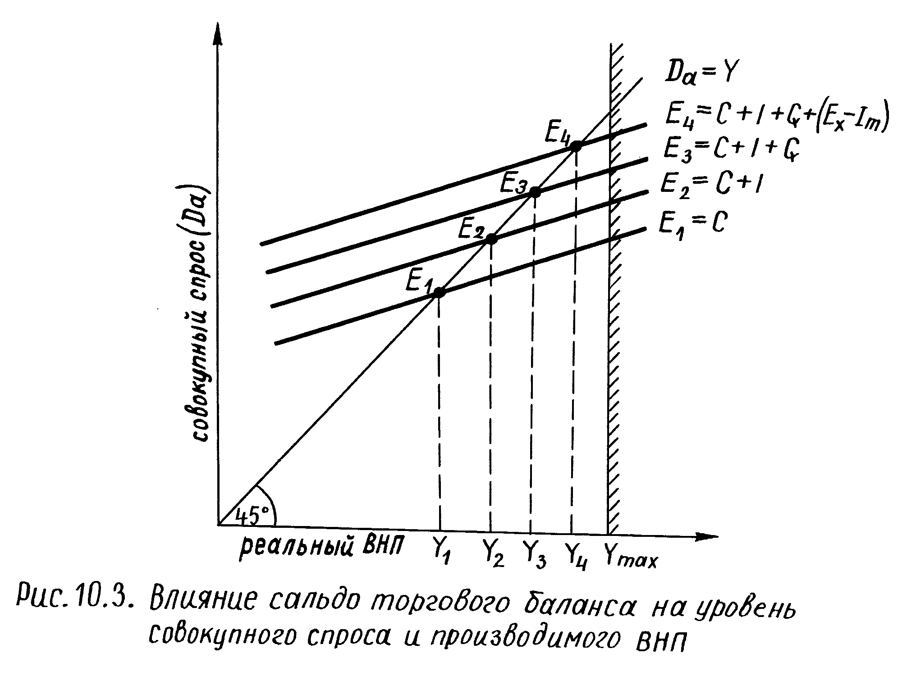
Рис.6.3 Влияние сальдо торгового баланса на уровень совокупного спроса и производимого ВНП
При отрицательном торговом балансе (Ех < Im) наблюдаются противоположные явления. Кривая совокупного спроса может оказаться ниже кривой C + I + G и тогда объемы производства продукции упадут ниже У₃. Это будет сопровождаться снижением официальных резервов страны или, если часть закупок по импорту финансируется зарубежными кредитами, будет расти внешняя задолженность страны.
Размеры влияния сальдо внешней торговли на изменение равновесного объема У можно представить, используя понятие мультипликатора внешней торговли.
Х - величина прироста экспорта.
МРС - предельная склонность к потреблению национальной продукции.
МРСМ - предельная склонность к потреблению импортной продукции.
Первоначальное изменение экспорта приводит к многократному изменению У, размеры которого предопределяются МРС.
1
ΔУ = ⎯⎯-–– × X
1 - МРС
Однако, многократное изменение У в свою очередь связано с изменением объема импорта. Это означает, что в случае возрастания У в результате положительного прироста экспорта, будет наблюдаться прирост импорта. Увеличение импорта действует аналогично как и увеличение сбережений, т.е. способствует сжатию У, поскольку рост импорта означает сокращение совокупного спроса на национальную продукцию. Поэтому мультипликатор внешней торговли отражает в себе как МРС, так и МРСМ, т.е.
1
m = ⎯⎯⎯⎯⎯⎯⎯⎯⎯
1 - МРС + МРСМ
Поэтому влияние прироста экспорта с учетом последующего прироста импорта на изменение У можно представить в виде
1
У = ⎯⎯⎯⎯⎯⎯⎯⎯ ×X
1 - МРС + МРСМ
Долгосрочные последствия внешней торговли связаны с влиянием импорта на расширение и модернизацию материально-технической базы экономики, что делает возможным расширение экспорта. Без импорта новых технологий из-за рубежа трудным было бы вхождение на внешние рынки и ограничен экспорт высокотехнологичных продуктов. Страна вынуждена была бы экспортировать сырье и полуфабрикаты. Производство этих продуктов является высоко капиталоемким, а формирование их цен не является благоприятным по отношению к их издержкам производства. Технический прогресс снижает удельные затраты сырья и материалов и способствует росту производства и потребления искусственного сырья и материалов, все больше заменяющих натуральные. Это приводит к тому, что показатель соотношения относительных изменений цен в долгосрочном периоде формируется неблагоприятно для стран, добывающих сырье, так как мировые цены на промышленно переработанные товары растут быстрее, чем цены на сырье и полуфабрикаты. Поэтому страна, стремящаяся укрепить свою конкурентоспособность на внешних рынках, должна импортировать прежде всего современную технологию, комплектующие изделия для производства современных изделий, чтобы на этой основе развивать собственный экспорт, необходимый для финансирования импорта.
Это означает, что в процессе индустриального развития импорт может в течение определенного периода быть больше экспорта.
Государственная политика в области внешней торговли может быть направлена на развитие свободной конкуренции на внутреннем рынке между иностранными и национальными производителями (политика свободной торговли) или, наоборот, на защиту национальных производителей от конкуренции со стороны иностранных (политика протекционизма).
Благоприятные последствия реализации политики свободной торговли представлены эффективным размещением ресурсов на основе принципа сравнительного преимущества, увеличением номенклатуры и ассортимента потребляемых товаров и услуг, ростом покупательной способности населения, приростом общих объемов производства, стимулированием конкуренции и ограничением монополий на внутреннем рынке. Реализация политики свободной конкуренции способствует развитию международной экономической интеграции.
Процесс международной экономической интеграции представляет собой создание взаимосвязей между странами, которые заключают между собой договора относительно свободного движения всех видов труда, капитала, продукции через существующие между этими странами политические границы.
Развитие международной экономической интеграции проходит несколько этапов посредством создания:
1. Зон свободной торговли т.е. отмены торговых ограничений (прежде всего таможенных пошлин) между странами-участницами,
2. Таможенных союзов, которые характеризуются как признаками зоны свободной торговли, так и установлением единых внешнеторговых тарифов и проведением единой внешнеторговой политики по отношению к странам-неучастницам,
3. Общего рынка, который характеризуется наряду с признаками таможенного союза свободным передвижением капиталов и рабочей силы, согласованием экономической политики стран-участниц,
4. Экономического и валютного союза. Это наиболее развитый этап международной экономической интеграции, который наряду с признаками общего рынка характеризуется проведением общей экономической и валютной политики.
Условиями создания экономического и валютного союза выступают:
- устранение всех институционных ограничений, которые мешают его достижению;
- создание единой правовой базы и системы, обеспечивающей права собственности и заключение международных договоров на территории союза;
- наличие соответствующей транспортной инфраструктуры, системы связи, коммуникаций, отвечающих нормальным условиям функционирования валютного рынка, рынка ценных бумаг, товарного рынка и т.д.;
- приведение в соответствие налоговых систем, универсализация косвенного налогообложения с целью устранения неоптимального размещения ресурсов и конфликтов между производителями различных стран-участниц на территории союза;
- введение единой системы учета затрат и результатов, методологии расчетов;
- унификация методов и форм государственного регулирования;
- создание общего центробанка, ответственного за эмиссию и стабилизацию денежного обращения, что предполагает ограничение роли национальных центробанков;
- создание общего наднационального бюджета для финансирования общих мероприятий;
- создание механизма равномерного распределения выгод от интеграции между странами, находящихся на различных уровнях развития;
- ведение разъяснительной работы среди населения по преодолению ощущения утраты национальной независимости, его культурных традиций, подготовка его к восприятию нового уровня и структуры цен в странах-участницах.
Оценивая условия создания экономического и валютного союза, можно сказать, что его создание возможно между странами, находящимися на приблизительно одинаковом уровне развития.
Осуществление политики протекционизма объясняется следующими мотивами:
1. Стремление обеспечить достаточную обороноспособность страны посредством государственной поддержки стратегических отраслей экономики, обеспечивающих нормальное функционирование военно- промышленного комплекса;
2. Поддержать внутреннюю занятость населения, поскольку может наблюдаться рост безработицы вследствие сокращения тех производств, которые не выдерживают конкуренции со стороны зарубежных поставщиков;
3. Устранить чрезмерную специализацию в международном разделении труда и развивать диверсификацию производства, что позволяет избавить экономику от негативных конъюнктурных колебаний внешнего рынка;
4. Защитить экономику от демпинга - продажи товаров по сниженным ценам (т.е. по ценам ниже себестоимости) с целью захвата рынка сбыта или избавления от товарных излишков.
Однако каждый из этих мотивов в отдельности бывает подчас достаточно сложно обосновать, поскольку на практике всегда можно найти и аргументы против осуществления протекционистских мер:
- государство может принять иные непротекционистские меры по поддержке стратегических отраслей экономики;
- трудно определить ту грань, которая разделяет отрасли экономики на две группы: стратегические и нестратегические;
- стремление обеспечить обороноспособность может привести к хозяйственной автаркии;
- ограничение импорта может негативно сказаться на внутренней занятости, так как часть населения занята в сфере обслуживания импортных потоков;
- ограничение импорта может негативно сказаться на экспорте, так как иностранные партнеры могут предпринять ответные меры. Помимо этого, посредством своего экспорта в страну, осуществляющую протекционную политику, они зарабатывают валюту этой страны. Это позволяет им делать закупки продукции в ней;
- издержки диверсификации отраслевого производства могут быть значительно выше, чем потери от негативных конъюнктурных колебаний внешнего рынка при чрезмерной специализации;
- бывает подчас весьма сложно определить в каком направлении должна осуществляться диверсификация;
- поддержка ряда производств с целью осуществления диверсификации может отрицательно сказаться на внутренней конкуренции и предпринимательской активности. Возникает вопрос о том, сколько времени должна продолжаться протекционистская поддержка диверсификации, ведь технический прогресс не имеет границ;
- то, что объявляется демпингом на самом деле может быть следствием более высокой эффективности импортного производства;
- от демпинга выигрывают потребители.
В основе мотивов в пользу осуществления протекционистской политики лежат интересы различных отраслевых групп, которые стремятся получить для себя дополнительную выгоду и избежать иностранной конкуренции.
Инструменты протекционистской политики:
1. Протекционистские пошлины. Если фискальные пошлины налагаются с целью пополнения доходной части бюджета, то протекционистские пошлины направлены на защиту национальных производителей от иностранной конкуренции.
2. Импортные квоты, т.е. установление максимальных объемов товаров, которые могут быть импортированы за какой-то период времени.
3. Нетарифные барьеры: установление жесткой системы лицензирования, неоправданно высоких требований к стандарту качества продукции, сложностей в оформление таможенных процедур и разного рода бюрократических запретов.
4. Экспортные и импортные субсидии. В случае предоставления экспортных субсидий (дотаций, льготного налогообложения и кредитования) государство способствует выравниванию различий в издержках неэффективных национальных и иностранных производителей. В случае импортных субсидий государство способствует возмещению потерь у неэффективных национальных производителей, возникающие вследствие того, что их уровень издержек производства выше по отношению к рыночной цене, чем у иностранных поставщиков.
Применение разных инструментов протекционистской политики приводит к общим последствиям:
- неэффективное размещение ресурсов страны;
- определенные потери для потребителей;
- общественные потери.
Рассмотрим последствия осуществления протекционистской политики на примере введения таможенной пошлины.
Протекционистская импортная пошлина обычно представляет собой определенный процент от цены единицы импортируемого товара. Реже она представляет собой абсолютную денежную квоту, налагаемую на единицу импортируемого товара и перечисляемую в бюджет. Пошлина, следовательно для импортера является дополнительными издержками. Пошлина, подобно транспортным издержкам, уменьшает стимулирующее влияние более высокой относительной цены на экспортируемый товар за рубежом. Для того, чтобы покрыть издержки, связанные с пошлиной, импортер вынужден увеличивать продажную цену импортируемого товара на величину пошлины. Тем самым введение пошлины приводит к росту цен на импортную продукцию.
Механизм воздействия пошлины на импорт и на рынок данного товара в стране можно представить в виде рисунка (рис. 6.4.).

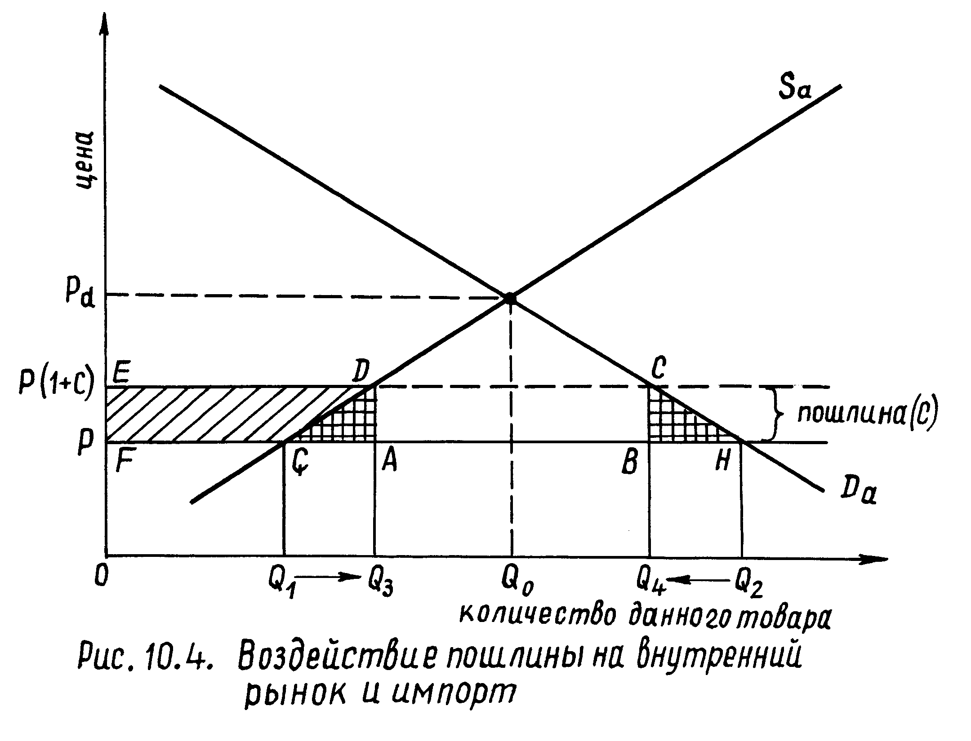
Рис.6.4 Воздействие пошлины на внутренний рынок и импорт
Dа - внутренний спрос.
Sа - внутреннее предложение.
Pd - цена при отсутствии мировой торговли.
Qo - объем производства данного товара при отсутствии мировой
торговли.
P - цена при наличии мировой торговли.
P (1+с) - цена после введения таможенной пошлины.
Q₂ - потребление товара в данной стране при наличии мировой торговли.
Q₁ - объем производства товара в стране при наличии мировой торговли.
Q₁ Q₂ - объем импорта товара.
Предположим, что цена данного товара при наличии мировой торговли составляет Р. Она ниже равновесной цены на данный товар внутри страны при отсутствии мировой торговли Рd. При наличии импорта этого товара внутренне предложение достигало Q₁, а размеры импорта Q₂ - Q₁. Пусть ввели пошлину в размере с. Это приведет к росту цены с уровня Р до Р (1+с). Если спрос по цене эластичен, то величина спроса на товар снизится с Q₂ до Q₄. Одновременно при эластичности внутреннего предложения по цене, его величина вырастет с Q₁ до Q₃. Величина импорта снизится с величины (Q₂ - Q₁) до (Q₄ - Q₃). Доходы государства от введения пошлины возрастают на величину с×(Q₄ - Q₃). Они представлены прямоугольником ABCD. Это не что иное как перемещение части дохода потребителей от них в государственный бюджет.
Выгоду получают также национальные производители товара. Теперь они могут продавать свой товар по цене Р (1+с). Национальные производители неэффективные при цене Р произвели дополнительную продукцию и расширили внутреннее предложение. Благодаря этому они получили дополнительный доход, представленный площадью четырехугольника FGDE. И в этом случае также произошло перемещение части дохода потребителей, но уже к национальным производителям. Заштрихованные треугольники GAD и BHC представляют собой общественные потери. Треугольник GAD представляет собой потери, проистекающие из неэффективного размещения ресурсов, привлеченных теперь в производство данного товара. Если бы не пошлина, эти ресурсы нашли бы применение в производстве других товаров. Треугольник ВНС представляет собой потери от снижения удовлетворения потребителей, вызванного увеличением цены и вследствие этого сокращение величины спроса.

ГЛАВА 7. ВАЛЮТНЫЕ КУРСЫ

§ 1. Валютные курсы и факторы, влияющие на их изменение

Под валютой понимается любое платежное средство, выраженное в национальной денежной единице и используемое в международных расчетах. Это могут быть чеки, векселя, облигации, аккредитивы, банкноты центробанка и т.д. Помимо национальной валюты, существует коллективная валюта - счетные единицы, основанные на комбинации иностранных национальных валют, используемые в международных расчетах. ЕВРО - европейская счетная единица, СДР - специальные права заимствования Международного Валютного Фонда.
Под валютным курсом понимается цена денежной единицы одной страны, выраженная в денежной единице другой. Валютный курс может быть представлен в виде прямой котировки (1 единица иностранной валюты = Х единиц национальной) или в виде обратной котировки (1 единица национальной валюты = У единиц иностранной).
Когда за 1 единицу иностранной валюты требуется отдавать все большее количество национальной, то говорят, что иностранная валюта дорожает, а национальная обесценивается. Это равнозначно утверждению, что одно и то же количество национальной валюты обменивается на все меньшее количество иностранной.
Валютные курсы используются не только для того, чтобы определять конкретные размеры платежей и переводов по внешнеэкономическим операциям, но и для расчета эффективности осуществления внешнеэкономических операций. Валютные курсы, с одной стороны, отражают состояние внешнеэкономических связей, а с другой, сами влияют на изменения как объема, так и структуры внешнеэкономических связей.
Обесценивание национальной валюты стимулирует экспорт данной страны и ограничивает импорт в нее, а ее удорожание - наоборот.
Существует прямая зависимость между изменением валютного курса (при прямой котировке) и изменением величины предложения иностранной валюты, а также обратная зависимость между изменением валютного курса и изменением величины спроса на иностранную валюту.
Рассмотрим это утверждение на примере внешнеторговых связей Германии и США. Экспортеры из ФРГ поставляют в США свои товары. В уплату за них они хотят получить свою валюту (или хотя бы ее часть) для урегулирования своих финансовых обязательств внутри Германии в евро (выплата налогов, зарплаты, расчеты с поставщиками и т.д.). Экспортеры из США, поставляя свою продукцию в Германию, желают получить в обмен доллары. Мы не принимаем здесь во внимание бартерную форму торговли, различные способы межбанковских расчетов, резиденты какой страны осуществляют закупки по импорту и т.п.
В любом случае импортеры в Германии нуждаются в долларах, а импортеры в США в евро (или же их банки, представляющие их интересы и выполняющие их поручения). Формируется валютный рынок, где происходит обмен долларов на евро и наоборот.
Немецкие импортеры поставляют евро и предъявляют спрос на доллары, американские импортеры поставляют доллары и предъявляют спрос на евро. В результате взаимодействия спроса и предложения валюты формируется номинальный валютный курс.
Остановимся на предложении евро, поставщиками которых являются немецкие импортеры, и спросе на евро, который предъявляют американские импортеры.
Спрос на евро показывает, что чем меньше долларовая цена евро, тем дешевле для американцев становятся немецкие товары при прочих равных условиях. Это приводит к увеличению спроса на импортируемые товары из ФРГ. Увеличение спроса на импортируемые товары предопределяет рост величины спроса американцев на евро.
Предложение евро показывает, что чем больше долларовая цена евро, тем дешевле для немцев становятся американские товары, что приводит к увеличению спроса на товары, импортируемые из США. Это предопределяет рост величины спроса на американские доллары, которые можно получить, расширяя предложение евро.
Совпадение величин спроса и предложения евро определяет равновесный курс евро по отношению к доллару. На изменение равновесного валютного курса оказывают влияние самые различные, экономические, политические, психологические факторы.
К числу основных экономических факторов, оказывающих влияние на динамику валютного курса, относят: изменения во вкусах потребителей, разницу в темпах экономического развития, темпах роста цен, уровнях реальных процентных ставок. Например, если немецкие товары становятся привлекательными для американцев, то на них повышается американский спрос. Соответственно, увеличивается спрос на евро и расширяется предложение долларов. В результате (при прочих равных условиях) будет наблюдаться тенденция к подорожанию евро и обесцениванию доллара.
Если темпы экономического развития Германии превышают американские, то объемы немецкого импорта американских товаров могут превышать объемы немецкого экспорта в США. Это стимулирует удорожание доллара и обесценивание евро.
Влияние соотношения относительных изменений внутренних цен на динамику реального валютного курса может быть представлено формулой:
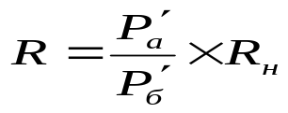
R - реальный валютный курс на конец данного периода
Р/_{а}- показатель роста среднего уровня цен в стране А за данный
период
Р/_{б} - показатель роста среднего уровня цен в стране Б за данный
период
Rн - номинальный валютный курс денежной единицы страны А по отношению к денежной единице страны Б на начало данного периода.
Концепция определения валютного курса на основе паритета покупательной способности валют верна лишь при допущении ряда ограничений:
1. Свободный экспорт в страну А из Б тех товаров, по которым в стране А наблюдается более быстрый рост цен.
2. Экспортеры в стране Б быстро реагируют на разницу в ростах цен по странам А и Б, т.е. могут расширять свои экспортные поставки по мере увеличения разрыва в темпах роста цен.
Эта концепция не позволяет объяснить динамику валютных курсов:
1) по тем странам, где практически нет различий в уровне инфляции;
2) по тем странам, где в течение данного периода могут применяться протекционистские меры;
3) по тем странам, где существуют значительные ограничения по валютным операциям;
4) динамика валютного курса просчитывается лишь по свободно и быстро перемещаемым экспортным товарам, не учитывая динамику внутренних цен по товарам и услугам, которые не импортируются из-за рубежа (цены на недвижимость, коммунальные услуги, хлебобулочные изделия, непереработанное молоко, пассажирские перевозки и т.д.).
Капиталы в современной рыночной системе характеризуются высокой мобильностью в поисках высокой ставки процента.
Поэтому они перемещаются с одной страны в другую, если владельцы убеждены, что таким образом они могут получить более высокую ставку процента, которая получила название - ставка процента от размещения в иностранной валюте.
Процентная ставка от размещения в иностранной валюте будет тем выше, чем выше процентная ставка за рубежом по сравнению с национальной процентной ставкой и чем больше будет наблюдаться обесценивание национальной валюты, и наоборот. Если в стране Б более высокая процентная ставка на финансовом рынке, чем в стране А, то утечка капитала из страны А в страну Б будет способствовать обеспечению валюты страны А и удорожанию валюты страны Б.
Обесценивание доллара по отношению к евро может сопровождаться тем, что доллар может дорожать относительно японской йены. В связи с тем, что динамика курса доллара по отношению к другим валютам может быть разнонаправленной, возникает необходимость дать оценку общей (средней) динамики курса этой валюты по отношению к валютам в целом, выступающим основными денежными единицами в международных расчетах. С этой целью введено понятие валютная корзина.
Валютная корзина - набор иностранных валют, который используется при котировке курса конкретной национальной валюты. Валютная корзина является коллективной валютой. Доля каждой национальной валюты, включаемой в валютную корзину, предопределяется долей страны в мировом экспорте, производстве, ее размерами валютных резервов и т.д. Курс валютной корзины является более стабильным, чем курсы отдельных валют, ее составляющих. Поэтому коллективная валюта используется не только для оценки средней динамики курса национальной валюты, но и индексации условий международных контрактов (цен, процентных ставок и т.д.).
Большинство валютных сделок осуществляется в безналичной форме на межбанковском валютном рынке, часть которого организационно оформлена в виде валютной биржи. Обмен и торговля наличной валютой охватывают незначительную часть валютных сделок.
Способ регулирования валютного паритета (преимущественно действие объективных или субъективных факторов) предопределяет характер и степень конвертируемости валюты. Конвертируемость валюты - способность национальной валюты свободно обмениваться на иностранные валюты, без ограничений. С точки зрения характера, конвертируемость бывает внутренняя и внешняя.
Внутренняя конвертируемость существует, тогда когда центральный банк берет на себя обязательство по покупке или продаже такого количества валюты, которое будет предъявляться к продаже или покупке на внутринациональном валютном рынке.
Внешняя конвертируемость существует тогда, когда национальная валюта используется для осуществления платежей и переводов из одного национального платежного пространства в другое. По степени конвертируемости различают свободно конвертируемую, частично конвертируемую и замкнутую валюту.
Свободно конвертируемая валюта - валюта, неограниченно обмениваемая на другие иностранные валюты. Частично конвертируемая валюта - национальная валюта страны, обмениваемая свободно только на некоторые иностранные валюты, либо служащая платежным средством по некоторой части международного финансового оборота. Замкнутая валюта - валюта, которая в силу государственных ограничений может быть использована только на территории данного государства.
Если валютный курс определяется преимущественно действием объективных факторов, то говорят, что такой валютный курс является колеблющимся. Колеблющийся валютный курс - курс валюты, уровень которого определяется на основе рыночного спроса и предложения валюты. Колеблющийся валютный курс характеризуется внутренней и внешней свободной конвертируемостью.
Если валютный курс определяется действием преимущественно субъективных факторов, то говорят, что такой валютный курс является фиксированным. Фиксированный валютный курс - официально установленное соотношение между национальными валютами, основанное на определяемых в законодательном порядке валютных паритетах. Регулирование валютного курса преимущественно субъективными факторами означает, что осуществляются ограничения по доступу определенных лиц (резидентов и нерезидентов) к национальной валюте, ограничения по объемам и видам валютных сделок. Фиксированный валютный курс характеризуется ограниченной внутренней и внешней частичной конвертируемостью. Разумеется, что размеры валютных ограничений различаются по странам. Поэтому валюта одних стран ближе по своему характеру и степени конвертируемости к колеблющимся, а других - к замкнутым валютам.
Известны следующие прямые формы валютных ограничений, вводимых государством:
- блокирование валюты, когда правительство запрещает обмен национальной валюты на иностранную, приобретение за национальную валюту продукции за рубежом;
- дифференцированная валютная система, предполагающая установление различных валютных курсов в зависимости от вида валютных сделок.
При дифференцированной валютной системе наблюдаются значительные различия между официальным, коммерческим и специальным курсами.
По официальному паритету осуществляются расчеты центробанков и других валютно-финансовых учреждений стран между собой, с международными организациями. Официальный курс используется для экономического анализа, международных статистических сопоставлений.
Коммерческий курс служит для расчетов предприятий с зарубежными внешнеторговыми партнерами, банками и госбюджетом по операциям, связанным с внешнеэкономической деятельностью.
Специальный курс применяется при продаже (покупке) валюты гражданам при выезде (въезде) их за границу (из-за границы);
- рационирование иностранной валюты. Это означает, что экспортеры обязаны свою валютную выручку сдавать государственным органам в обмен на национальную валюту по официальному курсу. Импортеры обязаны иметь государственное разрешение на использование иностранной валюты для финансирования своих зарубежных операций. Наличная иностранная валюта распределяется среди импортеров, которых правительство желает поощрять;
- установление границ колебания валютных курсов;
- соглашение о погашении задолженности.
Заключается межправительственное соглашение о взаимном зачете по установленному валютному курсу встречных требований и обязательств, возникающих во внешнеторговых операциях. Платежи осуществляются в национальной валюте покупателя, а урегулирование задолженности происходит в течение установленного времени центробанками стран - участниц соглашения.
Помимо прямых государственных форм валютных ограничений, направленных на стабилизацию официального валютного паритета, правительство может использовать косвенные методы воздействия на уровень валютного курса (денежно-кредитное, налоговое, финансовое регулирование). Поддержка стабильности валютного курса косвенными методами регулирования (но без прямых форм валютных ограничений) применяется и в отношении колеблющихся валютных курсов. В этом случае колеблющиеся валютные курсы называются плавающими. Плавающие валютные курсы - разновидность колеблющегося валютного курса, предполагающая использование рыночного механизма косвенного валютного регулирования.

§2. Валютные курсы и корректировка платежного баланса.

Возникает вопрос, какой экономический механизм формирует валютный курс в данной стране?
Новейшие экономические теории объясняют формирование валютного курса на основе равновесия платежного баланса. Валютные курсы являются результатом взаимодействия предложения и спроса на иностранную валюту, которое отражает текущее состояние платежного баланса страны. Следовательно, валютный курс должен уравновешивать все валютные поступления с расходами на импорт продукции, а также с различными финансовыми обязательствами (платежами и переводами). Такое уравновешивание имеет специфику в зависимости от того, является ли валютный курс фиксированным или плавающим.
При фиксированном валютном курсе в условиях значительного дефицита платежного баланса центробанк девальвирует национальную валюту по отношению к иностранным валютам. Девальвация заключается в снижении курса обмена национальной валюты на иностранные. Девальвация национальной валюты выгодна для экспортеров и не выгодна для импортеров. Экспортер может удовлетвориться более низкой ценой на продаваемые за границей товары, так как за единицу иностранной валюты получает больше единиц национальной валюты, чем перед девальвацией. Девальвация укрепляет конкурентные позиции экспортеров и делает экспорт более рентабельным. Одновременно дорожают все импортные товары, так как цены заграничных товаров пересчитываются на национальную валюту при ее более низком курсе. Это в свою очередь влияет на рост цен отечественных товаров, производимых из сырья, материалов, топлива и компонентов, импортируемых из-за рубежа. Поэтому девальвация стимулирует инфляцию в стране. Снижение рентабельности импорта может повлиять на его ограничение. Если это угрожает росту производства, то государство после девальвации может снизить пошлины на некоторые товары и, таким образом, поддержать рентабельность импорта наиболее необходимых факторов производства.
Девальвация может оказывать благоприятное влияние на платежный баланс спустя определенное время, поскольку увеличение поступлений от экспорта наступает медленно, а заключенные предварительно договора по импорту предполагают рост валютных расходов. Лишь затем экспорт начинает возрастать, а импорт сокращаться. Инерционность внешнеторговых потоков в краткосрочном периоде объясняется тем, что экспортерам требуется определенное время для наращивания своего экспорта, а импортерам - для сокращения объемов договоров по импорту.
Девальвация оказывает влияние на баланс движения капиталов. Если на движение долгосрочного капитала девальвация оказывает слабое воздействие (поскольку текущее изменение валютного курса не всегда является препятствием реализации перспективных целей), то движение краткосрочного капитала, наоборот, сильно зависит от колебания валютного курса. Это утверждение относится к странам, валюта которых по степени внешней конвертируемости наиболее близка к свободно конвертируемым валютам.
Девальвация ухудшает финансовое состояние государственного бюджета в странах, имеющих большую внешнюю задолженность. Государство должно тогда больше выделять денежных средств на покупку иностранной валюты, необходимой для текущего урегулирования внешнего долга (выплаты соответствующих процентов и возвращения частей, взятых в прошлом кредитов).
Девальвация положительно влияет на частные переводы, так как стимулирует перевод валюты, заработанной за границей, и размещение ее в различные инвестиционные проекты или даже на срочные депозиты в стране.
В целом, можно констатировать, что девальвация дает временные эффекты. Она приводит к росту цен не только на импортные товары, но и на все товары и услуги. Это сопровождается, как правило, ростом процентной ставки, стоимости жизни, зарплаты и тем самым ростом издержек экспортируемых товаров. Следовательно, первоначальные положительные эффекты от девальвации постепенно устраняются в результате снижения рентабельности экспорта. С течением определенного времени вновь возникает необходимость последующего девальвирования национальной валюты. Таким образом, хотя девальвация и приносит позитивные эффекты, но одновременно открывает дорогу негативным экономическим явлениям.
Противоположностью девальвации выступает ревальвация. Она заключается в повышении центробанком курса обмена национальной валюты на иностранные. За единицу иностранной валюты тогда требуется отдать меньшее количество единиц национальной валюты. Центробанк осуществляет ревальвацию тогда, когда наблюдается значительный излишек в платежном балансе, и страна располагает большими валютными резервами. После ревальвации снижается рентабельность экспорта, а импорта возрастает. В результате этого постепенно будет исчезать превышение экспорта над импортом, и тем самым платежный баланс будет стремиться к равновесию. Ревальвация - довольно редкое явление и применяется только в тех промышленно развитых странах, которые имеют положительный платежный баланс.
Возникает вопрос, почему страны, имеющие значительный и относительно продолжительный излишек платежного баланса, становятся заинтересованными в ревальвации своей валюты, если это снижает рентабельность экспорта и увеличивает рентабельность импорта?
Накопление валютного излишка сопровождается ростом предложения национальных денег, т.к. иностранная валюта, проистекающая от экспорта в центробанке обменивается на национальные деньги (а в случае импорта иностранная валюта вновь покупается за национальные деньги по действующему обменному курсу). Растущее превышение предложения денег над спросом на них создает реальную угрозу росту инфляции и, тем самым, росту отечественных цен. Отсюда следует важный вывод, что сохранение устойчивого излишка платежного баланса, который сопровождается ростом валютных резервов, может приводить к негативным явлениям. Поэтому те страны, у которых накоплены крупные валютные резервы, вынуждены периодически девальвировать свою валюту. Другие страны, например США, могут оказывать давление на ревальвацию валюты, например японской йены, чтобы ослабить экспортную экспансию Японии в США и одновременно стимулировать японцев покупать импортные товары из США. Ревальвация йены в долгосрочном периоде снизит излишек платежного баланса Японии и будет благоприятно влиять на платежный баланс других стран, поддерживающих тесные торговые и финансовые связи с Японией.
В случае фиксированного курса национальной валюты (при наличии ее внешней конвертируемости) дефицит платежного баланса требует осуществления выравнивающих операций. Содержание выравнивающих операций заключается в том, что центробанк вынужден продавать часть своих валютных резервов с целью увеличения предложения иностранной валюты на рынках, а взамен получает национальную валюту. В результате наблюдается отток части денег из обращения на величину покупки валюты и предложение национальных денег уменьшается точно на величину, равную дефициту платежного баланса. С целью увеличения предложения национальных денег центробанк в рамках политики открытого рынка может скупать отечественные облигации, оплачивая их деньгами, вырученными от продажи иностранной валюты. Интервенция центробанка в этом случае заключается в продаже иностранной валюты и покупке национальной. Когда валютные резервы центробанка начнут истощаться, правительство может предпринять усилия, направленные на увеличение своих валютных резервов в Международном Валютном Фонде. В противном случае, центробанк будет девальвировать национальную валюту с целью улучшения состояния платежного баланса.
При излишке платежного баланса центробанк скупает излишки валюты и увеличивает объем валютных резервов, но одновременно происходит рост предложения национальных денег точно на величину, равную излишку платежного баланса. Если рост предложения национальных денег создает угрозу развития инфляции, тогда центробанк в рамках осуществляемой им политики открытого рынка может продавать по выгодному для покупателей курсу облигации и, таким образом, извлекать из обращения существующий излишек денег.
Такие операции открытого рынка называются стерилизацией предложения денег в стране. Ее единственной целью выступает устранение влияния, которое оказывает дефицит или излишек платежного баланса на размеры предложения национальных денег.
С учетом выравнивающих операций, которые уменьшают или увеличивают объем валютных резервов, сальдо платежного баланса должно всегда быть нулевым.
При колеблющемся курсе валюты государство не девальвирует национальную валюту. Механизм валютного рынка почти ежедневно, посредством взаимодействия спроса и предложения иностранной валюты, корректирует валютный курс, который объявляется во всех банках и пунктах обмена. В его чистом виде не возникает потребности в интервенции центробанка на валютном рынке. При этом возможны незначительные различия в курсе валюты в государственных, коммерческих банках и частных обменных пунктах, что отражает действие конкуренции на валютном рынке.
С 1975 года большинство стран применяет плавающие валютные курсы (управляемые колеблющиеся курсы), при которых государственное вмешательство в спрос и предложение валют ослабляет колебания валютных курсов. Отдельные страны используют валютные резервы или кредиты МВФ для удержания колебаний плавающего курса в определенных границах. Относительная стабильность валютного курса упрощает расчеты, прогнозы предпринимателей и более выгодна, чем частые колебания курсов.
Выравнивающие операции не применяются при колеблющемся курсе, так как сумма сальдо текущего платежного баланса и баланса движения капиталов должна быть равна нулю. Колебания курса как бы автоматически выравнивают возникающие неравновесия.
Когда возникает дефицит в торговом балансе, то он сопровождается обесцениванием национальной валюты. Это благоприятствует рентабельности экспорта и уменьшает рентабельность импорта.
С целью выравнивания дефицита текущего платежного баланса центробанк будет стремиться к повышению процентной ставки, чтобы стимулировать иностранцев к размещению своего капитала в отечественных банках и улучшению тем самым баланса движения капиталов.
В случае растущего излишка платежного баланса наступает постепенно удорожание национальной валюты. Рост курса национальной валюты уменьшает рентабельность экспорта и увеличивает рентабельность импорта.
Излишек платежного баланса сопровождается большим притоком, чем оттоком валюты, что приводит одновременно к росту предложения национальных денег. Тогда из-за опасения роста инфляции центробанк будет стремиться к снижению процентной ставки. Это приводит к оттоку капитала в иностранные банки.
Анализируя последствия действий механизмов фиксированных и плавающих курсов, трудно найти однозначный ответ, какой механизм более выгоден для страны и ее международных отношений. При плавающем курсе существует большая опасность подчас значительных колебаний, которые приводят к тому, что внешняя торговля становится более рискованной и менее рентабельной для предпринимателей. Поэтому многие экономисты выступают за восстановление фиксированных или приближение плавающих к фиксированным курсам, что благоприятствовало бы росту объема внешней торговли и, тем самым, росту производства и занятости.
Противники фиксированных курсов придерживаются того мнения, что государство не в состоянии эффективно контролировать валютные курсы, поскольку на них влияет слишком большое количество факторов, чтобы был возможен их полный контроль. Отсюда наилучшим регулятором величины обменных курсов выступает механизм предложения и спроса на иностранную валюту. Надо только действовать в соответствии с его законами и использовать их с целью увеличения объема текущих операций и движения капитала.
Фиксированные курсы невозможно сохранить стабильными (неизменными) в условиях чрезмерных различий в уровне инфляции по странам. Плавающий курс возможно совместить с существованием устойчивых различий в уровне инфляции в разных странах. Страны с высоким уровнем инфляции подвергаются тогда только постоянному обесцениванию своей валюты по отношению к иностранным, что восстанавливает паритет покупательной способности денег, и тем самым, не снижать конкурентоспособность отечественных товаров на внешнем рынке. Целесообразность применения того или иного вида валютного курса зависит от общей экономической ситуации в стране и общих ориентиров экономической политики.

РАСТУЩИЙ КУРС ДОЛЛАРА И ОБЕСЦЕНИВАНИЕ РУБЛЯ
ПРИ ВНУТРЕННЕМ РОСТЕ ЦЕН

Положительные последствия | Негативные последствия
- стимулирование экспорта и ограничение импорта, что улучшает состояние платежного баланса | - рост тяжести обслуживания внешнего государственного долга, так как требуется больше государственных расходов на закупку иностранной валюты, что может приводить к нарастанию дефицита госбюджета;  - рост цен на импортные товары, что стимулирует общий уровень инфляции, так как рост издержек на импортные факторы производства привода к удорожанию конечной продукции, что в целом по экономике приводит к росту стоимости жизни

СТАБИЛЬНЫЙ КУРС ДОЛЛАРА И РУБЛЯ
ПРИ ВНУТРЕННЕМ РОСТЕ ЦЕН

Положительные последствия | Негативные последствия
- стабильный курс ограничивает инфляцию, так как не дорожают импортные товары (потребительские и факторы производства).  - создает сильную конкуренцию отечественных и иностранных поставщиков и способствует тем самым санации хозяйственной деятельности предприятий (банкротство неэффективных предприятий).  - способствует снижению долларизации экономики, так как при стабильном курсе доллара не выгодно накапливать средства на валютных счетах (процентная ставка по вкладам на валютных счетах в отечественных банках приблизительно соответствует процентным ставкам в зарубежных банках), что усиливает позиции рубля как платежного средства. | - снижается экспорт, так как растут издержки экспортеров при продолжающемся росте инфляции, что приводит к ухудшению состояния платежного баланса.  - возрастает угроза банкротства для отечественных производителей, так как импортные товары в условиях роста инфляции становятся относительно дешевыми.  - вышеприведенное может ухудшить обслуживание внешнего долга, усилить дефицит госбюджета и стимулировать спад.

Отношение правительства к выбору режима установления валютных курсов предопределяется не только общими целями экономической политики, но и текущими потребностями в управлении страной, влиянием на принятие решений интересов различных социально-экономических слоев населения (в частности, посредством лоббирования).
Корректировка платежного баланса обеспечивается действием не только различных механизмов валютных курсов, но и использованием протекционистских инструментов (таможенные пошлины, субсидии и др.), косвенных методов регулирования (меры, направленные на улучшение инвестиционного климата для иностранных инвесторов, соответствующие изменения налоговых ставках, условиях получения банковских кредитов и т.д.).
Необходимость соблюдения равновесия платежного баланса по разному оценивается различными экономическими течениями. Так сторонники кейнсианского направления увязывают сальдо платежного баланса (прежде всего внешнеторгового) с состоянием совокупного спроса, уровнем ВНП. Если уровень совокупных расходов не обеспечивает равновесие ВНП в условиях полной занятости, то создание излишка во внешнеторговом балансе будет стимулировать деловую активность в стране. Наоборот, в условиях инфляционного перегрева целесообразнее стимулировать наращивание дефицита платежного баланса.
Сторонники классического направления (монетаристы) считают, что сальдо платежного баланса, в конечном счете, предопределяется состоянием денежного обращения в экономике. Если денежная масса, находящаяся в обращении, является чрезмерной, то возникает у различных субъектов стремление избавиться от имеющегося у него излишка денег, в том числе расширяя покупки импортной продукции и иностранных активов. С точки зрения монетаристов, для предотвращения дефицита или излишка платежного баланса следует осуществлять строгий контроль за денежной массой, находящейся в обращении. С другой стороны, дефицит платежного баланса сам по себе позволяет устранить излишнюю денежную массу из обращения.
Равновесие в платежном балансе страны зависит не только от равновесия внешнеторгового баланса и размеров платежей и переводов в страну и из нее, но также от степени задолженности страны по взятым в прошлом кредитам. Последнее предполагает не только необходимость выплаты этих кредитов определенными частями в определенные сроки, но также выплату соответствующих процентов.
С целью более детального рассмотрения влияния внешней задолженности на равновесие платежного баланса, рассмотрим упрощенный пример. Предположим что:
1. Страна больше берет кредитов, чем предоставляет.
2. По предоставленным прежде кредитам страна не получает ни возврата частей их, ни выплаты процентов по ним.
3. Международные трансфертные платежи незначительны (например, количество соотечественников, проживающих за рубежом, незначительно, нет военных баз, незначительный объем внешней помощи и т.д.).
При таких упрощениях структуру итогового сальдо платежного баланса можно представить в виде уравнения:
Ех - Im + L - (r + g) х Z ±R = О
Ех - экспорт товаров и услуг
Im - импорт товаров и услуг
L - сальдо средне- и долгосрочных полученных и предоставленных
кредитов
r - среднегодовая ставка процента по полученным кредитам
g - среднегодовая ставка выплаты частей полученных кредитов
Z - общая сумма внешней задолженности
(r + g) х Z - текущие издержки обслуживания внешнего долга
R - изменение объема официальных резервов, равное общей сумме сальд всех составных частей платежного баланса, но с противоположным знаком.
Если обозначить через Х общую сумму всех сальд, тогда
Ех - Im + L - (r + g) х Z = Х
В случае если Х>0, то R отнимаем, чтобы итоговое сальдо баланса было равно нулю. Отсюда Х-R = 0. Сумма Х увеличивает объем официальных резервов в стране.
Если Х<0, тогда прибавляем, чтобы итоговое сальдо баланса было равно нулю. Отсюда Х+R = 0. Сумма Х уменьшает объем официальных резервов в стране.
Из этого уравнения следует, что большая задолженность страны Z, даже при предположении, что в течение ряда предстоящих лет не возвращаются по частям кредиты, вызывает высокие издержки обслуживания внешнего долга (выплаты процентов). Текущие издержки могут быть покрыты за счет превышения экспорта над импортом (т.е. положительного сальдо внешней торговли). В отдельных случаях, если страна не потеряла доверие кредиторов к своей платежеспособности, издержки могут покрываться за счет вновь получаемых кредитов (рефинансирование). В последнем случае лишь временно снижается диспропорция в платежном балансе, но она не устраняется, так как кредиты на рефинансирование надо будет в будущем выплачивать с процентами. Поэтому в долгосрочном периоде высокие издержки обслуживания долга (r + g)хZ, так же как и другие отрицательные сальдо частей платежного баланса, могут быть равновешены прежде всего положительным сальдо внешней торговли, т.е. Ех > Im
Каждое государство должно стремиться к тому, чтобы не допустить чрезмерной задолженности страны, так как это может стать источником серьезных экономических и финансовых трудностей. Допустимую границу задолженности (U) можно выразить следующей формулой:
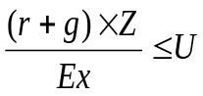
Если предположить, что U = 0,25, то это означает, что издержки обслуживания долга (r + g) х Z не должны превышать 25% достигнутого уровня экспорта Ех.
Эта граница определяется эмпирическим путем (ее трудно теоретически обосновать). В противном случае возникают проблемы с уравновешиванием платежного баланса. Здесь возможны два подхода:
- либо списание части долга и соответствующих процентов, или реструктуризация долга (что только увеличивает задолженность);
- либо значительно увеличить размеры экспорта,
Первый подход к решению проблемы равновесия увязывается с выполнением определенных условий кредиторов, которые трудно осуществимы для должников.
Другой подход требует длительного времени и больших затрат на модернизацию и рост экспортного производства. Это предполагает наличие дополнительных капиталов, которые отсутствуют в стране - должнике. В краткосрочном периоде можно девальвировать валюту. Тогда увеличится рентабельность экспорта и снизится импорта. Возрастут цены других товаров и издержки всего мероприятия лягут на все общество.
Превышение экспорта над импортом может наступить вследствие ограничения импорта. Это означает, что распределенный ВНП на потребительские и инвестиционные цели будет расти значительно медленнее, чем произведенный ВНП, что отрицательно скажется на возможностях роста потребления и инвестиций в стране.
В любом случае высокие издержки обслуживания долга, превышающие 25% от объема достигнутого экспорта, серьезно ухудшают состояние платежного баланса и могут привести к тому, что данная страна попадет в ловушку задолженности. Тогда у страны не будет возможности значительного увеличения экспорта, а ограничение импорта отрицательно повлияет на уровень потребления и инвестирования. Выход из ловушки задолженности является весьма трудным и требует корректировки всей экономической политики в целом.
§3. Эволюция международной валютной системы.
Международные деньги необходимы для осуществления международной торговли и движения капитала между странами. Национальные деньги могут выполнять функцию международных денег при условии, что обеспечен их размен на золото, или на валюту других стран по действующему реальному курсу.
Со времен войн Наполеона до начала первой мировой войны международная валютная система постепенно эволюционировала в направлении бумажных денег, размениваемых на золото. Действовал золотой стандарт, предусматривающий использование золота определенного веса и чистоты, свободную чеканку монет, свободную их циркуляцию и обмен на другие валюты, поддержание паритета неполноценных денег с золотом. Золотой стандарт относится к фиксированной международной валютной системе. Его основными условиями выступают:
- установление золотого содержания национальной денежной единицы;
- жесткое соотношение между национальными запасами золота и внутренним предложением денег;
- существование свободных условий для экспорта и импорта золота. Рассмотрим как поддерживался относительно стабильный валютный
курс и восстанавливалось равновесие платежного баланса на следующем
примере.
Допустим, что золотое содержание составляло немецкой марки 5 г., а доллара 10 г.
Тогда курс обмена составит 1 долл. за две марки. Пусть транспортировка и
накладные расходы на перемещение 10 г. золота из США в Германию составляют 0,3m. Если бы марка выросла по отношению к доллару и курс обмена составил бы 1,5m/$, то тогда американцы будут разменивать свои доллары на золото и перемещать его в Германию, а там обменивать на марки. Такая операция позволяет сэкономить им 0,2m на каждом долларе. В последнем случае с учетом транспортно-накладных расходов за доллар они получат 1,7m. (2-0,3). Наоборот, если бы марка упала, то наблюдался бы приток золота из Германии в США. Пусть курс составил Зm/$. Если обменивать немецкие марки на золото, переправить его в США, и там обменять их на доллары, то фактически один доллар обойдется немцам в 2,3m, что позволяет им сэкономить 0,7m. (3-2,3).
Введем понятие "золотых" точек. "Золотые" точки - пределы отклонения курса иностранной валюты от золотого паритета в условиях золотого стандарта.
Золотой экспортной точкой называется такой курс иностранной валюты в данной стране, при превышении которого начинается отток золота из нее.
Золотой импортной точкой называется такой курс иностранной валюты в данной стране, при снижении которого наблюдается приток золота в нее.
Например: Для США курс 1,7m/$ является золотой экспортной точкой, а курс 2,3m/$ - золотой импортной точкой. Для Германии же - наоборот. Курс 1,7m/$ является импортной точкой, а 2,3m/$ - золотой экспортной.
Представим золотые точки для обеих валют при их прямой котировке.
а) экспортно-импортные точки курса доллара для немцев.
доллар
доллар 1,7m <—————————————————————> 2,3m
импортная точка 2m экспортная точка
(приток золота в Германию) (отток золота из Германии)
б) экспортно-импортные точки курса марки для американцев.
марка

марка 0,43$ <——————————————————————> 0,59$

импортная точка 0,5$ экспортная точка
(приток золота в США) (отток золота из США)
(1/2,3) (1/1,7)
Корректировка платежного баланса при золотом стандарте осуществляется автоматически. Например, если бы курс марки для американцев превысил свою экспортную точку, то в США будет наблюдаться сокращение золотого запаса. Это влечет за собой сокращение денежной массы, находящейся в обращении в американской экономике. Это приводит к сокращению совокупного спроса на конечную продукцию и росту спроса на деньги. В результате цены на американские товары снижаются, а процентная ставка в финансово-кредитных учреждениях растет. Это стимулирует экспорт и приток иностранного капитала. Наоборот, в Германии из-за роста золотого запаса наблюдается понижение процентных ставок и рост цен. Это стимулирует импорт в Германию и отток капитала из нее. В Германии нарастает дефицитность платежного баланса, а в США формируется его положительное сальдо, что находит отражение в снижении курса марки и росте курса доллара.
К достоинствам золотого стандарта можно отнести следующее.
- наличие определенности в условиях внешнеторгового оборота, не происходит резкого обесценивания выручки экспортеров, снижается риск в торговле;
- автоматически устраняются диспропорции в платежном балансе.
Среди недостатков золотого стандарта можно назвать следующие:
- возможность негативного влияния условий внешней торговли на объемы производства и занятости внутри страны. Например, если экономика страны находится в условиях полной занятости, то приток золота в нее может привести к развитию инфляционных тенденций. Если в стране наблюдается спад и одновременно утечка золотого запаса, то сокращение денежной массы может усугубить спад;
- принципы золотого стандарта должны соблюдаться всеми странами-участницами (проблема круговой поруки);
- участие в золотом стандарте возможно тогда, когда страна располагает соответствующими размерами золотого запаса, что ограничивает сферу действия золотого стандарта.
Расцвет золотого стандарта пришелся на 80-е г. XIX в. Господствующие позиции Великобритании в мировой экономике обеспечили функционирование фунта стерлинга как главной валюты в международном финансовом механизме. Первоначально рост предложения золота был достаточным обеспечением размена банкнот на золото и сохранения полного международного доверия к фунту стерлинга. По мере роста объемов внутренней и внешней торговли, несмотря на все усилия Банка Англии, а также других центробанков, не был обеспечен свободный размен банкнот на золото, что привело к определенным трудностям экономического развития в виде усиливающегося колебания цен и занятости.
Во время первой мировой войны был прекращен обмен бумажных денег на золото во многих странах, участвующих в ней. Инфляция бумажных денег стала для правительств одним из удобных средств финансирования военных расходов.
После первой мировой войны был возобновлен размен на золото бумажных денег, но в ограниченных рамках. Обмен был сохранен только для операций финансовых институтов, а не физических лиц. Начал действовать золотослитковый стандарт, при котором обмену на золотые слитки подлежали крупные суммы бумажных денег по отдельным финансовым операциям. Однако все же не удалось сохранить стабильного курса валют. С целью ограничения колебаний курсов центробанки старались накопить крупные резервы золота и иностранной валюты. Великий экономический кризис (1929-1933) привел к отказу от золотого паритета.
Дж. М. Кейнс обосновывал необходимость отказа от золотого паритета следующей аргументацией: строгое соблюдение золотого паритета лишает государства возможности эластичного увеличения предложения бумажных денег и влияния посредством этого на процентную ставку, размеры инвестиций и тем самым на объем ВНП и занятость. Вместо эффективного противодействия росту безработицы, правительство, придерживающееся золотого стандарта усугубляет экономическую депрессию и подрывает политико-экономическую стабильность.
Межвоенный период характеризовался сильными националистическими настроениями, которые делали невозможным сотрудничество между промышленно развитыми странами в создании единой денежной системы. Из конфликта второй мировой войны окрепшей вышла только американская экономика. Ее мощный производственный и финансовый потенциал предопределил, то что США взяли на себя роль лидера в создании нового экономического порядка в западном мире после второй мировой войны.
Со второй половины сороковых годов, до начала семидесятых действовала система регулируемых фиксированных курсов (Бреттон-Вудская система). Целью международного соглашения, заключенного в 1944г. в Бреттон-Вудсе (США) представителями разных стран, было обеспечение всеобщей стабильности валютных курсов, при которой можно избежать крупных девальваций национальных валют. Были учреждены такие институты как Международный Валютный Фонд (МВФ) и при нем Международный Банк Реконструкции и Развития (МБРР), в сокращении названного Мировым Банком. Были выработаны следующие принципы новой системы валютных курсов, которая в экономической литературе получила название золото-девизного стандарта:
- каждая страна член МВФ обязана была установить золотое (долларовое) содержание своей валюты, определить валютный паритет с другими валютами;
- каждая страна член МВФ обязана была поддерживать неизменным курс своей валюты;
- доллар на ряду с золотом официально признавался средством международного обмена;
- США брали на себя обязательство свободного размена долларов на золото по требованию других стран участниц МВФ (благодаря огромным золотым резервам, накопленным к концу второй мировой войны).
Если курс какой-либо валюты падал больше, чем на 1%, это было сигналом для Центробанка, что существует недостаточный спрос на национальную валюту на валютном рынке. Тогда Центробанк скупал собственную валюту за доллары с целью увеличения спроса. Если валютный курс рос более, чем на 1% по отношению к доллару, тогда Центробанк продавал собственную валюту на валютном рынке за доллары, что увеличивало предложение денег и приводило к снижению курса до уровня, установленного МВФ.
В случае, когда разница между курсами была больше, чем 1% в пользу доллара, Центробанк мог одолжить определенную сумму долларов в МВФ с целью восстановления валютных резервов и создания условий для более эффективных интервенций на валютном рынке. В крайних случаях и под контролем МВФ осуществлялась девальвация национальной валюты по отношению к доллару. Если наблюдались серьезные диспропорции платежного баланса, МВФ позволял участникам изменять курс своей валюты до 10%. На большее требовалось получить специальное разрешение от МВФ.
Помимо займов и валютных резервов в МВФ дополнительным источником валюты могла быть продажа части золотого запаса.
Цели, которые должен был первоначально реализовать МВФ:
- обеспечение конвертируемости валют и поддержание относительной стабильности курсов;
- оказание финансовой помощи участникам с целью уменьшения дефицита баланса и предотвращения значительной девальвации;
- служить форумом, на котором консультируются и сотрудничают страны-участники.
Цели функционирования МБРР;
- первоначальное выделение кредитов европейским странам на восстановление экономики после войны;
- с 60-х годов выделение кредитов отсталым странам, а с 80-х годов -посткоммунистическим.
Эти институты функционируют на основе принципа: "один доллар, один голос". Количество голосов зависит от финансовых вкладов их членов. Восемь промышленно-развитых стран обладают более, чем 60% общей суммы вкладов в различной валюте (одни только США имеют 20% всех вкладов). Поэтому эти страны предопределяют исход голосования по важнейшим вопросам. Дополнительным источником финансирования МБРР является эмиссия облигаций. Политические мотивы играют немалую роль при установлении направлений и величины финансовой помощи.
До конца 50-х годов денежная система, созданная в Бреттон-Вудсе, функционировала достаточно эффективно при относительно незначительных отклонениях от курса валют, установленного в МВФ. Например, были девальвированы валюты Франции в 1959, 1969г., Великобритании в 1967г. Эти страны девальвировали свои валюты по отношению к доллару. В ФРГ, где уровень инфляции был самым низким, а торговый баланс положительным, была осуществлена ревальвация в 1961 и 1969 году.
Бреттон-Вудская система обеспечивала США определенные выгоды. Другие страны на основе соглашения в Бреттон-Вудсе получали широкий доступ к долларам и могли покупать в значительных количествах американскую продукцию, которая была необходима Западной Европе в послевоенный период. Это влияло на формирование положительного сальдо платежного баланса и стимулировало экономическое развитие при низком уровне инфляции и безработицы.
С конца 50-х годов ситуация стала меняться не в пользу американской экономики. Развивающаяся западноевропейская экономика становилась все более конкурентоспособной по отношению к американской. В США стал формироваться отрицательный торговый баланс (в 1959 г.). Одновременно наблюдался большой отток долларов за границу, вызванный расширением строительства военных баз и содержания большой армии за рубежом. Американские корпорации все больше осуществляли заграничные инвестиции, американское правительство выделяло значительную финансовую помощь странам Третьего Мира (в т.ч. на военные программы). Все это привело к тому, что к концу 50-х годов сумма долларов, находящаяся за границей начала превышать свое покрытие в золоте, находящемся в США.
В начале 60-х годов возникли мнения о необходимости девальвирования доллара с целью устранения отрицательного торгового сальдо. Они подрывали доверие к американской валюте. Это выразилось в стремлении в каждой стране избежать потери от девальвации доллара посредством обмена обладаемых ею долларов на золото. Свободная рыночная цена золота в 1960 году подскочила до 40 долларов за 1 унцию золота, что служило дополнительным поводом обмена долларов на золото по официальному курсу, установленному по Бреттон-Вудскому соглашению - 35 долларов за 1 унцию. За короткий период золотые запасы США уменьшились более чем на 10%.
США пытались ограничить отток долларов и тем самым золота за границу, требуя от западноевропейских стран более широкого доступа американских товаров на их рынки и устранения ряда барьеров движению их импорта. Одновременно США требовали расширения доли финансирования военных расходов НАТО со стороны Западной Европы. Европа в это время стремилась к созданию общего рынка и избавлению от зависимости от американского доллара.
Фактором, который предопределил продление действия Бреттон-Вудского соглашения о фиксированном курсе доллара, было создание в 1961 году общего пула золота. Совместно накопленные резервы золота наиболее развитых стран позволили поддержать свободную рыночную цену золота на уровне 35 долларов за 1 унцию.
В 1967 г. на конференции в Рио-де-Жанейро была создана новая единица финансовых резервов, которая называется СДР (специальные права заимствования). С тех пор СДР стали замещать золото, перемещение которого между странами-участниками МВФ было трудоемким, а хранение золотых резервов дорогостоящим. Эмиссия СДР и их хранение ничего не стоит. СДР - это попросту записи на счетах стран МВФ в валюте данной страны. Они могут обмениваться на валюты других стран-участниц, необходимых для восстановления равновесия платежного баланса. В это смысле СДР есть не что иное, как бумажное золото, основанное на взаимном доверии стран-членов МВФ. Все члены согласились принимать СДР в расчетах вместо золота. Это ослабило стремление к золоту и благоприятствовало стабилизации его цены.
В 60-х годах начался подъем западногерманской экономики, которая благодаря наращиванию излишка платежного баланса накопила значительные финансовые резервы иностранных валют, размещенных в банках. Валютные резервы были расширены увеличившимся наплывом депозитов из стран-экспортеров нефти. В 1973 г. ОПЕК увеличила в 4 раза цены на нефть. Поток нефтедолларов был столь интенсивен, что некоторые экспортеры нефти не успевали полностью тратить их на потребление и развитие. На протяжении 70-х годов накопился огромный нефтедолларовый резерв. Возник обильный источник кредитов, что отразилось в политике межнациональных банков. Обязанные выплачивать проценты на депозиты экспортеров нефти, банки интенсивно искали клиентов на кредиты.
В это время кризис, вызванный шоковым ростом цен на нефть, ограничил расходы на инвестирование, и потенциальные инвесторы были не в состоянии поглотить возросшее предложение свободных капиталов.
В этой ситуации новыми заемщиками выступили развивающиеся страны. Кредиты в начале выделялись охотно и практически без ограничений. Рос их внешний долг. Кредиты и выделялись и использовались нерационально. Значительная часть кредитов была использована на покрытие роста издержек в связи с ростом цен на нефть и рост потребления. Банки предоставляли деньги также неэффективным предпринимателям. Несмотря на рефинансирование, реструктуризацию и пролонгацию внешних долгов со стороны банков развивающиеся страны не могли урегулировать внешнюю задолженность. Развивающиеся страны стремились получить поддержку от МВФ. МВФ, как правило, предъявлял высокие требования. Его руководство придерживается того мнения, что внешний долг проистекает из плохого управления экономикой и уровня потребления, превышающего уровень производства. В прошлом страны-должники импортировали больше, чем экспортировали, и поэтому они должны нести полную ответственность за свою близорукость. Страны могут получать финансовую помощь МВФ и кредиты МБРР и поддержку этих организаций в переговорах с кредиторами, если должники будут осуществлять долгосрочную стратегию "затягивания пояса". Эта программа включает в себя:
- девальвация национальной валюты;
- ограничение государственных расходов на социальные цели;
- ограничение денежной массы для сдерживания темпов инфляции;
- замораживание роста расходов населения;
- устранение государственного контроля за уровнем цен;
- создание благоприятных условий для иностранных инвестиций;
- изменение пропорций распределения доходов в пользу более обеспеченных слоев населения с целью стимулирования склонности к сбережению и инвестированию.
Реализация этой программы приводит к значительному снижению уровня жизни, который и без того невысок в странах-должниках. Это в свою очередь подрывает политическую стабильность в них. Вследствие возникновения таких негативных последствий ухудшаются вновь условия погашения внешней задолженности, реализации которых требует МВФ. Возникает замкнутый круг.
В 1971 г. под влиянием растущего дефицита торгового баланса и снижения доверия к американскому доллару, приводящего к утечке золота из США была осуществлена девальвация доллара и прекращен его размен на золото. Даже если бы предположить, что США справились бы тогда с дефицитом торгового баланса, все равно существовала бы проблема использования доллара как средства международных расчетов. Рост объемов международной торговли предполагает возрастание ликвидных средств, используемых в международных расчетах. Поскольку расширение золотых резервов ограничено размерами золотодобычи, то необходимо использование его заменяющего универсального денежного средства. Использование в его качестве только доллара, (который был так же хорош, как и золото) было возможно лишь в тех условиях, когда США были основным торговым партнером каждой из стран-членов МВФ. Тогда рост объемов международной торговли опосредовался увеличением предложения долларов. Однако, когда в оборотах международной торговли стал расти удельный вес других стран, это стало означать, что. снижение американского экспорта относительно объемов мировой торговли равнозначно отставанию предложения долларов относительно спроса на ликвидные средства, используемые в международных расчетах. Такая ситуация тормозила бы возрастание объемов международной торговли.
В 1973 г. в период резкого роста цен на нефть практически перестали действовать Бреттон-Вудские соглашения в вопросе сохранения стабильности курса доллара и возникла система плавающих курсов.
Международная валютная система плавающих (управляемых, колеблющихся) курсов означает, что отечественные и иностранные контрагенты могут обменивать валюту по курсу, изменяющемуся ежедневно без всяких гарантий сохранения этого курса банками, правительством страны или международными институтами. Здесь действует механизм спроса и предложения на валюту данной страны, связанный не только с платежным балансом страны, но и с психологическими факторами и другими обстоятельствами. Однако, имеется общая договоренность с 1976 г., что центробанки разных стран должны покупать и продавать валюту для сглаживания резких краткосрочных изменений валютных курсов. Помимо этого, большинство стран привязывает валюты своих стран друг к другу или к группе (корзине) валют.
С тех пор частные банки получили прежде неимевшуюся у них возможность влиять на текущий курс валют. Начались изменения дестабилизирующие мировую рыночную экономику. Сторонники плавающих курсов стремятся показать, что эти курсы наиболее полно реализуют экономические интересы страны, чем система фиксированных курсов. В частности они считают, что плавающие курсы лучше уравновешивают платежный баланс, поддерживают стабильность международной торговли и способствуют сокращению безработицы. Их противники утверждают, что часто меняющиеся валютные курсы не избавили от нестабильности платежные балансы и подрывают стабильность международной торговли. Сокращение безработицы же, по их мнению, компенсируется ростом инфляции.
Таким образом, система плавающих валютных курсов стала необходимой в новых экономических условиях. По-прежнему не решена проблема, как стабилизировать валютные курсы в отдельных странах и как должна осуществляться денежная политика на международном уровне в мировой экономике, где значительно влияние транснациональных корпораций. Деятельность транснациональных корпораций, рассматривающих мировую экономику как единую экономическую систему в денежном и производственном параметрах, также влияет на международную экономическую стабильность, и тем самым на колебание валютных курсов.
Отсутствие финансовой стабильности в современной мировой экономике объясняется:
- накоплением в частных банках долларовых излишков;
- задолженностью стран Третьего Мира и посткоммунистических стран.
Действие этих факторов стало источником нестабильности валютных курсов. Резкие колебания валютных курсов проистекают не столько из изменений в торговых балансах отдельных стран, сколько из международных денежных потоков. Поэтому, не просто торговые балансы, а платежные балансы в целом отдельных стран оказывают все большее влияние на изменение валютных курсов. Неспособность урегулировать внешнюю задолженность оказывает дестабилизирующее влияние как на кредиторов, так и на должников.
Нестабильность валютных курсов взаимосвязана со значительными различиями в процентных ставках по странам. Ни одна из этих проблем не может быть решена каждой страной в отдельности, хотя любая из них стремится решить их с наибольшей выгодой для себя. Здесь необходимо международное сотрудничество. Промышленно развитые страны объединяют свои усилия, чтобы не допустить чрезмерных колебаний валютных курсов, в случае которых необходимо коллективное вмешательство.
Развитием этих усилий стало создание европейской валютной системы с единой денежной европейской единицей – ЕВРО.
Эффективному действию Европейской Валютной Системы по-прежнему угрожает высокая мобильность излишков долларов, аккумулированных в частных банках. Любая интервенция ЕВС может быть перечеркнута десятками миллиардов долларов, перемещаемых в краткосрочном периоде в поисках более высокой процентной ставки. Поэтому одним из условий эффективности наднациональной денежной политики выступает поддержание низкой и приблизительно одинаковой процентной ставки. Это возможно только при условии низкой инфляции.
Ограничение чрезмерной мобильности долларовых излишков, дестабилизирующих мировую финансовую систему, возможно посредством соответствующего увеличения обязательных валютных резервов в международных финансовых институтах, а также посредством предоставления на выгодных условиях финансовых средств на реструктуризацию внешнего долга стран Третьего Мира и посткоммунистических стран. Это благоприятствовало бы их экономическому росту и создало бы более мягкие условия постепенного урегулирования внешней задолженности, чем стратегия затягивания пояса. Одновременно следует найти решение, ограничивающее спекулятивные движения свободных денег и стимулирующее их вложение в производственные инвестиции.
Мировой финансовый и экономический кризис, начавшийся в конце 2008 года, показал неустойчивость мировой валютной системы, доминирующую роль в которой по прежнему продолжает играть американский доллар. Безудержная долларовая эмиссия и рост государственного долга США, широкая кредитная эмиссия основательно подорвали доверие к американской валюте и породили устремления к реформе существующей международной валютной системы в направлении устранения гегемонии доллара посредством более широкого использования валют других промышленно развитых стран мира, создания региональных валют и даже конструирования мировой валюты на основе валютной корзины, в состав которой входили бы валюты как традиционно промышленно развитых стран, так и таких быстро развивающихся стран как Китай, Бразилия, Индия и Россия.
С О Д Е Р Ж А Н И Е
Стр.
Глава 1. Макроэкономическое равновесие
§ 1 Основные макроэкономические показатели и агрегаты равновесия
§ 2 Классическая концепция макроэкономического равновесия
§ 3 Кейнсианская концепция макроэкономического равновесия
Глава 2. Цикличность и экономический рост
§ 1 Экономический цикл и его причины
§ 2. Экономический рост и его факторы
Глава 3. Инфляция и безработица
§ 1 Общая характеристика инфляции и безработицы
§ 2 Кейнсианская концепция инфляции и безработицы
§ 3 Классическая концепция инфляции и безработицы
Глава 4. Денежно-кредитная система и ее регулирование
§ 1 Деньги и механизм саморегулирования денежного рынка
§ 2 Денежно-кредитная политика Центробанка и проблемы ее реализации
Глава 5. Бюджет, налоги и фискальная политика
§ 1 Государственный бюджет
§ 2 Общая характеристика и функции налогов
§ 3 Виды фискальной политики и проблемы ее реализации
Глава 6. Внешняя торговля и внешнеторговая политика
§ 1 Принцип сравнительного преимущества в международной торговле
§ 2 Основные формы внешнеэкономических связей и внешнеторговая политика
Глава 7. Валютные курсы
§ 1 Валютные курсы и факторы, влияющие на их изменение
§ 2 Валютные курсы и корректировка платежного баланса
§ 3 Эволюция международной валютной системы

